Administration contractante : Délégation de l’Union Européenne au Région Afrique Centrale

Programme d’appui pour la préservation de la biodiversité et les écosystèmes fragiles
(ECOFAC 6)
Formulaire de demande de subvention
11e Fonds européen de développement

Intitulé de l’action | Assurer un avenir durable pour le complexe d’aires protégées de Bili-Uélé, ses populations et sa biodiversité.
Lieu(x) de l’action | Zone centrale de conservation de Bili/Mbomu (ZCBM) du Domaine de Chasse de Bili-Uéré (DCBU) et de la Réserve de Faune de Mbomu (RFM) et les territoires d’Ango et de Bondo, de la Province de Bas-Uélé dans la République démocratique du Congo (RDC)
Nom du demandeur chef de file | African Wildlife Foundation (AWF)
Nationalité du demandeur chef de file | Kenyane : fondée en 1961 : accord de siège révisé avec le gouvernement du Kenya en septembre 2007

Numéro d’identification EuropeAid | KE-2007-DRD-2711329071
Numéro de fichier d’entité juridique (s’il est disponible) | 6000100104
Statut juridique | À but non lucratif
Codemandeur | S.O.
Entité affiliée | S.O.

Coordonnées du demandeur chef de file à utiliser dans le cadre de la présente action

Adresse postale: | P.O. Box 301  Nairobi 00502, KENYA
Numéro de téléphone: (fixe et mobile) indicatif pays + indicatif ville + numéro | +254 711 063221
Numéro de fax: indicatif pays + indicatif ville + numéro | +254 20 2765030
Personne de contact pour cette action: | Per Karlsson
Adresse électronique de la personne de contact: | pkarlsson@awf.org
Adresse: | AWF Conservation Centre  Ngong Road, Nairobi 00502, Kenya
Site web du demandeur chef de file: | www.awf.org

Tout changement relatif aux adresses, numéros de téléphone, numéros de fax et à l’adresse e-mail doit être notifié par écrit à l’administration contractante. L’administration contractante ne sera pas tenue pour responsable si elle n’est pas en mesure de contacter le demandeur.

Table des Matières
PARTIE A. NOTE succincte de présentation 4
1. Instructions pour l’élaboration de la note succincte de présentation 4
1.1. Résumé de l’action 4
1.3. Description de l’action 8
1.4. Pertinence de l’action 10
PARTIE B. Formulaire complet de demande 15
1. informations générales 15
2. l’action 15
2.1. Description de l’action 15
3. le demandeur chef de file 86
3.1. Identité 86
3.2. Profil 87
3.3. Capacité à gérer et à exécuter les actions 95
3.4. Liste des membres du conseil d’administration/comité de direction de votre organisation 100
4. Les codemandeur(s) 102
5. ENTITÉ(S) AFFILIÉE(S) PARTICIPANT À L'ACTION 113
6. AssociÉ(s) participant à l’action 118
7. Liste de contrÔle pour le formulaire complet de demande 119
8. DÉclaration du demandeur chef de file 121
9. Appendicies 123
9.1. Appendix 1. ICCN/AWF co-management agreement for the Bili-Uéré Domaine de Chasse and the Reserve de Faune de Mbomu. 123
9.2. Annexe 2. Parties prenantes les plus concernées par ce projet avec leur attribution géographique et de leur mandat de gouvernance. 137
9.3. Annexe 3. Vue d’ensemble de la situation actuelle, en fin de projet et un scénario « relativement bon » concernant les capacités de l’ICCN dans le Bili-Uélé/la ZCBM (N.B. Digba ne fait pas partie des aires visées par ce projet). 139
9.4. Annexe 4. Vision de l’AWF à court, moyen, et long terme pour le paysage de Bili-Uélé. La stratégie à court terme est couverte par la Stratégie de l’AWF pour le paysage du Bili-Uélé 2016-2021. 141
9.5. Annexe 5. Engagement historique de l’AWF dans le Bili-Uélé 146

NOTE succincte de présentation

Instructions pour l’élaboration de la note succincte de présentation
Veuillez noter qu’en cas d’appel restreint, seule la note succincte de présentation doit être fournie dans un premier temps (pas la demande complète). En cas d’appel ouvert, il convient de fournir simultanément la note succincte de présentation et la demande complète.

Résumé de l’action
Prière de compléter le tableau ci-dessous, qui ne doit pas dépasser 1 page.

Titre de l’action : | Assurer un avenir durable pour le complexe d’aires protégées de Bili-Uélé, ses populations et sa biodiversité.
Lieu(x) de l’action : | Zone centrale de conservation de Bili/Mbomu (ZCBM) du Domaine de Chasse de Bili-Uéré (DCBU) et de la Réserve de Faune de Mbomu (RFM) et des territoires d’Ango et de Bondo, de la Province de Bas-Uélé dans la République démocratique du Congo (RDC).
Durée totale de l’action (mois) : | 60 mois
Contribution de l’UE demandée (montant) | 3 000 000 EUR
Contribution de l’UE demandée en tant que pourcentage du total des coûts éligibles de l’action (indicatif) | 87,15 %
Objectifs de l’action | Objectif général : La zone centrale de conservation de Bili/Mbomu (ZCBM) et les paysages environnants jouent un rôle de réservoir exceptionnel pour la biodiversité de l’Afrique centrale et constitue un environnement viable pour la population et les économies locales de la RDC.  Objectif Spécifique 1 : Contribuer à une meilleure gouvernance et une meilleure gestion des ressources naturelles et des services écologiques (services environnementaux et écosystémiques) pour le développement durable et la résolution des conflits sur les territoires d’Ango et de Bondo.  Objectif Spécifique 2 : Contribuer à la préservation de la biodiversité de la zone centrale de conservation de Bili/Mbomu (ZCBM) et de ses habitats en préservant l’intégrité écologique de la zone et en améliorant la gestion et la gouvernance.  Objectif Spécifique 3 : Contribuer à une valorisation durable des ressources naturelles pour favoriser le développement socio-économique des populations locales à proximité de la ZCBM.
Groupe(s) cible(s) | - L’Institut Congolais pour la Conservation de la Nature (ICCN) et son personnel responsable de la gestion du Domaine de Chasse de Bili-Uélé et de la Réserve de Faune de Mbomu, les communautés locales vivant à proximité de la zone centrale de conservation (ZCBM).  - Les autorités judiciaires en charge de la question du commerce illicite de la faune sauvage.  - Les autorités provinciales responsables du développement d’un plan d’affectation des terres (PAF) équilibré et intégré au niveau des territoires.
Bénéficiaires finaux | L’aire de conservation transfrontalière (ACTF) de Garamba / Bili-Uélé / Southern / Zemongo-Chinko est une région importante pour la biodiversité mondiale et le Domaine de Chasse de Bili-Uéré et la Réserve de Faune de Mbomu forment à eux deux un socle important dans ce réseau d’aires protégées transfrontalières. L’ICCN et son personnel, les communautés locales, les autorités locales et judiciaires ainsi que la faune sauvage, les terres et autres ressources naturelles dans et à proximité de la ZCBM seront également bénéficiaires.
Résultats estimés | - Contribuer à une meilleure gouvernance et une meilleure gestion des ressources naturelles et des services écologiques (services environnementaux et écosystémiques) pour le développement durable et la résolution des conflits sur les territoires d’Ango et de Bondo.  - Contribuer à la préservation de la biodiversité de la ZCBM et de ses habitats en préservant l’intégrité écologique de la zone et en améliorant la gestion.  - Contribuer à une valorisation durable des ressources naturelles pour favoriser le développement socio-économique des populations locales à proximité de la ZCBM.
Activités principales | Le projet sera axé sur trois thématiques : 1) aménagement participatif du territoire et gouvernance des ressources ; 2) meilleure gestion/gouvernance des aires protégées et protection des espèces (y compris la délimitation de la zone de conservation centrale) ; et 3) amélioration des conditions de vie pour les populations locales.  1) L’AWF travaillera en collaboration avec l’ICCN et d’autres parties prenantes pour réduire les menaces liées à l’utilisation incompatible des terres et des ressources au sein des territoires d’Ango et de Bondo (qui couvrent 95 % de la surface du DCBU et de la RFM), et créer une responsabilité partagée en impliquant les principales parties prenantes par le biais de diverses structures de gouvernance locales telles que le Comité Interministériel d’Aménagement du Territoire (CIAT), le Comité Local de Développement et de Conservation (CLDC), et le Cadre de Collaboration (CdC) pour s’entendre sur l’utilisation et la gestion durables des terres et des ressources dans les deux territoires par une planification et un zonage multisectoriel participatif (avec l’ICCN et son Comité de Coordination du Site (CoCoSi) pour une meilleure gestion de la zone protégée, (ZCBM)). La mise en place et la convocation régulière de ces forums locaux impliquant les communautés, le secteur privé et la société civile créera un mécanisme qui donnera aux parties prenantes une légitimité et une voix dans les décisions de gestion des ressources du paysage. Cette plateforme impliquera toutes les parties prenantes (y compris les communautés locales) dans la planification et la gestion des aires protégées et mettra l’accent sur une approche commune de résolution de problèmes permettant de créer un intérêt commun, des communications transparentes et des systèmes de responsabilisation sous-tendant la bonne gouvernance dans les territoires d’Ango et de Bondo. Avec le renforcement de la gestion et de la gouvernance de la ZCBM, cette plateforme sera une part essentielle du cadre institutionnel pour une bonne gouvernance et permettra de mieux gérer le paysage pour améliorer les objectifs de conservation. Les pratiques d’inclusion, de responsabilisation, de transparence et de subsidiarité seront affinées au cours de la mise en œuvre du projet au fur et à mesure que les nouveaux projets au niveau du paysage, les politiques et les pratiques seront développés au moyen d’une planification scientifique.  2) L’AWF travaillera avec l’ICCN afin de renforcer la gestion des aires protégées et la gouvernance du DCBU et de la RFM avec une priorité immédiate accordée à la zone centrale (ZCBM). Afin de répondre immédiatement aux menaces croissantes et créer un sentiment de présence et de contrôle accrus dans la ZCBM, l’AWF va rapidement renforcer la gestion et la gouvernance de la conservation active dans la zone centrale de conservation (ZCBM) en parrainant l’ICCN et en lui apportant son appui technique à travers une petite équipe AWF dirigée par un conseiller technique basé à Bili pour apporter son aide à la gestion, la gouvernance, la logistique et le renforcement des capacités. Cette approche ciblée permettra à l’AWF et à ses partenaires de répondre immédiatement aux menaces croissantes, d’avoir un impact et de développer de meilleures pratiques qui pourront être plus largement partagées.  3) L’AWF en collaboration avec l’ICCN impliqueront les communautés locales vivant à proximité de la ZCBM afin qu’elles s’investissent activement pour promouvoir une gestion durable des ressources naturelles locales dans un esprit participatif pour renforcer la gouvernance. Le projet soutiendra les améliorations des moyens de subsistance locaux compatibles avec la conservation et les infrastructures sociales dans le cadre d’accords de contreparties de l’engagement de la communauté locale pour la protection des espèces.  Les principales activités de ce projet sont :  Objectif n° 1 :  - Élaboration d’une Stratégie de participation publique (SPP) pour améliorer la collaboration entre les parties prenantes locale ;  - Élaboration et mise en œuvre d’un plan d’affectation des terres participatif à grande échelle pour les territoires d’Ango et de Bondo ;  - Meilleure compréhension des impacts potentiels des grandes infrastructures et activités minières sur la préservation du paysage du Bili-Uélé ; et  - Amélioration de la coordination pour le partage d’information sur les questions de sécurité dans la zone de Bili-Garamba-Chinko (BGC).  Objectif n° 2 :  - Renforcement des capacités de l’ICCN à planifier, gérer, gouverner et exploiter correctement la ZCBM ;  - Développement d’un protocole de surveillance écologique à l’aide des nouvelles technologies telles que Cybertracker (CT), l’outil de surveillance spatiale et de rapport SMART (Spatial Monitoring And Reporting Tool) et de drones pour collecter des informations afin d’améliorer l’efficacité de la gestion adaptative et recommander des stratégies ;  - Renforcement de la lutte contre le braconnage en formant et équipant les écogardes, en élargissant la zone de patrouille, en améliorant l’utilisation des postes de patrouille mobile et en améliorant les systèmes intelligents et la coopération ;  - Implication des populations locales et les autres parties prenantes dans la gestion de zones tampons et élaboration des accords avec les communautés locales pour renforcer les moyens de subsistance ; et  - Partage des leçons apprises dans tout le Bili-Uélé et plus largement dans toute la région pour encourager la réplication des meilleures pratiques.  Objectif n° 3 :  - Meilleure compréhension de la situation socio-économique actuelle des communautés locales vivant à proximité de la ZCBM qui dépendent de l’utilisation de ses ressources pour leurs moyens de subsistance afin de développer des activités impliquant la communauté et le secteur privé dans ce projet et dans d’autres ;  - Renforcement des relations et la collaboration avec les populations locales et les autres parties prenantes locales ;  - Apport d’aide pour améliorer les moyens de subsistance et l’infrastructure communautaire et sociale pour les communautés locales autour de la ZCBM ; et  - Sensibilisation des communautés locales de Bili-Uélé sur les questions du trafic de viande de brousse et du braconnage, et d’autres questions liées à la conservation et à l’environnement.  Les activités sont conçues pour un travail avec les institutions locales et adoptent une approche basée sur la formation. Le renforcement des capacités se concentrera sur les institutions existantes qui travaillent en collaboration pour veiller à ce que l’approche soit conservée même après la fin du projet et que toutes parties prenantes de la région adoptent des approches communes.

Description de l’action
Informations générales
Cette proposition de projet a été développée dans le cadre du Programme d’appui de l’Union Européenne pour la préservation de la biodiversité et des écosystèmes fragiles – phase 6 (ECOFAC 6) et se concentre sur deux aires protégées (AP), le Domaine de Chasse de Bili-Uéré et la Réserve de Faune de Mbomu (RFM) dans les territoires d’Ango et de Bondo de la Province de Bas-Uélé en République démocratique du Congo (RDC). Le paysage transfrontalier de Bili-Uélé chevauche la frontière entre la RDC et la République centrafricaine (RCA) et fait partie de l’Aire de conservation transfrontalière de Garamba / Bili-Uélé / Southern / Zemongo-Chinko (ACTF) qui est une ACTF prioritaire dans la stratégie de conservation des espèces sauvages africaines de l’UE. Jusqu’à récemment, ce paysage était considéré comme l’un des écosystèmes les plus vierges et les plus intacts d’Afrique centrale, abritant l’une des dernières concentrations de grands mammifères du bassin du Congo, et la plus grande population constante de chimpanzés de l’Est (Pan troglodytes schweinfurthii, qui est une espèce menacée). Cette zone présente une biodiversité exceptionnelle et un intérêt pour les services écosystémiques tout en étant située dans une zone très reculée, pauvre et sous-développée de la RDC minée par l’extraction de ressources naturelles de manière non durable, les conflits armés et l’insécurité ; ce qui fait que les communautés locales ont du mal à exploiter les potentialités pour satisfaire leurs besoins. Ce projet sera mis en œuvre dans deux parties géographiques spécifiques du paysage du Bili-Uélé : L’objectif 1 (plan d’affectation des terres et macro-zonage) portera sur les territoires d’Ango et de Bondo dans la province de Bas-Uélé en RDC, tandis que les objectifs 2 et 3 porteront sur ce que l’Institut Congolais pour la Conservation de la Nature (ICCN) et l’African Wildlife Foundation (AWF) appellent la zone centrale de conservation de Bili/Mbomu (ZCBM) qui constitue la zone de conservation la plus importante sur le Domaine de Chasse de Bili-Uéré (DCBU) et la Réserve de Faune de Mbomu, également située dans les territoires d’Ango et de Bondo dans la province de Bas-Uélé en RDC. Bien que la ZCBM ne soit pas encore une aire officiellement reconnue, c’est un zonage proposé au sein des AP du DCBU et de la RFM.

Objectifs de l’Action
Ce projet permettra d’améliorer la gestion de la conservation et la gouvernance de la ZMBC pour le bénéfice des espèces sauvages comme des populations. Ce projet comprend trois objectifs spécifiques : 1) Contribuer à une meilleure gouvernance et une meilleure gestion des ressources naturelles et des services écologiques (services environnementaux et écosystémiques) pour le développement durable et la résolution des conflits sur les territoires d’Ango et de Bondo ; 2) Contribuer à la préservation de la biodiversité de la ZCBM et de ses habitats en préservant l’intégrité écologique de la zone et en améliorant la gestion et la gouvernance et ; 3) Contribuer à une valorisation durable des ressources naturelles pour favoriser le développement socio-économique des populations locales à proximité de la ZCBM.

Parties prenantes et Consultations
L’AWF entretient depuis longtemps le partenariat avec l’ICCN, l’autorité gouvernementale en charge de la gestion des aires protégées (AP) de la RDC. L’ICCN et l’AWF collaborent depuis plus de dix ans pour la gestion de la Réserve de faune de Lomako Yokokala et la Réserve Communautaire des Bonobos d’Iyondji dans le paysage Maringa/Lopori–Wamba, dans la province de la Tshuapa en RDC. L’ICCN et l’AWF ont effectué une première visite conjointe sur le terrain pour le développement de la collaboration dans la gestion du DCBU et de la RFM en 2014, puis initié des activités conjointes AWF-ICCN en 2015 (en collaboration avec Maisha Consulting), et en 2016 l’AWF et l’ICCN ont signé un accord de cogestion pour le DCBU et la RFM. Les principales parties prenantes de ce projet sont les communautés locales vivant dans et à proximité des deux AP, le Ministère de l’Environnement et Développement Durable (MEDD) et l’ICCN, les Forces Armées de la République du Congo (FARDC) et les autorités locales ainsi que le secteur privé des territoires d’Ango et de Bondo dans la province de Bas Uélé. Cette proposition de projet a été élaborée en étroite collaboration avec l’ICCN et les partenaires du projet Maisha Consulting et Juristrale, ainsi qu’avec la Délégation régionale de l’UE pour l’Afrique centrale et sa Délégation nationale pour la RDC.

Activités proposées
Les activités proposées sont conçues pour améliorer la gestion de la conservation et jeter les bases d’un développement et de moyens de subsistances durables. Ce projet vise à : mettre en œuvre un plan d’affectation des terres participatif au niveau des territoires (Ango et Bando) qui favorise la durabilité des ressources naturelles et des services écologiques ; renforcer la capacité de l’ICCN à gérer la ZCBM, à protéger les espèces sauvages et à endiguer le braconnage grâce à des capacités judiciaires renforcées, à l’implication des parties prenantes, au développement des compétences des responsables de l’ICCN et des écogardes et à la fourniture des équipements pour y parvenir et ; soutenir le développement de moyens de subsistance et d’activités génératrices de revenus (AGR) choisis par les communautés locales vivant à proximité de la ZCBM pour jeter les bases d’une utilisation durable des ressources naturelles.

Calendrier indicatif
Ce projet sera mis en œuvre sur une durée de 60 mois (5 ans) avec un début provisoire en novembre (décembre) 2017.

Pertinence de l’action

Pertinence par rapport aux objectifs/secteurs/thèmes/priorités spécifiques de l’appel à propositions
Pertinence par rapports aux objectifs et priorités du programme ECOFAC 6
L’intervention a été spécifiquement conçue pour s’aligner sur et exécuter le programme ECOFAC 6, le Programme indicatif régional (PIR) du 11e FED pour l’Afrique Centrale 2014-2020 et le Programme indicatif national (PIN) pour la RDC « Environnement et agriculture durable pour la sauvegarde des sites biologiques prioritaires en République démocratique du Congo ». Pour ce qui est du PIR, le projet soutient spécifiquement la réalisation de son objectif spécifique 3.1 : Une gestion plus durable des ressources naturelles et plus particulièrement les composantes 3.1.1. : Gouvernance des ressources naturelles et 3.1.3. : Aide à la formation en gestion forestière et protection environnementale ainsi que l’objectif spécifique 3.2 : Préservation de la biodiversité et des écosystèmes fragiles.

L’objectif spécifique du programme ECOFAC 6 vise à promouvoir une préservation plus efficace de la biodiversité et des écosystèmes fragiles en lien avec les services écosystémiques associés. Ce projet vise tout particulièrement et soutient la réalisation des résultats du programme ECOFAC 6 : 1) Les activités socio-économiques et sectorielles dans les territoires concernés sont coordonnées de manière intégrée avec une approche du paysage qui garantit la disponibilité durable des services écosystémiques pour les parties prenantes ; 2) Les systèmes de gestion efficace des aires protégées sont élaborés et opérationnels ; 3) Les populations riveraines (locales) sont associées et bénéficient de la gestion intégrée des ressources naturelles, pour Bili-Uélé comme indiqué dans le document programme mais également soutiennent les résultats ; et 4) les structures de gestion et le personnel des AP sont renforcés.

De plus, le projet est conçu pour produire les résultats estimés du programme national de l’UE pour la RDC : 1) contribuer à la protection et l’exploitation durable de la biodiversité exceptionnelle ; et 2) encourager et promouvoir durablement les services agricoles, forestiers et écosystémiques pour le développement socio-économique des populations vivant à proximité (aires protégées).

Pertinence des thèmes et des secteurs
Le projet proposé a été conçu pour être pertinent concernant un certain nombre de thèmes et de secteurs importants soulignés par les autorités gouvernementales locales et nationales de la RDC, les agences internationales et intergouvernementales, ainsi que par les communautés locales.

Le principal point d’ancrage national pour ce projet est le dernier Document de stratégie pour la réduction de la pauvreté (DSRP) qui met en avant la protection de l’environnement comme étant une question majeure pour l’avenir et qui a comme objectif de protéger et de rétablir la santé et l’intégrité de l’écosystème terrestre. Le projet s’inscrit dans le « Pilier 4 du DSRP : Protéger l’environnement et lutter contre le changement climatique » qui vise à valoriser le capital naturel unique de la RDC dont l’exploitation conditionne en grande partie le développement socio-économique du pays et notamment celui des plus pauvres...» et insiste en particulier sur l’utilisation d’un « ...processus participatif, impliquant l’ensemble des parties prenantes avec une place importante accordée à la société civile, notamment les communautés locales ». Il appuiera en outre le « Pilier 1 : Renforcer la gouvernance et la paix, et le « Pilier 3 : Améliorer l’accès aux services sociaux de base et renforcer le capital humain ».

Il est ancré thématiquement dans la Stratégie et plan d’action pour la biodiversité de la RDC 2016-2020 et soutient solidement quatre de ses dix priorités : 1) Intégration de la biodiversité dans tous les secteurs nationaux pertinents ; 2° Réduction de la pression sur les habitats naturels ; 4 Meilleure gestion des aires protégées existantes et élargissement du réseau, et ; 5) Protection des espèces végétales et animales menacées d’extinction. Le projet est également aligné sur les priorités spécifiques du Plan d’action environnemental national de la RDC (iii : gestion des ressources de la terre et vi : écosystèmes naturels), le Programme national pour l’environnement, les forêts, l’eau et la biodiversité (Protection environnementale, conservation de la diversité biologique, renforcement des institutions et des capacités), et la Stratégie nationale pour la conservation de la biodiversité dans les aires protégées (ii : élaborer et mettre en œuvre un système efficace pour la gestion durable des ressources naturelles dans les zones protégées et iii : favoriser la collaboration transfrontalière et la participation des communautés locales et d’autres parties prenantes) .

Le projet inclut un grand nombre des recommandations thématiques et sectorielles du Programme des Nations unies pour l’environnement (PNUE) pour la RDC sur des sujets tels que : Ressources forestières ; Terre ; Agriculture ; Espèces sauvages et aires protégées ; Changement climatique ; Ressources minérales et ; Gouvernance environnementale et Coopération internationale. Il s’aligne également sur les recommandations de l’UE pour la conservation des espèces sauvages en Afrique centrale telles que a) soutenir in situ à long terme les aires protégées dans les paysages clefs pour la conservation ; b) renforcer la lutte contre le braconnage et des activités générales d’application de la loi ; c) veiller à avoir de ressources suffisantes pour assurer une surveillance régulière des cibles de conservation clefs ; d) former personnel de terrain ; e) proposer des activités de sensibilisation ; f) assurer la conservation d’aires transfrontalières (ACTF) comprenant Bili-Uélé ; g) collaborer avec l’industrie extractive du secteur privé pour renforcer la conservation de la biodiversité en dehors des aires protégées ; h) assurer la formation et le renforcement des capacités ; i) s’attaquer à la question de la viande de brousse et ; j) démanteler les réseaux criminels de trafic d’animaux sauvages et faire baisser la demande.

La gouvernance (ou son absence) est un problème important en RDC et c’est particulièrement important pour la gestion durable des ressources naturelles et des aires protégées. Cette question est intégrée dans l’analyse des problèmes et la conception du projet et s’appuie sur l’importance des principes de gouvernance clefs de participation, inclusion, transparence et responsabilisation qui sont les éléments constitutifs d’un développement durable ainsi que sur les actions recommandées pour le secteur des ressources naturelles afin de les promouvoir en sécurisant les droits fonciers et droits aux ressources, la participation effective des communautés dans la gouvernance des ressources, le soutien aux programmes de développement de moyens de subsistance dans les aires protégées, et un plan d’affectation des terres et de zonage à l’échelle locale et du paysage. Travailler ensemble avec et par le biais de forums établis localement tels que le CIAT, CoCoSi, CdC, et CLDC et les impliquer de façon active sera essentielle pour changer positivement. Grâce à l’accord de cogestion ICCN/AWF pour le DCBU et la RFM, l’AWF et l’ICCN travailleront en étroite collaboration pour la planification et la gestion des aires protégées. Grâce à cela, l’AWF participe activement à introduire, mettre en œuvre et utiliser des systèmes appropriés et les meilleures pratiques pour gérer efficacement les aires protégées et renforcer la gouvernance au sein de la ZCBM et du bureau local de l’ICCN dans le Bili.

Résultats estimés
Les objectifs généraux du présent projet sont les suivants : Le complexe d’aires protégées de Bili-Uélé et les paysages environnants jouent un rôle de réservoir exceptionnel pour la biodiversité de l’Afrique centrale et constitue un environnement viable pour la population et les économies locales de la RDC.

Le projet a trois objectifs spécifiques et quatre résultats extrants à produire sur la base des quatre résultats régionaux et des deux résultats nationaux décrits ci-dessus.
- Objectif Spécifique 1 : Contribuer à une meilleure gouvernance et une meilleure gestion des ressources naturelles et des services écologiques (services environnementaux et écosystémiques) pour le développement durable et la résolution des conflits sur les territoires d’Ango et de Bondo.
  - Résultat extrant 1.1. Les développements socio-économiques et sectoriels des territoires d’Ango et de Bondo sont coordonnés de manière intégrée par une approche paysagère et un plan d’affectation des terres à grande échelle qui favorise la viabilité des services écologiques pour toutes les parties prenantes.
- Objectif Spécifique 2 : Contribuer à la préservation de la biodiversité de la zone centrale de conservation de Bili/Mbomu (ZCBM) et de ses habitats en préservant l’intégrité écologique de la zone et en améliorant la gestion et la gouvernance.
  - Résultat extrant 2.1 : Systèmes efficaces de gestion et de gouvernance des aires protégées (AP) élaborés et opérationnels dans la ZCBM.
  - Résultat extrant 2.2 : Renforcement des structures de gestions des AP et des capacités du personnel dans la ZCBM.
- Objectif Spécifique 3 : Contribuer à une valorisation durable des ressources naturelles pour favoriser le développement socio-économique des populations locales à proximité de la ZCBM.
  - Résultat extrant 3.1. Bénéfices accrus pour les populations locales dans les zones périphériques résultant de la gestion durable et de l’utilisation des ressources naturelles à l’intérieur et à proximité de la ZCBM.

Pertinence par rapport aux besoins et contraintes particuliers du/des pays cibles, de la/des région(s) cible(s) et/ou des secteurs concernés (y compris les synergies avec d’autres initiatives de l’UE et l’absence de double emploi)
Description du contexte d’acquisition
Bili-Uélé est situé dans une zone très retirée, pauvre et sous-développée du nord de la RDC. Cette zone présente une biodiversité et des services écosystémiques exceptionnels. Elle fait partie d’un paysage transfrontalier avec des aires protégées liées d’un point de vue écologique. Ces aires comprennent le complexe Zemongo/Chinko dans l’est de la RCA, le complexe Garamba NP/Bili-Uélé au nord de la RDC et le Parc national Southern au sud du Soudan. Une grande partie de cette région doit faire face à des conflits et à un niveau d’insécurité élevé, et elle subit un trafic d’espèces sauvages important.

Analyse du problème
Les menaces pesant sur le Bili-Uélé sont nombreuses, interdépendantes et croissantes. Jusqu’à récemment, cette région était considérée comme l’un des écosystèmes les plus vierges et les plus intacts d’Afrique centrale, abritant l’une des dernières concentrations de grands mammifères du bassin du Congo, et la plus grande population constante de chimpanzés de l’Est de tout le continent. Le braconnage (y compris la capture pour le commerce d’animaux vivants) est la menace la plus importante à laquelle les espèces sauvages sont confrontées et l’augmentation rapide du braconnage au nord de la rivière Uélé peut être corrélée à l’arrivée massive, depuis 2007, de mineurs se livrant à une extraction artisanale de diamants et d’or. Le paysage est également le théâtre d’une insécurité persistante liée aux mouvements transfrontaliers des troupes de l’Armée de résistance du Seigneur (Lord’s Resistance Army (LRA)) et à la transhumance croissante des éleveurs nomades du Mbororo et aux conflits associés. Le manque de gouvernance combiné à l’insécurité (« interne » et transfrontalière, les conflits inter et intra-communautaires, l’extraction minière, l’expansion agricole, la transhumance non contrôlée, l’expansion des implantations humaines et des réseaux de transports se cumulent et contribuent à la fragmentation, la dégradation et la perte d’habitat pour les espèces sauvages, tout en provoquant des changements socio-économiques et culturels, ce qui exacerbe la menace liée au braconnage. Ces menaces prospèrent en raison d’une gestion médiocre voire non existante des AP jusqu’à récemment, de la pauvreté, d’une mauvaise gouvernance / corruption locale, d’une mauvaise planification, d’un manque de coordination et d’investissement au niveau local, régional et national, ainsi que d’une absence d’incitations économiques et de sources alternatives de protéines limitées.

Construire sur les travaux antérieurs
L’AWF entretient un partenariat de longue date avec l’ICCN en RDC avec qui elle travaille depuis plus de dix ans dans la gestion de la Réserve Faunale de Lomako Yokokala et la Réserve communautaire des Bonobos d’Iyondji dans le paysage MLW de la province de la Tshuapa en RDC. En 2012, l’AWF a soutenu un recensement de la faune qui a révélé que le paysage du Bili-Uélé abrite une population importante de chimpanzés de l’Est, probablement l’une des plus grandes, ainsi que l’une de quelques populations restantes d’éléphants de forêt en RDC. En 2013, l’AWF a entrepris des travaux de conservation dans la ZCBM, un complexe de savane forestière d’une superficie de 11 000 km² qui englobe la zone centrale de conservation de deux aires protégées, le Domaine de Chasse de Bili-Uéré et la Réserve de Faune du Mbomu. De 2015 à 2016, le programme de conservation de Bili AWF-ICCN a été lancé avec l’appui de l’AWF. Cet investissement initial et les bons résultats ont conduit au soutien de l’U.S. Fish and Wildlife Service (USFWS) et de fondations privées. Ce travail initial s’est axé principalement sur le recrutement, la formation et l’équipement d’écogardes de l’ICCN, l’amélioration des capacités stratégiques, opérationnelles et logistiques de l’ICCN, le soutien aux patrouilles anti-braconnage et la collecte de données écologiques de base. En Novembre 2016, l’AWF et l’ICCN ont signé un accord de cogestion pour le DCBU et la RFM (voir Annexe 1). Le projet proposé s’appuie sur ce travail pour soutenir la mise en œuvre de l’entente de cet accord de cogestion.

Décrire et définir les groupes cibles et bénéficiaires finaux, leurs besoins et leurs contraintes et indiquer comment l’action abordera ces besoins
Groupes cibles et bénéficiaires
L’ICCN et l’AWF sont conjointement responsables de la gestion du DCBU et de la RFM tout comme les communautés locales vivant à proximité de la zone centrale de conservation (ZCBM) qui comptent beaucoup sur les ressources naturelles de la ZCBM pour leurs revenus et l’économie locale et qui sont les principaux groupes cibles et bénéficiaires. Les autres parties prenantes incluent les autorités provinciales (avec le gouvernement local, les communautés locales, et les ONG) pour le développement participatif d’un plan d’affectation des terres (PAF) équilibré et intégré pour les territoires de Bondo et d’Ango ainsi que les autorités locales chargées de faire respecter la loi et les autorités judiciaires en charge des crimes contre les espèces sauvages et le commerce illicite de produits de la faune.

Besoins et contraintes
Malgré l’importance du Bili-Uélé, les connaissances en matière de préservation de la zone sont faibles. Peu d’organisations y ont travaillé dans le passé, et aucune autre organisation de conservation importante n’est actuellement active dans ce paysage, mis à part l’AWF. Cela ne fait que quelques années que l’ICCN, responsable de la gestion du complexe d’aires protégées, est présente sur le terrain à Bili (auparavant elle n’était présente qu’à Digba). Malgré sa présence actuelle, l’ICCN ne dispose pas des ressources humaines et financières suffisantes et des compétences de gestion des aires protégées nécessaires compte tenu des problèmes qui se posent. En outre, l’ICCN est une institution qui souffre de problèmes de gouvernance et est exposée à une forte pression de corruption tant au niveau du siège que des bureaux locaux, ce qui réduit son efficacité et sa capacité à gérer les aires protégées et à protéger les espèces sauvages. Avec l’amélioration de la planification et de la capacité de gestion des aires protégées, l’amélioration de la gouvernance institutionnelle et un endiguement de la corruption, la formation et l’équipement des écogardes, une plus grande mobilité et une augmentation du personnel, l’ICCN et ses partenaires peuvent faire baisser la menace que représente le braconnage afin de protéger le DCBU et la RFM ainsi que les espèces sauvages qui y vivent et leurs habitats. Il en va de même pour les autres entités et autorités gouvernementales de la province et des territoires de Bongo et d’Ango. Les communautés locales n’ont à leur disposition aucun équipement social ni aucune des infrastructures les plus fondamentales, ce qui rend leur vie difficile et leur offre des perspectives limitées pour échapper à la pauvreté à court terme. Le DCBU et la RFM ont grand besoin de réviser leurs statuts, de formaliser leurs frontières, d’élaborer un plan de gestion réaliste et de prendre en compte les besoins des communautés locales vivant dans le à la périphérie des AP. Il est largement admis qu’un Plan d’Affectation des Terres (PAT) participatif engobant le DCBU, la RFM et sa périphérie (territoires d’Ango et de Bondo) est nécessaire pour amorcer un développement durable et une planification physique de la zone.

Pertinence de la proposition par rapport aux besoins identifiés
Le présent projet répond à plusieurs de ces besoins et contraintes identifiés pour ces deux institutions : L’ICCN pour ce qui est de la capacité de gestion des AP, la gouvernance / corruption, et la présence permanente sur le terrain ; les autorités locales pour la planification et les autorités provinciales pour un PAT équilibré pour les territoires de Bondo et Ango ; l’autorité judiciaire pour le respect des lois, et les communautés locales pour la sensibilisation et ; le travail de développement de moyens de subsistance. Il va également essayer d’impliquer le secteur privé local et les industries extractives. Il y aura un engagement important pour travailler activement sur l’amélioration de la gouvernance avec l’ensemble des secteurs et des groupes cibles à travers une approche du paysage inclusive et globale qui permette d’améliorer la planification et les processus démocratiques à l’intérieur de la province. L’AWF est invitée par l’ICCN et d’autres parties prenantes (y compris les communautés locales) à aider pour la préservation et le travail de développement dans ce paysage clef (ce qui est également souligné dans l’accord de cogestion).

Éléments avec une valeur ajoutée particulière
Certaines composantes et/ou approches à valeur ajoutée spécifique ont été intégrées à la conception de ce projet. La plus indéniable est l’accent mis sur l’amélioration de l’environnement et des biens et services écosystémiques associés. Mais une attention particulière sera également portée aux approches participatives et inclusives à toutes les étapes de la planification détaillée et de la mise en œuvre pour veiller à ce que les questions de parité (hommes/femmes, jeunes/vieux, etc.) tiennent une place importante et qu’un soutien actif soit apporté à l’inclusion de groupes marginalisés. Les droits de la communauté à la terre et aux ressources seront un aspect important, et permettront de promouvoir des principes essentiels de bonne gouvernance. L’attention portée à la lutte contre le braconnage et l’augmentation de la portée des patrouilles permettra d’améliorer la sécurité générale pour les communautés locales, la situation actuelle étant un frein aux efforts de développement et cela permettra l’amélioration des conditions de vie des populations locales. L’AWF s’efforcera de promouvoir et reproduire les meilleures pratiques pour une gestion efficiente et efficace des AP, la préservation des espèces sauvages, et le plan d’affectation des terres, à l’aide d’outils et de systèmes reconnus tels que Marxan.

Formulaire complet de demande

Pour réduire les dépenses et les déchets, nous vous recommandons fortement de n’utiliser que du papier pour votre dossier (pas de chemise ou intercalaire en plastique). Veuillez aussi, si possible, l’imprimer en recto-verso.

informations générales

Référence de l’appel à propositions | S.O.
Nom du demandeur chef de file | African Wildlife Foundation (AWF)
Intitulé de l’action | Assurer un avenir durable pour le complexe d’aires protégées du Bili-Uélé, ses populations et sa biodiversité.
Lieu de l’action | La zone centrale de conservation de Bili/Mbomu (ZCBM) qui constitue la zone de conservation la plus importante dans le Domaine de Chasse de Bili-Uéré (DCBU) et la Réserve de Faune de Mbomu, également située dans les territoires Ango et Bondo dans la province de Bas-Uélé en République démocratique du Congo (RDC)
Durée de l’action | 60 mois

l’action

Description de l’action

Description
Introduction
L’African Wildlife Foundation (AWF) soumet cette proposition de projet en réponse au programme ECOFAC 6 de l’UE (Écosystèmes Forestiers d’Afrique Centrale). La proposition de l’AWF est un projet intitulé « Assurer un avenir durable pour le complexe d’aires protégées de Bili-Uélé, ses populations et sa biodiversité ». Le projet proposé vise à renforcer la viabilité écologique de la zone centrale de conservation de Bili/Mbomu (ZCBM) qui constitue la zone de conservation la plus importante au sein de deux aires protégées (AP) dans le paysage : le Domaine de Chasse de Bili-Uéré (DCBU) et la Réserve de Faune de Mbomu (RFM), situés sur les territoires d’Ango et de Bondo dans la Province de Bas-Uélé en République démocratique du Congo (RDC), ainsi que la gestion et la gouvernance des terres et des ressources naturelles sur les territoires d’Ango et de Bondo (qui couvrent 95 % du DCBU et de la RFM). Cette proposition a été élaborée en étroite collaboration avec l’Union européenne (UE) et l’Institut Congolais pour la conservation de la Nature (ICCN) pour veiller à ce que ses résultats escomptés soient conformes aux priorités et intentions nationales et locales et permettent de créer des synergies avec l’aide régionale et nationale de l’UE apportée à la RDC et à l’Afrique centrale. Pour la mise en œuvre de ce projet, l’AWF et son partenaire demandent le soutien de l’UE pour un montant de 3 millions d’euros sur une période de 5 ans.

Zone géographique visée par le projet
Ce projet sera mis en œuvre dans les territoires de Bondo et d’Ango (et en particulier sur la ZCBM), d’une superficie d’environ 50 000 km², situés dans la province de Bas-Uélé en RDC. Le plan d’affectation des terres à grande échelle (objectif 1) se concentre sur les territoires d’Ango et de Bondo à l’échelle du territoire, alors que la conservation et protection de la diversité et le soutien aux communautés et aux moyens de subsistances (objectifs 2 et 3) se concentrent sur la zone centrale de conservation des deux AP (DCBU et RFM), également appelée la zone centrale de conservation Bili/Mbomu (ZCBM) par l’ICCN et l’AWF, qui a une superficie approximative de 11 000 km² (surlignée dans les cartes 1 et 3 ci-dessous). La ZCBM est la zone centrale du DCBU et de la RFM sur laquelle l’ICCN et l’AWF ont décidé de concentrer conjointement leurs efforts pour cette proposition de projet et dans le cadre de l’accord de cogestion ICCN/AWF pour le DCBU et la RFM en raison de sa grande valeur pour la biodiversité et des menaces croissantes auxquelles elle est confrontée. Ce partenariat de cogestion a été signé en 2016 et insiste sur le travail commun de l’ICCN et de l’AWF dans le DCBU et la RFM pour planifier, gérer, gouverner, prendre des décisions, etc. en commun avec pour objectif à long terme de renforcer les capacités du personnel de l’ICCN. L’accord initial est signé pour une période de cinq ans mais comprend une vision à long terme pour une collaboration continue sur une période de plus de 15 ans. Dans le cadre de cet accord, toutes les décisions de planification et de gestion et toutes les activités sont mises en œuvre conjointement par l’ICCN et l’AWF. L’accord complet est donné en Annexe 1. En vertu des termes de l’accord entre l’ICCN et l’AWF et les objectifs de cogestion, le rôle de l’AWF porte principalement sur :
- Les renforcements des capacités opérationnelles des agents de l’ICCN en matière de gestion, d’administration et de techniques et pratiques d’études biologiques et socio-économiques ;
- L’élaboration de plans de gestion et de fonctionnement ;
- La mise en place de moyens logistiques appropriés pour assurer l’ouverture du site et améliorer la communication entre le site et le siège de l’ICCN ;
- La mise en place des infrastructures nécessaires à la bonne gestion du site ;
- L’élaboration de mécanismes de financement durables pour les AP et de pratiques de bonne gouvernance en matière de génération de revenus ;
- L’élaboration d’activités de développement communautaires et de conservation.

Compte-tenu de la taille gigantesque des deux aires protégées (DCBU et RFM), l’AWF et l’ICCN ont choisi de concentrer leurs efforts initiaux sur la zone centrale ZCBM, et ce, pour deux raisons principales : l’importance écologique du site et la faisabilité opérationnelles, et plus du fait que la zone dispose de « frontières claires » (deux rivières et deux routes), ce qui facilite la surveillance et les communications. Les limites septentrionales et méridionales de la ZCBM sont les rivières de Bili et Mbomu respectivement. Les limites orientales et occidentales sont les routes/pistes sud/nord Bili-Badaye (3,5 km) - Adama (105 km) - Mbomu (50-60 km) et de Yakpa via Ndamala et Bakpolo jusqu’à la rivière Mbomu. Dans l’état actuel des choses, ces frontières ne sont données qu’à titre indicatif et la délimitation exacte de la zone centrale se fera dans le cadre de ce projet. Le projet concentrera ses efforts sur cette zone de façon à utiliser le plus efficacement possible les ressources disponibles qui sont limitées. Une fois que l’AWF aura sécurisé la zone centrale, elle se basera sur le PAT et le zonage des AP pour élargir son travail programmatique. C’est l’approche stratégique réussie que l’AWF utilise dans les stades initiaux d’autres grands paysages dans lesquels elle s’investit.
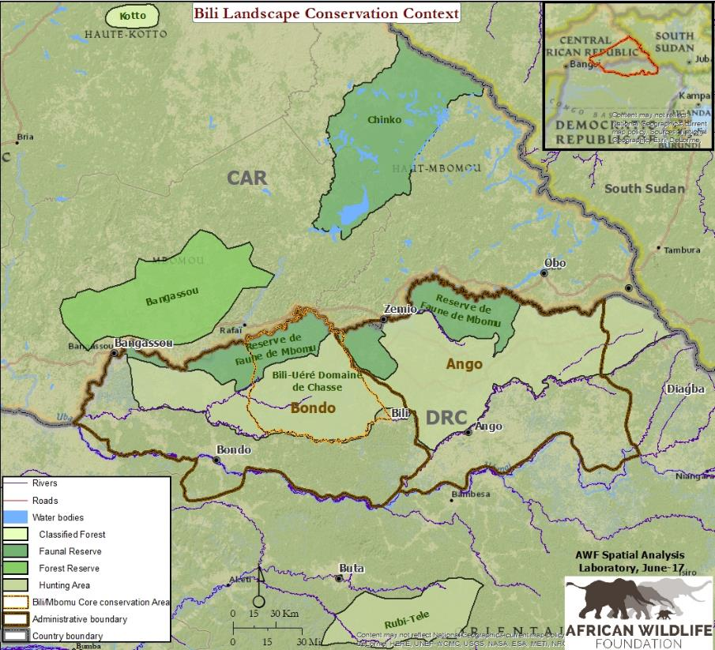
Carte 1 La zone principale de mise en œuvre du projet (ZCBMCA) en orange (sur laquelle les objectifs 2 et 3 portent) et sa situation géographique à l’intérieur du DCBU et de la RFM et leur emplacement dans les territoires d’Ango et de Bondo (sur lesquels l’objectif 1 porte).

Contexte
La partie congolaise du Paysage transfrontalier de Bili-Uélé, tel que l’AWF l’a conceptualisé, comprend les territoires d’Ango et de Bondo, le Domaine de Chasse de Bili-Uéré (DCBU) et la Réserve de Faune de Mbomu (y compris la zone clef de la ZCBM) et les diverses zones proximales d’habitation et d’activité humaine au nord de la rivière Uélé. Il est situé dans la province de Bas-Uélé, dans le nord de la RDC, et il est frontalier avec le sud-est de la République centrafricaine (RCA). L’AWF a été invitée par l’ICCN et les communautés locales à collaborer dans ce Paysage, collaboration qui a été formalisée par la signature de l’accord de cogestion entre l’ICCN et l’AWF.

Le paysage du Bili-Uélé fait également partie d’une région transfrontalière avec un réseau d’AP liées d’un point de vue écologique avec une biodiversité importante au niveau mondial. Ces aires comprennent le complexe Zemongo/Chinko dans l’est de la RCA, les complexes Garamba et DCBU/RFM au nord de la RDC et les parcs nationaux Southern et Lantoto au sud du Soudan. Ce paysage est également appelé l’Aire de conservation transfrontalière (ACTF) de Garamba / Bili-Uélé / Southern / Zemongo-Chinko. Cette ACTF a été mise en avant par la Stratégie de l’UE pour la conservation des espèces sauvages en Afrique comme étant une zone clef appelant des interventions urgentes en matière de conservation.

Le complexe d’AP comprend deux zones protégées regroupées au nord de la rivière Uélé (voir Carte 1) qui couvrent à elles deux une superficie d’environ 43 000 km² :
- Domaine de Chasse de Bili-Uéré, 32 748 km², créé en 1974 et défini comme une réserve de faune partielle avec un statut de protection limité (AP de catégorie IUCN : VI – Aire protégée gérée avec utilisation durable des ressources naturelles) ;
- Réserve de Faune de Mbomu, subdivisée en deux blocs : le bloc est (4 124,62 km²) et le bloc ouest (6 546,4 km²) définie comme étant une réserve de faune avec un statut de protection totale (AP de catégorie IUCN : II – Parc national).

L’habitat au nord de la rivière Uélé est principalement composé de savanes et des galeries forestières, avec des îlots anciens de forêt tropicale humide, et de nombreuses rivières et cours d’eau bordés de forêts galeries. Cette aire comprend la région menacée de la mosaïque de forêt-savane nord guinéenne. La végétation est dominée par des peuplements anciens semi-caduques et sub-montagnards de forêts tropicales de basse-terre. Le sud de la rivière Uélé est dominé par une forêt de basse terre congolaise vulnérable alors que dans la partie nord, la forêt tropicale se classe parmi la mosaïque de forêt-savane congolaise : c’est une zone de transition étroite entre les forêts tropicales congolaises et les savanes soudaniennes/ sahéliennes. Les forêts riveraines au sud comme au nord sont souvent composées d’une seule essence : le Gilbertiodendron dewevrei.

Le paysage du Bili-Uélé appartient à la zone tropicale humide d’Afrique centrale et fait partie de l’écorégion d’Uélé, qui connait généralement une saison des pluies longue (de mars à novembre) et une saison sèche assez courte d’environ trois mois (de décembre à février). Les précipitations annuelles dans les zones de plus faible altitude densément boisées au sud de la rivière Uélé sont de 1 600 à 1 700 mm, alors que la mosaïque de savane reçoit environ 1 200 à 1 500 mm. La température moyenne pour l’écorégion d’Uélé est de 24 °C; Le Paysage du Bili-Uélé fait partie de l’écorégion d’eau douce d’Uélé et c’est un bassin hydrographique majeur dans le Bassin du Congo qui fournit de l’eau aux populations humaines dans la province de Bas-Uélé et plus largement dans le bassin du Congo. La rivière Uélé est un affluent de la rivière Ubangi qui alimente le fleuve Congo. Le paysage fournit également une source de nourriture essentielle, sous forme de viande de brousse, aux habitants de la région qui tirent de multiples avantages de l’utilisation du bois pour la construction et l’énergie.

Le paysage Bili-Uélé est considéré comme remarquable à l’échelle du continent de par ses spécificités biologiques. Il abrite une population importante de chimpanzés de l’Est (Pan troglodytes schweinfurthii) qui est une espèce menacée (probablement la plus importante en Afrique ; on estime que les forêts au nord de la RDC abrite la moitié des chimpanzés vivant à l’état sauvage en Afrique), l’une des dernières populations survivantes d’éléphants de forêt qui est un espèce vulnérable (Loxodonta africana cyclotis) (il reste probablement moins de 1 000 individus), des okapis ((Okapia johnstoni, (espèce menacée), probablement des élands derby (Tragelaphus derbianus) et un mélange unique d’espèces de forêt et de savane, notamment : le buffle de forêt (Syncerus caffer nanus) ; l’éland (Taurotragus oryx) ; la hyène tachetée (Crocuta crocuta) ; le lion (Panthera leo), espèce vulnérable ; le léopard (Panthera pardus), espèce vulnérable ; le chat doré africain (Caracal aurata), espèce vulnérable, et huit espèces de singes (données des pièges-photo de l’AWF et des patrouilles de l’ICCN) confirmant les rapports antérieurs de la Wildlife Conservation Society (WCS) et de l’ICCN sur d’importantes poches de faune en particulier dans les parties forestières de la mosaïque de forêt-savane.

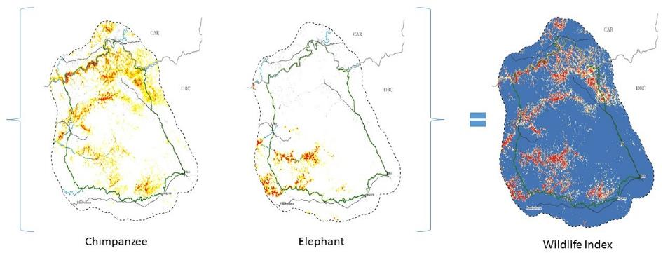
Figure 1 Index des espèces sauvages dans la zone centrale de conservation Bili/Mbomu (AWF, 2016).

Le paysage du Bili-Uélé est situé dans la province de Bas-Uélé (148 331 km², population estimée 1 168 000) au nord-est de la RDC. Les territoires d’Ango et de Bondo couvrent 34 704 km² et 38 075 km² respectivement avec une population respective de 78 518 et 187 270 en 2005. La RDC est dotée de grandes ressources naturelles qui, si elles sont bien gérées, peuvent aider le pays à se remettre de la dévastation provoquée par des années de conflit et de mauvaise gestion qui en ont fait l’un des pays les plus pauvres d’Afrique et du monde. Selon le rapport sur le développement 2016 du PNUD, la RDC occupe le rang 176 dans le développement humain avec un indice de développement humain de 0,435. Elle a une population jeune (âge médian est de 16,9 ans) de 77,3 millions d’habitants dont 63,6 % vivent sous le seuil national de pauvreté, et une proportion encore plus grande (72,5 %) est classé comme vivant dans une pauvreté multidimensionnelle. Ses forêts sont essentielles à la subsistance d’environ 40 millions de Congolais, fournissant nourriture, médicaments, énergie domestiques, matériaux de construction et argent liquide. Elles jouent un rôle essentiel dans la régulation de l’environnement mondial et abritent une biodiversité tout à fait unique.

Avec une économie formelle limitée dans les zones rurales, la majorité des Congolais adoptent des stratégies de survie pragmatiques basées en grande partie sur l’extraction de ressources naturelles. Ces stratégies comprennent : la culture itinérante, la production de bois de chauffage et de charbon de bois, la sylviculture et l’extraction minière artisanale, le braconnage d’espèces sauvages, la pêche et la cueillette de produits forestiers non ligneux (PFNL). Les activités sont fortement déterminées par le sexe, et les femmes et les enfants jouent des rôles importants. Ces activités sont les seules possibilités de générer des revenus pour une grande partie de la population, mais elles n’offrent que des opportunités limitées pour dépasser le stade de la subsistance de base ou construire des capacités techniques et des immobilisations financières pour améliorer la production et la gestion des ressources à moyen et long terme.

La gouvernance du projet relève de la responsabilité des autorités locales de la province de Bas-Uélé et des territoires de Bondo et d’Ango. Plusieurs organes gouvernementaux et organisations non gouvernementales travaillent dans cette région. Une présentation des parties prenantes les plus concernées par ce projet est donnée en Annexe 2 avec leur attribution géographique et leur mandat de gouvernance. Le paysage du Bili-Uélé est dominé par les Zandé, avec des groupes ethniques plus variés dans les villes comme Bili. Les ethnies Bakando et Lokele, dont l’activité traditionnelle principale est la pêche, résident le long de la rivière Uélé. De nombreux migrants venus de toute la RDC et d’ailleurs vivent dans et à proximité des grandes villes, beaucoup d’entre eux sont venus pour profiter du secteur minier informel dans la région. Le paysage a une densité de population de 3,5 à 5,2 habitants/km² (inférieure à celle au sud de la rivière Uélé) et il y a seulement trois grandes villes, la plus grande étant Bondo (population : 18 576).

Les territoires d’Ango et de Bondo (le secteur sur lequel porte ce projet) dans la province de Bas-Uélé sont situés dans des zones de moyens d’existence « CD12 - Culture et produits forestiers ». Cette zone est de loin la plus grande zone de moyens d’existence des quatre provinces nord-est du pays. En général, la forêt fournit à peu près partout les mêmes ressources de subsistance. Les techniques de gestion intégrée de la fertilité des sols ne sont généralement pas utilisées en raison d’un manque de soutien technique, ce qui se traduit par un faible rendement des cultures. Le système de production se caractérise par la culture itinérante, les champs étant utilisés pendant environ cinq ans, avec des pratiques de rotation des cultures. Le premier aliment de base est le manioc, suivi du riz pluvial et des plantains. Les cultures annuelles mineures incluent l’arachide, le niébé, et d’autres légumineuses cultivées principalement en association avec le manioc. Le gibier, chassé ou acheté sur le marché, réduit dans une certaine mesure la nécessité d’élever davantage de chèvres, moutons ou cochons. La pratique de l’élevage est rare, même parmi les villageois les plus aisés.

L’agriculture se concentre principalement au sud de la rivière Uélé, près de Buta, Aketi et Bambesa, mais se développe de plus en plus dans les aires protégées et devrait continuer à le faire encore davantage avec l’amélioration des réseaux routiers et si l’extraction artisanale n’est pas contrôlée. Les réseaux routiers sont délabrés, ce qui contribue à l’isolation des villageois de cette vaste région qui ne peuvent accéder aux marchés pour vendre leurs récoltes, ce qui réduit la viabilité du secteur agricole et contribue à la pauvreté et à une augmentation de la chasse de viande de brousse. La production est plus importante près des quelques grands axes routiers praticables, où il y a également une plus grande concentration de population et même une surexploitation des terres.

Aller jusqu’à Bili représente un défi logistique et beaucoup de frais. Pour aller à Bili, il faut d’abord aller à Kisangani par avion. De Kisangani, il y a deux options possibles. Un vol de Kisangani à Bili peut être affrété pour environ 6 à 7 000 USD. L’avion peut transporter 6 passagers. Autrement, il est possible d’emprunter les transports en commun ou une voiture pour aller de Kisangani à Buta. Cette portion du voyage compte 320 km et prend environ 6 heures. Mais de Buta à la ville de Bili, il est nécessaire de faire le trajet en moto, et parcourir les 260 km prend environ deux jours (selon la saison). Cependant, les infrastructures se développent. Par exemple, le projet Pro-Route est un projet actif approuvé en 2008 par la Banque Mondiale qui vise à établir l’accès aux capitales provinciales, districts et territoires dans trois provinces au nord-est de la RDC. Ce projet va remettre en état la route de Kisangani et Bondo et aura un impact important sur la région. La chasse de viande de brousse est une activité économique importante pour la subsistance locale et les marchés commerciaux. Il y a un afflux croissant de marchants vers la ville de Bili et la viande de brousse est vendue à Kisangani et dans d’autres villes plus importantes et Bili tient lieu de plaque tournante.

Les exploitations minières informelles d’or et de diamants sont nombreuses dans la région et se répandent. Depuis 2007, il y a eu un afflux de mineurs artisanaux dans le DCBU. Les consultations de l’AWF sur le terrain indiquent également que plusieurs mines d’or, dont la taille n’est pas encore définie, sont en projet ou en cours de développement dans la forêt-savane de Bili-Mbomu. Les activités artisanales d’extraction minière sont principalement concentrées dans la partie ouest de la ZCBM.

Tableau 1 Vue d’ensemble des caractéristiques de la zone de moyens de subsistance CD12 – Culture et produits forestiers.
Principaux actifs productifs
Ménages pauvres | Ménages aisés
Terre  Équipement agricole manuel  Chèvres/moutons, cochons, volailles  Étangs piscicole  Vélo | Terre  Chèvres/moutons, cochons, volailles  Moto  Équipement minier
Principaux types et sources de nourriture
Ménages pauvres | Ménages aisés
Manioc (HP, MP)  Riz (HP, MP)  Plantains (HP, MP)  Maïs doux (HP)  Poisson, gibier, à l’état sauvage / attrapé dans la nature (W) | Manioc (HP)  Riz (HP)  Plantains (HP)  Maïs doux (HP)  Poisson, gibier, à l’état sauvage / attrapé dans la nature (W, MP)
Principales sources de revenu
Ménages pauvres | Ménages aisés
Vente de récoltes  Travail rémunéré  Vente de bétail  Extraction minière artisanale (localisée) | Vente de récoltes  Vente de bétail  Transport/ commerce  Extraction minière artisanale (localisée)
Principaux marchés
Marchés locaux, sites miniers, Kisangani, Bunia, Kindu, Walikale, Shabunda
Principaux risques et les périodes
Maladies des cultures | Janvier-Février ; Juillet-Août
Ravageurs des cultures, animaux sauvages | Avril- Décembre
Épizooties | Janvier-Février ; Juillet-Août
Inondation | Avril-Mai ; Octobre-Novembre
Stratégies d’adaptation des ménages pauvres
Recherche de travail rémunéré supplémentaire et d’opportunités d’extraction artisanale de minerai
Vente de bétail supplémentaire
Recherche d’aide auprès des voisins (« solidarité »)

Selon la toute dernière Analyse de l’IPC sur l’insécurité alimentaire aigüe, environ 6 millions de personnes –près de 8 % de la population rurale de la RDC – sont en état d’insécurité alimentaire aigüe (Phases 3 et 4 de l’IPC). Dans la province de Bas-Uélé, quelques 58 400 personnes sont classées en état d’insécurité alimentaire grave (Phase 3 de l’IPC) alors que les territoires d’Ango et de Bondo sont principalement classés comme sous pression (phase 2) mais la région frontalière avec la RCA est classée en état de crise (phase 3).

Cependant, dans un futur proche, il est prévu une assez bonne disponibilité de nourriture dans la partie nord-est du pays (Ituri, Tshopo, Bas-Uélé, et Haut-Uélé), où les récoltes moyennes de la dernière saison ont permis aux ménages d’accumuler des stocks de nourritures pour trois à quatre mois et ainsi conserver un niveau de consommation de nourriture acceptable. Les conditions dans certaines parties à l’est, au sud-est, et au nord-est du pays, y compris Ango, continueront à être affectées par les conflits armés, ce qui oblige les populations locales à se déplacer et limite leur accès à leurs moyens de subsistance. Les perturbations continueront dans ces zones au niveau de la disponibilité alimentaire et des moyens de subsistance locaux, conduisant à des spéculations sur les prix des denrées alimentaires sur les marchés locaux et à la réduction de la consommation alimentaire.

Le paysage a connu par le passé une mauvaise gouvernance, des troubles sociaux et des mouvements de réfugiés et de personnes déplacées. L’Armée de Résistance du Seigneur (The Lord’s Resistance Army, LRA) est actuellement présente dans le paysage. Les Forces Armées de la République du Congo (FARDC) disposent de troupes régulières déployées dans les provinces Uélé, et même si ces troupes protègent les villes principales et affrontent régulièrement les groupes de la LRA, elles ne sont pas en mesure de protéger durablement la grande majorité de la population. Le caractère imprévisible des attaques de la LRA fait qu’elle a un effet perturbateur sur de vastes zones et même après des mois ou des années de paix relative, une attaque de la LRA peut dissuader les agriculteurs de planter des cultures dans les zones rurales et empêcher les commerçants, fonctionnaires et groupes humanitaires de se rendre dans certaines villes. Les attaques de la LRA perturbent les communautés touchées, non seulement parce qu’elles sont imprévisibles, mais également parce qu’elles visent des populations civiles engagées dans presque tous les moyens de subsistance courants en Afrique centrale : la chasse, l’agriculture, la pêche, l’extraction minière, l’élevage et le commerce de marchandises entre les centres de population par camion ou en moto.

Il y a également d’autres bandits, rebelles et groupes locaux inspirés de la LRA qui profitent de l’insécurité et l’anarchie générale régnant dans la région pour terroriser la population locale, ce qui contribue à l’instabilité de la région. Cette menace constante pesant sur la sécurité fait que les communautés locales sont incapables d’exploiter pleinement leurs moyens de subsistance et c’est la raison principale pour laquelle elles souhaitent vivement que l’AWF s’engage dans le paysage écologique pour le stabiliser (p. ex., avec une augmentation des patrouilles). L’AWF permettra également de créer un environnement plus propice au développement des moyens de subsistance.

Analyse détaillée du problème
La RDC possède un immense réservoir de biodiversité remarquable qui se classe au cinquième rang au niveau mondial et n’a pas son égal en Afrique. Dans les premières années de son indépendance, la RDC était relativement bien placée en matière de conservation de la biodiversité, mais aujourd’hui on peut se demander la place qu’occupe vraiment la conservation en RDC. Le patrimoine naturel de la RDC est relativement intact et en bon état à l’heure actuelle, mais la croissance rapide de la population (qui devrait atteindre les 120 millions d’habitants en 2030), conjuguée à une concurrence intense au niveau international pour les matières première fait peser une pression croissante sur les ressources naturelles du pays et les populations d’espèces sauvages. La gestion des terres est un problème de fond en RDC et l’ambiguïté du système de propriété foncière, la faiblesse du plan d’affectation des terres, et la dégradation des terres sont les trois principaux problèmes. Les principaux problèmes auxquels la biodiversité et les aires protégées doivent faire face sont : l’empiètement sur l’intégrité géographique du parc ; la chasse non réglementée de viande de brousse ; les conflits populations humaines–espèces sauvages ; le trafic d’ivoire ; et une gestion limitée des zones tampons par les communautés locales. La plupart des parcs sont situés à l’est, une zone confrontée à une pression démographique importante qui est le théâtre de conflits armées. Par conséquent, l’envahissement du parc – avec à sa suite la déforestation, le braconnage, l’extraction minière artisanale et l’agriculture – et les incursions par les milices armées sont fréquentes et compromettent l’intégrité du parc. Dans de nombreux cas, les frontières du parc sont controversées, souvent en raison d’une éviction forcée des populations pour la création des parcs et du manque d’engagement et de consultation des communautés suite à ces évictions. L’ICCN ne contrôle bien souvent qu’une petite partie des parcs (et parfois elle n’est même pas présente), le reste des parcs n’étant pas du tout géré.

La faiblesse des institutions, la mauvaise gouvernance et la corruption freinent les progrès en matière de conservation de la biodiversité. Les institutions nationales dont les mandats couvrent la biodiversité et les forêts, notamment le Ministère de l’Environnement et du Développement Durable (MEDD) et l’ICCN ont toujours souffert de la corruption et des abus de pouvoir, et un grand nombre de fonctionnaires n’ont que des moyens limités et peu de formation. Les employés tendent à être relativement âgés : beaucoup d’entre eux sont proches de la retraite et peu ont un niveau d’étude supérieur au niveau secondaire. Les systèmes de gestion administrative (gestion financière, ressources humaines, planification, suivi et évaluation) se font manuellement, souvent d’une façon peu fonctionnelle, transparente ou efficace. Les services de contrôle sont mal équipés (communications, moyens de transports, etc.) pour s’acquitter de leurs mandats ou lutter contre la fraude ou l’exploitation illégale. Les capacités techniques limitées entravent l’aptitude des institutions à élaborer des propositions de financement, à gérer des fonds importants et à assurer la mise en œuvre des grands projets. Il y a très peu de coordination entre les institutions gouvernementales : de nombreuses institutions ont des mandats qui se chevauchent et toutes les institutions gouvernementales de la RDC doivent faire face à une pénurie d’informations scientifiques en matière de gestion et de préservation de la biodiversité et des forêts tropicales. Les principales contraintes incluent : (i) un manque de financement important, seule une petite portion du budget du MEDD est utilisée pour couvrir le salaire des salariés et une absence totale de budget alloué aux dépenses de fonctionnement ; (ii) des capacités techniques et humaines insuffisantes, avec des salaires faibles et de mauvaises conditions de travail (en particulier dans les régions reculées), ce qui se traduit par des employés désabusés et cela dissuade le personnel compétent de rester au service du ministère et (iii) des infrastructures insuffisantes (bureaux, approvisionnement en électricité) et des équipements déficients (des véhicules aux ordinateurs), en particulier au niveau provincial.,,

L’ICCN estime que le budget annuel requis pour gérer efficacement le réseau existant d’AP serait d’environ 30 millions USD. En 2010, l’ICCN s’est vu attribuer 1,5 millions USD dans le budget national, somme sur laquelle elle a reçu 0,9 million USD pour gérer 11 % du territoire total de la RDC. En outre, l’ICCN a généré environ 1 million de dollars de ressources propres, principalement grâce au tourisme lié aux gorilles. Ces montants ont été complétés par plusieurs programmes financés par des donateurs s’élevant à 14 millions USD sur l’année. Ces ressources externes plus l’allocation budgétaire attribué à l’ICCN et les ressources qu’elle génère fournissent au total un budget annuel d’environ 16 millions USD pour la gestion du système d’AP de la RDC, soit à peu près la moitié du budget nécessaire estimé. La situation dans le Bili-Uélé n’est pas très différente. Il y a un manque important de ressources pour gérer efficacement les AP et de graves lacunes en matière de financement et de capacité. Jusqu’à récemment l’ICCN ne disposait que d’un seul bureau dans le Paysage de Digba. Avec l’appui de l’AWF, un bureau supplémentaire commun à l’AWF et l’ICCN a ouvert à Bili pour couvrir la ZCBM. Actuellement le bureau de Digba dispose de 24 écogardes et 3 responsables et celui de Bili de 28 écogardes et de 5 responsables. À eux deux, ils doivent gérer et patrouiller une superficie de 43 419 km² d’AP (1 écogarde pour 835 km²), ce qui est une mission presque impossible. En pratique, la densité optimale de garde pour pouvoir appliquer la loi efficacement dépend de divers facteurs, notamment la taille et la situation géographique de la zone, les menaces auxquelles elle est confrontée, la densité de population humaine, et les espèces animales à protéger. Certains proposent, de façon empirique, 1 garde/10 à 50 km² suivant l’intensité des risques de braconnage. Cependant, des arguments sont avancés pour dire que la capacité, l’expérience et la motivation des gardes et l’efficacité des opérations de patrouilles ont une importance potentielle bien supérieure à la densité. La vision à long terme de l’AWF pour le Bili-Uélé propose une densité d’un (1) garde pour 50 km² pour les zones centrales de conservations telles que la ZCBM. Pour atteindre cette densité, la ZCBM aurait besoin d’un total de 220 écogardes.

Tableau 2 Nombre actuel et envisagé d’écogardes et leur taux de couverture dans le Bili-Uélé (N.B. Digba ne fait pas partie des aires visées par ce projet).
Nombre d’écogardes | Présent | Post projet | Court terme | Moyen terme | Long terme
Bureau de Bili | 28 | 78 | 78 | 150 | 220
Bureau de Digba | 24 | 24 | n/a | n/a | 140
Total | 52 | 102 | n/a | n/a | 360
Ratio (km²/garde) | Présent | Post projet | Court terme | Moyen terme | Long terme
Complexe d’AP (DCBU+RFM : 43 419 km²) | 835 | 426 | 426 | 174 | 121
ZCBM (11 000 km²) | 393 | 141 | n/a | 73 | 50
Zone centrale de Digba (7 000 km²) | 292 | 292 | n/a | n/a | 50

Le seul soutien budgétaire du siège de l’ICCN au DCBU et à la RFM est la somme versée pour les salaires des écogardes (environ 36 000 $/an à Bili, avec des fonds très limités alloués pour le fonctionnement et la gestion. Cela affecte à la fois le moral du personnel et son efficacité. L’AWF a apporté son appui pour la création du bureau de Bili, et fournit depuis quelques années des véhicules, des équipements et des rations de patrouilles dans la région de Bili. Une vue d’ensemble de la situation actuelle, en fin de projet et un scénario « relativement bon » est donnée en Annexe 3.

La gouvernance désigne les règles, processus et comportements par lesquels les intérêts sont organisés, les ressources sont gérées, et le pouvoir est exercé dans la société. Le principal problème à traiter dans ce contexte est la façon dont les ressources publiques sont gérées et dont les fonctions publiques et pouvoirs réglementaires sont exercés. La bonne gouvernance est une condition importante pour permettre une gestion durable et efficace des ressources naturelles et des aires protégées et la protection des espèces sauvages, étant donné que la conservation relève en grande partie de la responsabilité publique. C’est de plus en plus vrai du fait que la conservation entre en concurrence avec d’autres utilisations des ressources et des terres dans un monde aux ressources de plus en plus limitées. Les contraintes de gouvernance sont souvent citées comme une cause sous-jacente pour expliquer les lacunes dans les efforts de développement de manière générale, et en particulier dans les efforts de préservation des espèces sauvages,. La faible implication des communautés locales dans la gouvernance, la cogestion et le partage des bénéfices liés aux AP ainsi que le peu de formation de l’ICCN en matière de cogestion des AP et de participation des populations locales sont des causes directes d’une mauvaise gestion des AP en RDC. D’autre part, les interventions et investissements pour la création d’une bonne gouvernance aux moyens d’investissements en faveur de la biodiversité sont une occasion de promouvoir les principes de participation, d’inclusion de transparence et de responsabilisation qui constituent les composantes essentielles d’un développement durable. Les efforts dits de « gouvernance sectorielle » contribuent à des résultats meilleurs et plus durables grâce à une plus grande coopération au développement. La faiblesse de la politique et de l’action sociale en RDC est due à des difficultés particulièrement graves dans l’organisation de l’action collective en raison d’une très grande fragmentation sociale et les interventions de gouvernance au niveau local sont plus susceptibles de réussir lorsqu’elles s’emploient à répondre aux besoins des populations locales. La gouvernance est fondamentalement une question de sécurité nationale qui doit se construire au fil du temps et en étroite collaboration avec les parties prenantes impliquées dans un projet, y compris, en particulier, les autorités désignées responsables du domaine de conservation telles que l’ICCN, tant au niveau des dirigeants qu’à celui des écogardes, des autorités locales et des chefs traditionnels, des organisations de la société civile et des opérateurs du secteur privé.

Le capital humain disponible dans bon nombre de pays en développement, y compris en RDC, est souvent limité, ce qui se répercute sur la quantité et la qualité du personnel pouvant être affecté à la conservation. Les services de protection des espèces sauvages sont parfois petits, sous-équipés et mal contrôlés. Ils peuvent ne pas avoir le personnel, les moyens de transport ou l’expertise pour vérifier les déclarations des marchands d’animaux sauvages sur l’origine ou la nature des exportations d’espèces sauvages. Dans ce contexte, il est parfois très difficile de faire la distinction entre incapacité et corruption.

La corruption est définie par la Banque mondiale comme étant le fait de « utiliser sa position de responsable d’un service public à son bénéfice personnel » et implique un comportement impropre et illicite de fonctionnaires dont la position crée des opportunités de détourner en leur faveur et celle de leurs complices de l’argent et des biens appartenant au gouvernement. La Commission européenne (CE) définit la corruption au sens large comme un « abus de pouvoir aux fins d’un profit personnel » tout en soulignant que la corruption est un phénomène complexe avec des dimensions économiques, sociales, politiques et culturelles qui ne sont pas facile à éliminer. La corruption systémique porte atteinte à la crédibilité des institutions démocratiques et va à l’encontre de la bonne gouvernance et lorsqu’il n’y a pas de transparence suffisante, de responsabilité, et de probité dans l’utilisation des ressources publiques, l’état n’arrive pas à incarner la crédibilité et l’autorité.

Transparency International identifie la corruption comme l’un des facteurs les plus importants à l’origine des crimes contre les espèces sauvages à toutes les étapes de la route commerciale des espèces sauvages, du terrain jusqu’au niveau national et international. Sur le terrain, la corruption peut avoir un impact négatif sur la réussite des stratégies mises en place pour faire appliquer la loi. Il n’y a pas de cause unique à la corruption, mais de nombreux facteurs contribuent à un climat dans lequel la corruption est susceptible de se développer, notamment : manque de transparence et de mécanismes de responsabilisation ; manque de moyens de dissuasion efficaces ; règles et lois complexes, ambigües, confuses ou contradictoires difficiles et coûteuses à mettre en œuvre ; absence de stigmatisation sociale contre la corruption ; manque de personnel, d’équipement et de formation ; salaires faibles ou irréguliers ; sentiments que certains comportements corrompus ne font « pas de victime » ou n’ont pas de conséquences graves ; conflits d’intérêts et ; faible indépendance de la justice.

Transparency International a identifié un certain nombre d’approches pouvant aider à réduire l’impact de la corruption en matière de crime contre les espèces sauvages, notamment l’élaboration d’un cadre juridique solide contre la corruption et le trafic d’espèces sauvages, des réformes dans la gestion des ressources humaines pour le secteur public, le renforcement des capacités sur des questions techniques et d’intégrité en matière de criminalité contre les espèces sauvages et de corruption, et plus généralement, le renforcement des normes éthiques dans tout le secteur public. Toutefois, bien que la plupart, voire la totalité, de ces approches jouent sans aucun doute un rôle important dans la réussite des efforts pour lutter contre les crimes contre les espèces sauvages, elles dépassent largement le cadre d’intervention des responsables de site et des professionnels chargés de l’application des lois. Et il convient de noter qu’une réforme institutionnelle est un processus à long terme qui nécessite la mise en place d’éléments constitutifs sur un certain nombre d’années avec un soutien visible venu du sommet de la hiérarchie, au cours duquel les attitudes et la conduite doivent être examinées et réévaluées pour plus d’efficacité à tous les niveaux.

Le DCBU et la RFM constituent à eux deux le complexe d’aires protégées le plus important de la RDC. Cependant, il souffre d’un faible niveau de protection et de réglementations sur les ressources naturelles trop vagues. Il n’y avait aucun effort d’application de la loi par l’ICCN dans la zone avant l’intervention de l’AWF. On sait peu de choses sur la zone en raison de son éloignement géographique et du manque de présence sur place. De plus, peu d’organisations de conservation travaillent dans le paysage. Les informations collectées à ce jour viennent principalement de la reconnaissance historique, des évaluations éco-régionales, des études menées par des chercheurs et des interventions de l’AWF au cours des quatre dernières années. De nombreuses menaces pesant sur le Bili-Uélé ont été identifiées par l’AWF en collaboration avec d’autres parties prenantes présentées ci-dessous. Ces menaces et ce qui les alimente correspondent bien aux autres rapports cités précédemment du MEDD (2016), du PNUE (2011) et de l’USAID (2010) concernant la situation générale de la RDC.

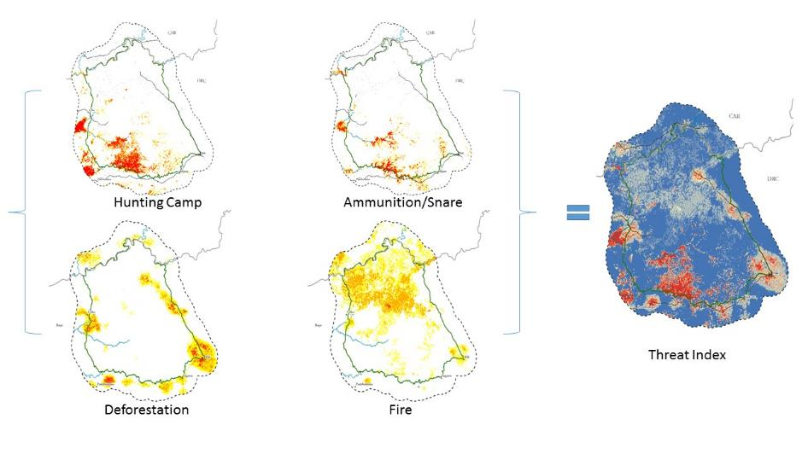
Figure 2 Index des menaces dans la ZCBM (AWF, 2016).

Gouvernance/ corruption de l’ICCN : Il existe un problème générique et systémique de gouvernance et de corruption au sein de l’ICCN tant au niveau du siège que dans les bureaux sur le terrain. Cela peut prendre différentes formes. À sa création, l’institution a été généralement saluée comme un modèle d’autorité pour les aires protégées en Afrique au cours des années 60 et 70 avec des politiques appropriées et des documents de recommandation fournissant les garde-fous nécessaires. Mais au fil du temps, elle s’est transformée en une organisation manquant de responsabilisation et de transparence. La gestion des ressources comme celle du personnel est minée par l’amateurisme et le népotisme. L’embauche ou de la promotion du personnel ne se fait pas toujours en tenant compte des références, des compétences nécessaires, des qualifications techniques etc. mais ce sont bien souvent des choix basés sur le clientélisme ou le favoritisme. Il y a une certaine opacité en termes de finance : d’où vient l’argent et où il va. Au sein de l’ICCN, il y a une longue tradition de détournement de fonds et de ressources dans un environnement où il n’y a aucune forme de contrôle.

Braconnage : Le braconnage est un problème sérieux pour le Bili-Uélé, y compris dans la ZCBM. Il existe un commerce très important et non réglementé de viande de brousse, de chimpanzés orphelins, d’ivoire, et de peaux de léopard et d’okapi centré autour de villes d’Aketi, de Bambesa, Buta et Banalia. La plus grande partie du trafic de chimpanzés orphelins se déroule à Buta. On considère que la zone de chasse au sud a une superficie approximative de 12 000 km². Ce commerce illégal semble accompagner les mineurs artisanaux qui envahissent des zones jusque-là reculées telles que Aketi et Rubi-Tele. Le commerce de viande de brousse et le braconnage associé a commencé dès 2007 au nord de la rivière Uélé avec le début de l’exploitation minière dans le Domaine de Chasse de Bili-Uélé. Ce commerce a depuis pris beaucoup d’ampleur. Les chimpanzés de l’Est ont été largement épargnés par la consommation de viande de brousse du fait de tabous traditionnels, cependant, en raison d’un afflux massif de populations extérieures à la région, notamment celles fuyant la RAC pour s’installer dans le Bili-Uélé, ces tabous s’estompent et les protections qu’elles procurent disparaissent peu à peu, ce qui se traduit par une augmentation du braconnage. La viande de chimpanzé est aussi la viande préférée de Joseph Kony (J.M Froment, APN, pers. Comm.), le leader de la LRA et avec la présence permanente de la LRA dans le paysage, le braconnage de chimpanzés est une préoccupation majeure. Le braconnage des éléphants de forêt et le commerce d’ivoire s’est intensifié dans ce paysage. Au cours des dernières années cependant, le commerce est devenu clandestin en raison de l’attention mondiale accrue portée sur le trafic d’espèces sauvages. Des interviews avec des locaux menées par l’AWF indiquent qu’il s’est seulement établi dans l’économie informelle.

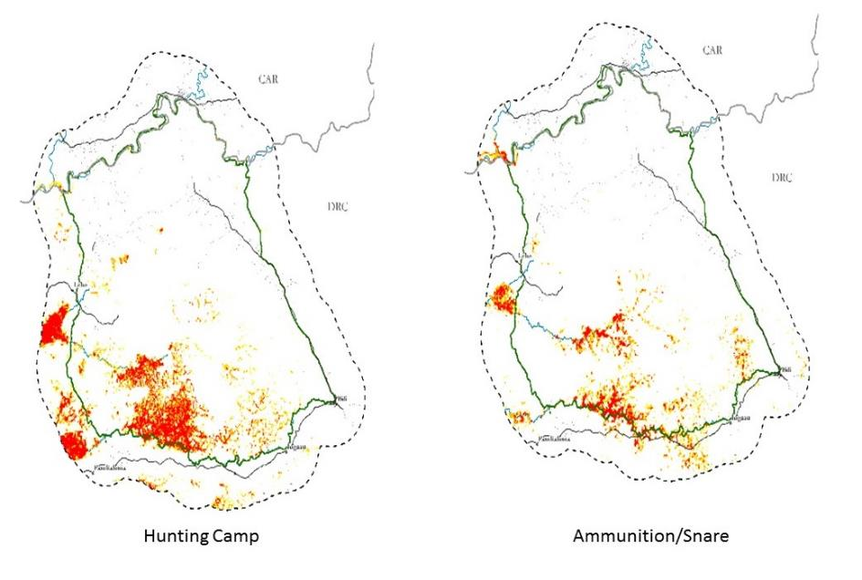
Figure 3 Preuves d’activités liées au braconnage dans la ZCBM (AWF, 2016).

Extraction minière artisanale : Les exploitations minières de diamants et d’or sont nombreuses dans le paysage du Bili-Uélé. Elles sont considérées comme artisanales ; cependant, certaines d’entre elles sont bien organisées et de taille conséquente. Lors de l’étude menée par Hicks en 2004, il y avait beaucoup plus de mines au sud de la rivière Uélé ( 4 vielles zones d’excavation d’or, 12 vieilles zones d’excavation de diamants et 118 nouvelles zones d’excavation de diamants) qu’au nord (9 vieilles zones d’excavation d’or et 9 nouvelles zone d’excavation d’or) ; en 2007 cependant, les mineurs d’or se sont installés dans le DCBU. Avec la collaboration des chefs locaux et du Ministre régional des Mines, ils ont ouvert deux mines d’or dans le DCBU à moins de 100 km de Bili, et ce, en violation directe de la loi congolaise. De plus, la mine d’or de Babolo a ouvert à 30 km à l’ouest d’Adaùa, entre Bili et Gangu. Des projets existent pour ouvrir une autre mine à Nambala et commencer à prospecter dans la Forêt de Gangu jusque-là vierge. Selon le PNUE les questions environnementales prioritaires concernant l’extraction minière artisanale et à petite échelle sont : la contamination par le mercure ; la dégradation bio-physique ; les risques sanitaires ; la violation des droits de l’homme ; le travail des enfants ; le manque d’accès au financement et aux marchés ; et l’impact sur les forêts, la biodiversité et les aires protégées ; tandis que les impacts du secteur sur les forêts, la biodiversité et les aires protégées sont la déforestation, le braconnage illégal et l’envahissement du parc dus à la création ad hoc de camps de mineurs ainsi qu’aux opérations d’extraction minière actuellement en cours. Le début de l’exploitation minière en 2007 s’est accompagné d’un afflux d’environ 3 000 personnes dans le DCBU, notamment des mineurs, des braconniers et des trafiquants d’ivoire. Des études montrent que les mineurs comptent sur la viande de primate et admettent chasser davantage que les villageois locaux. Il y a eu une recrudescence du commerce de viande de brousse dans la ville minière d’Adama et les premières rumeurs de commerce de chimpanzés orphelins au nord de la rivière Uélé se sont répandues en 2008. Bondo est le centre minier régional du Bili-Uélé. Outre l’extraction minière informelle et artisanale, des concessions minières officielles sont délimitées. En plus du risque associé de braconnage et de commerce de viande de brousse lié à une augmentation de l’activité d’extraction minière, l’extraction minière artisanale a un effet particulièrement néfaste sur les rivières et les systèmes d’eau douce du paysage.
Carte 2 Exploitation minière et concessions forestières dans le paysage du Bili-Uélé (N.B. Le Domaine de Chasse de Mbomu est désormais appelé la Réserve de Faune de Mbomu – Bloc de l’est) (AWF, 2015).

Expansion agricole : L’expansion agricole était traditionnellement concentrée à l’extérieur des AP, au sud de la rivière Uélé. D’après les observations de terrain récentes fait par l’AWF grâce à des images prises par un drone, une expansion agricole est en cours dans le paysage qui empiète sur le DCBM et la RFM. Cette expansion est associée au développement d’activités d’extraction minière dans la région. L’agriculture itinérante est l’un des principaux facteurs de déforestation (le défrichage des terres pour les cultiver) et elle se concentre le long des routes et des centres de population et s’étale. La croissance de la population et le besoin de terres supplémentaires pour l’agriculture continue à faire pression sur l’habitat des espèces sauvages. La déforestation constitue l’une des principales menaces pour l’habitat des espèces sauvages dans cette région.

Carte 3 Évolution de la déforestation dans et autour de la ZCBM (AWF, 2015).

Exploitation forestière : L’exploitation forestière commerciale au sud-ouest de la RDC se déplace dans la zone sud de la rivière Uélé. Le commerce de charbon de bois est en plein essor à Buta et Aketi. L’abattage au nord de la rivière Uélé se fait à petite échelle, et il est lié à l’exploitation minière artisanale.

Implantations humaines incompatibles : Toutes les principales villes du paysages sont en expansion, notamment Bili, Bambesa, Buta, Baye, Bondo, Lakati et Aketi. L’expansion non réglementée des villes de Bili et Baye, situées dans ou à la limite des aires protégées au nord de la rivière Uélé, est particulièrement préoccupante. De plus, l’extraction minière artisanale a facilité l’implantation humaine au nord de la rivière Uélé dans les AP.

Développement des infrastructures : Le projet de corridor de transport Pro-Route financé par la Banque mondiale va ouvrir le paysage et offrir une plus grande accessibilité à des forêts jusque-là vierges, et pose donc de sérieux problèmes pour une conservation efficace de la biodiversité s’il n’est pas accompagné d’une planification appropriée et de mesures de conservation solides et efficaces sur le terrain. Le projet Pro-Route réhabilite la route entre Kisangani, Bondo et Bumba. Cela va améliorer considérablement l’accès au marché à Kisangani, mais également au fleuve Congo à Bumba (et donc l’accès à Kinshasa). Il est nécessaire pour l’accès à la production agricole, mais cela améliore également l’accès à la viande de brousse et aux produits illicites d’espèces sauvages.

Feux incontrôlés et surpâturage : Chaque année, les Zandé brûlent les savanes au nord de la rivière Uélé jusqu’à la RCA pour leur bétail. Les brûlis dans le sud sont plus localisés et liés aux zones plus densément peuplées. La transhumance est un phénomène en augmentation dans le paysage avec les éleveurs nomades de Mbobororo qui se déplacent du nord jusque dans la mosaïque de savane. Cela conduit à de violents affrontements avec les communautés Zandé locales et exacerbe les problèmes liés aux incendies incontrôlés et au surpâturage. Dans la modélisation des causes de déforestation effectuée par l’AWF, le feu est la seconde variable contributive. Les images satellitaires montrent une grande quantité de feux dans le paysage qui sont plus concentrés dans la mosaïque de savane au nord.

Tableau 3 Relation entre les menaces directes et leurs facteurs dans le paysage du Bili-Uélé (AWF Bili Uele Landscape Strategy, 2016).
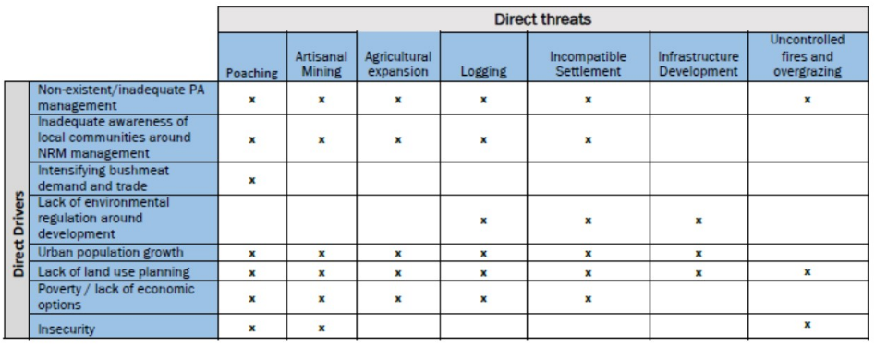

Comprendre les facteurs/sources des menaces directes dans le Bili-Uélé, et l’impact variable que peut avoir ces menaces sur les habitats et les espèces est essentiel à l’élaboration de séries d’actions de conservation solides et globales. Les actions de conservation tendent dans une grande mesure à traiter les facteurs et les sources des menaces plutôt que les menaces elles-mêmes. En se fondant sur son analyse des menaces; l’AWF a sélectionné les objectifs de conservation suivants pour le paysage du Bili-Uélé en tenant compte de l’importance écologique, des indicateurs globaux de la santé écologique en lien avec les objectifs de conservation structurels de l’AWF : 1) Forêt de basse terre, 2), Mosaïque de savane, 3) Systèmes fluviaux 4) Chimpanzés de l’Est (Pan troglodytes schweinfurthii), 5) Éléphant de forêt (Loxodonta africana cyclotis), et 6) Lion (Panthera leo). Les principales zones mentionnées dans les tableaux ci-dessous font référence aux zones spatiales qui soutiennent principalement les cibles (voir carte 1 et 3 ci-dessous), suivis des sites subsistance. Assurer et stabiliser la protection des principaux sites est essentiel à la sécurisation les objets de conservation.

Tableau 4 Évolution des relations entre menaces directes et objectifs de conservation de l’AWF dans le Bili-Uélé (AWF Bili Uere Landscape Strategy, 2016).
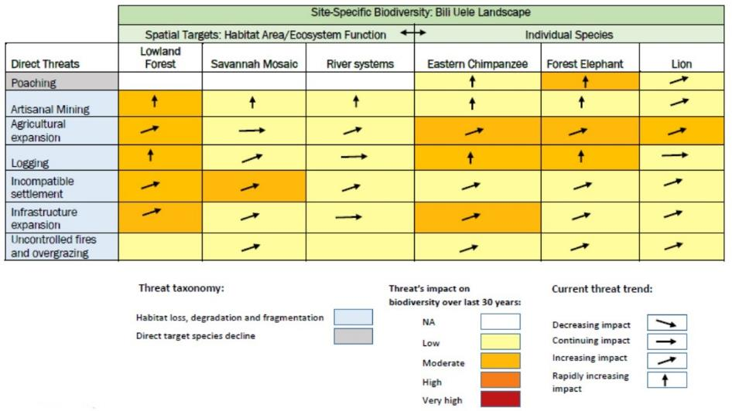
Tableau 5 État actuel des relations entre menaces directes et les objectifs de conservation de l’AWF dans le Bili-Uélé (AWF Bili Uere Landscape Strategy, 2016).
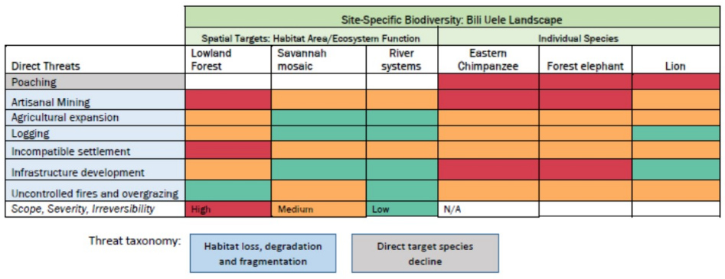

Description de l’action - Intervention proposée
Ce projet a été conçu pour atteindre les objectifs de conservation définis dans la stratégie de l’AWF pour le paysage du Bili-Uélé en accord avec l’accord de cogestion entre l’AWF et l’ICCN pour une planification et une gestion conjointe du DCBM et de la RFM. Il a également été conçu pour être aligné aux deux autres projets de l’AWF financés par ECOFAC 6 pour fournir des travaux d’une portée similaires à ceux entrepris dans les paysages de Dja et de Faro au Cameroun. Il sera donc axé sur l’obtention des résultats 1-3 du programme ECOFAC 6 tels que proposés pour le Bili-Uélé au titre de la composante 1 pour la RDC dans la section 5.4.5.1. du document d’action/PIR. Il permettra également d’atteindre plusieurs composantes importantes de la vision à long terme de l’AWF pour assurer l’intégrité écologique et la protection de la faune dans le paysage du Bili-Uélé dans son ensemble et plus particulièrement dans la ZCBM (voir Annexe 4 pour la vision de l’AWF à court/moyen/long terme pour le Bili-Uélé/la ZCBM. Les interventions proposées s’inscrivent parfaitement dans la vision à court terme de l’AWF pour le paysage détaillée dans la Stratégie pour le paysage du Bili-Uélé de l’AWF et permettra de combler des lacunes importantes en matière de capacité au sein de l’ICCN (voir Annexe 3 pour les niveaux de capacités actuels et privilégiés pour la ZCBM). L’action constitue donc une première phase d’un engagement à long terme pour la conservation dans le Bili-Uélé.

Le projet sera axé sur trois grands domaines thématiques : 1) plan d’affectation des terres participatif et gouvernance participative des ressources dans les territoires d’Ango et de Bondo, 2) gestion des aires protégées et protection des espèces avec une attention particulière portée à la ZCBM et 3) amélioration des conditions de vie pour les populations locales vivant à proximité de la ZCBM et qui dépendent de ses ressources pour leur subsistance. Ces trois domaines sont étroitement liés les uns aux autres et sont essentiels pour que l’AWF puisse atteindre son objectif général pour le paysage du Bili-Uélé : « soutenir la conservation de biodiversité et l’intégrité écologique du paysage du Bili-Uélé en impliquant les autorités et les communautés locales. » Ils sont également essentiels pour améliorer le développement durable et la gestion des ressources naturelles de la RDC, améliorer la gouvernance pour l’accès et l’utilisation des terres et des ressources, endiguer les problèmes incessants de braconnage, aborder les problèmes de gouvernance et de capacité au sein de l’ICCN, améliorer la sécurité dans la paysage, et développer et améliorer des options de subsistance pour les communautés locales qui soient durables et compatibles avec la conservation du paysage. Ces problèmes ont été présentés dans les sections précédentes (contexte et analyse des problèmes) comme posant des menaces sérieuses pour la conservation des espèces sauvages qu’il est essentiel de traiter pour promouvoir un développement durable en RDC.

L’AWF travaillera en collaboration avec l’ICCN et d’autres parties prenantes pour réduire les menaces liées à une utilisation de la terre et des ressources incompatible et créer une responsabilité partagée en impliquant les principales parties prenantes par le biais de diverses structures de gouvernance locale telles que a) le Comité Interministériel d’Aménagement du Territoire (CIAT), le Cadre de Collaboration (CdC), et le Comité Local de Développement et de Conservation (CLDC) pour s’entendre sur l’utilisation et la gestion durables des terres et des ressources dans la zone au moyen de procédés tels que la planification et le zonage multisectoriel participatif au niveau du territoire (Objectif 1) ; b) le Comité de Coordination des Sites (CoCoSi) pour s’engager au niveau des AP dans la gestion, la gouvernance et la mise en œuvre du projet (Objectif 2) et ; c) le CdC, CLDC, CoCoSi et les Comités de Conservation Communautaires (CCC) pour impliquer activement et garantir la participation des populations riveraines au niveau des moyens de subsistance et de la communauté locale (Objectif 3). La mise en place et la convocation régulière de ces forums locaux, impliquant les communautés, le secteur privé et la société civile créera un mécanisme qui donnera aux parties prenantes une légitimité et une voix dans les décisions de gestion des ressources dans le paysage. Ces plateformes impliqueront toutes les parties prenantes dans la planification et la gestion des aires protégées et mettront l’accent sur une approche commune de résolution de problèmes qui permet de créer un intérêt commun, des communications transparentes et des systèmes de responsabilisation qui sous-tendent la bonne gouvernance dans le Bili-Uélé (les AP ainsi que les territoires d’Ango et de Bondo). L’Annexe 2 donne un aperçu des parties prenantes les plus concernées par ce projet avec leur attribution géographique et de leur mandat de gouvernance.

Approche de l’AWF pour améliorer la gouvernance et endiguer la corruption dans le bureau commun ICCN/AWF de Bili et dans la ZCBM : L’AWF travaille en RDC et en collaboration avec l’ICCN depuis de nombreuses années, et a tout à fait conscience de la situation actuelle et des problèmes de gouvernance que cela pose. L’approche adoptée à Bili est fondée sur l’expérience de l’AWF qui a travaillé dans des circonstances similaires à Lomako. En se fondant sur l’expérience de Lomako et des leçons tirées sur ce qui marche pour améliorer la gouvernance au niveau des aires protégées locales, l’AWF a adopté une approche similaire dans sa collaboration avec l’ICCN dans le Bili-Uélé. Guidée par l’accord de cogestion, l’AWF est intégrée à l’ICCN avec qui elle partage des bureaux, la gestion et l’utilisation de fonds pour des projets conjoints. Dans cet environnement, l’AWF offre un exemple de bonnes pratiques pour la gestion du personnel, des finances et des ressources en toute transparence et de manière conjointe avec l’ICCN. L’AWF a introduit ses politiques internes strictes et des systèmes qui se conforment aux exigences de tous les principaux donateurs et aux pratiques des ONG afin d’améliorer les contrôles et d’introduire les garde-fous nécessaires. Celles-ci s’appliquent à tous les types de gestion des ressources humaines, aux procédures administratives ou financières, y compris les protocoles d’approvisionnement, et elles s’appuient sur des systèmes centralisés basés sur le cloud utilisables grâce à l’accès internet fourni par l’AWF. Cette approche préventive dynamique et positive proposée par l’AWF pour lutter contre la corruption et inculquer l’intégrité institutionnelle s’est avérée plus efficace que des mesures spécifiques conçues pour combattre la corruption selon des études menées par les Nations Unies.

L’accord de cogestion permet de garantir qu’il y a une planification et une gestion conjointes des AP, notamment un développement participatif de budgets et de plans de travail annuels, une mise en œuvre conjointe des activités, et des processus de recrutement transparents (y compris des contrôles de références et des périodes d’essai) basés sur le mérite et les qualifications professionnelles, incluant le développement conjoint de termes de références, de procédures de sélection, et de critères d’embauche pour les postes à pourvoir. L’AWF encouragera et mettra en place d’autres actions pour améliorer la gouvernance et lutter contre la corruption, comme par exemple le développement de systèmes et de stratégies de lutte contre la corruption, une fonction de donneur d’alerte ou gestion des plaintes, le développement d’un code de conduite et de déontologie pour tous les personnels de la ZCBM, une utilisation rigoureuse de procédures opératoires normalisées (PON), une rotation régulière du personnel, et le déploiement d’écogardes recrutés localement à l’extérieur de leur zone de résidence. Cela permet une meilleure responsabilisation et transparence au quotidien, supervisé par l’AWF sous la direction du Conseiller technique (sur le terrain). Ces efforts combinés sont destinés à développer une culture d’entreprise cohérente et positive au sein de l’ICCN dans la ZCBM, afin que les comportements éthiques et l’intégrité soient perçus comme la norme, et que la corruption et la complicité deviennent tout simplement inacceptables à tous les niveaux du personnel. Pour favoriser une meilleure gouvernance financière au sein du bureau conjoint de l’ICCN et de l’AWF, ce projet recrutera un fonctionnaire expérimenté en finance et en administration.

En raison de moyens financiers limités, de l’étendue de la zone géographique et des besoins importants en termes de conservation et de développement, il y a une limite à ce qui peut être réalisé dans le cadre de ce projet. L’AWF et l’ICCN sont cependant convaincus que ce projet peut servir de catalyseur pour obtenir des investissements supplémentaires considérables pour la conservation et le développement dans tout le paysage. En réalité, l’ICCN et l’AWF sont confrontés à un complexe d’aires protégées d’une superficie de 43 000 km² qui n’existe que sur le papier ou presque et qui doit être révisé. Toute révision doit prendre en compte le contexte plus général de ce complexe d’aires protégées, comment il est situé géographiquement et comment il interagit avec le paysage dans son ensemble. Par conséquent, une approche du paysage est nécessaire et c’est la raison pour laquelle un plan d’affectation des terres doit être proposé au niveau du territoire (les territoires d’Ango et de Bondo) en collaboration avec le CIAT (Objectif 1). Dans cette région, le projet portera principalement sur la zone centrale de conversation (c.-à-d. La ZCBM, voir carte 1 et 3 ci-dessus) et à sa périphérie immédiate et l’AWF cherchera des financements supplémentaires pour intensifier le travail à l’intérieur/ autour de la ZCBM puis l’élargir au fur et à mesure à l’ensemble du DCBU et de la RFM et leurs zones riveraines. En sécurisant la zone centrale de conservation (c.-à-d. La ZCBM), l’AWF sécurisera également les services écologiques dont les populations locales dépendent pour tirer leurs moyens de subsistance.

Grâce à la stabilisation de la zone centrale, le projet permettra également d’améliorer la sécurité dans la région et de créer un environnement plus favorable afin que les gens investissent pour améliorer leurs moyens de subsistance tout en étant fondamental pour le développement durable dans son ensemble. Cela s’inscrit là encore dans l’approche progressive de l’AWF pour améliorer la gestion et la gouvernance des AP dans le Bili-Uélé grâce à une série d’interventions à court ou long terme guidées par la vision stratégique et l’énoncé des capacités (état présent et lacunes) décrits dans les Annexes 3 et 4.

Projet – Visions, but, objectifs et résultats
Vision : Parvenir, en préservant plus efficacement la diversité et les écosystèmes de Bili-Uélé, à une économie verte caractérisée par un développement économique durable et inclusive qui permette de lutter contre le changement climatique.

But (Objectif général) : Le complexe d’aires protégées de Bili-Uélé et les paysages environnants jouent un rôle de réservoir exceptionnel pour la biodiversité de l’Afrique centrale et constitue un environnement viable pour la population et les économies locales de la RDC.

Objectifs Spécifiques et résultats extrants :
- Objectif Spécifique 1 : Contribuer à une meilleure gouvernance et une meilleure gestion des ressources naturelles et des services écologiques (services environnementaux et écosystémiques) pour le développement durable et la transformation des conflits sur les territoires d’Ango et de Bondo.
  - Résultat extrant 1.1. Les développements socio-économiques et sectoriels des territoires d’Ango et de Bondo sont coordonnés de manière intégrée par une approche paysagère et un plan d’affectation des terres à grande échelle qui favorise la viabilité des services écologiques pour toutes les parties prenantes.
- Objectif Spécifique 2 : Contribuer à la préservation de la biodiversité de la zone centrale de conservation de Bili/Mbomu (ZCBM) et de ses habitats en préservant l’intégrité écologique de la zone et en améliorant la gestion et la gouvernance.
  - Résultat extrant 2.1 : Systèmes efficaces de gestion et de gouvernance des aires protégées (AP) élaborés et opérationnels dans la ZCBM.
  - Résultat extrant 2.2 : Renforcement des structures de gestions des AP et des capacités du personnel dans la ZCBM.
- Objectif Spécifique 3 : Contribuer à une valorisation durable des ressources naturelles pour favoriser le développement socio-économique des populations locales à proximité de la ZCBM.
  - Résultat extrant 3.1. Bénéfices accrus pour les populations locales dans les zones périphériques résultant de la gestion durable et de l’utilisation des ressources naturelles à l’intérieur et à proximité de la ZCBM.

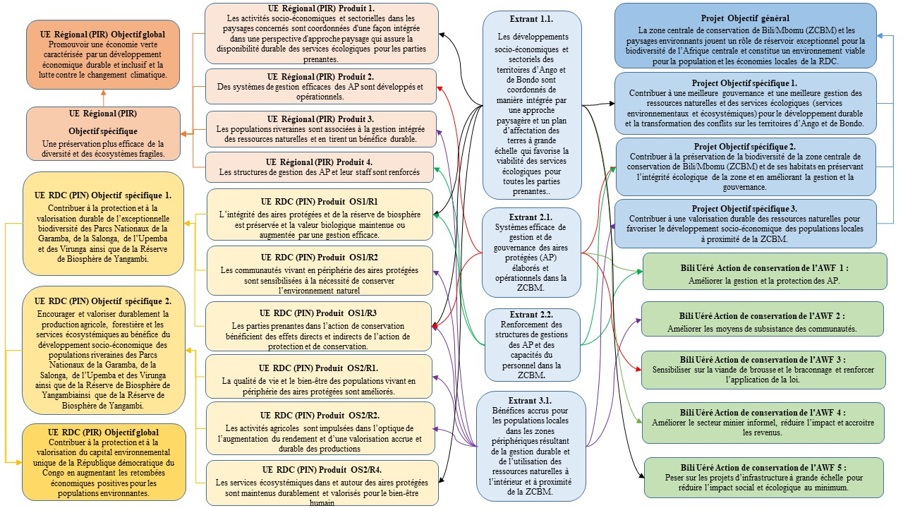
Figure 4 Liens du projet avec les programmes de soutien de l’UE au niveau régional (PIR) et national pour la RDC (PIN) et la stratégie de l’AWF pour le paysage de Bili-Uélé.

Description des activités du projet
Résultat extrant 1.1. Les développements socio-économiques et sectoriels des territoires d’Ango et de Bondo sont coordonnés de manière intégrée par une approche paysagère et un plan d’affectation des terres à grande échelle qui favorise la viabilité des services écologiques pour toutes les parties prenantes.
Activité 1.1.1. Élaborer une stratégie de participation publique (SPP) pour une meilleure collaboration entre les parties prenantes locales (société civile, acteurs économiques, zones de dialogue territorial (chefferies, communes et provinces)). Cette activité clé permettra d’assurer la participation et de créer un sentiment d’appropriation de toutes les parties prenantes dans les territoires d’Ango et de Bondo en vue d’élaborer un plan d’affectation des terres participatif et la mise en œuvre d’activités prioritaires identifiées (p. ex., en lien avec l’extraction minière, les activités génératrices de revenus (AGR), la démarcation des frontières des AP, etc.). La SPP guidera l’engagement des parties prenantes dans le projet et permettra de promouvoir les principes de bonne gouvernance tout en étant capable de s’adapter avec souplesse à la réalité du terrain qui change souvent rapidement. L’AWF basera cette activité sur les expériences réussies de travaux similaires entrepris dans le paysage MLW également situé en RDC. Les sous-activités proposées sont les suivantes :
- Sous-activité 1.1.1.1. Réalisation de la cartographie des parties prenantes et identification des représentants susceptibles de participer.
- Sous-activité 1.1.1.2. Création d’un Forum technique sur le projet de paysage de la région de Bili (Bili Landscape Project Technical Forum, BLPTF, dirigé par l’AWF) couvrant le DCBU, la RFM et les territoires d’Ango et de Bondo et organisation de réunions annuelles.
- Sous-activité 1.1.1.3. Création d’un Cadre de collaboration (CdC) dans deux (2) des territoires de la province (Ango et Bondo) et organisation de réunions annuelles.
- Sous-activité 1.1.1.4. Développement participatif d’une Stratégie participative publique (SPP) pour le projet par le BLPTF.

Activité 1.1.2. Créer un comité de pilotage composé d’acteurs gouvernementaux (ICCN et ministère de l’environnement, de l’agriculture, des mines, du développement rural et de la défense) et des représentants du cadre de collaboration créé dans les SPP. Cela permettra de définir une structure d’orientation et de gouvernance pour le plan d’affection des terres (PAT) à l’échelle des territoires de Bondo et d’Ango pour s’assurer qu’il est aligné sur les objectifs et stratégies de développement et de conservation clefs au niveau territorial, provincial et national. Les sous-activités proposées sont les suivantes :
- Sous-activité 1.1.2.1. Faire du « Comité Interministériel d’Aménagement du Territoire » (CIAT) existant de la Province le Comité de pilotage pour le PAT participatif du projet, incluant toutes les autorités gouvernementales compétentes et les représentant de la société civile et organiser et animer des réunions semestrielles du CIAT à Buta.

Activité 1.1.3. Élaborer un Plan d’affection des terres (PAT) participatif à grande échelle pour les territoires d’Ango et de Bondo via le Comité de pilotage (CIAT – Comité Interministériel d’Aménagement du Territoire). Comme cela a clairement été indiqué dans les sections précédentes, la planification d’affectation des terres fait défaut en RDC, mais c’est un élément essentiel pour promouvoir un développement durable, et négocier une gestion durable et inclusive des ressources naturelles entre différents acteurs et différents secteurs, ainsi que pour améliorer la gouvernance et la participation publique sur ces questions. Une partie de la macro analyse permettra d’évaluer : l’implantation humaine actuelle, les zones d’extraction minières actuelles, les zones agricoles, les caractéristiques écologiques et fauniques. En se basant sur ces informations et la modélisation de scénario projetant des changements d’affectation des terres et de densité de population dans le futur, l’AWF travaillera avec l’ICCN et d’autres parties prenantes clés telles que les gouvernements /comités locaux pour concevoir de manière participative un plan d’affectation des terres qui rationalise les différentes utilisations des terres. L’AWF utilisera Marxan comme outil de support à la décision de répartition spatiale pour les scénarios d’affection des terres au cœur de son processus participatif de planification d’affectation des terres. Il sera également fait appel à Marxan dans les activités 1.1.3, 1.1.4, 1.1.5 et 1.1.6. L’AWF a déjà conduit des activités de planification d’affectation des terres et de conservation, et utilisé avec succès Marxan dans le paysage de Maringa-Lopori-Wamba (MLW) en RDC afin d’aider à identifier les zones propices à l’expansion agricole sans compromettre sérieusement les aire de conservation prioritaires. L’AWF utilisera Marxan dans Bili-Uélé pour générer des scénarios spatialement explicites pour orienter la conception de macro zones prenant en compte des objectifs multiples, notamment la conservation, les services écosystémiques, le développement économique et les moyens de subsistance. Une analyse de hiérarchisation des priorités spatiales permettra d’optimiser différents objectifs dans différents scénarios ou alternatives futures afin d’identifier les compromis possibles. Objectifs : promouvoir l’expansion du secteur agricole pour tirer profit du meilleur accès au marché créé par le projet Pro Routes tout en protégeant 80 % de l’habitat actuel des éléphants et chimpanzés et les zones de prestation des services écosystémiques prioritaires. Des scénarios seront créés avec la contribution des parties prenantes sur la base des visions du paysage, des objectifs et des facteurs de changement d’affectation des terres. L’évaluation des scénarios par rapport aux objectifs de paysage permettra d’identifier des distributions ou configurations d’affectation des terres favorables pour orienter la conception de macrozones sous-tendant le plan d’affectation des terres. Le PAT s’efforcera de concentrer les activités minières dans des zones qui empiètent le moins possible sur la zone de conservation sensible, la prestation de services écosystémiques, ou les zones de ressources naturelles, et donc de procéder aux activités 1.1.4 et 1.1.5 et il inclura des mesures qui atténuent les impacts négatifs des projets d’infrastructures anticipés (activité 1.16).

AWF utilisera le logiciel RIOS (Resource Investment Optimization System) . Le logiciel RIOS a été créé grâce au projet Natural Capital et c’est le produit d’un partenariat entre Stanford University, l’université du Minnesota, The Nature Conservancy (TNC) et le World Wildlife Fund (WWF). RIOS permet d’identifier des zones prioritaires pour la protection ou la restauration des services écosystémiques spécifiques, les zones prioritaire pour la réalisation de plusieurs objectifs de service écosystémiques (p. ex., le flux des cours d’eau pendant la saison sèche, la qualité de l’eau) en fonction du nombre de bénéficiaires (population humaine). À l’aide d’un éventail d’intrants biophysiques (p. ex., le climat, l’affectation des terres/la couverture végétale, la topographie) et socio-économiques (routes, affectation des terres, répartition des populations humaines), RIOS va générer un ensemble de scénarios présentant des domaines d’activités prioritaires sur lesquels intervenir, par exemple les forêts ou les zones humides, les zones de régénération ou d’agriculture de conservation. Ces résultats serviront d’intrants dans la modélisation citée précédemment. Cette activité peut également promouvoir la sécurité car il y a des chevauchements et contradictions entre l’affectation statutaire et l’utilisation coutumière des terres et l’insécurité relative à la propriété des terres est souvent ressentie, ce qui crée des conflits intra et inter-communautaires. Le programme MARXAN sera utilisé par AWF pour le développement des meilleurs scenarios spatiaux pour obtenir les résultats escomptés. Ces scenarios spatiaux considéront les zones prioritaires identifiés grace à RIOS. L’AWF utilisera cette méthodologie de planification d’affectation des terres et les meilleures pratiques générales pour garantir un processus participatif qui prend en compte l’affectation actuelle et projetée des terres. Les sous-activités proposées sont les suivantes :
- Sous-activité 1.1.3.1. Un protocole pour une stratégie participative de panification d’affectation des terres pour les territoires d’Ango et de Bondo est présenté à la CIAT et le processus reçoit une reconnaissance officielle.
- Sous-activité 1.1.3.2. Mettre en œuvre une Stratégie participative de panification d’affectation des terres pour les territoires d’Ango et de Bondo afin d’élaborer un PAT à grande échelle (incluant l’utilisation du modèle et scénario de développement Marxan).
- Sous-activité 1.1.3.3. Plan d’affectation des terres adopté par le CIAT.
- Sous-activité 1.1.3.4. Diffusion du PAT participatif à travers divers forums (p. ex., BLPTF, CoCoSi, CdC, et autres).

Activité 1.1.4. Cartographier les sites d’exploitation minière artisanale dans les territoires d’Ango et de Bondo, faciliter la prévention de l’exploitation minière dans les zones de conservation sensibles et aider à améliorer les pratiques dans les autres secteurs. Le projet mènera une étude et une cartographie des secteurs miniers afin d’avoir des informations plus précises sur les opérations minières dans les territoires d’Ango et de Bondo, leur emplacement et leur impact sur la conservation et la gestion des AP. L’AWF produira une carte continue de la répartition des mines à l’aide d’image satellite contemporaine très haute définition (< 1m) et vérifiera la véracité de celle-ci au sol à l’aide des données de Cybertracker (CT) et de l’outil de suivi spatial et de rapportage SMART (p. ex., la ZCBM et sa périphérie). Les zones minières documentées seront superposées aux modèles spatiaux de répartition des espèces sauvages et aux zones de services écosystémiques prioritaires pour identifier les zones à problèmes ou les zones sensibles sur lesquelles une attention doit être portée. Les résultats de la modélisation Marxan et le PAT 5 activité 1.1.3) aideront à repousser les futures exploitations minières loin des zones écologiquement sensibles. Les sous-activités proposées sont les suivantes :
- Sous-activité 1.1.4.1. Effectuer des analyses spatiales de l’exploitation minière artisanales dans les territoires d’Ango et de Bondo grâce à la télédétection et à la vérification au sol.
- Sous-activité 1.1.4.2. Établir le profil des mineurs et des activités minières dans les territoires d’Ango et de Bondo.
- Sous-activité 1.1.4.3. Créer une carte des emplacements actuels et l’impact des activités d’extraction minière artisanale dans les territoires d’Ango et de Bondo.
- Sous-activité 1.1.4.4. Procéder à un examen de la documentation et consulter les autorités sur l’exploitation minière artisanale et les meilleures pratiques en la matière.
- Sous-activité 1.1.4.5. Sélectionner des zones sensibles (en s’appuyant sur le modèle Marxan et le scénario de développement) pour l’intervention du projet en matière d’exploitation minière artisanale dans les zones de conservation clés des territoires d’Ango et de Bondo.

Activité 1.1.5. Faire l’inventaire des permis d’exploration minière dans les territoires d’Ango et Bondo et essayer d’influencer l’octroi de licence dans les zones de conservation sensibles. En parallèle avec l’activité 1.1.4, un inventaire des permis d’exploration minière dans le paysage du Bili-Uélé sera réalisé afin de mieux comprendre l’impact de ce secteur sur les aires protégées. Les résultats seront incorporés dans les exercices de planification d’affectation des terres pour les territoires d’Ango et de Bondo avec une attention particulière portée aux zones tampons de la ZCBM. Les sous-activités proposées sont les suivantes :
- Sous-activité 1.1.5.1. Procéder à un examen de la législation relative à l’extraction minière en RDC (artisanale et industrielle) et proposer des amendements si nécessaire.
- Sous-activité 1.1.5.2. Compiler les informations existantes relatives aux permis d’exploration minière dans les territoires d’Ango et de Bondo et combler les lacunes.
- Sous-activité 1.1.5.3. Prendre en compte les attributions d’exploitation minière dans l’élaboration et la mise en œuvre du PAT participatif (p.ex., PAT final pouvant influencer l’octroi / l’approbation de licences sur les territoires d’Ango et de Bondo par le Ministère des mines).

Activité 1.1.6. Faire l’inventaire des projets d’infrastructure prévus dans les territoires d’Ango et de Bondo, y compris les projets de réhabilitation des routes, et aider à réduire au minimum leur impact négatif sur la conservation des ressources naturelles. Cela est principalement en lien avec le projet Pro-Routes en cours. L’AWF examinera la façon dont ces grands projets de développement des infrastructures s’inscrivent dans le paysage et les possibles répercussions négatives qu’ils auront sur la conservation de la biodiversité et la gestion des aires protégées. Des mesures d’atténuation seront proposées et les résultats seront incorporés dans les exercices de planification de l’affectation des terres pour les territoires d’Ango et de Bondo. Les sous-activités proposées sont les suivantes :
- Sous-activité 1.1.6.1. Identifier, examiner et cartographier les projets d’infrastructures majeurs en cours ou à l’étude dans le paysage.
- Sous-activité 1.1.6.2. Analyser (en utilisant notamment le modèle Marxan et la planification de scénarios) les impacts potentiels des projets d’infrastructure sur les aires de conservation cruciales et cartographier les zones d’intervention clés.
- Sous-activité 1.1.6.3. Évaluer et proposer des mesures d’atténuation possibles pour les grands projets d’infrastructure dans les zones clés.
- Sous-activité 1.1.6.4. Intégrer les résultats dans la stratégie et la mise en œuvre du PAT.
- Sous-activité 1.1.6.5. Faire prendre conscience des menaces que les grands projets d’infrastructure font peser sur les zones clés et des mesures d’atténuation possibles pour les parties prenantes et faire pression pour qu’elles soient intégrées dans les plans de développement.

Activité 1.1.7. Créer un mécanisme de coordination afin de partager les informations relatives à la sécurité de la zone Bili-Garamba-Chinko (BGC) avec les acteurs de la sécurité et coordonner les actions si nécessaire. Cette activité permettra d’appuyer le travail en cours et de faciliter de nouvelles approches pour améliorer la sécurité dans l’aire de conservation transfrontalière de BGC. C’est important pour la conservation des espèces sauvages mais c’est également une façon d’améliorer les moyens de subsistance des communautés locales car la sécurité est un obstacle majeur au développement dans les territoires d’Ango et de Bondo. Une analyse du travail de sécurité actuel des FARDC et de l’ICCN, et une étude sur la meilleure façon d’harmoniser le travail et de collaborer seront réalisées pour guider la gestion des AP et la mise en œuvre du projet. Maisha Consulting, partenaire de l’AWF fournira des conseils pour cette activité. Les sous-activités proposées sont les suivantes :
- Sous-activité 1.1.7.1. Effectuer une cartographie des parties prenantes s’occupant des questions de sécurité et identifier les représentants susceptibles de participer.
- Sous-activité 1.1.7.2. Créer un Comité transfrontalier de coordination de la sécurité (CCS) pour la zone BGC.
- Sous-activité 1.1.7.3. Élaborer et adopter un protocole de coordination et de partage des informations pour le CCS et ses membres.
- Sous-activité 1.1.7.4. Élaborer un mécanisme de coordination pour un plan d’action conjoint potentiel afin d’améliorer la sécurité dans la zone BGC.
- Sous-activité 1.1.7.5. Développer davantage le partage d’informations existant (y compris la plate-forme existante WhatsApp entre l’AWF et l’APN.
- Sous-activité 1.1.7.6. Effectuer une analyse de sécurité afin de renforcer les FARDC et ICCN en conséquence afin de guider la stratégie de sécurité et les tactiques de gestion de la ZCBM et la mise en œuvre du projet.

Résultat extrant 2.1. Systèmes efficaces de gestion et de gouvernance des aires protégées (AP) élaborés et opérationnels dans la ZCBM.
Activité 2.1.1. Identifier et cartographier les frontières de la zone centrale de conservation de Bili/Mbomu, et élaborer une proposition pour renforcer son statut de protection. Dans sa stratégie pour le paysage du Bili-Uélé guidant toutes les interventions de l’AWF, il est clairement indiqué qu’une zone de conservation centrale au sein des deux aires protégées (DCBU et RFM) doit d’abord être sécurisée avant que des ressources importantes ne soient investies dans d’autres zones. Cette activité permettra d’obtenir des données supplémentaires sur l’écologie et les ressources pour une meilleure compréhension de la ZCBM. Cela impliquera des patrouilles plus étendues et une surveillance écologique dans la ZCBM et en particulier dans son secteur nord, ce qui va générer des observations pour améliorer les modèles spatiaux associés. L’AWF prédira la répartition des espèces sauvages cible grâce à la modélisation spatiale à l’aide de patrouille CT/SMART et de données de modélisation écologique. La zone centrale de conservation de Bili/Mbomu a été identifiée et acceptée conjointement par l’ICCN et l’AWF comme une zone proposée au sein du système d’AP existantes (DCBU et RFM) et ses justifications (voir la section « ciblage géographique du projet ») et limites indicatives (voir cartes 1 et 3 ci-dessus) ont été précisées plus haut dans ce document. Cependant la ZCBM n’a pas encore été zonée et délimitée officiellement. L’ICCN et l’AWF à travers le CoCoSi effectueront un exercice participatif de zonage en collaboration avec les communautés locales vivant à proximité des limites proposées pour la ZCBM pour établir l’emplacement exact de ces limites. Cela donnera à la zone centrale de conservation un statut officiel de zone d’aire protégée et ses frontières seront délimitées par le placement de panneaux à des points stratégiques. Cette stratégie de protection centrale qui s’élargit ensuite à des zones sensibles à l’extérieur de la zone centrale de conservation et à des zones plus périphérique d’un paysage de conservation a fait ses preuves dans d’autres région d’Afrique centrale et occidentale, y compris en RDC et au Cameroun. Une proposition sera élaborée pour savoir comment cette zone centrale peut recevoir un statut de protection renforcé. Cependant, en raison de la durée ce projet (5ans), il ne sera peut-être pas possible d’obtenir ce changement de statut dans la période couverte par le projet, mais cela fait partie de la vision à moyen terme de l’AWF pour le Bili-Uélé. Les sous-activités proposées sont les suivantes :
- Sous-activité 2.1.1.1. Développer et combler les lacunes dans les données écologiques de base existantes sur la répartition et l’abondance de grands mammifères (p. ex., chimpanzés, éléphants, grands carnivores et ongulés de grande taille), la végétation et les menaces.
- Sous-activité 2.1.1.2. Identifier les besoins spatiaux et de ressources naturelles (économiques, sociales et environnementaux) des populations humaines vivant à proximité de la ZCBM (à coordonner avec l’activité 2.1.4 pour les zones tampons).
- Sous-activité 2.1.1.3. Identifier et cartographier les zones de grande importance pour la biodiversité et la prestation de services écosystémiques.
- Sous-activité 2.1.1.4. Identifier et cartographier les limites de la ZCBM.
- Sous-activité 2.1.1.5. Produire des cartes de la ZCBM et les distribuer à toutes les parties prenantes.
- Sous-activité 2.1.1.6. Ériger des panneaux dans des endroits stratégiques pour donner des informations sur la ZCBM et ses limites.
- Sous-activité 2.1.1.7. Élaborer une proposition pour renforcer le statut de protection de la ZCBM.

Activité 2.1.2. Élaborer et mettre en œuvre un système de lutte contre le braconnage efficace pour la ZCBM basé sur Cybertracker/SMART pour une protection complète des espèces sauvages et des ressources naturelles, la planification, les actions, les résultats, le suivi, l’évaluation, la gestion adaptative et la gouvernance. Le braconnage est une menace importante pour Bili-Uélé dans son ensemble et dans la ZCBM en particulier, et c’est une intervention prioritaire dans le cadre de ce projet. L’AWF améliorera l’utilisation de l’outil CT/SMART pour procéder à des opérations de patrouilles de lutte contre le braconnage et à des analyses plus efficaces. Cette approche est décrite plus en détail dans la section méthodologie ci-dessous. L’AWF, en collaboration avec l’ICCN, introduira l’outil IMET (Integrated Management Effectiveness Tool - Efficacité intégrée de la gestion) pour les évaluations annuelles sur l’efficacité de la gestion des aires protégées (EGAP) de la ZCBM, du DCBU et de la RFM pour orienter et faire le suivi des améliorations des systèmes de gestion et de gouvernance des AP de l’ICCN dans Bili-Uélé. L’ICCN et l’AWF ont discuté et se sont mis d’accord sur la nécessité d’augmenter le nombre d’écogardes sur l’ensemble du DCBU et de la RFM et dans la ZCBM en particulier de façon à pouvoir gérer efficacement les AP et protéger ses espèces sauvages. Sur le long terme, la densité d’écogardes envisagée pour les aires de conservation centrale telle que la ZCBM est d’au moins 1 écogarde pour 50 km², ce qui voudrait dire que 220 écogardes travailleraient dans la ZCBM. En partenariat avec l’ICCN, le nombre d’écogardes dans la ZCBM sera triplé, passant de 28 actuellement à 78, grâce à une campagne de recrutement (25 nouveaux écogardes seront recrutés sur l’année 2 et sur l’année 4 du projet). Cela permettrait d’augmenter de manière significative la densité de gardes dans la ZCBM qui passerait de 1 garde/393 km² à 1 garde/141 km². Les écogardes nouvellement recrutés et ceux en poste seront formés et l’AWF collaborera avec Maisha Consulting pour proposer une formation spécifique de lutte contre le braconnage et les embuscades. Des patrouilles conjointes ICCN et forces armées (FARDC) seront effectuées pour éliminer la LRA et autres groupes de bandits de la zone centrale. Des capacités de lutte contre le braconnage améliorées permettront non seulement de réduire le braconnage et les autres activités illégales, mais cela permettrait également d’améliorer la sécurité pour les populations locales.

Consciente de la faible densité des écogardes dans la ZCBM et sa grande superficie, l’AWF considère que la modélisation spatiale à un rôle important à jouer pour aider à cibler de façon stratégique les efforts de gestion (en particulier les patrouilles) et être plus agile dans les réponses à apporter à la dynamique faune-menace sur le terrain. L’AWF s’appuiera sur la plateforme de modélisation spatiale existante pour l’intégrer et l’étendre à l’ensemble de la zone comme suit :
- Améliorer les modèles en exploitant des informations plus riches sur la répartition des espèces sauvages et des menaces recueillies par des études et la plus grande portée des patrouilles.
- Rationaliser et automatiser le processus de modélisation pour donner des résultats plus rapides et plus décisifs. Bon nombre des données des modèles les plus influents sont mises à jour sur une base mensuelle, voire quotidienne. L’AWF envisage une plateforme semi-automatisée qui exploite ces flux de données haute fréquence pour faire un suivi efficace des espèces sauvages et des menaces afin de pouvoir apporter plus de souplesse dans les réponses de gestion.
- Valider les modèles fauniques actualisés à l’aide données de surveillance écologique recueillies de façon indépendante. La confirmation de la bonne performance des modèles renforcera la confiance dans leur utilisation pour une gestion adaptée. De mauvaises performances indiqueront la nécessité d’ajuster le modèle pour l’améliorer.
- Documenter les performances des patrouilles et l’impact de la gestion au moyen d’indicateurs pour mesurer les efforts des patrouilles et les taux de rencontre de menaces et d’espèces sauvages (p.ex., le nombre d’éléphants rencontrés par kilomètre de patrouille et par an).

Les sous-activités proposées sont les suivantes :
- Sous-activité 2.1.2.1. Faire une analyse CT/SMART sur les efforts en cours de lutte contre le braconnage et renforcer la stratégie de lutte contre le braconnage, notamment par la formation, les besoins d’équipement et le déploiement pour renforcer et consolider le travail de lutte contre le braconnage mené actuellement.
- Sous-activité 2.1.2.2. Élaborer des plans concernant : les besoins en personnel et le recrutement de 50 écogardes supplémentaires ; l’évaluation des besoins des écogardes en matière de renforcement des capacités et de formation ; la mise en place d’unités d’intervention rapide ; l’utilisation de quads pour les patrouilles mobiles.
- Sous-activité 2.1.2.3. Développer une meilleure utilisation de l’outil CT/SMART pour les activités de lutte contre le braconnage, y compris le déploiement et la formation des écogardes et responsables.
- Sous-activité 2.1.2.4. Recruter, former et encadrer les écogardes dans le domaine tactique pour renforcer les compétences professionnelles (p. ex., l’utilisation du plan de gestion, lutte contre le braconnage/embuscade, intervention rapide, surveillance écologique inclus dans un programme développé par la WCS en collaboration avec la RIFFEAC).
- Sous-activité 2.1.2.5. Développer conjointement et déployer des unités d’intervention rapide (AWF et ICCN).
- Sous-activité 2.1.2.6. Développer les meilleures pratiques pour utiliser efficacement les drones pour appuyer la surveillance écologique et la lutte contre le braconnage et les opérations de sécurité (voir section « 2.1.2. Méthodologies » pour plus d’informations sur l’utilisation des drones pour la conservation et la lutte contre le braconnage et des références sur sa justification).
- Sous-activité 2.1.2.7. Mettre en place une surveillance écologique et de lutte contre le braconnage à l’extérieur de la ZCBM.
- Sous-activité. 2.1.2.8. Planifier des patrouilles conjointes ICCN-FARDC dans les zones à haut risque pour renforcer la sécurité dans la ZCBM, le DCBU et la RFM.
- Sous-activité 2.1.2.9. Développer et améliorer sans cesse la plateforme de modélisation spatiale pour les menaces et objectifs de conservation afin d’améliorer la gestion adaptative et la prise de décision fondées sur des données probantes.
- Sous-activité 2.1.2.10. Tenir chaque mois des réunions d’information avec les partenaires stratégiques du projet.
- Sous-activité 2.1.2.11. Évaluation IMET (Integrated Management Effectiveness Tool - Efficacité intégrée de la gestion) pour le suivi de l’efficacité de la gestion des aires protégées (EGAP) de la ZCBM, du DCBU et de la RFM.

Activité 2.1.3. Mettre en place les infrastructures de base et acquérir l’équipement nécessaire pour assurer une bonne gestion du fonctionnement des AP et la gestion et la formation des écogardes par l’ICCN. Il est essentiel que l’ICCN dispose d’équipements et de fournitures en quantité suffisante pour gérer et patrouiller les aires protégées. Cette activité permettra d’effectuer une évaluation détaillée des besoins (l’état actuel des capacités de l’ICCN et l’inventaire de ses équipements à Bili ainsi que les besoins/lacunes indicatifs sont donnés dans l’Annexe 3) et d’acheter les articles nécessaires (p. ex., des quads, des motos, un véhicule 4x4, des traceurs de véhicules, des rations de patrouille, des uniformes, des appareils CT/SMART, des dispositifs de localisation en temps réel (DeLorme), des lunettes de vision nocturnes, des jumelles, etc.). La mise à disposition par l’AWF de fournitures, telles que les rations de patrouille sera conditionnée à la livraison de patrouilles et de documents indiquant que les fournitures sont utilisées aux fins prévues. Cela sera suivi par le Conseiller technique (CT) de l’AWF basé à Bili. Les sous-activités proposées sont les suivantes :
- Sous-activité 2.1.3.1. Effectuer une mise à jour de l’évaluation des besoins pour les fournitures et équipements essentiels pour la gestion des PA et la formation des écogardes pour guider l’approvisionnement.
- Sous-activité 2.1.3.2. Acheter et distribuer les fournitures et équipements pour les écogardes.
- Sous-activité 2.1.3.3. Créer un centre des opérations de l’ICCN à Bili avec un bureau de liaison à Buta.
- Sous-activité 2.1.3.4. Construire des avant-postes pour les écogardes conformément au plan opérationnel/d’orientation de la ZCBM.

Activité 2.1.4. Élaborer le plan d’orientation/opérationnel de Bili-Uélé (avec une zonation indicative, incluant le zonage et l’utilisation de zones tampons pour ce qui est des limitations des activités liées à l’agriculture, la transhumance et l’extraction minière artisanale) en collaboration avec les communautés et les parties prenantes locales. Pour qu’une AP soit gérée de manière efficiente et efficace, il est nécessaire d’avoir un bon Plan de gestion général (PGG). Le protocole et les processus pour élaborer et approuver un PGG en RDC peuvent être très lourds, l’AWF facilitera le développement d’un plan opérationnel/d’orientation conjoint pour le DCBU et la RFM (avec une attention particulière portée à la ZCBM) pour guider la gestion et les opérations sur un temps assez court. L’officialisation de la zonation de la ZCBM comme zone centrale de conservation grâce à l’activité 2.1.1. sera incluse dans ce plan. Il inclura également une analyse des aires prioritaires et les coûts associés à l’élargissement de la mise en œuvre des principales activités et programmes de gestion en dehors de la ZCBM. Les sous-activités proposées sont les suivantes :
- Sous-activité 2.1.4.1. Élaborer un plan opérationnel/d’orientation conjoint pour le DCBU et la RFM comprenant l’identification, la sélection et la cartographie de zones tampons multi-usage clés (ZTMU) à la périphérie de la ZCBM.
- Sous-activité 2.1.4.2. Créer une équipe de zonage pour les zones tampons multi-usages à proximité de la ZCBM.
- Sous-activité 2.1.4.3. Discuter avec les communautés locales et les autres parties prenantes de leurs problèmes liés à l’affectation des terres et de leurs besoins (via les SPP et en collaboration avec les CdC et le CoCoSi).

Activité 2.1.5. Créer une unité au sein de l’ICCN pour recueillir et traiter les informations pour une gestion adaptative des réponses à apporter aux menaces pesant sur la sécurité dans la ZCBM. Avec l’aide de Maisha Consulting, l’AWF permettra d’accroitre les capacités de l’ICCN à analyser et répondre efficacement aux menaces grâce à une approche de la gestion des aires protégée adaptative et basée sur la menace. L’utilisation de la technologie CT/SMART jouera un rôle important dans cette activité. Cette activité permettra également d’améliorer la collecte de renseignements sur les activités illégales par différents canaux et de faciliter le partage et l’analyse conjointes des renseignements par diverses agences chargées de faire respecter la loi dans le paysage. Les sous-activités proposées sont les suivantes :
- Sous-activité 2.1.5.1. Développer la capacité des responsables de l’ICCN à collecter des informations dans la ZCBM et à les traiter pour une meilleure gestion adaptative fondée sur des preuves et pour améliorer la prise de décision.
- Sous-activité 2.1.5.2. Former et équiper les responsables des données et de la conservation sur l’utilisation de CT/SMART et l’interprétation des résultats de la modélisation spatiale pour une gestion efficace de la sécurité et des aires protégées.
- Sous-activité 2.1.5.3. Créer un réseau de collecte de renseignements et de gestion de donnée ainsi qu’un système de partage pour la zone centrale de conservation et les zones environnantes.
- Sous-activité 2.1.5.4. Développer la capacité de l’ICCN à recruter, gérer et diriger des informateurs de manière sûre et éthique.
- Sous-activité 2.1.5.5. Coordonner l’utilisation cohérente du système de collecte de renseignements dans les communautés locales vivant à proximité de l’aire de conservation.
- Sous-activité 2.1.5.6. Créer un réseau de coordination des informations/renseignements dans la ZCBM entre l’ICCN et d’autres agences chargées de faire respecter la loi pour prévenir les activités illégales.

Activité 2.1.6. Développer le système de surveillance écologique existant de l’ICCN et de l’AWF pour surveiller les tendances dans les populations d’espèces sauvages clefs (éléphants, chimpanzés, grands carnivores et ongulés de grande taille) dans la ZCBM. Les données actuellement disponibles sur l’écologie des paysages, de leurs habitats et leurs espèces sont très limitées, tout comme la compréhension de celles-ci. Le dirigeant de l’ICCN et les écogardes dans la ZCBM sont essentiels pour recueillir des informations supplémentaires sur ces questions. Leur capacité à le faire seront développées et les outils CT/SMART joueront un rôle majeur dans la collecte de données. L’AWF teste déjà des véhicules aériens sans pilote (UAV ou drones) dans la ZCBM pour voir comment ils peuvent soutenir la gestion adaptative des AP et les patrouilles. Grâce à un partenariat avec l’Université de Maryland, l’AWF a acquis drone civil portable à décollage vertical qu’il utilise pour explorer les applications. L’AWF continuera à favoriser l’utilisation des drones pour mieux comprendre comment un drone plus complexe destiné aux longues distances pourrait être employé à l’avenir pour élargir la couverture des patrouilles à l’ensemble de la zone gérée. Cette technologie sera utilisée pour permettre d’identifier et de localiser a) la présence humaine et les actes de braconnages ; l’extraction minière illégale, le pastoralisme, la localisation de camps habités et de feux, et d’autres indicateurs d’activité ou d’implantation humaine ; et b) les habitats des espèces sauvages à l’aide d’indicateurs tels que des nids de chimpanzés et des observations d’éléphants. Les trajectoires de vol pourraient suivre des transects pour les applications de biosurveillance (p. ex., les nids de chimpanzés) ou enquêter sur les menaces et/ou les zones sensibles pour les espèces sauvages mises en évidence par la modélisation spatiale. L’AWF explorera le potentiel de surveillance aérienne des UVA dans des contextes de forêts denses et de savane, sa capacité à permettre aux gardes forestiers de repérer avant d’entamer leur itinéraire prévu des signes de présence d’espèces sauvages ou d’activité humaine (en particulier des menaces pour la sécurité). Les sous-activités proposées sont les suivantes :
- Sous-activité 2.1.6.1. Examiner et, au besoin affiner/renforcer le protocole de surveillance écologiques existants y compris l’évaluation du rôle des UAV.
- Sous-activité 2.1.6.2. Procéder à une collecte continue de données écologiques sur la répartition et l’abondance des grands mammifères (p.ex., chimpanzés, éléphants et lion), sur la végétation et les menaces par une surveillance des gades-forestier à l’aide de CT/SMART.
- Sous-activité 2.1.6.3. Élaborer et mettre en place un programme de suivi des espèces sauvages/de l’impact humain à l’aide de patrouilles régulières et de l’approche CT/SMART.
- Sous-activité 2.1.6.4. Créer et mettre en œuvre un système de surveillance de la qualité de l’habitat pour le paysage base sur la télédétection et CT/SMART.
- Sous-activité 2.1.6.5. Étendre l’utilisation des UAV pour une surveillance efficace et économique des grands mammifères et des menaces dans les zones de savane de la ZCBM.

Activité 2.1.7. Former le pouvoir judiciaire local et créer un système de liaison pour relier les organismes d’application de la loi de Bili à leurs homologues dans la capitale provinciale (Buta). Pour endiguer la menace de braconnage pesant actuellement sur Bili-Uélé, toutes les composantes dans la chaine d’application de la loi doivent être renforcées et collaborer tout au long du processus judiciaire de l’arrestation sur le terrain jusqu’à la condamnation au tribunal. La capacité actuelle et la collaboration entre les différentes entités au sein du système judiciaire local et des forces de l’ordre dans le paysage du Bili-Uélé est très limitée. En collaboration avec Juristrale, une ONG congolaise partenaire de longue date de l’AWF, ce projet soutiendra le système judiciaire local et les forces de l’ordre pour mieux comprendre et traiter les crimes contre les espèces sauvages. Cela se fera par le biais du programme d’application de la loi de l’AWF. Les sous-activités proposées sont les suivantes :
- Sous-activité 2.1.7.1. Effectuer une évaluation des besoins, des lacunes en matière de capacité, des faiblesses et des besoins de formation au sein du système de justice pénale en lien avec la législation sur les espèces sauvages et les crimes afférents ainsi qu’une évaluation afin de définir l’approche la plus efficace pour traduire les braconniers en justice (compétences, logistique, aspect financier).
- Sous-activité 2.1.7.2. Fournir une assistance aux personnels chargés de l’application de la loi, aux enquêteurs, procureurs, magistrats, et fonctionnaires de justice sur la législation relative aux espèces sauvages et les crimes afférents.
- Sous-activité. 2.1.7.3. Élaborer et diffuser des procédures de fonctionnement normalisées et des recommandations de condamnation pour soutenir les processus judiciaires et de poursuites relatifs aux crimes contre les espèces sauvages.
- Sous-activité 2.1.7.4. Créer des réseaux de collaboration et de liaison pour améliorer la communication et collaboration au sein et entre les pouvoirs judiciaires et les agences chargées de faire respecter la loi au niveau du paysage (Bili) et de la province (Buta).
- Sous-activité 2.1.7.5. Transférer les braconniers aux autorités de Buta et soutenir le système judiciaire pour poursuivre les crimes contre les espèces sauvages.

Résultat extrant 2.2. Renforcement des structures de gestions des AP et des capacités du personnel dans la ZCBM.
Activité 2.2.1. Former les cadres de l’ICCN à l’EFG (École de Faune de Garoua, Cameroun), l’ERAIFT (École Régionale d’Aménagement Intégré des Forêts et des Territoires, Kinshasa, RDC) et/ou au CEDAMM (Complexe Éducatif Docteur Alphonse Mackanga Missandzou, PN de la Lopé, Gabon) à travers un programme de bourses coordonné par Le Réseau des Institutions de Formation Forestière et Environnementale de l’Afrique Centrale (RIFFEAC). Le projet permettra de s’engager activement pour atteindre l’objectif de développement des capacités régionales du programme ECOFAC 6 (Résultat 4) et cherche à obtenir des financements de la RIFFEAC pour les personnels de l’ICCN dans la ZCBM afin qu’ils puissent accéder aux programmes de bourses et de formation pour développer leurs compétences. Le conseiller technique (CT) de l’AWF à Bili fournira une formation continue sur place aux dirigeants de l’ICCN. Les sous-activités proposées sont les suivantes :
- Sous-activité 2.2.1.1. Effectuer une évaluation des besoins en matière de formation et de renforcement des capacités des cadres dirigeants de l’ICCN dans la ZCBM.
- Sous-activité 2.2.1.2. Élaborer un plan d’action pour le développement des capacités de gestion des cadres de l’ICCN dans la ZCBM (fait partie de l’activité 2.1.4 sur le développement d’un plan d’orientation/opérationnel).
- Sous-activité 2.2.1.3. Former les hauts responsables de l’ICCN dans la ZCBM à la gestion des aires protégées grâce à un programme de bourses coordonnés par le RIFFEAC.
- Sous-activité 2.2.1.4. Fournir un suivi continu au travail aux des cadres dirigeants de l’ICCN dans la ZCBM par un conseiller technique de l’AWF sur place.

Résultat extrant 3.1. Bénéfices accrus pour les populations locales dans les zones périphériques résultant de la gestion durable et de l’utilisation des ressources naturelles à l’intérieur de la ZCBM.
Activité 3.1.1. Mettre en œuvre un cadre de collaboration avec les populations locales pour les impliquer dans la conservation des ressources naturelles établies et les SPP en collaboration avec les populations locales (société civile, acteurs économiques, chefferies, communes, provinces). Ce SPP est développé à travers l’activité 1.1.1. L’utilisation du réseau existant de Comités locaux de développement et de conservation (CLDC), du CoCoSi et du CdC dans les territoires d’Ango et de Bondo sera un élément clé de la mise en œuvre. Les sous-activités proposées sont les suivantes :
- Sous-activité 3.1.1.1. Élaborer un cadre de collaboration pour l’implication des communautés locales dans le projet basé sur le CLDC existant, le CoCoSi, le CdC et la mise en œuvre de diverses activités.
- Sous-activité 3.1.1.2. Diffuser le cadre de collaboration aux communautés et autorités locales, aux CdC et autres parties prenantes compétentes à proximité de la zone de conservation clé.
- Sous-activité 3.1.1.3. Examiner chaque année le cadre de collaboration et le réviser si nécessaire.
- Sous-activité 3.1.1.4. Faciliter l’exécution de la SPP en collaboration avec les populations locales.

Activité 3.1.2. Évaluer les possibilités de revitaliser l’agriculture (subsistance, fermage, et/ou agriculture marchande) et évaluer le potentiel de divers produits (produits agricoles, produits forestiers non ligneux, etc.) autour de la ZCBM. Il est essentiel pour le développement et la réduction de la pauvreté d’offrir aux communautés locales des opportunités d’améliorer et de diversifier leurs moyens de subsistance, de soutenir les activités génératrices de revenus existantes et d’en créer de nouvelles. Mais dans un lieu tel que la ZCBM, il est important que ces moyens de subsistance soient compatibles avec la conservation de la biodiversité et le développement durable. Les sous-activités proposées sont les suivantes :
- Sous-activité 3.1.2.1. Identifier et sélectionner les produits dans le paysage avec le meilleur potentiel pour soutenir les activités génératrices de revenus pour les communautés locales autour de la ZMBC.
- Sous-activité 3.1.2.2. Élaborer un plan pour savoir comment les produits faisables sélectionnés peuvent être promus d’une façon qui soit compatible avec la conservation dans le paysage de Bili-Uélé.

Activité 3.1.3. Collecter des données socio-économiques de base et conduire des études sur les possibilités de développement socio-économiques (p. ex., agriculture, élevage de bétail et exploitation minière). Afin d’avoir des bases solides pour le travail de suivi et d’évaluation (S&E) et des intrants pour mieux affiner et planifier l’implication des communautés et l’intervention au niveau des moyens de subsistance, une étude socio-économique détaillée sera effectuée dans la zone du projet. Les sous-activités proposées sont les suivantes :
- Sous-activité 3.1.3.1. Effectuer une étude documentaire et une analyse de la documentation sur les données existantes pertinentes pour les références socio-économiques et analyser les lacunes.
- Sous-activité 3.1.3.2. Élaborer des protocoles et des Termes de références pour la collecte de données socio-économiques de base et pour conduire les études nécessaires.
- Sous-activité 3.1.3.3. Collecter des données socio-économiques de base et conduire des études, produire des rapports de référence et partager les conclusions.
- Sous-activité 3.1.3.4 Intégrer les résultats socio-économiques de base dans la gestion adaptative de projet et affiner la conception des activités si nécessaire.

Activité 3.1.4. Évaluer les besoins et les demandes pour une utilisation durable des ressources naturelles et/ou le développement d’Activités génératrices de revenus (AGR) identifiées en collaboration avec les communautés locales et, si nécessaire, entreprendre des études complémentaires en lien avec les Plans de développement locaux (PDL) existants aux différents niveaux. Cette activité permettra de recueillir des informations sur la façon dont les communautés locales utilisent et gèrent leurs terres et ressources locales. Cela fournira des éléments pour l’engagement communautaire dans le projet et l’intervention sur les moyens de subsistance. Les sous-activités proposées sont les suivantes :
- Sous-activité 3.1.4.1. Établir un inventaire des AGR potentielles et des besoins en ressources naturelles pour les communautés locales établies à proximité de la zone de conservation centrale.
- Sous-activité. 3.1.4.2. Effectuer une analyse des lacunes et entreprendre des études supplémentaires si nécessaire (p. ex., besoins LDP etc.).
- Sous-activité 3.1.4.3. Hiérarchiser et sélectionner un nombre limité d’AGR les plus prometteuses et/ou de ressources nécessaires sur lequel axer le projet.
- Sous-activité 3.1.4.4. Intégrer les résultats dans la gestion adaptative de projet et affiner la conception des activités si nécessaire.

Activité 3.1.5. Soutenir les AGR sélectionnées pour les communautés locales contribuant à la préservation des ressources naturelles dans la ZCBM afin de définir la base d’un soutien aux moyens de subsistance en collaboration avec les ONG de développement. En tenant compte des activités précédentes, et des analyses du potentiel des différentes options d’AGR à améliorer les moyens de subsistance tout en étant compatibles avec les objectifs de conservation de la ZCBM, les AGR sélectionnées seront poursuivies (conformément à l’accord de cogestion ICCN/AWF). La clé de cet engagement est une approche mettant en avant les bénéfices mutuels entre développement et conservation qui se manifeste par le biais d’accords de contrepartie entre l’AWF/l’ICCN et les communautés locales. C’est une stratégie que l’AWF poursuit dans tous les paysages dans lesquels elle travaille et qui réussit à obtenir l’adhésion pour une utilisation durable des ressources naturelles et la conservation. Même si le budget effectif à l’appui de ces AGR dans le cadre de ce projet est limité, il est important d’étudier les meilleures possibilités et de définir les bases des interventions de subsistance qui peuvent être intensifiées et élargies grâce à un soutien financier supplémentaire qui peut s’appuyer sur ce projet. Les sous-activités proposées sont les suivantes :
- Sous-activité 3.1.5.1. Élaborer et gérer des accords de contrepartie entre l’AWF/l’ICCN et les communautés locales qui soutiennent les AGR en échange d’un soutien actif apporté à la conservation dans des zones clés à la périphérie de la ZCBM.
- Sous-activité 3.1.5.2. Développer et déployer des AGR compatibles avec la conservation et adaptées au contexte local.

Activité 3.1.6. Renforcer les relations avec les populations locales par le biais d’un soutien aux infrastructures communautaires (p. ex., appui pour la réhabilitation et l’entretien des écoles existantes). Cela permettra de poursuivre les engagements en cours auprès des communautés locales, méthode qui a fait ses preuves dans le Bili-Uélé et dans d’autres paysages. Le projet promeut l’adoption par les communautés locales de comportements favorables à la conservation en soutenant l’entretien, l’amélioration et le développement des infrastructures communautaires ou d’autres initiatives considérées comme prioritaires par les communautés locales. Cela a été fait jusqu’à présent dans la ZCBM par la réhabilitation des écoles locales, mais cela pourrait englober d’autres types d’équipements en fonction des besoins et des priorités des communautés. Cela permettra d’impliquer activement les communautés locales dans la budgétisation participative par laquelle elles participent directement à l’affectation d’une partie définie du budget du projet (et également de celui de l’ICCN /du gouvernement à l’avenir). En s’engageant activement auprès des divers comités communautaires et en travaillant de manière préventive sur les meilleures pratiques pour la gouvernance de groupe et la prise de décision inclusive, il est possible de promouvoir une bonne gouvernance, la transparence, et le suivi du budget participatif. Les sous-activités proposées sont les suivantes :
- Sous-activité 3.1.6.1. Inventaire des options possibles pour les infrastructures communautaires à soutenir en collaboration avec l’agent de conservation communautaire (CoCo) de l’ICCN, le CdC, le CLDC, le CoCoSi, et les Comités de Conservation Communautaires (CCC).
- Sous-activité 3.1.6.2. Hiérarchiser la liste inventoriée des infrastructures/initiatives communautaires pour l’adapter au mieux aux autres engagements de conservation communautaires et élaborer et gérer des accords de contrepartie entre l’AWF et les communautés locales.
- Sous-activité 3.1.6.3. Soutenir sur une base annuelle des infrastructures/initiatives communautaires sélectionnées à proximité de la zone centrale de conservation.
- Sous-activité 3.1.6.4. Impliquer sur une base annuelle les communautés locales et les comités dans le suivi du budget participatif de l’activité.

Activité 3.1.7. Sensibiliser les communautés locales de Bili-Uélé sur les questions du trafic de viande de brousse et du braconnage, et d’autres questions liées à la conservation et à l’environnement. La sensibilisation dans la région de Bili-Uélé (avec une attention particulière portée à la ZCBM) couvrira divers domaines, mais portera particulièrement sur la viande de brousse et le braconnage. La principale piste pour ce faire sera par le soutien continu à la station de radio locale que l’AWF a contribué à mettre en place dans le paysage et la diffusion de messages et de communications allant dans ce sens lors des réunions de comités et réunions communautaires sur d’autres activités entreprises dans le cadre de ce projet. Lors de la conception des messages et approches, l’AWF et l’ICCN consulteront le livret Rare Pride et s’inspireront de ses principes directeurs . Les sous-activités proposées sont les suivantes :
- Sous-activité 3.1.7.1. Sensibiliser, en collaboration avec le Coco de l’ICCN, le CLDC, le CoCoSi et les CCC, sur les questions telles que la conservation de la biodiversité et la législation afférente, la protection des espèces, les espèces sauvages, les habitats, etc. dans les écoles locales à proximité de la zone centrale de conservation.
- Sous-activité 3.1.7.2. Sensibiliser les communautés locales aux nouvelles législations et aux questions du commerce de viande de brousse et de braconnage en collaboration avec le CoCo de l’ICCN, le CLDC, le CoCoSi et les CCC.
- Sous-activité 3.1.7.3. Soutenir la station de radio communautaire de Bili et s’en servir pour diffuser des messages en lien avec le projet.

Les Codemandeurs
Maisha Consulting : Maisha (http://maisha-consulting.com/) est une société de conseil en sécurité et gestion des risques spécialisée dans l’environnement et la lutte contre le trafic et la contrebande de ressources naturelles. Elle travaille en étroite collaboration avec les gouvernements, ONG et institutions privées pour fournir des solutions de sécurité stratégique novatrices et économiques adaptées au contexte local et aux besoins spécifiques. Maisha apporte son expertise sur la gestion des AP dans des zones confrontées à des menaces importantes en raison de troubles civils, de mouvements rebelles et d’une insécurité sociale. Son rôle principal consiste à agir en tant que coordinateur pour les activités de répression et de lutte contre le braconnage entre l’ICCN/les FARDC et les autorités traditionnelles locales et aider l’ICCN à développer un réseau pour la collecte de renseignements sur les activités illégales (p. ex., le commerce d’ivoire) et les menaces potentielles imminentes. Maisha sera spécifiquement impliquée dans les activités : 1.1.7, 2.1.2, et 2.1.5.

Juristrale : Juristrale est un ONG dont la mission est de promouvoir le droit de l’environnement en RDC comme moyen de développement durable. Les objectifs de Juristrale incluent la conservation de la nature, la protection des espèces sauvages et de la biodiversité, la lutte contre le braconnage et le trafic illicite d’espèces protégées, le suivi judiciaire en matière de crime contre les espèces sauvages, la vulgarisation de la législation environnementale dans son ensemble et le renforcement des capacités des institutions en charge de mettre en œuvre le droit de l’environnement sur le terrain. Dans le cadre de ses activités, Juristrale apporte son aide pour l’élaboration de politiques et stratégies de conservation des espèces sauvages (p. ex., Plan d’action national sur l’ivoire - PANI) et l’élaboration de lois. De plus, Juristrale travaille avec les principaux services de la chaine d’application des lois (notamment des magistrats, les douanes, les pouvoirs judiciaires, la police, Interpol et l’OCC) sur des saisies de contrebandes (p. ex., 110 kg d’ivoire et 4 chimpanzés en 2016) et des arrestations de braconniers et de trafiquants (44 personnes en 2016). Son rôle principal est de s’engager aux côtés et de développer les capacités des forces de l’ordre et du système judiciaire local dans les territoires d’Ango et de Bondo ainsi que dans la province de Bas-Uélé et de faciliter le déferrement des braconniers en justice. Juristrale sera spécifiquement impliqué dans l’activité 2.1.7. principalement, mais également dans les activités 1.1.1., 1.1.5. et 3.1.5-6.

Soutien financier à des tierces parties
Moyens de subsistance/partenaire AGR : À identifier. Au cours des années 4 et 5, le projet mettra en œuvre un soutien spécifique pour améliorer les moyens de subsistance et les activités génératrices de revenus. Un partenaire approprié sera identifié et garanti d’ici à l’année 3 du projet, date à laquelle il y aura plus de données et d’informations disponibles sur les interventions potentielles et les partenaires possibles. Ce partenaire sera spécifiquement impliqué dans l’activité 3.1.5. principalement, mais également dans les activités 3.1.6-7.

Liens avec les politiques, stratégies, plans et objectifs pertinents
Le projet proposé a été conçu pour être pertinent concernant un certain nombre de thèmes et de secteurs importants soulignés par les autorités gouvernementales locales et nationales de la RDC, les agences internationales et intergouvernementales, ainsi que par les communautés locales.

Le principal point d’ancrage national pour ce projet est le dernier Document de stratégie pour la réduction de la pauvreté (DSRP) qui met en avant la protection de l’environnement comme étant une question majeure pour l’avenir et qui a comme objectif de protéger et de rétablir la santé et l’intégrité de l’écosystème terrestre. Le projet s’inscrit dans le « Pilier 4 du DSRP : Protéger l’environnement et lutter contre le changement climatique » qui vise à valoriser le capital naturel unique de la RDC dont l’exploitation conditionne en grande partie le développement socio-économique du pays et notamment celui des plus pauvres...» et insiste particulier sur l’utilisation d’un « ...processus participatif, impliquant l’ensemble des parties prenantes avec une place importante accordée à la société civile, notamment les communautés locales ». Il appuiera en outre le « Pilier 1 : Renforcer la gouvernance et la paix, et le « Pilier 3 : Améliorer l’accès aux services sociaux de base et renforcer le capital humain ».

D’un point de vue thématique, ce projet est conçu pour appuyer la réalisation des documents de stratégies les plus importants de la RDC. Avant tout, il est conçu pour soutenir la Stratégie et plan d’action pour la biodiversité 2016-2020 et principalement ses domaines prioritaires : 1) Intégration de la biodiversité dans tous les secteurs nationaux pertinents ; 2) Réduction de la pression sur les habitats naturels ; 4) Meilleure gestion des aires protégées existantes et élargissement du réseau, et ; 5) Protection des espèces végétales et animales menacées d’extinction. En particulier les interventions prioritaires suivantes des Plans d’action sont liées à ce projet : 2.1.3. Identifier et mettre en œuvre des mesures pour réduire l’impact des activités minières sur la biodiversité ; 2.1.8. Élaborer et mettre en œuvre le cadre légal et institutionnel pour la planification spatiale ; 4.1.1. Élaborer et adopter des normes pour la gestion des aires protégées ; 4.1.2. : Renforcer la mise en réseau effective des aires protégées ; 4.1.3. Améliorer les conditions de travail en termes d’infrastructure et d’équipement ; 4.1.5. Renforcer la participation des communautés locales dans la gestion des aires protégées ; 4.2.1. Déterminer l’état d’avancement des aires protégées ; 5.1.2. Lutter contre le braconnage et ; 5.1.3. Mettre à jour l’inventaire des ressources fauniques. De plus, le projet est aligné sur le Programme national Environnement forêts eau et biodiversité 2014-23 (PNEFEB-2) et trois de ses cinq domaines stratégiques, à savoir : Protection environnementale ; Conservation de la diversité biologique et : Renforcement institutionnel et renforcement des capacités. En outre, il soutient les quatre composantes relevant du domaine de la conservation de la biodiversité : les aires protégées nationales avec pour objectif de développer et de gérer le réseau d’aires protégées conformément aux normes internationales ; la cogestion de la diversité biologique avec pour objectif de renforcer la participation des acteurs locaux dans la conservation de la biodiversité ; la valorisation de la diversité biologique avec pour objectif d’accroitre la part des revenus tirés de la valorisation de la diversité biologique et ; les aires protégées transfrontalières, qui visent à renforcer les mécanismes de gestion des aires protégées transfrontalières. Ce projet vise également à soutenir la Stratégie nationale et plan d’action pour la biodiversité de la RDC dans les aires protégées (2012-2022) et en particulier les objectifs ii) développer et appliquer un système performant de gestion durable des ressources naturelles des aires protégées et iii) favoriser la collaboration transfrontalière et la participation des communautés locales et des autres acteurs, ainsi que de quatre de ses neuf programmes : iii) ) gestion intégrée des aires protégées ; v) gouvernance, participation, accès et partage des avantages ; vi) développement et promotion de la recherche scientifique et du biomonitoring, et vii) communication, éducation et sensibilisation.

Le projet inclut un grand nombre des recommandations thématiques et sectorielles du PNUE pour la RDC sur des sujets tels que : Ressources forestières ; Terre ; Agriculture ; Espèces sauvages et aires protégées ; Changement climatique ; Ressources minérales et ; Gouvernance environnementale et Coopération internationale. Il s’efforce de soutenir plus particulièrement les recommandations suivantes : R4.1.5 Promouvoir l’exploitation durable des PFNL comme source de revenus pour la population de la RDC ; R4.2.3 Impliquer les communautés et les autorités traditionnelles dans la planification participative d’affection des terres ; R4.2.4 Soutenir les investissements agricoles responsables ; R4.3.2 Soutenir le regroupement de petits exploitants en organisations agricoles ; R4.3.3 Promouvoir l’agriculture de conservation ; R4.4.1 Renforcer les capacités de gestion pour les aires protégées de la RDC ; R4.4.4 Soutenir la gestion communautaire des ressources naturelles (GCRN), la gestion communautaire des zones protégées et la gestion conjointe ; R4.7.4 Inclure le climate proofing dans la planification de développement ; R6.1.6 Promouvoir les meilleures pratiques dans l’industrie minière et l’utilisation de technologies plus propres, plus efficaces et à faible émission de carbone ; R8.1.4 Faciliter la participation publique et de la société civile dans les prises de décision en matière d’environnement ; R8.1.5 Améliorer l’éducation et la sensibilisation aux questions environnementales et ; R8.1.6 Renforcer les capacités pour une coopération environnementale transfrontalière à tous les niveaux.

Il est également aligné sur les recommandations de l’UE pour la préservation des espèces sauvages en Afrique centrale telles que : Soutenir in situ à long terme les aires protégées dans les paysages clefs pour la conservation ; Renforcer la lutte contre le braconnage et les activités générales d’application de la loi ; Veiller à avoir de ressources suffisantes pour assurer une surveillance régulière des cibles de conservation clefs ; Former le personnel de terrain ; Proposer des activités de sensibilisation ; Assurer la conservation d’aires transfrontalières comprenant Bili-Uélé ; Collaborer avec l’industrie extractive du secteur privé pour renforcer la conservation de la biodiversité en dehors des aires protégées ; Assurer la formation et le renforcement des capacités ; S’attaquer à la question de la viande de brousse et ; Démanteler les réseaux criminel de trafic d’animaux sauvage et faire baisser de la demande.

La gouvernance (ou son absence) est un problème important en RDC et c’est particulièrement important pour la gestion durable des ressources naturelles et des zones protégées. Cette question est intégrée dans l’analyse des problèmes et la conception du projet et s’appuie sur l’importance des principes de gouvernance clefs de participation, inclusion, transparence et responsabilisation qui sont les éléments constitutifs d’un développement durable ainsi que sur les actions recommandées pour le secteur des ressources naturelles en RDC pour les promouvoir en sécurisant les droits fonciers et droits aux ressources, la participation effective des communautés dans la gouvernance des ressources, le soutien au programmes de moyens de subsistance dans les aires protégées, et un plan d’affectation des terres et de zonage à l’échelle local et du paysage.

Méthodologie
Méthodologie proposée et justification
L’AWF travaille depuis plus de 55 ans à la conservation des espèces sauvages et des terres sauvages d’Afrique. Durant toutes ces années, l’AWF a développé un ensemble d’outils et de méthodologies qu’elle utilise dans ses différents programmes de paysage pour assurer la cohérence, la qualité et l’efficacité de la mise en œuvre. Tous ces outils sont accessibles au personnel de l’AWF via un portail web, partagés avec les partenaires et soutenus par différentes équipes techniques au sein de l’organisation. Les méthodologies et outils pertinents pour ce projet sont décrits dans la liste de points ci-dessous :
- Processus de conservation du paysage : Le Processus de conservation du paysage (PCP) de l’AWF est le cadre du programme général de l’AWF par lequel l’organisation sélectionne les paysages dont la conservation est prioritaire en Afrique, crée et partage une vision avec les parties prenantes, développe des objectifs pour des paysages particuliers, sélectionne des cibles de conservation, développe des stratégies, met en œuvre, assure le suivi, évalue et adapte les actions. Le but ultime est de s’assurer que les cibles de conservation (espèces, assemblages d’espèces, communautés, systèmes et processus) prospèrent indéfiniment et que le développement soit compatible avec une utilisation durable des ressources naturelles. Le cadre du PCP est ancré dans les Normes ouvertes pour la pratique de la conservation développées par l’association Conservation Measures Partnership (dont l’AWF est membre). Les outils décrits ci-dessous sont intégrés dans le PCP.

- Recommandations pour la planification d’affectation des terres à grande échelle/ macro-zonage : Conservation et développement coexistent dans les mêmes grands paysages. Les objectifs et résultats estimés de conservation peuvent être en conflit s’ils ne sont pas bien réfléchis et planifiés. Ces lignes directrices garantissent que les programmes de l’AWF permettent de promouvoir une durabilité à long terme en matière de conservation et de bien-être socio-économique. La planification d’affectation des terres fournit le processus pour des décisions éclairées qui tiennent compte et établissent un équilibre entre des intérêts sectoriels différents, concurrents et incompatibles (p. ex., l’extraction minière, le développement communautaire, les aires protégées, les plantations agro-industrielles, les concessions forestières, etc.). Un tel processus nécessite la collecte et la synthèse de données ; une consultation importante et continue des parties prenantes à tous les niveaux ; une analyse et des projections de trajectoires de développement ; des décisions éclairées sur les compromis et la résolution des conflits ; et enfin une volonté politique et l’acceptation locale pour un succès durable. Un plan d’affectation des terres détermine les différentes strates d’utilisation des terres dans un paysage, et donne des recommandations de base pour chaque zone d’affectation des terres et pour l’intégration de ces zones. Un plan intégré d’affectation des terres avec un zonage clair permet de réduire les conflits entre conservation et développement de façon durable et socialement acceptable. Le zonage est le processus consistant à identifier et délimiter des aires géographiques séparées par différentes affectations des terres (et les recommandations associées) dans le cadre d’un processus plus large de planification de l’affectation des terres. Le zonage à grande échelle aide à formuler une vision pour la gestion de la conservation de futurs paysages pour les espèces sauvages et les populations. Le zonage découpe donc le paysage en zones distinctes pour faciliter la conservation et la planification du développement. L’AWF a une bonne expérience de ce genre de travail qu’elle a effectué précédemment dans le paysage MLW,, en RDC et dans de nombreux autres endroits. Ces outils et méthodes sont connus et reconnus en RDC ainsi qu’en Afrique centrale. L’AWF utilisera Marxan dans le Bili-Uélé pour générer des scénarios spatialement explicites pour orienter la conception de macro zones prenant en compte des objectifs multiples, notamment la conservation, les services écosystémiques (dont les zones prioritaires ont été identifié graça à RIOS), le développement économique et les moyens de subsistance. Marxan est le logiciel le plus couramment utilisé dans le monde pour concevoir des zones d’affection des terres qui réduisent au minimum les compromis négatifs entre la conservation et les intérêts socio-économiques liés à l’affectation des terres. Une analyse de hiérarchisation des priorités spatiales permettra d’optimiser différents objectifs dans différents scénarios ou alternatives futures afin d’identifier les compromis possibles. Des scénarios seront créés avec la contribution des parties prenantes sur la base des visions du paysage, des objectifs et des facteurs de changement d’affectation des terres. L’évaluation des scénarios par rapport aux objectifs de paysage permettra d’identifier des distributions ou configurations d’affectation des terres favorables pour orienter la conception de macrozones sous-tendant le plan d’affectation des terres. En facilitant la zonation et une planification d’affectation des terres à grande échelle, l’AWF permet aux parties prenantes de discuter et de déterminer la façon de gérer leurs terres pour le bénéfice des générations actuelles et futures et garantir la viabilité écologique des terres et des ressources par une méthode inclusive et participative. La planification d’affectation des terres et le zonage peut également se faire à une petite échelle, p. ex., dans un village.

- Cadre de planification de la conservation : La planification de la conservation est la science consistant à choisir quelles sont les mesures à prendre et où dans le but de conserver la biodiversité. Les plans de gestion peuvent jouer un rôle essentiel pour garantir la cohérence et la coordination du développement et de la gestion des aires protégées, ainsi que dans l’atténuation des menaces. La planification des AP se fait depuis longtemps, cependant un grand nombre de plans de gestion ne sont pas réellement utilisés et servent plus de document de référence que de cadre et de référence utilisée quotidiennement pour la gestion des AP. Compte-tenu de ce problème, le Kenya Wildlife Service (KWS) et l’AWF ont élaboré en 2006 le Cadre de Planification des Aires Protégées (CPAP) — un guide pour assurer la cohérence de la planification, et pour aider à élaborer les plans de gestion pratiques, facilement compréhensibles et participatifs. Le CPAP a été adopté par le KWS et il est désormais utilisé par d’autres autorités en charge des AP à travers l’Afrique. Suite au CPAP, l’AWF a élaboré le Cadre de Planification de Conservation Communautaire (CPCC), un cadre similaire pour une planification de conservation solide dans les zones communautaires. Dans le Bili-Uélé, l’AWF utilisera également les données des descriptions spatiales de plus en plus nombreuses collectées par les patrouilles de l’ICCN et les images satellites de surveillances des signes de changement d’utilisation des terres tels que incendie, déforestation et expansion des culture comme intrants Marxan pour générer des scénarios spatiaux qui, en consultation avec les parties prenantes, permettront une planification systématique de la conservation. L’AWF projette de partager cette méthode avec toutes les parties prenantes intéressées dans la sous-région via le Réseau des Aires Protégées d’Afrique Centrale (RAPAC).

- Efficacité de la gestion des aires protégées : L’Efficacité de la gestion des aires protégées (EGAP) permet d’évaluer la façon dont une AP est gérée et de mesurer comment l’AP protège les cibles de conservation et atteint ses buts et objectifs pré-déterminés. L’EGAP reflète trois grands aspects : la conception de l’AP ; l’adéquation des systèmes et processus de gestion ; et la réalisation des objectifs de l’AP. Il existe un certain nombre d’outils EGAP. L’AWF a adopté précédemment l’outil de suivi de l’efficacité de gestion METT (Management Effectiveness Tracking Tool) comme outils EGAP à l’échelle de l’organisation parce qu’il permet une analyse globale, il est facile à utiliser, offre un bon rapport qualité-prix et ne prend pas beaucoup de temps aux autorités de l’AP pour être maitrisé. Cet outil n’est peut-être pas parfait, mais il offre à l’AWF et aux autorités des AP une méthodologie facile pour évaluer l’EGAP et suivre les progrès. L’Unité de protection des terres de l’AWF apporte son appui aux conseillers techniques de l’AWF sur le terrain pour compléter les outils EGAP. Les informations recueillies sont utilisées par la gestion adaptative et pour le suivi global de l’efficacité de cette gestion. Le nouvel outil d’efficacité intégrée de la gestion IMET (Integrated Management Effectiveness Toolkit) mis au point par le programme de gestion des aires protégées et de la biodiversité BIOPAMA est une amélioration de l’outil de suivi de l’efficacité de gestion METT et d’autres outils EGAP. Étant donné que IMET est l’outil EGAP unifié pour l’UE dans le cadre du programme ECOFAC-6, et que c’est un outil de plus en plus adopté par les différentes autorités et organes régionaux en charge des AP en Afrique centrale, l’AWF utilisera IMET dans cette proposition de projet et envisage de l’adopter plus largement dans cette région. L’AWF a déjà fait deux utilisations pilotes de l’outil IMET pour des AP en RDC et en Ouganda. Qui plus est, l’AWF a de bonnes relations de travail avec BIOPAMA et collaborera avec eux pour que les sites de projets de l’AWF entre dans le cadre de leur programme pilote et de déploiement. En attendant, l’AWF continuera à utiliser l’outil METT dans d’autres sites.

- Surveillance écologique : Le protocole de surveillance écologique de l’AWF garantit que les équipes sur le terrain suivent une méthodologie cohérente et standardisée pour le suivi et l’évaluation de milieux écologiques spécifiques. Ce protocole incorpore des processus définis pour la sélection d’espèces cibles, le développement de variables environnementales clés, l’établissement de valeurs de référence et la caractérisation du statut des espèces cibles. Les résultats de ce protocole de surveillance décrivent l’état général d’un écosystème, ses changements naturels et ceux causés par l’homme dans l’espace et le temps. Cet outil robuste est pratique et facile à utiliser ; il a aidé les équipes de l’AWF sur le terrain à déterminer la fréquence des surveillances et les méthodologies spécifiques pour l’analyse et la collecte de données, et à définir les méthodes pour recruter et former des sentinelles issues de la communauté et des gardes-forestiers.

- CyberTracker/SMART : L’AWF utilise SMART et Cybertracker pour la surveillance et le suivi écologique. Conçus pour être utilisés ensembles, ces outils transforment la surveillance sur le terrain. SMART est conçu pour l’affichage rapide, la cartographie, la gestion et l’analyse de données de surveillance (patrouilles) (rapport sur les répartitions d’espèces sauvages, zones de menaces, et performance des patrouilles). D’un simple clic, un responsable de site peut générer un rapport normalisé à partir de données de patrouille avec des cartes, des graphiques et des tableaux indiquant les performances/efforts de la patrouille, les espèces sauvages et les menaces observées et les tendances associées. CyberTracker est un logiciel facile d’utilisation que l’on peut installer sur un smartphone compatible GPS ou un assistant numérique personnel (PDA), ce qui en fait un appareil de collecte de données systématique facile à utiliser. À l’aide d’un menu tactile, l’utilisateur peut rapidement enregistrer une observation avec une photo, une position, et d’autres caractéristiques. Conçus pour fonctionner ensemble, ces outils peuvent nous aider à éviter les écueils des approches conventionnelles et créent un potentiel énorme pour éclairer et renforcer la prise de décision de gestion. Utilisée sur d’autres sites, la plateforme SMART-CyberTracker a amélioré les performances des gardes-forestiers et permis aux responsables de répondre plus rapidement et efficacement aux menaces. L’AWF a adopté le manuel de formation élaboré par le consortium SMART pour former les utilisateurs sur le terrain, avec l’appui de ses propres experts SMART. L’AWF a mis au point son propre système de génération de rapports utilisé sur tous ses sites, ce qui permet de faire des analyses comparables entre les sites ; les données, analyses et rapports résultants sont utilisés par les autorités en charge des AP pour une gestion adaptative. Cela permettra de soutenir considérablement la planification et la gestion de la ZCBM et permettra des prises de décision plus préventives que réactives par le biais de prises de décisions basées sur des données probantes. L’AWF ne limitera pas l’utilisation de SMART à ce projet et à ce site, mais apportera une aide active à l’ICCN pour qu’elle l’intègre dans ses systèmes internes en intégrant l’utilisation de SMART par l’AWF et l’ICCN dans Bili-Uélé au sein du cadre de gestion des données nationales SMART pour la RDC. L’AWF a initié et soutient l’utilisation d’outils CT/SMART dans quatorze sites au Cameroun, RDC, Kenya, Tanzanie, Sénégal et Ouganda. La collecte de données et la génération de rapport se font sur le terrain, et le Directeur de la géographie de la conservation de l’AWF et son équipe au laboratoire d’analyse spatiale SIG fournissent l’appui technique et analytique.

- Modélisation spatiale : La cartographie et les prédictions d’occurrence de menaces se sont avérées utiles pour aider les forces de l’ordre à réduire les menaces de déforestation et peuvent être un moyen de prévention des activités illégales rentable. Le postulat de la modélisation spatiale est que si nous pouvons prédire avec précision où se trouvent les menaces et les espèces sauvages dans des aires de gestion généralement très vastes, nous pouvons améliorer l’application de la loi par le biais de patrouilles plus ciblées et d’une gestion adaptative. L’équipe SIG de l’AWF élabore des modèles pour prédire la répartition des menaces, telles que la destruction des habitats, les camps de chasseurs, et les pièges en fonction de données de patrouille (souvent CT/SMART), UAV, ou d’observations satellite de chaque menace avec des couches spatiales pertinentes telles que le climat, la topographie, et la proximité de routes ou de camps de chasse. Les modèles de chaque menace individuelle sont ensuite additionnés pour former un indice de menace : une représentation continue de niveau de menace agrégé généré par l’activité humaine dans la région. Nous reproduisons cette approche en utilisant les observations d’espèces sauvages pour créer un indice d’espèces sauvages. L’intégration des modèles d’indice de menace et d’espèces sauvages révèle des zones avec une faune nombreuse qui est confrontée à des niveaux de menace élevés. Ces « zones sensibles » méritent une attention importante. Avec le soutien de l’unité SIG de l’AWF, les conseillers techniques sur le terrain travaillent avec les responsables des AP pour interpréter les résultats du modèle et formuler des réponses adaptatives. En plus de Bili, l’AWF utilise cette plateforme de modélisation Spatiale efficacement dans d’autres zones comme dans la Réserve de Faune Dja au Cameroun et a commencé sa mise en place dans la Réserve de Faune Lomako en RDC et le Parc national Campo Ma’an au Cameroun. L’AWF utilise la modélisation Maximum Entropy (MaxEnt), un algorithme de modélisation de réparation de présence seule largement utilisé pour générer les modèles du fait de sa relative simplicité et de ses performances toujours élevées. À Bili, les intrants principaux du modèle étaient des observations de terrain du programme CT/smart et des profils de données d’images satellites de culture, de déforestation et de feux. Nous avons réuni un ensemble de covariables du modèle dérivées d’images satellitaires (routes, pistes, et campements/bâtiments) très haute résolution (<1 m) de sources externes (topographie, climat, sols, etc.).

- Trousse à outils de l’entreprise de conservation : L’AWF définit une entreprise de conservation comme une activité commerciale qui génère des bénéfices économiques d’une manière qui soutient la réalisation d’un objectif de conservation. La trousse à outils de l’entreprise de conservation développée par l’AWF aide les individus à évaluer des projets potentiels pour s’assurer de la viabilité économique, l’impact social et la contribution à la conservation de l’environnement. La trousse comprend une série de formulaires de diligence raisonnable qui donnent un aperçu des questions détaillées pour aider les praticiens à évaluer la faisabilité d’une entreprise. L’AWF n’investit dans une entreprise de conservation qu’une fois la boite à outil complétée et l’analyse faite.

- L’utilisation des UAV pour la conservation des espèces sauvages : Le suivi des espèces sauvage et la prévention du braconnage sont particulièrement difficiles dans le cas de zones retirées et inaccessibles ou pour des espèces d’une telle variété que les éléphants. Ces deux difficultés sont présentes dans le Bili-Uélé. Ces difficultés contribuent à expliquer pourquoi les gardes-forestiers luttant contre le braconnage arrivent très souvent trop tard sur les lieux du crime pour arrêter les criminels, ce qui fait du braconnage une entreprise où les gains sont élevés et les risques faibles. Les UAV sont un outil récents, mais ils sont de plus en plus utilisés parmi les écologistes du monde entier, y compris en Afrique, pour lutter contre le braconnage. En effet, ils permettent une détection précoce des braconniers ou des activités associées telles que les camps de chasse, et plusieurs organisations de conservation les utilisent dans leur pratique courante. Les programmes UAV permettent d’accroitre considérablement la capacités des responsables à surveiller et protéger les espèces sauvages à un coût souvent moindre que celui de la surveillance aérienne classique et avec bien moins de risques pour l’opérateur,. Les rumeurs de patrouilles UAV peuvent également dissuader les braconniers d’entrer dans une zones. Dans certains cas, l’utilisation des UAV a permis d’éliminer entièrement le braconnage. La surveillance par UAV comme celle classique par les écogardes peuvent être renforcées par des applications de modélisation spatiale pour améliorer le ciblage temporel et spatial des patrouilles. « L’approche la plus sophistiquée et potentiellement la plus réussie utilise des modèles qui combinent les informations — comme les lieux où les derniers rhinocéros ont été abattus, des données satellites, et des informations sur les infrastructures et les mouvements des rhinocéros — pour prédire où les rhinocéros se trouveront au moment où le braconnage est très probable ». C’est exactement ce que fait l’AWF, sauf que les espèces cibles sont des éléphants et de chimpanzés et que l’utilisation des UAV n’en est qu’à son début. Outre la surveillance des menaces telles que les possibles camps de chasses, les mines et implantations illégales, l’AWF explorera la capacité des UAV à être utilisé comme « œil dans le ciel » pour fournir aux patrouilles des informations aériennes en temps réels sur de possibles actes de braconnages ou incidents liés à la sécurité pour éclairer les décisions sur l’opportunité et la manière d’intervenir.

La gouvernance est une question centrale dans ce projet, comme dans tous les programmes de conservation de l’AWF. La gouvernance des AP est un sujet aux multiples facettes en lien avec le pouvoir et la capacité à prendre des décisions et à avoir une incidence majeure sur la réalisation des objectifs de l’AP. On peut la définir comme étant « les interactions entre structures, processus et traditions qui déterminent la façon dont le pouvoir et les responsabilités sont exercés, la manière dont les décisions sont prises, et la place accordée à l’avis des parties prenantes » ou plus simplement qui prend les décisions et comment la décision est prise dans le contexte de la société. La gouvernance des aires protégées implique la prise de décisions sur la gestion, les revenus et l’utilisation des terres et des espèces sauvages et c’est, avec l’implication des parties prenantes, le principal facteur qui détermine l’efficacité et l’efficience du la gestion.

Construire une bonne gouvernance est un processus qui prend du temps et un effort réfléchi, à commencer par l’analyse initiale du pouvoir et de l’influence politique dans le secteur pour comprendre la situation actuelle du secteur de la conservation. À l’image des outils et méthodes de l’UE pour l’Analyse et gestion de la gouvernance dans les opérations sectorielles, l’AWF considère que l’analyse de la gouvernance est un processus continu et inclusif, impliquant toutes les parties prenantes de la planification à la création et durant toute la mise en œuvre du projet. L’utilisation de l’outil de gouvernance IMET permettra d’améliorer la gouvernance des AP. L’AWF a déjà entrepris une première formation et évaluation IMET dans son paysage MLW en RDC et l’utilisation de ce même outil dans le Bili-Uélé sera l’occasion de renforcer les synergies et un apprentissage mutuel, ce qui peut aider l’AWF et l’ICCN à améliorer la gouvernance. Dans le cadre de ce projet, l’AWF recherchera activement l’implication et la collaboration avec BIOPAMA pour tester et déployer l’utilisation de l’outil IMET pour la gouvernance et la gestion dans le Bili-Uélé et les intégrer dans les processus nationaux de l’ICCN et de la RDC pour l’amélioration de la gouvernance des AP.

En particulier, la mise en place de structures consultatives et participatives de parties prenantes qui donnent une voix et une légitimité à une série de parties prenantes impliquées dans les processus de prise de décision est un élément essentiel à l’adoption de solutions durables concernant la gouvernance des ressources. Dans sa mise en œuvre internationale et locale, les principes de gouvernance et les meilleures pratiques seront consultés et intégrés de la façon appropriée, p. ex., dans les cadres présentés dans les tableaux ci-dessous.
Tableau 6 Principes de bonne gouvernance pour les aires protégées au XXI e siècle
Principes de bonne gouvernance pour les aires protégées au XXI e siècle. | Les principes de bonne gouvernance du PUND sur lesquelles ils se basent.
1. Légitimité et voix | Participation, orientation du consensus
2. Direction | Vision stratégique, tenant compte du développement humain et des complexités sociales, culturelles et historiques
3. Performances | Réactivité des institutions et processus pour les parties prenantes, efficacité et efficience
4. Responsabilité personnelle | Reddition de compte au public et aux parties prenantes institutionnelles, transparence
5. Justice | Équité, respect des lois

Tableau 7 Principes de bonne gouvernance pour la protection des espèces au XXI e siècle
Principes de gouvernance des espèces sauvages
1. La gouvernance des espèces sauvages sera souple et adaptée aux besoins et intérêts actuels des citoyens, tout en étant également tournée vers l’avenir afin de préserver des possibilités pour les générations futures. | 6. La gouvernance des espèces sauvages sera accessible au public et transparente.
2. La gouvernance des espèces sauvages s’efforcera d’intégrer des perspectives diverses et variées. | 7. La gouvernance des espèces sauvages s’assurera que les administrateurs fiduciaires soient tenus de rendre des comptes publiquement.
3. La gouvernance des espèces sauvages s’appuiera sur les sciences sociales et écologiques, les connaissances des citoyens, et le jugement des administrateurs fiduciaires. | 8. La gouvernance des espèces sauvages inclura des moyens pour que les citoyens soient informés et impliqués dans la prise de décision.
4. La gouvernance des espèces sauvages produira de multiples bénéfices durables pour tous les bénéficiaires. | 9. La gouvernance des espèces sauvages inclura des opportunités pour que les administrateurs fiduciaires puissent remplir leurs obligations en partenariats avec des entités non gouvernementales.
5. La gouvernance des espèces sauvages veillera à ce que les administrateurs fiduciaires soient en charge du maintien des ressources fiduciaires et de la répartition des bénéficies de la fiducie. | 10. La gouvernance des espèces sauvages facilitera la collaboration et la coordination entre les frontières écologiques, juridictionnelles et de propriété.

Si les améliorations dans l’application des lois permettent de contrer les menaces immédiates, les menaces à plus long terme pour la viabilité de l’écosystème seront traitées en mettant l’accent sur l’amélioration de la gouvernance du paysage. L’AWF considère que les comportements qui dégradent l’environnement ne changent que lorsqu’il y a une combinaison d’incitations qui poussent les mentalités à changer et que les communautés locales se sont vraiment appropriées la gestion. L’AWF travaillera avec la direction des AP, les communautés locales, le secteur privé et l’administration locale de Bili-Uélé en général et de la ZCBM en particulier pour former des plateformes de gestion et de consultation. Ces plateformes joueront un rôle essentiel dans la planification participative de l’affectation des terres, la révision des plans de gestions et la gestion du paysage. Le Système CoCoSi dans le paysage MLW de l’AWF (également en RDC) est un exemple de système/mécanisme de gouvernance réussie dans lequel les communautés locales sont des partenaires légitimes et la prise de décision et la circulation des informations se font en toute transparence. C’est la plateforme où l’ICCN et ses partenaires se retrouvent pour planifier et coordonner les programmes, identifier les chevauchements, synergies et lacunes et pour échanger les informations pertinentes et les plans de travail. Le CoCoSi élabore conjointement des plans de travail en collaboration avec les parties prenantes impliquées, permettant ainsi aux communautés locales de s’impliquer dans la gouvernance de l’aire protégée. La légitimité des communautés à être entendues et l’implication dans la gouvernance des aires protégées sont deux choses liées et gérées par le biais d’accords de contrepartie pour le soutien communautaire et soutien aux moyens de subsistance. Ce système a bien marché en RDC et il sera reproduit et adapté pour le Bili-Uélé.

De plus l’African Apes Initiative (AAI) de l’AWF fonctionnera comme une plateforme d’apprentissage mutuel qui a déjà permis aux responsables du Sénégal, de la RDC et du Cameroun de se réunir pour comprendre leur approche et pour reproduire les expériences positives, telles que l’outil IMET pour l’EGAP et la structure CoCoSi pour impliquer les communautés et assoir leur légitimité et avoir leur mot à dire dans la gestion des aires protégées. L’AWF s’efforcera de trouver des occasions similaires d’apprentissage mutuel par le biais du RAPAC et de l’OFAC (Observatoire des Forêts d’Afrique Centrale).

Pour ce qui est des questions de gouvernance de l’ICCN, le CT de l’AWF est basé à plein temps à Bili et partage son bureau avec l’ICCN offrant ainsi de bonnes possibilités de d’orienter et d’encadrer le personnel. Le CT fournira un appui à l’ICCN mais ne remplira pas la fonction du Conservateur de l’ICCN. La livraison des équipements est l’occasion de souligner l’approche de la bonne gouvernance. Le CT travaillera avec l’ICCN pour mettre en place le contrôle des équipements et veiller à ce qu’ils soient utilisés aux fins prévues (p. ex., par le biais de données SMART et de l’outil IMET). L’AWF planifiera la distribution officielle des équipements pour faire connaitre publiquement cette distribution, par le biais de vidéos, de la télé, la radio et/ou d’images avec la présence de tout le personnel venu chercher son équipement. Grâce à une utilisation accrue de la photographie sur le terrain, ce projet veillera à ce que les écogardes soient toujours en uniformes. La distribution à l’ICCN de fournitures telles que les rations de patrouille sera conditionnée à la livraison de documents indiquant que les fournitures sont utilisées aux fins prévues.

Liens avec des interventions existantes
Ce projet fera partie intégrante du programme de paysage de l’AWF en cours dans le Bili-Uélé et il s’appuie sur des projets précédents et en cours. Il permettra de soutenir la mise en œuvre de l’accord de cogestion AWF/ICCN pour le DCBU et la RFM signé en novembre 2016.

L’AWF entretient une relation de longue date avec l’ICCN en RDC avec qui elle travaille depuis le début des années 2000 dans la gestion de la Réserve Faunale de Lomako Yokokala et la Réserve Communautaire des Bonobos d’Iyondji dans le paysage MLW de la province équatoriale. En 2012, une étude sur la faune soutenue par l’AWF a révélé que le Bili-Uélé abrite de 21 à 65 000 chimpanzés de l’Est, probablement la plus grande population dans toute l’Afrique, ainsi qu’une des dernières populations d’éléphants de forêt qui dépassent potentiellement les 1 000 individus. En dépit de son importance pour les espèces sauvage, l’ICCN avait une présence limitée dans le Bili-Uélé, et aucune ONG de conservation ne s’est engagée à investir dans la protection de ce paysage. Cette absence était due en partie au fait que jusqu’à récemment la pression était faible dans cette zone en raison de la faible densité humaine, de sa relative inaccessibilité, et des ressources limitées de l’ICCN. Toutefois cela change rapidement du fait de l’élevage itinérant et de l’extraction minière artisanale, ainsi que de la guerre civile dans la RCA et des activités de la LRA qui sont source de déstabilisation et incitent au braconnage et à la chasse de viande brousse dans le paysage de Bili-Uélé.

En 2013, l’AWF a entrepris des travaux de conservation dans la ZCBM, un complexe de savane forestière d’une superficie de 11 000 km² qui englobe le Domaine de Chasse de Bili-Uéré et la Réserve de Faune du Mbomu. En 2014, l’ICCN et l’AWF ont effectué une première visite de cadrage sur le terrain pour évaluer le potentiel de collaboration pour la gestion du DCBM et de la RFM.

Après les missions de cadrage et des discussions avec l’ICCN, les communautés locales et les autres acteurs de conservation, l’AWF a lancé le travail dans le Bili-Uélé en 2015 sous l’égide d’un protocole d’entente officiel avec l’ICCN. De 2015 à 2016, le programme de conservation de Bili AWF-ICCN a été lancé avec l’appui de l’AWF. Ce travail initial a porté principalement sur le recrutement, la formation et l’équipement d’écogardes de l’ICCN, l’amélioration des capacités logistiques, opérationnelles et stratégiques de l’ICCN, le soutien aux patrouilles de lutte contre le braconnage et la collecte de données écologiques de référence. Une présence ICCN-AWF permanente a été mise en place à Bili, des candidats au poste d’écogardes ont été sélectionnés et formés, une surveillance écologique et anti-braconnage a été mise en place, un recensement des grands mammifères a été effectué et les premières réunions du Comité de conservation du site ont été organisées pour l’élaboration de plans de travail annuels. Avec le soutien de l’AWF et le soutien supplémentaire de l’USFWS (U.S. Fish and Wildlife Service) et de fondations privées, l’ICCN, en collaboration avec l’AWF et Maisha Consulting, a répondu au besoin de renforcer et de consolider les mesures de protection dans le complexe de savane-forêt de Bili Mbomu.

Ces actions initiales ont permis de lancer des interventions pour : améliorer les capacités opérationnelles et logistiques du consortium ICCN/Maisha Consulting/AWF ; développer une collecte de données écologiques de base sur la répartition et l’abondance des grands mammifères ; évaluer les processus d’affectation des terres et le développement des plans de gestion pour le complexe Bili-Mbomu ; mettre en œuvre une gestion participative et des programmes de conservation communautaires et ; générer des modèles spatiaux affinés et mis à jour pour déterminer la répartition des menaces et des populations d’espèces sauvages clés pour une meilleure planification des patrouilles. L’AWF s’est également engagée auprès des communautés et autorités locales des territoires d’Ango et de Bondo et de la province du Bas-Uélé depuis qu’elle a commencé à travailler dans la zone et discute en permanence avec elles sur les moyens possibles de collaborer et d’apporter un soutien. Ces engagements jettent les bases pour les interventions actuelles et futures permettant d’améliorer la gouvernance dans le Bili-Uélé. Cependant tous ces engagements ont principalement un caractère liminaire, et un financement supplémentaire important est nécessaire pour donner à ces initiatives une échelle suffisante. Un calendrier plus détaillé décrivant les travaux antérieurs de l’AWF dans le Bili-Uélé est fournie en Annexe 5.

Suivi et évaluation (S&E) et compte-rendu
Au sein de l’AWF, le S&E est une étape essentielle dans la gestion du processus d’évaluation et de présentation des progrès pour atteindre des résultats attendus et extrants SMART. L’approche adoptée par l’AWF concernant le S&E est basée sur les résultats et guidée par un cadre logique qui révèle la logique du projet en reliant les activités du projet aux résultats généraux attendus et aux hypothèses clés du projet. Une fois ce projet accepté et signé, l’AWF développera en collaboration avec l’UE un plan de S&E pour ce projet. Le plan sera élaboré au cours de la première année de mise en œuvre du projet lorsque les données de base seront collectées. Le plan prendra également en considération l’utilisation de l’outil IMET dans Bili-Uélé/ZCBM ainsi que la politique de gestion adaptative organisationnelle de l’AWF pour veiller à ce que les leçons tirées de ce projet soient systématiquement enregistrées, documentées et utilisées, non seulement pour éclairer les efforts futurs, mais également pour faciliter la gestion adaptative et garantir que les résultats escomptés pour lesquels ce projet a été conçu sont atteints. Le plan final présentera également les indicateurs sélectionnés en détail, y compris les références et les cibles permettant de mesurer les progrès et les performances, et fournira une feuille de route pour la collecte, l’analyse et la diffusion d’informations générées grâce à la mise en œuvre du projet. Le plan de S&E du projet sera intégré au système de S&E de l’ICCN dans le cadre des programmes de soutien de l’UE au niveau national/PIN (RDC) et régional/PIR de l’UE pour la conservation de la biodiversité et le soutien des aires protégées. Cela se rapporte en particulier à l’unité de coordination de suivi et d’évaluation qui sera créée par l’UE et la COFED pour le programme national en RDC d’ici la fin 2017 et le S&E régional de l’OFAC-RAPAC.

L’objectif de suivi visé par ce projet sera d’évaluer la capacité du projet à atteindre les résultats extrants attendus avec les intrants fournis et les activités mises en œuvre. L’accent sera mis sur la gestion et la supervision des activités du projet afin de garantir l’efficience et l’efficacité générale de la mise en œuvre du projet. Ce sera un processus continu générant des informations sur la mise en œuvre effective des activités du projet comparé à celles programmées dans les plans de travail annuels, y compris la réalisation de résultats extrants de qualité en temps opportun, l’identification des problèmes et contraintes (techniques, financiers, ressources humaines), la formulation de recommandations claires pour la mise en place d’actions correctives, l’identification des leçons apprises et des meilleures pratiques à reproduire et à intensifier. Le suivi de l’avancée de la mise en œuvre du projet se fera en utilisant la méthodologie de gestion du projet de l’AWF, et par le biais du système de gestion de projet de l’AWF. La méthodologie de gestion de projet de l’AWF se base sur le modèle « planifier/faire/vérifier/agir », qui est un processus itératif simple en quatre étapes pour le contrôle de gestion et l’amélioration continue. La tendance naturelle consiste à concentrer sur l’action, cependant ce cycle accorde une importance égale à chacune des étapes. Elle valorise les actions de planification et de gestion qui sont des éléments essentiels (et souvent négligés) pour une mise en œuvre efficace du projet.

Le projet procédera à une étude de base interne au projet et à des évaluations internes à mi-projet et en fin de projet. L’étude de base sera conçue pour traiter les lacunes identifiées en matière de données auxquels les données existantes tirées des travaux précédents de l’AWF concernant le Bili-Uélé n’ont pas permis de répondre. Les informations de base générées serviront de référence pour mesurer l’impact du projet. L’évaluation à mi-parcours évaluera les progrès dans la réalisation des résultats du projet à moyen terme, donnera des informations sur l’avancement de la mise en œuvre, identifiera les lacunes de mise en œuvre, les problèmes et difficultés majeures, et formulera des recommandations pour une mise en œuvre efficace. L’évaluation finale sera faite trois mois avant l’achèvement du projet, et portera principalement sur l’évaluation des performances du projet par rapport aux objectifs généraux du projet.

À l’aide de l’outil CT/SMART, les écogardes recueilleront les données des patrouilles au cours des patrouilles quotidiennes — y compris les efforts et les résultats des patrouilles sur des sujets tels que le braconnage et d’autres activités illégales — et utiliseront ces données pour démontrer l’importance de leurs efforts pour améliorer la gestion grâce à des retours d’information et des analyses. SMART utilise une approche normalisée pour la collecte de données, ce qui permet une méta-analyse à tous les niveaux : les réseaux d’aires protégées, les évaluations fauniques au niveau régional, et les évaluations globales. Les fonctionnalités améliorées de déclaration et d’analyse permettent de faire une interprétation plus précise des données collectées. Cela guidera les responsables de l’ICCN pour planifier et gérer de façon stratégique leurs opérations de patrouille. L’AWF a déjà réalisé une étude sur les grands mammifères et rédige des rapports trimestriels sur les patrouilles de lutte contre le braconnage et l’observation des espèces sauvages (p.ex., traces, excréments). Des activités communautaires de conservation ont été menées, tels que la sensibilisation et la formation à la gestion participative et à la législation sur la conservation de la biodiversité, la création de comités locaux de développement et de conservation et le soutien à la réhabilitation d’infrastructures scolaires.

En interne, le projet produira un certain nombre de rapports pour décrire les progrès réalisés dans la mise en œuvre. Il y aura entre autres : des rapports de progression mensuels et trimestriels ; des rapports semestriels de mise en œuvre du projet ; des rapports annuels d’analyse de progression et ; des rapports financiers mensuels. Les rapports externes se feront selon des modalités convenues avec l’UE. L’AWF propose de soumettre au donateur un rapport semestriel d’avancement technique et des rapports financiers trimestriels.

Gestion du projet et structure de surveillance
En termes de gestion, un conseiller technique (CT) et gestionnaire de projet à plein temps sera en charge de la gestion du projet. Le CT sera soutenu par une équipe AWF composée d’un agent technique (assistant technique du CT spécialisé dans la surveillance écologique, CT/SMART, etc.), un logisticien, et un agent des finances et d’administration, tous basés au bureau de l’AWF à Bili. Un responsable communautaire détaché de l’ICCN fera également partie de l’équipe de mise en œuvre sur le terrain. Le personnel actuel de l’AWF du bureau de Kinshasa fera la liaison avec les donateurs et les partenaires et participera à leurs réunions. L’orientation stratégique du projet sera assurée par le Vice-président de l’AWF pour les programmes d’Afrique de l’Ouest et d’Afrique central et par le responsable technique pour la conservation des terres et la gestion des AP (Vice-président de l’AWF pour les programmes en Afrique orientale et Afrique australe). Le directeur de l’AWF pour la géographie de la conservation dirigera la modélisation spatiale, en reliant les données CT/SMART à des images satellites et des outils de surveillance globale des forêts. Des spécialistes de l’AWF du siège de Nairobi au Kenya apporteront leur soutien à l’équipe du projet. Ils fourniront des conseils stratégiques dans i) la conservation et la gestion des terres et des habitats ; ii) la science de la conservation ; iii) les entreprises de conservation ; iv) le renforcement des capacités et le développement du leadership ; v) le soutien aux initiatives politiques et vi) le changement climatique. Le siège soutiendra le projet et apportera une assistance technique lorsque les besoins se présenteront en matière de : finance et administration, gestion des subventions, technologie de l’information et de la communication, systèmes d’informations géographiques et collecte de fonds.

L’AWF recourt à des systèmes et des pratiques de gestion solides pour réaliser ce projet. L’AWF utilise InLoox Project Management (un système logiciel de gestion de projet) pour gérer ses projets. Une équipe centralisée de gestion du programme gère ce système et fournit le soutien aux équipes sur le terrain pour veiller à une mise en œuvre efficiente et efficace des projets. Par conséquent, ce projet sera géré et soutenu par cette capacité reconnue permettant d’assurer une réalisation efficace.

Trois entités seront créées/impliquées dans la zone du projet pour orienter les différentes parties du projet et leur mise en œuvre. Le projet mettra en place le Comité Interministériel d’Aménagement du Territoire (CIAT) de la province du Bas-Uélé en qualité de Comité pilote pour l’intervention participative du projet en matière de planification de l’affection des terre afin d’orienter la mise en œuvre. Cela inclura toutes les autorités gouvernementales provinciales compétentes et les représentants de la société civile. Le projet permettra également la création d’un forum technique pour le projet de paysage de la région de Bili (Bili Landscape Project Technical Forum), BLPTF, qui sera dirigé par l’AWF. Ce forum technique couvre la totalité du paysage et du système d’AP. C’est le mécanisme de gestion de base étant donné qu’il fonctionne comme un comité de gestion du projet. Le CT du projet présidera des réunions de comité annuelles avec les personnels et représentants AWF clés du projet ainsi qu’avec les partenaires du projet pour veiller à ce que le projet avance conformément aux plans de travail, aux budgets et au cibles de performances clés. Cela permettra également de garantir que les activités entreprises par l’AWF et ses partenaires sont en conformité avec le cadre légal et institutionnel de la RDC et les aspirations des populations du paysage du Bili-Uélé, et de fournir une vue d’ensemble et une aide à la prise de décision dans ce projet. D’autres parties prenantes importantes ou des représentants de l’UE pourraient être invités à participer aux réunions de comité lorsque cela sera jugé nécessaire ou sur demande. À l’échelle du territoire, l’AWF créera un CdC dans le territoire d’Ango et un dans celui de Bondo. Le CdC et le CoCoSi se composent en majorité d’institutions locales ayant le plus d’intérêts directs dans le paysage. Elles représentent les parties prenantes locales, les populations locales et des secteurs privés spécifiques notamment les marchés extérieurs pour la viande de brousse, les producteurs agricoles, les entreprises de transport fluvial, et l’industrie minière et forestière. Le CdC et le CoCoSi permettront aux parties prenantes clés de s’engager régulièrement et officiellement dans le projet avec pour objectifs principaux de : 1)Participer à la conception et une meilleure compréhension des raisons conduisant à mettre en place et effectuer des activités spécifiques ; 2) Créer une plateforme ou un canal de communication pour exprimer les préoccupations ou les différends ; 3) informer les parties prenantes du paysage sur les activités relatives au projet de paysage ; 4) coordonner et faire le suivi des activités du projet ; et 5) informer l’AWF et le BLPTF sur l’avancée du projet.

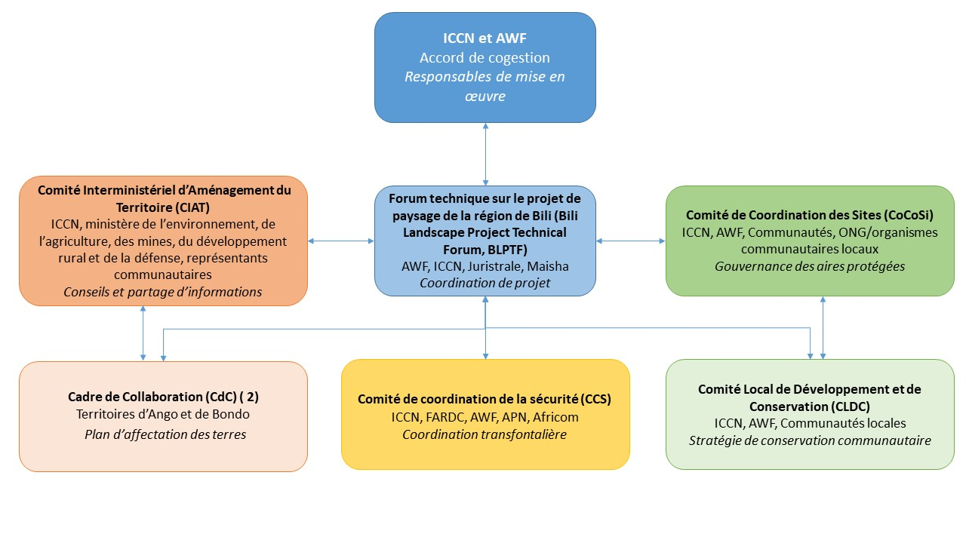
Figure 5 Gestion de projet, mise en place de comités locaux et relations de travail au sein du projet proposé.

Capacité de gestion financière
L’AWF a fait ses preuves dans la gestion de programmes importants et réussis en Afrique (en termes de gestion financière et d’impacts résultants) financés par un grand nombre de donateurs bilatéraux et multilatéraux. L’AWF a élaboré et met en œuvres des systèmes financiers stricts pour réduire de façon significative les risques associés à la mise en œuvre de programmes de terrain à distance. AWF exploite un système intégré et centralisé de gestion des subventions et de comptabilité des fonds. Toutes les transactions sont ventilées par ligne de subvention et de budget, en plus de données tels que le type de coût. Toutes les autorisations sont centralisées dans le système, ce qui garantit que toutes les autorisations requises sont obtenues avant d’entreprendre une dépense sans que les limites géographiques n’entrent en jeu.

L’AWF recourt à un système de gestion financière qui répond aux exigences de communication d’un grand nombre de donateurs. Ce projet sera soumis aux contrôles internes stricts de l’AWF concernant la gestion des subventions accordées qui garantissent que les actifs en espèce et les bien non monétaires sont protégés, comptabilisés correctement et utilisés efficacement. Le système comptable de l’AWF permet de séparer les revenus et les dépenses du projet par donateur et par classification fonctionnelle. À compter de l’exercice fiscal 2013, tous les bureaux de l’AWF ont été intégrés dans un modèle comptable centralisé et informatisé. Ce modèle permet le travail direct via le système comptable centralisé Serenic, le portail web (http://portal.awfke.org) et les services bancaires. L’objectif du modèle centralisateur est de cibler ces fonctions pour générer des économies de coûts lorsque cela est possible, de renforcer les contrôles internes afin de réduire le détournement de fonds et/ou d’activités et d’assurer la conformité des rapports financiers. Les transactions sont directement retirées des livres comptables centralisés en fonction du codage défini pour les dépenses et le budget. Les rapports financiers mensuels sont préparés en interne pour chaque subvention et comparés régulièrement aux budgets et plans de travail, et à la demande des organismes donateurs. Le système de comptabilité centralisé de l’AWF dispose d’une fonctionnalité de vérification budgétaire transactionnelle en temps réel. Les rapports financiers mensuels permettent également de détecter tout écart et de surveiller l’équilibre des comptes.

En outre, l’AWF procède à des audits de projets individuels par des cabinets comptables internationaux comme cela est demandé par les donateurs. Les résultats de ces procédures sont examinés chaque année et font l’objet d’un contrôle externe. Une équipe comptable bien formée à Nairobi, sous le contrôle du directeur exécutif (COO) et du vice-président aux finances et à l’administration, assure l’exécution du budget et la surveillance financière. L’équipe gère le processus d’approvisionnement, la trésorerie, et les rapports financiers et les audits par des équipes distinctes. Il en résulte un grand degré de séparation des tâches, et donc une réduction considérable des risques de fraude et d’autres types de détournement financier. L’équipe du budget et des subventions a pour mission de comprendre les différentes subventions attribuées à l’AWF, de veiller au respect des conditions générales, et dans la mesure du possible d’intégrer les budgets associés à ces subventions à un tissu qui couvre toutes les activités souhaitées par l’AWF. Cette équipe définit le codage du plan de travail utilisé pour l’affectation et l’enregistrement des dépenses, y compris la mise en correspondance des coûts à partir des codes du plan de travail pour accorder des lignes budgétaires. Plus précisément, l’équipe de budget et de subventions travaille avec les gestionnaires de projet pour créer une structure de codage des dépenses qui aidera à la gestion de projet sans créer une lourdeur excessive due à des règles budgétaires ou de codage trop contraignantes. Ils traduiront également les révisions mensuelles des plans du projet en ajustements dans le budget de fonctionnement de l’AWF, en reprenant les changements proposés dans le budget ainsi que les réaménagements des dépenses associées aux changements de calendrier.

Lors de la mise en œuvre des projets, l’AWF s’appuie sur son organigramme d’autorité. Le but est de gérer le processus de mise en œuvre et d’autres programmes pour s’assurer que AWF réalise les résultats souhaités ;
- Amélioration de la cohérence - outils similaires utilisés dans toute l’organisation, avec une marge de flexibilité lorsque des besoins se font sentir, sans dévier de la stratégie - liberté dans le cadre.
- Un flux de travail défini où tous les départements concernés sont impliqués dans les étapes cruciales du processus de planification et de mise en œuvre et donnent leur avis, leurs recommandations et leur approbation ; cela assure le respect d’un séquençage correct et évite d’avoir à faire machine arrière.
- Engagement du service des finances pour veiller à ce que la mise en œuvre se conforme aux budgets approuvés, que les politiques et procédures pertinentes de l’AWF soient suivies et qu’une documentation support adéquate soit fournie. Travail avec l’équipe d’approvisionnement pour identifier rapidement les besoins d’approvisionnement afin de faciliter la livraison en temps opportun.

Pour ce qui est de la sous-traitance/sous-octroi, l’AWF a développé des modèles standards incluant les exigences en matière de rapports techniques et financiers. Lorsque l’AWF met des fonds à disposition de partenaire ou d’un entrepreneur, elle le fait par le biais d’un accord signé détaillant les responsabilités respectives pour les intrants, les extrants et les résultats, ce qui clarifie les rôles respectifs. Elle contrôle le plan de travail et l’approbation du budget, les exigences en matière de gestion financière, le personnel, les procédures de rapports, le suivi et l’évaluation, et les principes appliqués pour le partenariat et la participation des communautés locales.

Implication et attitudes des parties prenantes
Dans la conception globale de l’engagement de l’AWF au programme ECOFAC 6, l’AWF a travaillé activement avec l’UE au niveau régional et national pour veiller à ce que la conception du projet soit étroitement alignée sur les priorités régionales et nationales de l’UE. L’AWF a travaillé en étroite collaboration avec l’ICCN au niveau du siège et du Bili-Uélé pour concevoir cette proposition de projet. Tous deux ont été très actifs et impliqués dans le développement et l’analyse du cadre logique du projet qui est la partie la plus fondamentale de sa conception. Le CT de l’AWF dans Bili-Uélé et le Vice-président de l’AWF pour les programmes en Afrique de l’Ouest et Afrique centrale ont discuté du projet avec les APN, les autorités locales et les parties prenantes dans la province du Bas-Uélé et les territoires d’Ango et de Bondo, ainsi qu’avec les CoCoSi dans Bili-Uélé. Il est que tous soutiennent et ont une attitude positive vis-à-vis du projet et de ses objectifs.

Visibilité de l’action
AWF comprend l’importance de la visibilité pour l’UE et prendra toutes les mesures nécessaires pour faire connaître le soutien financier que l’UE apporte à ce projet conformément aux directives de l’UE. L’AWF mentionnera la contribution financière de l’UE dans les documents d’informations fournis aux bénéficiaires et aux parties prenantes, dans ses rapports internes et rapports annuels, ainsi que dans ses relations avec les médias. AWF affichera le logo de l’UE à chaque fois que cela est opportun conformément aux directives de l’UE. Le projet veillera à ce que le rôle de l’UE soit mis en évidence dans toutes les activités de communication, y compris sur le site de l’AWF, les rapports annuels, les bulletins d’information, les communiqués de presse, etc. Il sera fait référence au soutien reçu de la part de l’UE lors des cérémonies d’ouverture et de clôture d’événements publics tels que les inaugurations, les réunions communautaires et les événements de formation. Des invitations pour participer à des événements pertinents seront envoyées à l’UE à l’avance. Tous les documents imprimés produits pour le projet comporteront le logo de l’UE et mentionneront le soutien financier spécifique reçu de l’UE. Une information soulignant le soutien financier reçu de l’UE sera apposée sur toutes les constructions physiques réalisées.

AWF rassurera également une diffusion large des actions auprès des communautés. Des cartes de la zone seront distribués et des panneaux érigés. AWF prendra surtout soin d’une diffusuion large du message que les appuis aux activités génératrices de revenues sont intrinsiquement liés aux activités de conservation.

Informations générales sur l’AWF
L’AWF est une organisation internationale non gouvernementale créée en 1961 et dont le siège se trouve à Nairobi, au Kenya. Sa mission est de « veiller à la préservation des terres sauvages et à la survie des espèces sauvages dans l’Afrique moderne.» L’AWF considère que « la faune fait avancer l’Afrique », ce qui signifie que les espèces sauvages et les ressources naturelles doivent être préservées non seulement pour leur valeur intrinsèque, mais aussi comme l’une des principales ressources permettant d’accélérer la croissance économique et d’améliorer le bien-être humain. Reconnaissant que l’Afrique est un continent en évolution et que garantir le futur des espèces et des terres sauvages nécessite des approches intégrées, l’AWF met en place des stratégies qui permettent d’allier conservation et développement de concert dans des grands paysages. Grâce à une combinaison de planification intégrée et stratégique, une gestion efficace des terres et des entreprises de conservation innovantes, l’AWF protège la biodiversité, sécurise les services systémiques et procure des bénéfices économiques aux communautés. L’AWF a des accords de cogestion pour les AP dans plusieurs pays en plus de la RDC, tels que l’Éthiopie, le Zimbabwe, la Tanzanie et le Cameroun. Les programmes de l’AWF sont conçus et mis en œuvre en partenariat avec le gouvernement, les communautés et le secteur privé. Le travail de l’AWF sur le lien entre conservation et amélioration des moyens de subsistance des communautés donne à l’AWF l’expérience nécessaire pour optimiser les bénéfices humains et l’intérêt de la conservation. AWF a financé et incubé plus de 30 entreprises de conservation qui génèrent des revenus importants pour les communautés locales et les opérations de conservation, et ont un impact social important, ce que démontrent l’amélioration des conditions de vie et la diversification de l’économie rurale. Les capacités de l’AWF et sa volonté d’atteindre des résultats économiques, sociaux et environnementaux durables sont les forces que l’organisation apporte sur la table.

Plan d’action indicatif pour la mise en œuvre de l’action (max. 4 pages)
Le plan d’action sera rédigé conformément au modèle suivant :

Année 1
Activité | Semestre 1 |  |  |  |  |  | Semestre 2 |  |  |  |  |  | Organisme responsable de la mise en œuvre
 | 1 | 2 | 3 | 4 | 5 | 6 | 7 | 8 | 9 | 10 | 11 | 12
Objectif Spécifique 1. Contribuer à une meilleure gouvernance et une meilleure gestion des ressources naturelles et des services écologiques (services environnementaux et écosystémiques) pour le développement durable et la transformation des conflits sur les territoires d’Ango et de Bondo.
Résultat extrant 1.1. Les développements socio-économiques et sectoriels des territoires d’Ango et de Bondo sont coordonnés de manière intégrée par une approche paysagère et un plan d’affectation des terres à grande échelle qui favorise la viabilité des services écologiques pour toutes les parties prenantes.
Activité 1.1.1. Élaborer une stratégie de participation publique (SPP) pour une meilleure collaboration entre les prenantes locales (société civile, acteurs économiques, zones de dialogue territorial (chefferies, communes et provinces)) |  |  |  |  |  |  |  |  |  |  |  |  | AWF, ICCN
Activité 1.1.2. Créer un comité de pilotage composé d’acteurs gouvernementaux (ICCN et ministère de l’environnement, de l’agriculture, des mines, du développement rural et de la défense) et des représentants du cadre de collaboration créé dans les SPP. |  |  |  |  |  |  |  |  |  |  |  |  | AWF, ICCN
Activité 1.1.3. Élaborer un Plan d’affection des terres (PAT) participatif à grande échelle pour les territoires d’Ango et de Bondo via le Comité de pilotage (CIAT – Comité Interministériel d’Aménagement du Territoire). |  |  |  |  |  |  |  |  |  |  |  |  | AWF, ICCN
Activité 1.1.4. Cartographier les sites d’exploitation minière artisanale dans les territoires d’Ango et de Bondo, faciliter la prévention de l’exploitation minière dans les zones de conservation sensibles et aider à améliorer les pratiques dans les autres secteurs. |  |  |  |  |  |  |  |  |  |  |  |  | AWF, ICCN
Activité 1.1.5. Faire l’inventaire des permis d’exploration minière dans les territoires d’Ango et Bondo et essayer d’influencer l’octroi de licence dans les zones de conservation sensibles. |  |  |  |  |  |  |  |  |  |  |  |  | AWF, ICCN
Activité 1.1.6. Faire l’inventaire des projets d’infrastructure prévus dans les territoires d’Ango et de Bondo, y compris les projets de réhabilitation des routes, et aider à réduire au minimum leur impact négatif sur la conservation des ressources naturelles. |  |  |  |  |  |  |  |  |  |  |  |  | AWF, ICCN
Activité 1.1.7. Créer un mécanisme de coordination afin de partager les informations relative à la sécurité de la zone Bili-Garamba-Chinko (BGC) avec les acteurs de la sécurité et coordonner les actions si nécessaire. |  |  |  |  |  |  |  |  |  |  |  |  | AWF, ICCN
Objectif Spécifique 2 : Contribuer à la préservation de la biodiversité de la zone centrale de conservation de Bili/Mbomu (ZCBM) et de ses habitats en préservant l’intégrité écologique de la zone et en améliorant la gestion et la gouvernance.
Résultat extrant 2.1. Systèmes efficace de gestion et de gouvernance des aires protégées (AP) élaborés et opérationnels dans la ZCBM.
Activité 2.1.1. Identifier et cartographier les frontières de la zone centrale de conservation de Bili/Mbomu, et élaborer une proposition pour renforcer son statut de protection. |  |  |  |  |  |  |  |  |  |  |  |  | AWF, ICCN
Activité 2.1.2. Élaborer et mettre en œuvre un système de lutte contre le braconnage efficace pour la ZCBM basé sur Cybertracker/SMART pour une protection complète des espèces sauvages et des ressources naturelles, la planification, les actions, les résultats, le suivi, l’évaluation, la gestion adaptative et la gouvernance. |  |  |  |  |  |  |  |  |  |  |  |  | AWF, ICCN, Maisha
Activité 2.1.3. Mettre en place les infrastructures de bases et acquérir l’équipement nécessaire pour assurer une bonne gestion du fonctionnement des AP et la gestion et la formation des écogardes par l’ICCN. |  |  |  |  |  |  |  |  |  |  |  |  | AWF, ICCN
Activité 2.1.4. Élaborer le plan d’orientation/opérationnel de Bili-Uélé (avec une zonation indicative, incluant le zonage et l’utilisation de zones tampons pour ce qui est des limitations des activités liées à l’agriculture, la transhumance et l’extraction minière artisanale) en collaboration avec les communautés et les parties prenantes locales. |  |  |  |  |  |  |  |  |  |  |  |  | AWF, ICCN
Activité 2.1.5. Créer une unité au sein de l’ICCN pour recueillir et traiter les informations pour une gestion adaptative des réponses à apporter aux menaces pesant sur la sécurité dans la ZCBM. |  |  |  |  |  |  |  |  |  |  |  |  | AWF, ICCN, Maisha
Activité 2.1.6. Développer le système de surveillance écologique existant de l’ICCN et de l’AWF pour surveiller les tendances dans les populations d’espèces sauvages clefs (éléphants, chimpanzés, grands carnivores et ongulés de grande taille) dans la ZCBM. |  |  |  |  |  |  |  |  |  |  |  |  | AWF, ICCN
Activité 2.1.7. Former le pouvoir judiciaire local et créer un système de liaison pour relier les organismes d’application de la loi de Bili à leurs homologues dans la capitale provinciale (Buta). |  |  |  |  |  |  |  |  |  |  |  |  | Juristrale, AWF
Résultat extrant 2.2. Renforcement des structures de gestions des AP et des capacités du personnel dans la ZCBM.
Activité 2.2.1. Former les cadres de l’ICCN à l’EFG (Garoua, Cameroun), l’ERAIFT (Kinshasa, RDC) et/ou au CEDAMM (PN de la Lopé, Gabon) à travers un programme de bourses coordonné par le Réseau des Institutions de Formation Forestière et Environnementale de l’Afrique Centrale (RIFFEAC). |  |  |  |  |  |  |  |  |  |  |  |  | AWF, ICCN
Objectif Spécifique 3 : Contribuer à une valorisation durable des ressources naturelles pour favoriser le développement socio-économique des populations locales à proximité de la ZCBM.
Résultat extrant 3.1. Bénéfices accrus pour les populations locales dans les zones périphériques résultant de la gestion durable et de l’utilisation des ressources naturelles à l’intérieur et à proximité de la ZCBM.
Activité 3.1.1. Mettre en œuvre un cadre de collaboration avec les populations locales pour les impliquer dans la conservation des ressources naturelles établies et les SPP en collaboration avec les populations locales (société civile, acteurs économiques, chefferies, communes, provinces). |  |  |  |  |  |  |  |  |  |  |  |  | AWF, ICCN
Activité 3.1.2. Évaluer les possibilités de revitaliser l’agriculture (subsistance, fermage, et/ou agriculture marchande) et évaluer le potentiel de divers produits (produits agricoles, produits forestiers non ligneux, etc.) dans la ZCBM. |  |  |  |  |  |  |  |  |  |  |  |  | AWF, ICCN
Activité 3.1.3. Collecter des données socio-économiques de base et conduire des études sur les possibilités de développement socio-économique (p. ex., agriculture, élevage de bétail et exploitation minière). |  |  |  |  |  |  |  |  |  |  |  |  | AWF, ICCN
Activité 3.1.4. Évaluer les besoins et les demandes pour une utilisation durable des ressources naturelles et/ou le développement d’Activités génératrices de revenus (AGR) identifiées en collaboration avec les communautés locales et, si nécessaire, entreprendre des études complémentaires en lien avec les Plans de développement locaux (PDL) existants aux différents niveaux. |  |  |  |  |  |  |  |  |  |  |  |  | AWF, ICCN
Activité 3.1.5. Soutenir les AGR sélectionnées pour les communautés locales contribuant à la préservation des ressources naturelles dans la ZCBM afin de définir la base d’un soutien aux moyens d’existence en collaboration avec les ONG de développement. |  |  |  |  |  |  |  |  |  |  |  |  | AWF, ICCN, partenaire supplémentaire/
Activité 3.1.6. Renforcer les relations avec les populations locales par le biais d’un soutien aux infrastructures communautaires (p. ex., appui pour la réhabilitation et l’entretien des écoles existantes). |  |  |  |  |  |  |  |  |  |  |  |  | AWF, ICCN
Activité 3.1.7. Sensibiliser les communautés locales de Bili-Uélé sur les questions du trafic de viande de brousse et du braconnage, et d’autres questions liées à la conservation et à l’environnement. |  |  |  |  |  |  |  |  |  |  |  |  | AWF, ICCN, Juristrale

Pour l’ensemble des années suivantes:
Activité | Semestre |  |  |  |  |  |  |  | Organisme responsable de la mise en œuvre
 | 3 | 4 | 5 | 6 | 7 | 8 | 9 | 10
Objectif Spécifique 1. Contribuer à une meilleure gouvernance et une meilleure gestion des ressources naturelles et des services écologiques (services environnementaux et écosystémiques) pour le développement durable et la transformation des conflits sur les territoires d’Ango et de Bondo.
Résultat extrant 1.1. Les développements socio-économiques et sectoriels des territoires d’Ango et de Bondo sont coordonnés de manière intégrée par une approche paysagère et un plan d’affectation des terres à grande échelle qui favorise la viabilité des services écologiques pour toutes les parties prenantes.
Activité 1.1.1. Élaborer une stratégie de participation publique (SPP) pour une meilleure collaboration entre les parties prenantes locales (société civile, acteurs économiques, zones de dialogue territorial (chefferies, communes et provinces)) |  |  |  |  |  |  |  |  | AWF, ICCN
Activité 1.1.2. Créer un comité de pilotage composé d’acteurs gouvernementaux (ICCN et ministère de l’environnement, de l’agriculture, des mines, du développement rural et de la défense) et des représentants du cadre de collaboration créé dans les SPP. |  |  |  |  |  |  |  |  | AWF, ICCN
Activité 1.1.3. Élaborer un Plan d’affection des terres (PAT) participatif à grande échelle pour les territoires d’Ango et de Bondo via le Comité de pilotage (CIAT – Comité Interministériel d’Aménagement du Territoire). |  |  |  |  |  |  |  |  | AWF, ICCN
Activité 1.1.4. Cartographier les sites d’exploitation minière artisanale dans les territoires d’Ango et de Bondo, faciliter la prévention de l’exploitation minière dans les zones de conservation sensibles et aider à améliorer les pratiques dans les autres secteurs. |  |  |  |  |  |  |  |  | AWF, ICCN
Activité 1.1.5. Faire l’inventaire des permis d’exploration minière dans les territoires d’Ango et Bondo et essayer d’influencer l’octroi de licence dans les zones de conservation sensibles. |  |  |  |  |  |  |  |  | AWF, ICCN
Activité 1.1.6. Faire l’inventaire des projets d’infrastructure prévus dans les territoires d’Ango et de Bondo, y compris les projets de réhabilitation des routes, et aider à réduire au minimum leur impact négatif sur la conservation des ressources naturelles. |  |  |  |  |  |  |  |  | AWF, ICCN
Activité 1.1.7. Créer un mécanisme de coordination afin de partager les informations relative à la sécurité de la zone Bili-Garamba-Chinko (BGC) avec les acteurs de la sécurité et coordonner les actions si nécessaire. |  |  |  |  |  |  |  |  | AWF, ICCN
Objectif Spécifique 2 : Contribuer à la préservation de la biodiversité de la zone centrale de conservation de Bili/Mbomu (ZCBM) et de ses habitats en préservant l’intégrité écologique de la zone et en améliorant la gestion.
Résultat extrant 2.1. Systèmes efficace de gestion et de gouvernance des aires protégées (AP) élaborés et opérationnels dans la ZCBM.
Activité 2.1.1. Identifier et cartographier les frontières de la zone centrale de conservation de Bili/Mbomu, et élaborer une proposition pour renforcer son statut de protection. |  |  |  |  |  |  |  |  | AWF, ICCN
Activité 2.1.2. Élaborer et mettre en œuvre un système de lutte contre le braconnage efficace pour la ZCBM basé sur Cybertracker/SMART pour une protection complète des espèces sauvages et des ressources naturelles, la planification, les actions, les résultats, le suivi, l’évaluation, la gestion adaptative et la gouvernance. |  |  |  |  |  |  |  |  | AWF, ICCN, Maisha
Activité 2.1.3. Mettre en place les infrastructures de bases et acquérir l’équipement nécessaire pour assurer une bonne gestion du fonctionnement des AP et la gestion et la formation des écogardes par l’ICCN. |  |  |  |  |  |  |  |  | AWF, ICCN
Activité 2.1.4. Élaborer le plan d’orientation/opérationnel de Bili-Uélé (avec une zonation indicative, incluant le zonage et l’utilisation de zones tampons pour ce qui est des limitations des activités liées à l’agriculture, la transhumance et l’extraction minière artisanale) en collaboration avec les communautés et les parties prenantes locales. |  |  |  |  |  |  |  |  | AWF, ICCN
Activité 2.1.5. Créer une unité au sein de l’ICCN Pour recueillir et traiter les informations pour une gestion adaptative des réponses à apporter aux menaces pesant sur la sécurité dans la ZCBM. |  |  |  |  |  |  |  |  | AWF, ICCN, Maisha
Activité 2.1.6. Développer le système de surveillance écologique existant de l’ICCN et de l’AWF pour surveiller les tendances dans les populations d’espèces sauvages clefs (éléphants, chimpanzés, grands carnivores et ongulés de grande taille) dans la ZCBM. |  |  |  |  |  |  |  |  | AWF, ICCN
Activité 2.1.7. Former le pouvoir judiciaire local et créer un système de liaison pour relier les organismes d’application de la loi à Bili à leurs homologues dans la capitale provinciale (Buta). |  |  |  |  |  |  |  |  | Juristrale, AWF
Résultat extrant 2.2. Renforcement des structures de gestions des AP et des capacités du personnel dans la ZCBM.
Activité 2.2.1. Former les cadres de l’ICCN à l’EFG (Garoua, Cameroun), l’ERAIFT (Kinshasa, RDC) et/ou au CEDAMM (PN de la Lopé, Gabon) à travers un programme de bourses coordonné par le Réseau des Institutions de Formation Forestière et Environnementale de l’Afrique Centrale (RIFFEAC). |  |  |  |  |  |  |  |  | AWF, ICCN
Objectif Spécifique 3 : Contribuer à une valorisation durable des ressources naturelles pour favoriser le développement socio-économique des populations locales à proximité de la ZCBM.
Résultat extrant 3.1. Bénéfices accrus pour les populations locales dans les zones périphériques résultant de la gestion durable et de l’utilisation des ressources naturelles à l’intérieur et à proximité de la ZCBM.
Activité 3.1.1. Mettre en œuvre un cadre de collaboration avec les populations locales pour les impliquer dans la conservation des ressources naturelles établies et les SPP en collaboration avec les populations locales (société civile, acteurs économiques, chefferies, communes, provinces). |  |  |  |  |  |  |  |  | AWF, ICCN
Activité 3.1.2. Évaluer les possibilités de revitaliser l’agriculture (subsistance, fermage, et/ou agriculture marchande) et évaluer le potentiel de divers produits (produits agricoles, produits forestiers non ligneux, etc.) dans la ZCBM. |  |  |  |  |  |  |  |  | AWF, ICCN
Activité 3.1.3. Collecter des données socio-économiques de base et conduire des études sur les possibilités de développement socio-économiques (p. Ex., agriculture, élevage de bétail et exploitation minière). |  |  |  |  |  |  |  |  | AWF, ICCN
Activité 3.1.4. Évaluer les besoins et les demandes pour une utilisation durable des ressources naturelles et/ou le développement d’activités génératrices de revenus (AGR) identifiées en collaboration avec les communautés locales et, si nécessaire, entreprendre des études complémentaires en lien avec les Plans de développement locaux (PDL) existants aux différents niveaux. |  |  |  |  |  |  |  |  | AWF, ICCN
Activité 3.1.5. Soutenir les AGR sélectionnées pour les communautés locales contribuant à la préservation des ressources naturelles dans la ZCBM afin de définir la base d’un soutien aux moyens d’existence en collaboration avec les ONG de développement. |  |  |  |  |  |  |  |  | AWF, ICCN, partenaire supplémentaire/
Activité 3.1.6. Renforcer les relations avec les populations locales par le biais d’un soutien aux infrastructures communautaires (p. ex., appui pour la réhabilitation et l’entretien des écoles existantes). |  |  |  |  |  |  |  |  | AWF, ICCN
Activité 3.1.7. Sensibiliser les communautés locales de Bili-Uélé sur les questions du trafic de viande de brousse et du braconnage, et d’autres questions liées à la conservation et à l’environnement. |  |  |  |  |  |  |  |  | AWF, ICCN, Juristrale

Durabilité de l’action
Répercussions prévues
Ce projet permettra d’améliorer la gouvernance et la gestion d’un site d’importance mondiale qui abrite la plus grande population de chimpanzés de l’Est en Afrique qui est une espèce menacée ainsi qu’une population conséquente d’éléphants de forêt. L’ICCN sera le principal bénéficiaire de ce projet et renforcera de manière significative ses capacités de planification, de gestion et de fonctionnement (p. ex., des équipements, des compétences, du personnel) pour permettre la conservation dans le Bili-Uélé en général et dans la ZCBM en particulier. Ce projet aura également des impacts concrets en termes d’amélioration des capacités des territoires d’Ango et de Bondo à planifier une bonne gestion et une bonne gouvernance des affectations des terres et des ressources naturelles d’un point de vue administratif. Cela devrait avoir une portée positive qui dépasse la sphère de la conservation de la biodiversité et le potentiel d’influencer la planification d’un développement durable dans les deux territoires ainsi qu’au niveau de la province. Les communautés locales bénéficieront d’une plus grande inclusion et participation dans les décisions de gouvernance et de gestion des ressources naturelles et des terres desquelles ils tirent leur subsistance. Elles bénéficieront également d’une amélioration de la sécurité dans la zone centrale qui sera importante et qui leur permettra d’améliorer leurs moyens de subsistances et/ou de trouver des moyens de subsistance ou des possibilités d’AGR supplémentaires. En plus de cela, le projet soutiendra certains AGR et infrastructures communautaires sélectionnées afin que les communautés locales puissent améliorer leur vie.

Potentiel de réplication
Ce projet répliquera des outils et méthodologies normalisés de l’AWF qui ont fait leur preuve dans Bili-Uélé, en RDC et dans d’autres paysages en Afrique. Ce projet sera également l’occasion de renforcer les synergies et l’apprentissage mutuel avec les organisations de conservation et les autres parties prenantes dans l’ACTF de Bili-Garamba-Chinko et cela pourra être aussi être utiliser pour reproduire les approches efficaces dans la région. L’AWF veillera à une collaboration étroite entre ce projet et les autres projets de l’AWF financés par ECOFAC 6 mis en œuvre dans les paysages de Dja et de Faro au Cameroun et cherchera activement à apprendre et répliquer ce qui marche dans ces trois paysages. Cette collaboration sera renforcée par un mécanisme d’apprentissage dans le cadre du projet African Apes Initiative de l’AWF qui permet un échange productif des bonnes approches et des leçons apprises entre les différentes interventions de l’AWF portant sur la conservation des grands singes en Afrique. L’AWF s’engagera également activement dans le mécanisme de coordination et d’apprentissage dans le cadre du programme de l’UE pour les aires protégées nationales de la RDC qui offrira de nouvelles possibilités de réplication entres différents paysages en RDC.

Analyse des risques et plan d’urgence
Certains risques pourraient avoir une incidence négative sur la mise en œuvre du projet. La gravité d’un risque est fonction de la probabilité qu’un événement se produise et des répercussions qu’il pourrait avoir sur le projet (gravité = probabilité x impact). Les principaux risques afférents à ce projet ont été analysés et évalués dans le contexte du site visé pour ce projet et qui pourraient avoir une incidence sur la réalisation des objectifs du projet. Afin d’évaluer les risques, chacun d’entre eux s’est vu attribué un « niveau » pour la probabilité d’occurrence et l’ampleur de l’impact qu’il aurait sur le projet : Faible, moyen ou élevé. La mesure résultante de la gravité du risque a été générée en se basant sur la matrice ci-dessous :

 |  |  | Matrice de gravité du risque
Probabilité |  | Élevée | Faible | Moyen | Élevé
 |  | Moyenne | Faible | Moyen | Élevé
 |  | Faible | Faible | Faible | Moyen
 |  |  | Faible | Moyen | Élevé
 |  |  | Impact

Tableau 8 Évaluation des risques du projet et plan d’atténuation
Classification | Risque | Probabilité du risque, impact et gravité (faible/moyenne/élevée) | Mesure d’atténuation
Opérationnelle | Les communautés au sein du Bili-Uélé et à proximité de la ZCBM ne sont pas disposées à participer à des activités et à la planification. | Probabilité : Faible  Impact : Moyen  Gravité : Faible | L’AWF a été invitée à travailler dans le Bili-Uélé et a déjà établi de bonnes relations avec les communautés locales, le CoCoSi, etc. Le projet fonctionnera grâce aux institutions communautaires existantes ou en créera de nouvelles pour faire de la participation communautaire une priorité. L’engagement sera inclusif et participatif afin de générer une compréhension générale et créer le sentiment de solutions gagnant-gagnant.
Opérationnelle | Le mauvais état du réseau routier et les difficultés logistiques pourraient rendre les routes impraticables et les aires/communautés du projet inaccessibles durant une partie de l’année. | Probabilité : Élevée  Impact : Moyen  Gravité : Moyenne | Par une bonne planification et un séquençage des activités tout au long de l’année, il devrait être possible de minimiser l’impact de ce risque. Cependant, peu de routes dans la zone de ce projet sont praticables par tous les temps, et améliorer la situation sur ce point n’entre pas dans le cadre de ce projet.
Opérationnelle | La sécurité se dégrade de manière importante dans la zone du projet ou en RDC et impose des restrictions de déplacement ou rend le travail communautaire impossible. | Probabilité : Faible  Impact : Élevé  Gravité : Moyenne | Les territoires d’Ango et de Bondo sont touchés par l’insécurité et les conflits depuis un certain temps. Les conflits ont brisé les relations sociales et communautaires et ont laissé en héritage un sous-développement, une mauvaise gouvernance, le non-respect des lois, et ont limité la volonté des populations locales à adopter certains moyens de subsistance dans certains continuums espace/temps spécifiques. En raison d’un sous-financement et de difficultés logistiques, la sécurité n’est pas assurée de manière adéquate dans les territoires. Les élections nationales reportées et programmées d’ici à la fin de l’année constituent un risque supplémentaire pour la sécurité qui pourrait avoir une incidence sur le Bili-Uélé. L’AWF adoptera une approche qui tient compte des conflits pour la programmation et la mise en œuvre du projet et travaillera en étroite collaboration avec l’administration locale et l’ONU pour des recommandations en matière de sécurité. Maisha Consulting, partenaire du projet, est une organisation spécialisée dans ces types de problèmes de sécurité et elle fournira des conseils et des orientations détaillées. Avec les développements positifs récents et une sécurité accrue dans la zone du projet, l’AWF évalue le risque d’une détérioration importante de la sécurité comme étant faible, mais au cas où cela arriverait, l’AWF devra considérer une mise en œuvre supplémentaire et un arrêt possible ou un retrait si la situation devenait trop dangereuse.
Politique | Les parties prenantes (y compris les collectivités) et les administrations au niveau local font preuve d’une faible mobilisation pour le projet. | Probabilité : Faible  Impact : Moyen  Gravité : Faible | L’AWF a déjà établi de bonnes relations avec l’administration nationale et locale. La communauté locale et l’administration ainsi que les parties prenantes seront impliqués dès le début du projet et un atelier local de lancement sera mis en place lors du début du projet. Avoir des partenaires de mise en œuvre du projet au niveau local peut être crucial pour avoir le soutien des parties prenantes locales. Une attention spéciale sera portée à la création de comités au sein de la zone de projet pour renforcer la coordination et la collaboration dans le secteur. La participation active de toutes les parties prenantes à tous les niveaux sera encouragée tout au long de période de mise en œuvre du projet.
Financière | Les fluctuations des prix et des marchés pourraient entraîner des variations de prix et de coût de certaines activités du projet se traduisant par des contraintes budgétaires. | Probabilité : Faible  Impact : Moyen  Gravité : Faible | La RDC est un pays dans lequel mettre en œuvre des projets revient très cher et l’AWF en est consciente et a prévu un budget en conséquence. Heureusement, avec l’amélioration des infrastructures et la croissance des marchés nationaux et de la production, les prix des biens et des services pourraient même baisser au cours de la période de mise en œuvre du projet. L’AWF établira des rapports financiers mensuels/trimestriels qui seront régulièrement comparés aux budgets et plans de travail afin de réduire le risque de dépassement ou de sous-utilisation des lignes budgétaires.
Financière | Risques de fraude et de détournement par des personnels de l’AWF, de partenaires, sous-traitants ou d’entrepreneurs. | Probabilité : Faible  Impact : Moyen  Gravité : Faible | Tous les projet de l’AWF sont soumis à des contrôles internes strictes concernant la gestion des subventions accordées qui garantissent que les actifs en espèce et les bien non monétaires sont protégés, comptabilisés correctement et utilisés efficacement. L’AWF procède régulièrement à des audits de chacun de ces projets. L’exécution du budget et le contrôle financier est faite par une équipe comptable bien formée à Nairobi appuyée par le Directeur des finances sous la supervision du directeur des opérations (COO). L’équipe gère le processus d’approvisionnement, la trésorerie, et les rapports financiers et les audits par des équipes distinctes. Il enrésulte un grand degré de séparation des tâches, et donc une réduction considérable des risques de fraude et d’autres types de détournement financier. Pour ce qui est de la sous-traitance, l’AWF a développé des modèles standard incluant les exigences en matière de rapports techniques et financiers. Lorsque l’AWF met des fonds à disposition de sous-traitants, ou d’un entrepreneur, elle le fait par le biais d’un accord signé détaillant les responsabilités respectives pour les intrants, les extrants et les résultats, ce qui clarifie les rôles respectifs. Elle contrôle le plan de travail et l’approbation du budget, les exigences en matière de gestion financière, le personnel, les procédures de rapports, le suivi et l’évaluation, et les principes appliqués pour le partenariat et la participation des communautés locales.
Sociale | Les interventions sur les moyens de subsistance durables accroissent les inégalités. Les opportunités sont saisies par les élites et les bénéficient ne parviennent pas au ménages cibles. | Probabilité : Faible  Impact : Moyen  Gravité : Faible | Le projet veillera à ce que les interventions sur les moyens de subsistance et l’adaptation tiennent compte de la question du sexe, et soient mis en œuvre de façon à ne pas limiter la participation des femmes, des jeunes, des personnes handicapées, ou de tout autre groupe vulnérable. Les bénéficiaires sont explicitement impliqués dans le processus de développement et de mise en œuvre des opportunités d’adaptation et de subsistance. Elles sont conçues de façon à prendre en compte la disponibilité des ressources existantes, le temps et les capacités.

Conditions préalables et hypothèses
- La situation reste stable pour ce qui est de la sécurité dans le paysage de Bili-Uélé et ne se détériore pas de façon importante ;
- Poursuite de l’engagement à long terme de collaboration entre l’ICCN et l’AWF pour la cogestion du DCBU et de la RFM ;
- Capacité des personnels AWF/ICCN et des partenaires à faciliter les mesures proposées ;
- Volonté continue et capacité des communautés locales à participer à s’approprier le processus local de planification des ressources/des terres ; et
- Volonté continue du gouvernement de la RDC à permettre l’aménagement du territoire et la gestion des ressources naturelles par le biais de processus décentralisés et participatifs.

Durabilité
L’AWF définit la durabilité comme la capacité du projet à maintenir ses activités, services et bénéfices au-delà de la durée de vie du projet jusqu’à ce que l’environnement extérieur change et qu’il ne soit plus viable. Comme cela a été décrit dans cette proposition, l’AWF a mis en place une stratégie à long terme pour le paysage Bili-Uélé et a conclu un partenariat à long terme avec l’ICCN à travers la signature d’un accord de cogestion pour le DCBU et la RFM. Cette vision à long terme est nécessaire pour assurer une certaine durabilité dans un espace si vaste avec des besoins si grands. La durabilité programmatique générale ne sera pas atteinte dans le cadre temporel d’un seul projet de 5 ans, mais nécessite une période plus longue. C’est la raison pour laquelle l’AWF s’engage dans un paysage pour une période de 10 à 20 ans quand elle lance ses programmes de paysage en fonction de la situation de départ, des besoins, l’ampleur des menaces, la mutation du contexte, etc. Des dispositions pour un soutien financier substantiel et l’implication totale des parties prenantes locales, nationales et internationales sont des éléments essentiels pour un développement durable de la gestion des AP d’Afrique. L’AWF et ses partenaires feront tout pour veiller à ce que les réalisations et résultats de ce projet spécifique soient durables. Une composante clé pour cela est l’engagement à long terme de l’AWF elle-même. Une autre composante importante est l’appropriation commune de toutes les principales parties prenantes, p. ex., l’ICCN, les communautés locales et le gouvernement local, ce qui montre encore une fois l’importance et la nécessité d’une meilleure gouvernance.

Viabilité financière : Les activités de l’ICCN dans l’ensemble des AP de la RDC (qui couvre 11 % de la superficie du pays) sont très largement sous-financées par le budget national, et l’ICCN ne peut donc pas remplir son mandat consistant à gérer et protéger toutes les aires protégées. Le financement provenant de donateurs externes apporte un soutien financier important à ses activités. Ce projet a peu de chance de pouvoir influencer ces déficits budgétaires nationaux et actuellement la capacité du DCBU et de la RFM à générer des revenus sous forme de tourisme ou par d’autres moyens est très limitée. Toutefois, l’AWF veillera à ce que tous les équipements apportés ou les activités mises en œuvre pouvant avoir une incidence sur les capacités financières de l’ICCN à gérer le DCBU et la RFM (p. ex., le recrutement d’écogardes supplémentaires) soient soigneusement examinés, planifiés et budgétisés pour s’assurer que l’ICCN soit en mesure d’assumer la charge financière de tels investissements au terme du projet. L’AWF a commencé à évaluer la probabilité de créer un fonds fiduciaire pour la conservation (FFC) pour le Bili-Uélé. Les FFC sont des institutions privées d’octroi de subventions indépendantes légalement qui fournissent un financement durable pour la conservation de la biodiversité et qui financent souvent une partir des coûts de gestion à long terme du système d’AP d’un pays. Ils peuvent être un moyen efficace de mobiliser de gros volumes de fonds supplémentaires pour la conservation de la biodiversité venant de donateurs internationaux, de gouvernements nationaux et du secteur privé. L’AWF continuera à réfléchir à cette option étant donné qu’elle peut fournir une source de financement plus durable comparé à ce qui est disponible pour le paysage à l’heure actuelle.

Durabilité institutionnelle : L’ICCN a encore beaucoup de travail à faire dans le DCBM et la RFM avant de devenir une institution durable qui peut gérer et exploiter correctement le vaste complexe d’aires protégées et les nécessaires relations avec ses communautés avoisinantes et ses parties prenantes. Tout au long de ce projet, les capacités de l’institution comme celles de son personnel dans la ZCBM seront renforcées. Les capacités seront développées par le biais de formations et de la dotation de l’équipement nécessaire pour elle puisse remplir son mandat de façon professionnelle. Toutefois les ressources disponibles dans ce projet sont loin de suffire pour faire de l’ICCN une institution durable dans le cadre temporel de ce projet. L’AWF veillera à ce que les responsables et écogardes de l’ICCN dans la ZCBM qui reçoivent une formation dans le cadre de ce projet ne soient pas déployés dans d’autres aires protégées pour garantir que l’investissement dans les capacités profite au paysage. L’AWF s’efforcera de faciliter l’apprentissage mutuel pour l’ICCN dans la ZCBM avec d’autres projets, d’autres aires, et également d’autres pays pour ajouter de la valeur et accroitre la durabilité.

Durabilité politique : Ce projet aura très peu de possibilités d’influencer l’environnement politique en RDC. Cependant, avec la volonté de décentralisation du pays, le projet peut parvenir à impliquer les décideurs locaux et fournir des exemples de réussites en matière de gouvernance qui peuvent être inclus et reproduits dans cet environnement de politique locale. Par le biais du mécanisme de coordination du programme national de l’UE pour le soutien des aires protégées en RDC, le projet aura accès et pourra peser sur la réflexion des ministères nationaux engagés dans la gouvernance de l’environnement et des ressources naturelles et l’AWF s’efforcera d’utiliser au mieux cette opportunité.

Durabilité environnementale : Le projet en lui-même se fonde entièrement sur le principe d’amélioration de la gestion et de la gouvernance de l’environnement et des ressources naturelles dans le Bili-Uélé et la ZCBM. L’utilisation d’IMET et de CT/SMART soutiendra cet objectif et fournira des données et des résultats analytiques. Aucun impact négatif sur l’environnement n’est anticipé, bien au contraire. Cependant les financements limités et le cadre temporel restreint de ce projet ne permettront pas de garantir une durabilité environnementale que ce soit pour le paysage du Bili-Uélé que pour la ZCBM. Pour cela, des investissements massifs dans tous les secteurs sont nécessaires en conjonction avec une volonté politique sincère et le soutien des institutions gouvernementales responsables de la planification et la gouvernance des ressources et des infrastructures. Toutefois, le projet a la possibilité d’avoir une incidence sur les processus de prise de décision dans d’autres secteurs du paysage et donc de soutenir la viabilité environnementale d’autres initiatives de développement au sein de la ZCBM, des territoires d’Ango et de Bondo, et de la province de Bas-Uélé.

Cadre logique
Veuillez compléter l’Annexe C des lignes directrices à l’intention des demandeurs.

La matrice-cadre logique évoluera au cours de la durée de vie du projet : de nouvelles lignes pourront être ajoutées pour énumérer les nouvelles activités, de même que de nouvelles colonnes pour indiquer les cibles intermédiaires (points de référence) lorsqu’il y a lieu et les valeurs seront actualisées régulièrement dans la colonne prévue à des fins de communication (voir « valeur actuelle »).
 | Chaîne de résultats | Indicateurs  (indicateurs composites) | Point de référence si connu | Cibles | Sources et Moyens de vérifications | Hypothèses
Vision à long terme | Parvenir, en préservant plus efficacement la diversité et les écosystèmes de Bili-Uélé, à une économie verte caractérisée par un développement économique durable et inclusif qui permette de lutter contre le changement climatique. | n/a | n/a | n/a | n/a
Objectif Général Incidences | Le complexe d’aires protégées de Bili-Uélé et les paysages environnants jouent un rôle de réservoir exceptionnel pour la biodiversité de l’Afrique centrale et constitue un environnement viable pour la population et les économies locales de la RDC. | - Indicateur composite agrégé score conservation et développement  - Intégrité écologique  - Bien-être humain | À décider | À décider | À décider
Objectif Spécifique 1 | 1. Contribuer à une meilleure gouvernance et une meilleure gestion des ressources naturelles et des services écologiques (services environnementaux et écosystémiques) pour le développement durable et la transformation des conflits sur les territoires d’Ango et de Bondo. | - Intégrité Écologique (Indicateurs Composite)  - Score d’intégrité écologique (indicateur composite) | À décider | À décider | À décider
Résultats / extrants 1.1 | 1.1. Les développements socio-économiques et sectoriels des territoires d’Ango et de Bondo sont coordonnés de manière intégrée par une approche paysagère et un plan d’affectation des terres à grande échelle qui favorise la viabilité des services écologiques pour toutes les parties prenantes. | - Conservation des paysages couverture terrestre  - Conservation des paysages, utilisation des terres  - Plan d’affectation des terres à l’échelle des territoires d’Ango et de Bondo | À décider | À décider | À décider
Objectif Spécifique 2 | 2. Contribuer à la préservation de la biodiversité de la zone centrale de conservation de Bili/Mbomu (ZCBM) et de ses habitats en préservant l’intégrité écologique de la zone et en améliorant la gestion et la gouvernance. | - Score d’intégrité écologique (indicateur composite) | À décider | À décider | À décider
Résultats / Extrants 2.1 | 2,1. Systèmes efficace de gestion et de gouvernance des aires protégées (AP) élaborés et opérationnels dans la ZCBM. | - Tendances démographiques des principales espèces (par exemple chimpanzés, éléphants, élands, singes, grands carnivores)  - IMET – Outil intégré d’efficacité et renforcement de la gestion des aires protégées –Integrated Management Effectiveness – Enhancement ToolOutil d’efficacité intégrée de la gestion (IMET)  - Tendance d’évolution de l’intensité des actes illégaux et des capacités de réponses | À décider | À décider | À décider
Résultats / Extrants 2.2 | 2,2. Renforcement des structures de gestions des AP et des capacités du personnel dans la ZCBM. | - Nombre d’employés de l’ICCN recevant une formation par le biais de structures régionales de développement des capacités. | À décider | À décider | À décider
Objectif Spécifique 3 | 3. Contribuer à une valorisation durable des ressources naturelles pour favoriser le développement socio-économique des populations locales à proximité de la ZCBM. | - Score de bien-être humain (indicateurs composite) | À décider | À décider | À décider
Résultats / Extrants 3.1 | 3,1. Bénéfices accrus pour les populations locales dans les zones périphériques résultant de la gestion durable et de l’utilisation des ressources naturelles à l’intérieur et à proximité de la ZCBM. | - Score de Consommation Alimentaire (SCA)  - Indice des stratégies de survie (Coping Strategies Index –CSI)  - Service écosystémique — Approvisionnement de l’écosystème du paysage constitué de l’aire protégée et de son contexte d’intervention  - Accès et Parité d’accès filles/garçons — Éducation scolaire  - Accès, qualité et stratégie de soins — Santé  - Revenues  - Sécurité  - Service écosystémique — Culturel de l’écosystème du paysage constitué de l’aire protégée et de son contexte d’intervention | À décider | À décider | À décider

 | Intitulé de l’Activité | Moyens :  Quels moyens sont requis pour mettre en œuvre ces activités, par exemple personnel,  matériel, formation, études, fournitures, installations opérationnelles, etc. ? | Coûts  Quels sont les coûts de l’action ? Leur nature ? (Ventilation dans le budget de l’action) | Facteurs hors du contrôle des gestionnaires du projet susceptibles d’avoir une incidence sur le lien entre l’extrant et le résultat.
 | Activités sous le résultat extrant 1.1. Les développements socio-économiques et sectoriels des territoires d’Ango et de Bondo sont coordonnés de manière intégrée par une approche paysagère et un plan d’affectation des terres à grande échelle qui favorise la viabilité des services écologiques pour toutes les parties prenantes.
Activités / Sous-activités | Activité 1.1.1. Élaborer une stratégie de participation publique (SPP) pour une meilleure collaboration entre les prenantes locales (société civile, acteurs économiques, zones de dialogue territorial (chefferies, communes et provinces)).  - Sous-activité 1.1.1.1. Effectuer une cartographie des parties prenantes et identifier les représentants susceptibles de participer.  - Sous-activité 1.1.1.2. Création d’un Forum technique sur le projet de paysage de la région de Bili (Bili Landscape Project Technical Forum, BLPTF, dirigé par l’AWF) couvrant le DCBU, la RFM et les territoires d’Ango et de Bondo et organisation de réunions annuelles.  - Sous-activité 1.1.1.3. Création d’un Cadre de collaboration (CdC) dans deux (2) des territoires de la province (Ango et Bondo) et organisation de réunions annuelles.  - Sous-activité 1.1.1.4. Développement participatif d’une Stratégie participative publique (SPP) pour le projet par le BLPTF. | Personnel, réunions, études, fournitures, installations opérationnelles, déplacements, | 79 915 € | Peu d’intérêt de la part des parties prenantes pour participer activement à la formulation et à la mise en œuvre de la SPP.
 | Activité 1.1.2. Créer un comité de pilotage composé d’acteurs gouvernementaux (ICCN et ministère de l’environnement, de l’agriculture, des mines, du développement rural et de la défense) et des représentants du cadre de collaboration créé dans les SPP.  - Sous-activité 1.1.2.1. Faire du « Comité Interministériel d’Aménagement du Territoire » (CIAT) existant de la Province le Comité de pilotage pour le PAT participatif du projet, incluant toutes les autorités gouvernementales compétentes et les représentant de la société civile et organiser et animer des réunions semestrielles du CIAT à Buta. | Personnel, réunions, fournitures, installations opérationnelles, déplacements, | 35 535 € | Peu d’intérêt de la part des membres du CIAT pour participer activement au projet
 | Activité 1.1.3. Élaborer un Plan d’affection des terres (PAT) participatif à grande échelle pour les territoires d’Ango et de Bondo via le Comité de pilotage (CIAT – Comité Interministériel d’Aménagement du Territoire).  - Sous-activité 1.1.3.1. Un protocole pour une stratégie participative de panification d’affectation des terres pour les territoires d’Ango et de Bondo est présenté à la CIAT et le processus reçoit une reconnaissance officielle.  - Sous-activité. Mettre en œuvre une Stratégie participative de panification d’affectation des terres pour les territoires d’Ango et de Bondo afin d’élaborer un PAT à grande échelle (incluant l’utilisation du modèle et scénario de développement Marxan).  - Sous-activité 1.1.3.3. Plan d’affectation des terres adopté par le CIAT.  - Sous-activité 1.1.3.4. Diffusion du PAT participatif à travers divers forums (p. ex., BLPTF, CoCoSi, CdC, et autres). | Personnel, réunions, études, fournitures, installations opérationnelles, déplacements, | 29 879 € | Peu d’intérêt de la part des parties prenantes pour participer activement à la formulation et à la mise en œuvre du PAT.
 | Activité 1.1.4. Cartographier les sites d’exploitation minière artisanale dans les territoires d’Ango et de Bondo, faciliter la prévention de l’exploitation minière dans les zones de conservation sensibles et aider à améliorer les pratiques dans les autres secteurs.  - Sous-activité 1.1.4.1. Effectuer des analyses spatiales de l’exploitation minière artisanales dans les territoires d’Ango et de Bondo grâce à la télédétection et à la vérification au sol.  - Sous-activité 1.1.4.2. Établir le profil des mineurs et des activités minières dans les territoires d’Ango et de Bondo.  - Sous-activité 1.1.4.3. Créer une carte des emplacements actuels et l’impact des activités d’extraction minière artisanale dans les territoires d’Ango et de Bondo.  - Sous-activité 1.1.4.4. Procéder à un examen de la documentation et consulter les autorités sur l’exploitation minière artisanale et les meilleures pratiques en la matière.  - Sous-activité 1.1.4.5. Sélectionner des zones sensibles (en s’appuyant sur le modèle Marxan et le scénario de développement) pour l’intervention du projet en matière d’exploitation minière artisanale dans les zones de conservation clés des territoires d’Ango et de Bondo. | Personnel, réunions, études, fournitures, installations opérationnelles, déplacements, | 3 587 € | Accès sur le terrain limité pour l’ensemble de la zone des territoires d’Ango et de Bondo et risque de ne pas repérer les sites minier par télédétection.
 | Activité 1.1.5. Faire l’inventaire des permis d’exploration minière dans les territoires d’Ango et Bondo et essayer d’influencer l’octroi de licence dans les zones de conservation sensibles.  - Sous-activité 1.1.5.1. Procéder à un examen de la législation relative à l’extraction minière en RDC (artisanale et industrielle) et proposer des amendements si nécessaire.  - Sous-activité 1.1.5.2. Compiler les informations existantes relatives aux permis d’exploration minière dans les territoires d’Ango et de Bondo et combler les lacunes.  - Sous-activité 1.1.5.3. Prendre en compte les attributions d’exploitation minières dans l’élaboration et la mise en œuvre du PAT participatifs (p.ex., PAT final pouvant influencer l’octroi / l’approbation de licences sur les territoires d’Ango et de Bondo par le Ministère des mines). | Personnel, réunions, études, fournitures, installations opérationnelles, déplacements, | 7 113 € | Manque d’accès aux permis miniers par les autorités.
 | Activité 1.1.6. Faire l’inventaire des projets d’infrastructure prévus dans les territoires d’Ango et de Bondo, y compris les projets de réhabilitation des routes, et aider à réduire au minimum leur impact négatif sur la conservation des ressources naturelles.  - Sous-activité 1.1.6.1. Identifier, examiner et cartographier les projets d’infrastructures majeurs en cours ou à l’étude dans le paysage.  - Sous-activité 1.1.6.2. Analyser (en utilisant notamment le modèle Marxan et la planification de scénarios) les impacts potentiels des projets d’infrastructure sur les aires de conservation cruciales et cartographier les zones d’intervention clés.  - Sous-activité 1.1.6.3. Évaluer et proposer des mesures d’atténuation possibles pour les grands projets d’infrastructure dans les zones clés.  - Sous-activité 1.1.6.4. Intégrer les résultats dans la stratégie et la mise en œuvre du PAT.  - Sous-activité 1.1.6.5. Faire prendre conscience des menaces que les grands projets d’infrastructure font peser sur les zones clés et des mesures d’atténuation possibles pour les parties prenantes et faire pression pour qu’elles soient intégrer dans les plans de développement. | Personnel, réunions, études, fournitures, installations opérationnelles, déplacements, |  | Peu d’intérêt de la part des parties prenantes pour participer activement à l’inventaire des infrastructures.
 | Activité 1.1.7. Créer un mécanisme de coordination afin de partager les informations relative à la sécurité de la zone Bili-Garamba-Chinko (BGC) avec les acteurs de la sécurité et coordonner les actions si nécessaire.  - Sous-activité 1.1.7.1. Effectuer une cartographie des parties prenantes s’occupant des questions de sécurité et identifier les représentants susceptibles de participer.  - Sous-activité 1.1.7.2. Créer un Comité transfrontalier de coordination de la sécurité (CCS) pour la zone BGC.  - Sous-activité 1.1.7.3. Élaborer et adopter un protocole de coordination et de partage des informations pour le CCS et les membres.  - Sous-activité 1.1.7.4. Élaborer un mécanisme de coordination pour un plan d’action conjoint potentiel afin d’améliorer la sécurité dans la zone BGC.  - Sous-activité 1.1.7.5. Développer davantage le partage d’informations existant (y compris la plate-forme existante WhatsApp entre l’AWF et l’APN.  - Sous-activité 1.1.7.6. Effectuer une analyse de sécurité afin de renforcer les FARDC et ICCN en conséquence afin de guider la stratégie de sécurité et les tactiques de la gestion de la ZCBM et la mise en œuvre du projet. | Personnel, réunions, études, fournitures, installations opérationnelles, déplacements, | 125 697 € | Sévère dégradation des conditions de sécurité dans la région. Peu d’intérêt de la part des parties prenantes pour participer et/ou partager des informations.
 | Activités sous le résultat extrant 2.1. Systèmes efficace de gestion et de gouvernance des aires protégées (AP) élaborés et opérationnels dans la ZCBM.
 | Activité 2.1.1. Identifier et cartographier les frontières de la zone centrale de conservation de Bili/Mbomu, et élaborer une proposition pour renforcer son statut de protection.  - Sous-activité 2.1.1.1. Développer et combler les lacunes dans les données écologiques de base existantes sur la répartition et l’abondance de grands mammifères (p. ex., chimpanzés, éléphants, grands carnivores et ongulés de grande taille), la végétation et les menaces.  - Sous-activité 2.1.1.2. Identifier les besoins spatiaux et en ressources naturelles (économiques, sociales et environnementaux) des populations humaines vivant à proximité de la ZCBM (à coordonner avec l’activité 2.1.4 pour les zones tampons).  - Sous-activité 2.1.1.3. Identifier et cartographier les zones de grande importance pour la biodiversité et la prestation de services écosystémiques.  - Sous-activité 2.1.1.4. Identifier et cartographier les limites de la ZCBM.  - Sous-activité 2.1.1.5. Produire des cartes de la ZCBM et les distribuer à toutes les parties prenantes.  - Sous-activité 2.1.1.6. Ériger des panneaux dans des endroits stratégiques pour donner des informations sur la ZCBM et ses limites.  - Sous-activité 2.1.1.7. Élaborer une proposition pour renforcer le statut de protection de la ZCBM | Personnel, réunions, études, fournitures, installations opérationnelles, déplacements, équipements | 63 249 € | Incapacité de parvenir à un accord entre les parties prenantes clés sur les limites de la zone centrale de conservation.
 | Activité 2.1.2. Élaborer et mettre en œuvre un système de lutte contre le braconnage efficace pour la ZCBM basé sur Cybertracker/SMART pour une protection complète des espèces sauvages et des ressources naturelles, la planification, les actions, les résultats, le suivi, l’évaluation, la gestion adaptative et la gouvernance.  - Sous-activité 2.1.2.1. Faire une analyse CT/SMART sur les efforts en cours de lutte contre le braconnage et renforcer la stratégie de lutte contre le braconnage, notamment par la formation, les besoins d’équipement et le déploiement pour renforcer et consolider le travail de lutte contre le braconnage mené actuellement.  - Sous-activité 2.1.2.2. Élaborer des plans concernant : les besoins en personnel et le recrutement de 50 écogardes supplémentaires ; l’évaluation des besoins des écogardes en matière de renforcement des capacités et de formation ; la mise en place d’unité d’intervention rapide ; l’utilisation de quads pour les patrouilles mobiles.  - Sous-activité 2.1.2.3. Développer une meilleure utilisation de l’outil CT/SMART pour les activités de lutte contre le braconnage, y compris le déploiement et la formation des écogardes et responsables.  - Sous-activité 2.1.2.4. Recruter, former et encadrer les écogardes dans domaine tactique pour renforcer les compétences professionnelles (p. ex., ,l’utilisation du plan de gestion, lutte contre le braconnage/embuscade, intervention rapide, surveillance écologique inclus dans un programme développé par la WCS en collaboration avec la RIFFEAC).  - Sous-activité 2.1.2.5. Développer conjointement et déployer des unités d’intervention rapide (AWF et ICCN).  - Sous-activité 2.1.2.6. Développer les meilleures pratiques pour utiliser efficacement les drones pour appuyer la surveillance écologique et la lutte contre le braconnage et les opérations de sécurité  - Sous-activité 2.1.2.7. Mettre en place une surveillance écologique et de lutte contre le braconnage à l’extérieur de la ZCBM.  - Sous-activité. 2.1.2.8. Planifier de procéder à des patrouilles conjointes ICCN-FARDC dans les zones à haut risque pour renforcer la sécurité dans la ZCBM, le DCBU et la RFM.  - Sous-activité 2.1.2.9. Développer et améliorer sans cesse la plateforme de modélisation spatiale pour les menaces et objectifs de conservation afin d’améliorer la gestion adaptative et la prise de décision fondées sur des données probantes.  - Sous-activité 2.1.2.10. Tenir chaque mois des réunions d’information avec les partenaires stratégiques du projet.  - Sous-activité 2.1.2.11. Évaluation IMET (Integrated Management Effectiveness Tool - (efficacité intégré de la gestion) pour le suivi de l’efficacité de la gestion des aires protégées (EGAP) de la ZCBM, du DCBU et de la RFM. | Personnel, formations, réunions, études, fournitures, installations opérationnelles, déplacements, équipements, sous-traitance | 687 996 € | Sévère dégradation des conditions de sécurité dans la région.
 | Activité 2.1.3. Mettre en place les infrastructures de bases et acquérir l’équipement nécessaire pour assurer une bonne gestion du fonctionnement des AP et la gestion et la formation des écogardes par l’ICCN.  - Sous-activité 2.1.3.1. Effectuer une mise à jour de l’évaluation des besoins pour les fournitures et équipements essentiels pour la gestion des PA et la formation des écogardes pour guider l’approvisionnement.  - Sous-activité 2.1.3.2. Acheter et distribuer les fournitures et équipements pour les écogardes.  - Sous-activité 2.1.3.3. Créer un centre des opérations de l’ICCN à Bili avec un bureau de liaison à Buta.  - Sous-activité 2.1.3.4. Construire des avant-postes pour les écogardes conformément au plan opérationnel/d’orientation de la ZCBM. | Personnel, inventaire, fournitures, installations opérationnelles, déplacements, équipements | 273 649 € | -
 | Activité 2.1.4. Élaborer le plan d’orientation/opérationnel de Bili-Uélé (avec une zonation indicative, incluant le zonage et l’utilisation de zones tampons pour ce qui est des limitations des activités liées à l’agriculture, la transhumance et l’extraction minière artisanale) en collaboration avec les communautés et les parties prenantes locales.  - Sous-activité 2.1.4.1. Élaborer un plan opérationnel/d’orientation conjoint pour le DCBU et la RFM comprenant l’identification, la sélection et la cartographie de zones tampons multi-usage clés (ZTMU) à la périphérie de la ZCBM.  - Sous-activité 2.1.4.2. Créer une équipe de zonage pour les zones tampons multi-usages à proximité de la ZCBM.  - Sous-activité 2.1.4.3. Discuter avec les communautés locales et les autres parties prenantes de leurs problèmes liés à l’affectation des terres et de leurs besoins (via les SPP et en collaboration avec les CdC et le CoCoSi). | Personnel, réunions, études, fournitures, installations opérationnelles, déplacements, | 42 348 € | Incapacité à trouver un accord concernant l’utilisation de zones tampon avec les communautés locales.
 | Activité 2.1.5. Créer une unité au sein de l’ICCN pour recueillir et traiter les informations pour une gestion adaptative des réponses à apporter aux menaces pesant sur la sécurité dans la ZCBM.  - Sous-activité 2.1.5.1. Développer la capacité des responsables de l’ICCN à collecter des informations dans la ZCBM et à les traiter pour une meilleure gestion adaptative fondée sur des preuves et pour améliorer la prise de décision.  - Sous-activité 2.1.5.2. Former et équiper les responsables des données et de la conservation sur l’utilisation de CT/SMART et l’interprétation des résultats de la modélisation spatiale pour une gestion efficace de la sécurité et des aires protégées.  - Sous-activité 2.1.5.3. Créer un réseau de collecte de renseignements et de gestion des données ainsi qu’un système de partage pour la zone de centrale de conservation et les zones environnantes.  - Sous-activité 2.1.5.4. Développer la capacité de l’ICCN à recruter, gérer et diriger des informateurs de manière sûre et éthique.  - Sous-activité 2.1.5.5. Coordonner l’utilisation cohérente du système de collecte de renseignements dans les communautés locales vivant à proximité l’aire de conservation.  - Sous-activité 2.1.5.6. Créer un réseau de coordination des informations/renseignements dans la ZCBM entre l’ICCN et d’autres agences chargées de faire respecter la loi pour prévenir les activités illégales. | Personnel, formations, réunions, fournitures, installations opérationnelles, déplacements, équipements | 76 410 € | Peu d’intérêt pour collaborer de la part des aux autres composantes des forces de l’ordre et du pouvoir judiciaire des territoires d’Ango et de Bondo et de la province de Bas-Uélé.
 | Activité 2.1.6. Développer le système de surveillance écologique existant de l’ICCN et de l’AWF pour surveiller les tendances dans les populations d’espèces sauvages clefs (éléphants, chimpanzés, grands carnivores et ongulés de grande taille) dans la ZCBM.  - Sous-activité 2.1.6.1. Examiner et, au besoin affiner/renforcer le protocole de surveillance écologiques existants y compris l’évaluation du rôle des UAV.  - Sous-activité 2.1.6.2. Procéder à une collecte continue de données écologiques sur la répartition et l’abondance des grands mammifères (p.ex., chimpanzés, éléphants et lion), sur la végétation et les menaces par une surveillance des gades-forestier à l’aide de CT/SMART.  - Sous-activité 2.1.6.3. Élaborer et mettre en place un programme de suivi des espèces sauvages/de l’impact humain à l’aide de patrouilles régulières et de l’approche CT/SMART.  - Sous-activité 2.1.6.4. Créer et mettre en œuvre un système de surveillance de la qualité de l’habitat pour le paysage base sur la télédétection et CT/SMART.  - Sous-activité 2.1.6.5. Étendre l’utilisation des UAV pour une surveillance efficace et économique des grands mammifères et des menaces dans les zones de savane de la ZCBM. | Personnel, formations, réunions, études, fournitures, installations opérationnelles, déplacements, équipements | 128 353 € | Sévère dégradation des conditions de sécurité dans le Bili-Uélé
 | Activité 2.1.7. Former le pouvoir judiciaire local et créer un système de liaison pour relier les organismes d’application de la loi à Bili à leurs homologues dans la capitale provinciale (Buta).  - Sous-activité 2.1.7.1. Effectuer une évaluation des besoins, des lacunes de capacités, des faiblesses et des besoins de formation au sein du système de justice pénale en lien avec la législation sur les espèces sauvages et les crimes afférents ainsi qu’une évaluation afin de définir l’approche la plus efficace pour traduire les braconniers en justice (compétences, logistique, aspect financier).  - Sous-activité 2.1.7.2. Fournir une assistance aux personnels chargés de l’application de la loi, aux enquêteurs, procureurs, magistrats, et fonctionnaires de justice sur la législation relative aux espèces sauvages et les crimes afférents.  - Sous-activité. 2.1.7.3. Élaborer et diffuser des procédures de fonctionnement normalisées et des recommandations de condamnation pour soutenir les processus judiciaires et de poursuites relatifs aux crimes contre les espèces sauvages.  - Sous-activité 2.1.7.4. Créer des réseaux de collaboration et de liaison pour améliorer la communication et collaboration au sein et entre le pouvoir judiciaires et les agences chargées de faire respecter la loi au niveau du paysage (Bili) et de la province (Buta).  - Sous-activité 2.1.7.5. Transférer les braconniers aux autorités de Buta et soutenir le système judiciaire pour poursuivre les crimes contre les espèces sauvages. | Personnel, formations, réunions, études, fournitures, installations opérationnelles, déplacements, sous-traitance | 188 638 € | Peu d’intérêt pour collaborer de la part des aux autres composantes des forces de l’ordre et du système judiciaire des territoires d’Ango et de Bondo et de la province de Bas-Uélé.
 | Activités sous le résultat extrant 2.2. Renforcement des structures de gestions des AP et des capacités du personnel dans la ZCBM.
 | Activité 2.2.1. Former les cadres de l’ICCN à l’EFG (Garoua, Cameroun), l’ERAIFT (Kinshasa, RDC) et/ou au CEDAMM (PN de la Lopé, Gabon) à travers un programme de bourses coordonné par le Le Réseau des Institutions de Formation Forestière et Environnementale de l’Afrique Centrale (RIFFEAC).  - Sous-activité 2.2.1.1. Effectuer une évaluation des besoins en matière de formation et de renforcement des capacités des cadres dirigeants de l’ICCN dans la ZCBM.  - Sous-activité 2.2.1.2. Élaborer un plan d’action pour le développement des capacités de gestion des cadres de l’ICCN dans la ZCBM (fait partie de l’activité 2.4.1 sur le développement d’un plan d’orientation/opérationnel).  - Sous-activité 2.2.1.3. Former les cadres dirigeants de l’ICCN dans la ZCBM à la gestion des aires protégées grâce à un programme de bourses coordonné par le RIFFEAC.  - Sous-activité 2.2.1.4. Fournir un suivi continu au travail aux des cadres dirigeants de l’ICCN dans la ZCBM par un conseiller technique de l’AWF sur place. | Financé par des mécanismes de subvention régionale | - | Pas de financement accessible par le biais de mécanismes de subvention régionale
 | Activités sous le résultat extrant 3.1. Bénéfices accrus pour les populations locales dans les zones périphériques résultant de la gestion durable et de l’utilisation des ressources naturelles à l’intérieur et à proximité de la ZCBM.
 | Activité 3.1.1. Mettre en œuvre un cadre de collaboration avec les populations locales pour les impliquer dans la conservation des ressources naturelles établies et les SPP en collaboration avec les populations locales (société civile, acteurs économiques, chefferies, communes, provinces).  - Sous-activité 3.1.1.1. Élaborer un cadre de collaboration pour l’implication des communautés locales dans le projet basé sur le CLDC existant, le CoCoSi, le CdC et la mise en œuvre de diverses activités.  - Sous-activité 3.1.1.2. Diffuser le cadre de collaboration aux communautés et autorités locales, aux CdC et autres parties prenantes compétentes à proximité de la zone de conservation clé.  - Sous-activité 3.1.1.3. Examiner chaque année le cadre de collaboration et le réviser si nécessaire.  - Sous-activité 3.1.1.4. Faciliter l’exécution de la SPP en collaboration avec les populations locales. | Personnel, réunions, fournitures, installations opérationnelles, déplacements | 38 108 € | Manque de volonté de la part des principales parties prenantes de mettre en œuvres les SPP.
 | Activité 3.1.2. Évaluer les possibilités de revitaliser l’agriculture (subsistance, fermage, et/ou agriculture marchande) et évaluer le potentiel de divers produits (produits agricoles, produits forestiers non ligneux, etc.) dans la ZCBM.  - Sous-activité 3.1.2.1. Identifier et sélectionner les produits dans le paysage avec le meilleur potentiel pour soutenir les activités génératrices de revenus pour les communautés locales autour de la ZMBC.  - Sous-activité 3.1.2.2. Élaborer un plan pour savoir comment les produits faisables sélectionnés peuvent être promus d’une façon qui soit compatible avec la conservation dans le paysage de Bili-Uélé. | Personnel, réunions, études, fournitures, installations opérationnelles, déplacements, |  | Sévère dégradation des conditions de sécurité dans le Bili-Uélé
 | Activité 3.1.3. Collecter des données socio-économiques de base et conduire des études sur les possibilités de développement socio-économiques (p. Ex., agriculture, élevage de bétail et exploitation minière).  - Sous-activité 3.1.3.1. Effectuer une étude documentaire et une analyse de la documentation sur les données existantes pertinentes pour les références socio-économiques et analyser les lacunes.  - Sous-activité 3.1.3.2. Élaborer des protocoles et des Termes de références pour la collecte de données socio-économiques de base et pour conduire les études nécessaires.  - Sous-activité 3.1.3.3. Collecter des données socio-économiques de base et conduire des études, produire des rapports de référence et partager les conclusions.  - Sous-activité 3.1.3.4 Intégrer les résultats socio-économiques de base dans la gestion adaptative de projets et affiner la conception des activités si nécessaire. | Personnel, réunions, études, fournitures, installations opérationnelles, déplacements, | 19 494 € | Sévère dégradation des conditions de sécurité dans le Bili-Uélé
 | Activité 3.1.4. Évaluer les besoins et les demandes pour une utilisation durable des ressources naturelles et/ou le développement d’Activités génératrices de revenus (AGR) identifiées en collaboration avec les communautés locales et, si nécessaire, entreprendre des études complémentaires en lien avec les Plans de développement locaux (PDL) existants aux différents niveaux.  - Sous-activité 3.1.4.1. Établir un inventaire des AGR potentielles et des besoins en ressources naturelles pour les communautés locales établies à proximité de la zone centrale de conservation.  - Sous-activité. 3.1.4.2. Effectuer une analyse des lacunes et entreprendre des études supplémentaires si nécessaire (p. ex., besoins PDL etc.).  - Sous-activité 3.1.4.3. Hiérarchiser et sélectionner un nombre limité d’AGR les plus prometteuses et/ou de ressources nécessaires sur lequel axer le projet.  - Sous-activité 3.1.4.4. Intégrer les résultats dans la gestion adaptative de projets et affiner la conception des activités si nécessaire. | Personnel, réunions, études, fournitures, installations opérationnelles, déplacements | 12 503 € | Sévère dégradation des conditions de sécurité dans Bili-Uélé. Manque de volonté de la part des communautés locales à participer activement aux activités du projet.
 | Activité 3.1.5. Soutenir les AGR sélectionnées pour les communautés locales contribuant à la préservation des ressources naturelles dans la ZCBM afin de définir la base d’un soutien aux moyens de subsistance en collaboration avec les ONG de développement.  - Sous-activité 3.1.5.1. Élaborer et gérer des accords de contrepartie entre l’AWF et les communautés locales qui soutiennent les AGR en échange d’un soutien actif apporté à la conservation dans des zones clés à la périphérie de la ZCBM.  - Sous-activité 3.1.5.2. Développer et déployer des AGR compatibles avec la conservation et adaptées au contexte local. | Personnel, formations, réunions, études, fournitures, installations opérationnelles, déplacements, équipements, sous-traitance | 51 559 € | Sévère dégradation des conditions de sécurité dans le Bili-Uélé
 | Activité 3.1.6. Renforcer les relations avec les populations locales par le biais d’un soutien aux infrastructures communautaires (p. ex., appui pour la réhabilitation et l’entretien des écoles existantes).  - Sous-activité 3.1.6.1. Inventaire des options possibles pour les infrastructures communautaires à soutenir en collaboration avec l’agent de conservation communautaire (CoCo) de l’ICCN, le CdC, le CLDC, le CoCoSi, et les Comités de Conservation Communautaires (CCC).  - Sous-activité 3.1.6.2. Hiérarchiser la liste inventoriée des infrastructures/initiatives communautaires pour l’adapter au mieux aux autres engagements de conservation communautaires et élaborer et gérer des accords de contreparties entre l’AWF et les communautés locales.  - Sous-activité 3.1.6.3. Soutenir sur une base annuelle des infrastructures/initiatives communautaires sélectionnées à proximité de la zone centrale de conservation.  - Sous-activité 3.1.6.4. Impliquer sur une base annuelle les communautés locales et les comités dans le suivi du budget participatif de l’activité. | Personnel, réunions, fournitures, installations opérationnelles, déplacements, équipements | 30 083 € | Sévère dégradation des conditions de sécurité dans le Bili-Uélé
 | Activité 3.1.7. Sensibiliser les communautés locales de Bili-Uélé sur les questions du trafic de viande de brousse et du braconnage, et d’autres questions liées à la conservation et à l’environnement.  - Sous-activité 3.1.7.1. Sensibiliser, en collaboration avec le Coco de l’ICCN, le CLDC, le CoCoSi et les CCC, sur les questions telles que la conservation de la biodiversité et la législation afférente, la protection des espèces, les espèces sauvages, les habitats, etc.dans les écoles locales à proximité de la zone centrale de conservation.  - Sous-activité 3.1.7.2. Sensibiliser les communautés locales aux nouvelles législations et aux questions du commerce de viande de brousse et de braconnage en collaboration avec le CoCo de l’ICCN, le CLDC, le CoCoSi et les CCC.  - Sous-activité 3.1.7.3. Soutenir la station de radio communautaire de Bili et s’en servir pour diffuser des messages en lien avec le projet. | Personnel, réunions, fournitures, installations opérationnelles, déplacements, sous-traitance | 6 000 € | Sévère dégradation des conditions de sécurité dans le Bili-Uélé.

Budget, montant demandé à l'administration contractante et autres sources de financement attendues
Complétez l'annexe B des lignes directrices à l'intention des demandeurs au sujet des points suivants:
- le budget de l'action (feuille de calcul 1) pour la durée totale de l'action et pour ses <12/si plus, préciser> premiers mois;
- la justification du budget (feuille de calcul 2) pour la durée totale de l'action, et
- le montant demandé à l'administration contractante et les autres sources de financement attendues pour l'action pour la durée totale de celle-ci (feuille de calcul 3).

Veuillez noter que le coût de l'action et la contribution demandée à l’administration contractante doivent être indiqués en EURO.

le demandeur chef de file

Numéro d'identification EuropeAid | KE-2007-DRD-2711329071
Nom de l'organisation | African Wildlife Foundation

Identité
Coordonnées du demandeur chef de file pour la présente action | PO Box 310, 00502  Ngong Road Karen, Nairobi, Kenya
Numéro de fiche d'entité juridique | 6000100104
Acronyme | AWF
Numéro d'enregistrement (ou équivalent) | OP218051924025
Date d'enregistrement | 11/03/1993
Lieu d'enregistrement | Nairobi, Kenya
Adresse officielle d'enregistrement | PO Box 310, 00502  Ngong Road Karen, Nairobi, Kenya
Pays d'enregistrement/ Nationalité | Kenyane : fondée en 1961 : accord de siège révisé avec le gouvernement du Kenya en septembre 2007
Site web et adresse électronique de l'organisation | www.awf.org
N° de téléphone: indicatif pays + indicatif ville + numéro | +254 711 063000
N° de fax: indicatif pays + indicatif ville + numéro | +254 20 2765030

Tout changement d'adresse, de numéro de téléphone, de numéro de fax et d'adresse électronique doit être signalé à l'administration contractante. L'administration contractante ne sera pas tenue pour responsable pour le cas où il ne parviendrait pas à joindre un demandeur.

Profil
Statut juridique | Private and Public Law Body with Legal Form
À but lucratif | □ Oui  X Non
ONG | X Oui  □ Non
Valeur de base | □ Politique  □ Religieuse  □ Humaniste  X Neutre
Votre organisation est-elle liée à une autre entité? | □ Oui, entité mère:  veuillez indiquer son numéro d'identification EuropeAid:…………………………  □ Oui, entité(s) contrôlée(s)  □ Oui, organisation familiale / entité appartenant à un réseau  X Non, indépendante

Catégorie
Catégorie | Secteur Public  □ Administration publique  □ Représentants décentralisés d'État  □ Organisation internationale  □ Institution judiciaire  □ Autorité locale  □ Agence d'exécution  □ Université / éducation  □ Institut de recherche  □ Groupe de réflexion  X Fondation  □ Association  □ Médias  □ Réseau/Fédération  □ Organisation professionnelle et/ou industrielle  □ Syndicat  □ Organisation culturelle  □ Organisation commerciale | Secteur Privé  ⁭ Agence d'exécution  ⁭ Université/éducation  ⁭ Institut de recherche  ⁭ Groupe de réflexion  ⁭ Fondation  ⁭ Association  ⁭ Média  ⁭ Réseau/ /Fédération  ⁭ Organisation professionnelle et/ou industrielle  ⁭ Syndicat  ⁭ Organisation culturelle  ⁭ Organisation commerciale  ⁭ Autre acteur non étatique

Secteur(s)
□ | 11 |  |  | Éducation
□ |  | 111 |  |  | Éducation, niveau non spécifié
□ |  |  | 11110 |  |  | Politique de l’éducation et gestion administrative
□ |  |  | 11120 |  |  | Équipements scolaires et formation
□ |  |  | 11130 |  |  | Formation des enseignants
□ |  |  | 11182 |  |  | Recherche en éducation
□ |  | 112 |  |  | Éducation de base
□ |  |  | 11220 |  |  | Enseignement primaire
□ |  |  | 11230 |  |  | Éducation pour une meilleure qualité de vie pour les jeunes et les adultes
□ |  |  | 11240 |  |  | Éducation de la petite enfance
□ |  | 113 |  |  | Éducation secondaire
□ |  |  | 11320 |  |  | Enseignement secondaire
□ |  |  | 11330 |  |  | Formation professionnelle
□ |  | 114 |  |  | Éducation post-secondaire
□ |  |  | 11420 |  |  | Enseignement supérieur
□ |  |  | 11430 |  |  | Formation technique supérieure de gestion
□ | 12 |  |  | Santé
□ |  | 121 |  |  | Santé, général
□ |  |  | 12110 |  |  | Politique de la santé et gestion administrative
□ |  |  | 12181 |  |  | Éducation et formation médicales
□ |  |  | 12182 |  |  | Recherche médicale
□ |  |  | 12191 |  |  | Services médicaux
□ |  | 122 |  |  | Santé de base
□ |  |  | 12220 |  |  | Soins et services de santé de base
□ |  |  | 12230 |  |  | Infrastructure pour la santé de base
□ |  |  | 12240 |  |  | Nutrition de base
□ |  |  | 12250 |  |  | Lutte contre les maladies infectieuses
□ |  |  | 12261 |  |  | Éducation sanitaire
□ |  |  | 12281 |  |  | Formation de personnel de santé
□ | 13 |  |  | Programmes pour la population
□ |  |  |  |  | Politique en matière de population/santé et fertilité
□ |  |  | 13010 |  |  | Politique/programmes en matière de population et gestion administrative
□ |  |  | 13020 |  |  | Soins en matière de fertilité
□ |  |  | 13030 |  |  | Planification familiale
□ |  |  | 13040 |  |  | Lutte contre les MST et VIH/sida
□ |  |  | 13081 |  |  | Formation de personnel en matière de population et de santé et fertilité
□ | 14 |  |  | Distribution d'eau et assainissement
X |  | 140 |  |  | Distribution d'eau et assainissement
□ |  |  | 14010 |  |  | Politique des ressources en eau et gestion administrative
X |  |  | 14015 |  |  | Protection des ressources en eau
□ |  |  | 14020 |  |  | Distribution d’eau et assainissement – systèmes à grande échelle
□ |  |  | 14030 |  |  | Distribution d’eau potable de base et assainissement de base
X |  |  | 14040 |  |  | Aménagement de bassins fluviaux
□ |  |  | 14050 |  |  | Traitement des déchets
□ |  |  | 14081 |  |  | Éducation/formation dans la distribution d’eau et l’assainissement
X | 15 |  |  | Gouvernement et société civile
□ |  | 151 |  |  | Gouvernement et société civile, général
X |  |  | 15110 |  |  | Politique / planification économique et du développement
□ |  |  | 15120 |  |  | Gestion financière du secteur public
□ |  |  | 15130 |  |  | Développement des services légaux et judiciaires
X |  |  | 15140 |  |  | Administration gouvernementale
X |  |  | 15150 |  |  | Renforcement de la société civile
□ |  |  | 15161 |  |  | Élections
□ |  |  | 15162 |  |  | Droits de la personne
□ |  |  | 15163 |  |  | Liberté de l’information
□ |  |  | 15164 |  |  | Organismes et institutions pour l'égalité des femmes
□ |  | 152 |  |  | Prévention et règlement des conflits, paix et sécurité
□ |  |  | 15210 |  |  | Gestion et réforme des systèmes de sécurité
□ |  |  | 15220 |  |  | Dispositifs civils de construction de la paix, et de prévention et de règlement des conflits
□ |  |  | 15230 |  |  | Maintien de la paix à l’issue d’un conflit (NU)
□ |  |  | 15240 |  |  | Réintégration et contrôle des armes légères et de petit calibre
□ |  |  | 15250 |  |  | Enlèvement des mines terrestres
□ |  |  | 15261 |  |  | Enfants soldats (Prévention et démobilisation)
X | 16 |  |  | Infrastructure et services sociaux divers
□ |  |  | 16010 |  |  | Services sociaux
□ |  |  | 16020 |  |  | Politique de l’emploi et gestion administrative
□ |  |  | 16030 |  |  | Politique du logement et gestion administrative
□ |  |  | 16040 |  |  | Logement à coût réduit
□ |  |  | 16050 |  |  | Aide plurisectorielle pour les services sociaux de base
□ |  |  | 16061 |  |  | Culture et loisirs
□ |  |  | 16062 |  |  | Renforcement des capacités statistiques
□ |  |  | 16063 |  |  | Lutte contre le trafic de drogues
□ |  |  | 16064 |  |  | Atténuation de l’impact social du VIH/sida
□ | 21 |  |  | Transports et entreposage
□ |  | 210 |  |  | Transports et entreposage
□ |  |  | 21010 |  |  | Politique des transports et gestion administrative
□ |  |  | 21020 |  |  | Transport routier
□ |  |  | 21030 |  |  | Transport ferroviaire
□ |  |  | 21040 |  |  | Transport par voies d’eau
□ |  |  | 21050 |  |  | Transport aérien
□ |  |  | 21061 |  |  | Stockage
□ |  |  | 21081 |  |  | Éducation/formation dans les transports et le stockage
□ | 22 |  |  | Communication
□ |  | 220 |  |  | Communication
□ |  |  | 22010 |  |  | Politique des communications et gestion administrative
□ |  |  | 22020 |  |  | Télécommunications
□ |  |  | 22030 |  |  | Radio, télévision, presse écrite
□ |  |  | 22040 |  |  | Technologies de l’information et de la communication (TIC)
□ | 23 |  |  | Énergie
X |  | 230 |  |  | Production et distribution d'énergie
□ |  |  | 23010 |  |  | Politique de l’énergie et gestion administrative
□ |  |  | 23020 |  |  | Production d’énergie (sources non renouvelables)
□ |  |  | 23030 |  |  | Production d’énergie (sources renouvelables)
□ |  |  | 23040 |  |  | Transmission et distribution d’électricité
□ |  |  | 23050 |  |  | Distribution de gaz
□ |  |  | 23061 |  |  | Centrales alimentées au fuel
□ |  |  | 23062 |  |  | Centrales alimentées au gaz
□ |  |  | 23063 |  |  | Centrales alimentées au charbon
□ |  |  | 23064 |  |  | Centrales nucléaires
□ |  |  | 23065 |  |  | Centrales et barrages hydroélectriques
□ |  |  | 23066 |  |  | Énergie géothermique
X |  |  | 23067 |  |  | Énergie solaire
□ |  |  | 23068 |  |  | Énergie éolienne
□ |  |  | 23069 |  |  | Énergie marémotrice
□ |  |  | 23070 |  |  | Biomasse
□ |  |  | 23081 |  |  | Éducation et formation dans le domaine de l’énergie
□ |  |  | 23082 |  |  | Recherche dans le domaine de l’énergie
□ | 24 |  |  | Banques et services financiers
□ |  | 240 |  |  | Banques et services financiers
□ |  |  | 24010 |  |  | Politique des finances et gestion administrative
□ |  |  | 24020 |  |  | Institutions monétaires
□ |  |  | 24030 |  |  | Intermédiaires financiers officiels
X |  |  | 24040 |  |  | Intermédiaires financiers du secteur informel et semi formel
□ |  |  | 24081 |  |  | Éducation/formation bancaire et dans les services financiers
□ | 25 |  |  | Entreprises et autres services
□ |  | 250 |  |  | Entreprises et autres services
□ |  |  | 25010 |  |  | Services et institutions de soutien commerciaux
□ |  |  | 25020 |  |  | Privatisation
□ | 31 |  |  | Agriculture, sylviculture et pêche
X |  | 311 |  |  | Agriculture
□ |  |  | 31110 |  |  | Politique agricole et gestion administrative
X |  |  | 31120 |  |  | Développement agricole
X |  |  | 31130 |  |  | Ressources en terres cultivables
X |  |  | 31140 |  |  | Ressources en eau à usage agricole
X |  |  | 31150 |  |  | Produits à usage agricole
X |  |  | 31161 |  |  | Production agricole
□ |  |  | 31162 |  |  | Production industrielle/récoltes destinées à l’exportation
X |  |  | 31163 |  |  | Bétail
□ |  |  | 31164 |  |  | Réforme agraire
□ |  |  | 31165 |  |  | Développement agricole alternatif
X |  |  | 31166 |  |  | Vulgarisation agricole
□ |  |  | 31181 |  |  | Éducation et formation dans le domaine agricole
□ |  |  | 31182 |  |  | Recherche agronomique
X |  |  | 31191 |  |  | Services agricoles
□ |  |  | 31192 |  |  | Protection des plantes et des récoltes, lutte antiacridienne
X |  |  | 31193 |  |  | Services financiers agricoles
X |  |  | 31194 |  |  | Coopératives agricoles
X |  |  | 31195 |  |  | Services vétérinaires (bétail)
X |  | 312 |  |  | Sylviculture
□ |  |  | 31210 |  |  | Politique de la sylviculture et gestion administrative
□ |  |  | 31220 |  |  | Développement sylvicole
X |  |  | 31261 |  |  | Reboisement (bois de chauffage et charbon de bois)
□ |  |  | 31281 |  |  | Éducation et formation en sylviculture
□ |  |  | 31282 |  |  | Recherche en sylviculture
□ |  |  | 31291 |  |  | Services sylvicoles
X |  | 313 |  |  | Pêche
□ |  |  | 31310 |  |  | Politique de la pêche et gestion administrative
□ |  |  | 31320 |  |  | Développement de la pêche
□ |  |  | 31381 |  |  | Éducation et formation dans le domaine de la pêche
□ |  |  | 31382 |  |  | Recherche dans le domaine de la pêche
□ |  |  | 31391 |  |  | Services dans le domaine de la pêche
□ | 32 |  |  | Industrie, mines et constructions
□ |  | 321 |  |  | Industries manufacturières
□ |  |  | 32110 |  |  | Politique de l’industrie et gestion administrative
□ |  |  | 32120 |  |  | Développement industriel
X |  |  | 32130 |  |  | Développement des petites et moyennes entreprises (PME)
□ |  |  | 32140 |  |  | Artisanat
□ |  |  | 32161 |  |  | Agro-industries
□ |  |  | 32162 |  |  | Industries forestières
□ |  |  | 32163 |  |  | Industrie textile, cuirs et produits similaires
□ |  |  | 32164 |  |  | Produits chimiques
□ |  |  | 32165 |  |  | Production d’engrais chimiques
□ |  |  | 32166 |  |  | Ciment, chaux et plâtre
□ |  |  | 32167 |  |  | Fabrication d’énergie
□ |  |  | 32168 |  |  | Produits pharmaceutiques
□ |  |  | 32169 |  |  | Industrie métallurgique de base
□ |  |  | 32170 |  |  | Industries des métaux non ferreux
□ |  |  | 32171 |  |  | Construction mécanique et électrique
□ |  |  | 32172 |  |  | Matériel de transport
□ |  |  | 32182 |  |  | Recherche et développement technologiques
□ |  | 322 |  |  | Industries extractives
□ |  |  | 32210 |  |  | Politique de l’industrie extractive et gestion administrative
□ |  |  | 32220 |  |  | Prospection et exploration des minerais
□ |  |  | 32261 |  |  | Charbon
□ |  |  | 32262 |  |  | Pétrole et gaz
□ |  |  | 32263 |  |  | Métaux ferreux
□ |  |  | 32264 |  |  | Métaux non ferreux
□ |  |  | 32265 |  |  | Métaux et minerais précieux
□ |  |  | 32266 |  |  | Minerais industriels
□ |  |  | 32267 |  |  | Engrais minéraux
□ |  |  | 32268 |  |  | Ressources des fonds marins
□ |  | 323 |  |  | Constructions
□ |  |  | 32310 |  |  | Politique de la construction et gestion administrative
□ | 33 |  |  | Commerce et tourisme
□ |  | 331 |  |  | Politique commerciale et réglementations
□ |  |  | 33110 |  |  | Politique commerciale et gestion administrative
□ |  |  | 33120 |  |  | Facilitation du commerce
□ |  |  | 33130 |  |  | Accords commerciaux régionaux
□ |  |  | 33140 |  |  | Négociations commerciales  multilatérales
□ |  |  | 33181 |  |  | Éducation/formation dans le domaine du commerce
X |  | 332 |  |  | Tourisme
□ |  |  | 33210 |  |  | Politique du tourisme et gestion administrative
X | 41 |  |  | Protection de l’environnement, général
X |  | 410 |  |  | Protection de l’environnement, général
X |  |  | 41010 |  |  | Politique de l’environnement et gestion administrative
X |  |  | 41020 |  |  | Protection de la biosphère
X |  |  | 41030 |  |  | Diversité biologique
X |  |  | 41040 |  |  | Protection des sites
□ |  |  | 41050 |  |  | Prévention et lutte contre les inondations
X |  |  | 41081 |  |  | Éducation et formation environnementales
X |  |  | 41082 |  |  | Recherche environnementale
□ | 43 |  |  | Autres multi-secteurs
□ |  | 430 |  |  | Autres multi-secteurs
□ |  |  | 43010 |  |  | Aide plurisectorielle
□ |  |  | 43030 |  |  | Développement et gestion urbaine
X |  |  | 43040 |  |  | Développement rural
X |  |  | 43050 |  |  | Développement alternatif non agricole
□ |  |  | 43081 |  |  | Éducation et formation plurisectorielles
□ |  |  | 43082 |  |  | Institutions scientifiques et de recherche
□ | 51 |  |  | Soutien budgétaire
□ |  | 510 |  |  | Soutien budgétaire
□ |  |  | 51010 |  |  | Soutien budgétaire
□ | 52 |  |  | Aide alimentaire à des fins de développement/sécurité alimentaire
□ |  | 520 |  |  | Aide alimentaire à des fins de développement/aide à la sécurité alimentaire
□ |  |  | 52010 |  |  | Programmes de sécurité et d’aide alimentaire
□ | 53 |  |  | Aide sous forme de produits: autre
□ |  | 530 |  |  | Aide sous forme de produits: autre
□ |  |  | 53030 |  |  | Subventions à l’importation (biens d’équipement)
□ |  |  | 53040 |  |  | Subventions à l’importation (produits)
□ | 60 |  |  | Actions se rapportant à la dette
□ |  | 600 |  |  | Actions se rapportant à la dette
□ |  |  | 60010 |  |  | Action se rapportant à la dette
□ |  |  | 60020 |  |  | Annulation de la dette
□ |  |  | 60030 |  |  | Allégement de la dette multilatérale
□ |  |  | 60040 |  |  | Rééchelonnement d’échéances et refinancement
□ |  |  | 60061 |  |  | Échange de dette à des fins de développement
□ |  |  | 60062 |  |  | Autres échanges de dette
□ |  |  | 60063 |  |  | Rachat de la dette
□ | 72 |  |  | Interventions d’urgence
□ |  | 720 |  |  | Interventions d’urgence
□ |  |  | 72010 |  |  | Assistance matérielle et services d'urgence
□ |  |  | 72040 |  |  | Aide alimentaire d'urgence
□ |  |  | 72050 |  |  | Coordination des secours, services de protection et de support
□ | 73 |  |  | Reconstruction et réhabilitation
□ |  | 730 |  |  | Reconstruction et réhabilitation
□ |  |  | 73010 |  |  | Aide à la reconstruction et à la réhabilitation
□ | 74 |  |  | Prévention des désastres
□ |  | 740 |  |  | Prévention des désastres
□ |  |  | 74010 |  |  | Prévention des désastres
□ | 91 |  |  | Frais administratifs des donneurs
□ |  | 910 |  |  | Frais administratifs des donneurs
□ |  |  | 91010 |  |  | Frais administratifs
□ | 92 |  |  | Soutien fourni aux organisations non gouvernementales (ONG)
X |  | 920 |  |  | Soutien fourni aux organisations non gouvernementales (ONG)
X |  |  | 92010 |  |  | En faveur des ONG nationales
□ |  |  | 92020 |  |  | En faveur des ONG internationales
X |  |  | 92030 |  |  | En faveur des ONG locales et régionales
□ | 93 |  |  | Réfugiés
□ |  | 930 |  |  | Réfugiés dans les pays donateurs
□ |  |  | 93010 |  |  | Réfugiés dans les pays donateurs
□ | 99 |  |  | Non affecté/Non spécifié
□ |  | 998 |  |  | Non affecté/Non spécifié
□ |  |  | 99810 |  |  | Secteur non spécifié
□ |  |  | 99820 |  |  | Sensibilisation au développement

Groupe(s) cible(s)
□ Tout public
□ Enfants-soldats
X Enfants (moins de 18 ans)
X Communauté(s) de base
□ Consommateurs
□ Handicapés
□ Toxicomanes
X Organes éducatifs (écoles, universités)
□ Personnes âgées
□ Malades (malaria, tuberculose, VIH/sida)
X Peuples indigènes
X Autorités locales
□ Migrants
X Organisations non gouvernementales
□ Prisonniers
□ Catégorie professionnelle
□ Réfugiés et déplacés
X Organismes de recherche/Chercheurs
X PME/PMI
X Étudiants
□ Habitants de bidonvilles
X Victimes de conflits/catastrophes
X Femmes
X Jeunes
□ Autre(s) (veuillez préciser): ……………………………..

Capacité à gérer et à exécuter les actions

Expérience par secteur
Secteur | Année(s) d'expérience | Expérience pendant les 7 dernières années | Nombre de projets pendant les 7 dernières années | Montant estimé (en milliers EUR) investi dans ce secteur pendant les 7 dernières années
14 Distribution d'eau et assainissement | □ moins d'un an  □ de 1 à 3 ans  □ de 4 à 7 ans  x plus de 7 ans | □ moins d'un an  □ de 1 à 3 ans  □ de 4 à 7 ans  x plus de 7 ans | □ de 1 à 5  x de 6 à 10  □ de 11 à 20  □ de 21 à 50  □ de 51 à 200  □ de 200 à 500  □ plus de 500 | □ moins d'un  □ de 1 à 5  x de 5 à 20  □ de 20 à 50  □ de 50 à 100  □ de 100 à 300  □ de 300 à 1 000  □ plus de 1 000  □ inconnu
15 Gouvernement et société civile | □ moins d'un an  □ de 1 à 3 ans  □ de 4 à 7 ans  x plus de 7 ans | □ moins d'un an  □ de 1 à 3 ans  □ de 4 à 7 ans  x plus de 7 ans | □ de 1 à 5  □ de 6 à 10  x de 11 à 20  □ de 21 à 50  □ de 51 à 200  □ de 200 à 500  □ plus de 500 | □ moins d'un  □ de 1 à 5  □ de 5 à 20  □ de 20 à 50  □ de 50 à 100  □ de 100 à 300  x de 300 à 1 000  □ plus de 1 000  □ inconnu
16 Infrastructure et services sociaux divers | □ moins d'un an  □ de 1 à 3 ans  □ de 4 à 7 ans  x plus de 7 ans | □ moins d'un an  □ de 1 à 3 ans  □ de 4 à 7 ans  x plus de 7 ans | □ de 1 à 5  □ de 6 à 10  x de 11 à 20  □ de 21 à 50  □ de 51 à 200  □ de 200 à 500  □ plus de 500 | □ moins d'un  □ de 1 à 5  □ de 5 à 20  □ de 20 à 50  □ de 50 à 100  □ de 100 à 300  x de 300 à 1 000  □ plus de 1 000  □ inconnu
311 Agriculture | □ moins d'un an  □ de 1 à 3 ans  □ de 4 à 7 ans  x plus de 7 ans | □ moins d'un an  □ de 1 à 3 ans  □ de 4 à 7 ans  x plus de 7 ans | □ de 1 à 5  x de 6 à 10  □ de 11 à 20  □ de 21 à 50  □ de 51 à 200  □ de 200 à 500  □ plus de 500 | □ moins d'un  □ de 1 à 5  □ de 5 à 20  □ de 20 à 50  □ de 50 à 100  x de 100 à 300  □ de 300 à 1 000  □ plus de 1 000  □ inconnu
312 sylviculture | □ moins d'un an  □ de 1 à 3 ans  □ de 4 à 7 ans  x plus de 7 ans | □ moins d'un an  □ de 1 à 3 ans  □ de 4 à 7 ans  x plus de 7 ans | □ de 1 à 5  □ de 6 à 10  x de 11 à 20  □ de 21 à 50  □ de 51 à 200  □ de 200 à 500  □ plus de 500 | □ moins d'un  □ de 1 à 5  □ de 5 à 20  □ de 20 à 50  □ de 50 à 100  □ de 100 à 300  x de 300 à 1 000  □ plus de 1 000  □ inconnu
32130 Développement des petites et moyennes entreprises (PME) | □ moins d'un an  □ de 1 à 3 ans  □ de 4 à 7 ans  x plus de 7 ans | □ moins d'un an  □ de 1 à 3 ans  □ de 4 à 7 ans  x plus de 7 ans | □ de 1 à 5  □ de 6 à 10  □ de 11 à 20  □ de 21 à 50  x de 51 à 200  □ de 200 à 500  □ plus de 500 | □ moins d'un  □ de 1 à 5  □ de 5 à 20  □ de 20 à 50  □ de 50 à 100  □ de 100 à 300  x de 300 à 1 000  □ plus de 1 000  □ inconnu
332 Tourisme | □ moins d'un an  □ de 1 à 3 ans  □ de 4 à 7 ans  x plus de 7 ans | □ moins d'un an  □ de 1 à 3 ans  □ de 4 à 7 ans  x plus de 7 ans | □ de 1 à 5  □ de 6 à 10  □ de 11 à 20  x de 21 à 50  □ de 51 à 200  □ de 200 à 500  □ plus de 500 | □ moins d'un  □ de 1 à 5  □ de 5 à 20  □ de 20 à 50  □ de 50 à 100  x de 100 à 300  □ de 300 à 1 000  □ plus de 1 000  □ inconnu
41 Protection de l’environnement, général | □ moins d'un an  □ de 1 à 3 ans  □ de 4 à 7 ans  x plus de 7 ans | □ moins d'un an  □ de 1 à 3 ans  □ de 4 à 7 ans  x plus de 7 ans | □ de 1 à 5  □ de 6 à 10  □ de 11 à 20  □ de 21 à 50  □ de 51 à 200  x de 200 à 500  □ plus de 500 | □ moins d'un  □ de 1 à 5  □ de 5 à 20  □ de 20 à 50  □ de 50 à 100  □ de 100 à 300  □ de 300 à 1 000  x plus de 1 000  □ inconnu
920 Soutien fourni aux organisations non gouvernementales (ONG) | □ moins d'un an  □ de 1 à 3 ans  □ de 4 à 7 ans  x plus de 7 ans | □ moins d'un an  □ de 1 à 3 ans  □ de 4 à 7 ans  x plus de 7 ans | □ de 1 à 5  □ de 6 à 10  □ de 11 à 20  □ de 21 à 50  x de 51 à 200  □ de 200 à 500  □ plus de 500 | □ moins d'un  □ de 1 à 5  □ de 5 à 20  □ de 20 à 50  □ de 50 à 100  □ de 100 à 300  □ de 300 à 1 000  x plus de 1 000  □ inconnu

Expérience par zone géographique

Par zone géographique (pays ou région) | Année(s) d'expérience | Nombre de projets dans cette zone géographique pendant les 7 dernières années | Montant estimé  (en milliers EUR) investi dans cette zone géographique pendant les 7 dernières années | Liste indicative des régions  - Europe UE  - Europe non UE  - Europe orientale  - Amérique centrale  - Amérique du sud  - Asie du sud-est  - Asie du nord-est  - Asie du sud  - Asie centrale  - Méditerranée  - Moyen-Orient  - Afrique de l'est  - Afrique centrale  - Afrique de l'ouest  - Afrique australe  - Océan indien  - Caraïbes  - Pacifique
- Afrique de l'est | □ moins d'un an  □ de 1 à 3 ans  □ de 4 à 7 ans  x plus de 7 ans | □ de 1 à 5  □ de 6 à 10  □ de 11 à 20  □ de 21 à 50  □ de 51 à 200  x de 200 à 500  □ plus de 500 | □ moins d'un  □ de 1 à 5  □ de 5 à 20  □ de 20 à 50  □ de 50 à 100  □ de 100 à 300  □ de 300 à 1 000  x plus de 1 000  □ inconnu
- Afrique de l'ouest | □ moins d'un an  □ de 1 à 3 ans  □ de 4 à 7 ans  x plus de 7 ans | □ de 1 à 5  □ de 6 à 10  □ de 11 à 20  x de 21 à 50  □ de 51 à 200  □ de 200 à 500  □ plus de 500 | □ moins d'un  □ de 1 à 5  □ de 5 à 20  □ de 20 à 50  □ de 50 à 100  x de 100 à 300  □ de 300 à 1 000  □ plus de 1 000  □ inconnu
- Afrique centrale | □ moins d'un an  □ de 1 à 3 ans  □ de 4 à 7 ans  x plus de 7 ans | □ de 1 à 5  □ de 6 à 10  □ de 11 à 20  x de 21 à 50  □ de 51 à 200  □ de 200 à 500  □ plus de 500 | □ moins d'un  □ de 1 à 5  □ de 5 à 20  □ de 20 à 50  □ de 50 à 100  □ de 100 à 300  □ de 300 à 1 000  x plus de 1 000  □ inconnu
- Afrique australe | □ moins d'un an  □ de 1 à 3 ans  □ de 4 à 7 ans  x plus de 7 ans | □ de 1 à 5  □ de 6 à 10  □ de 11 à 20  x de 21 à 50  □ de 51 à 200  □ de 200 à 500  □ plus de 500 | □ moins d'un  □ de 1 à 5  □ de 5 à 20  □ de 20 à 50  □ de 50 à 100  x de 100 à 300  □ de 300 à 1 000  □ plus de 1 000  □ inconnu

Référence croisée de l'expérience par secteur et par zone géographique:

Secteur(s)  (tel que sélectionné au point 3.2.2) | Zone(s) géographique(s) (pays ou région, tel qu'indiqué précédemment)
Distribution d'eau et assainissement | Afrique de l'est, Afrique centrale, Afrique australe
Gouvernement et société civile
Infrastructure et services sociaux divers | Afrique de l'est, Afrique de l'ouest, Afrique centrale, Afrique australe
Agriculture | Afrique de l'est, Afrique de l'ouest, Afrique centrale, Afrique australe
sylviculture | Afrique de l'est, Afrique centrale, Afrique australe
Pêche | Afrique australe
Développement des petites et moyennes entreprises (PME) | Afrique de l'est, Afrique de l'ouest, Afrique centrale, Afrique australe
Tourisme | Afrique de l'est, Afrique de l'ouest, Afrique centrale, Afrique australe
Protection de l’environnement, général | Afrique de l'est, Afrique de l'ouest, Afrique centrale, Afrique australe
Soutien fourni aux organisations non gouvernementales (ONG) | Afrique de l'est, Afrique de l'ouest, Afrique centrale, Afrique australe

Ressources
- Données financières
Veuillez fournir les informations suivantes, le cas échéant, en vous basant sur les comptes de gestion et le bilan de votre organisation (montants en milliers d'euros)

Année | Chiffre d’affaires ou équivalent | Gain net ou équivalent | Total du bilan | Fonds propres ou équivalent | Endettement à moyen et long terme | Endettement à court terme (< 1 an)
2016 | 25,385.79 | (2,146.76) | 44,814.16 | 36,004.87 | 5,625.00 | -
2015 | 32,877.23 | 3,021.65 | 47,207.50 | 38,506.69 | 5,019.33 | -
2014 | 26,624.86 | 4,892.06 | 36,168.51 | 28,466.01 | 3,971.93 | -

- Source(s) de financement
Veuillez cocher la/les source(s) de revenus de votre organisation et indiquer les informations complémentaires demandées

Année | Source | Pourcentage (le total pour une année donnée doit être égal à 100 %) | Nombre de membres cotisants (seulement si la source = cotisations membres)
2016 | □ UE | 1.65% | S.O.
2016 | □ Organe(s) d'État(s) membre(s) | 14.66% | S.O.
2016 | □ Organe(s) d'État(s) tiers | 24.77% | S.O.
2016 | □ Nations unies | 0.18% | S.O.
2016 | □ Autre(s) organisation(s) internationale(s) | 1.15% | S.O.
2016 | □ Secteur privé | 16.16% | S.O.
2016 | □ Cotisations membres | 3.52% | S.O.
2016 | □ Autres (veuillez préciser): AWF unrestricted (e.g. philatrphy, foundations etc.) | 37.92% | S.O.
2016 | Total | 100 % | S.O.

Année | Source | Pourcentage (le total pour une année donnée doit être égal à 100 %) | Nombre de membres cotisants (seulement si la source = cotisations membres)
2015 | □ UE | 2.02% | S.O.
2015 | □ Organe(s) d'État(s) membre(s) | 16.22% | S.O.
2015 | □ Organe(s) d'État(s) tiers | 24.14% | S.O.
2015 | □ Nations unies | 0.13% | S.O.
2015 | □ Autre(s) organisation(s) internationale(s) | 0.59% | S.O.
2015 | □ Secteur privé | 15.00% | S.O.
2015 | □ Cotisations membres | 4.51% | S.O.
2015 | □ Autres (veuillez préciser): AWF unrestricted (e.g. philatrphy, foundations etc.) | 37.37% | S.O.
2015 | Total | 100 % | S.O.
2014 | □ UE | 1.02% | S.O.
2014 | □ Organe(s) d'État(s) Membre(s) | 13.94% | S.O.
2014 | □ Organe(s) d'État(s) tiers | 26.64% | S.O.
2014 | □ Nations unies | 0.22% | S.O.
2014 | □ Autre(s) organisation(s) internationale(s) | 2.94% | S.O.
2014 | □ Secteur privé | 10.02% | S.O.
2014 | □ Cotisations membres | 4.52% | S.O.
2014 | □ Autres (veuillez préciser): AWF unrestricted (e.g. philatrphy, foundations etc.) | 40.69% | S.O.
2014 | Total | 100 % | S.O.

Veuillez fournir les références du rapport d’audit externe établi par un auditeur agréé, certifiant les comptes du demandeur chef de file du dernier exercice disponible, lorsque le montant total de la subvention est supérieur à 750 000 EUR (100 000 EUR pour une subvention de fonctionnement). Cette obligation ne s’applique pas aux organisations internationales ni aux organismes publics.
Année | Nom de l'auditeur agréé | Période de validité
2016 | Raffa CPA | Du 01/07/2015 au 30/06/2016
2015 | Raffa CPA | Du 01/07/2014 au 30/06/2015
2014 | Raffa CPA | Du 01/07/2013 au 30/06/2014

- Nombre de personnes employées (plein temps ou équivalent)
Veuillez cocher une option pour chaque type de personnel

Type de personnel | Payé | Non payé
Personnel du siège: recruté et basé au siège (situé dans le pays développé) | □ < 10  x > 10 et < 50  □ > 50 et < 100  □ > 100  □ S.O. | x < 10  □ > 10 et < 50  □ > 50 et < 100  □ > 100  □ S.O.
Personnel expatrié: recruté au siège (situé dans le pays développé) et basé dans le pays en développement | x < 10  □ > 10 et < 50  □ > 50 et < 100  □ > 100  □ S.O. | x < 10  □ > 10 et < 50  □ > 50 et < 100  □ > 100  □ S.O.
Personnel local: recruté et basé dans le pays en développement | □ < 10  □ > 10 et < 50  □ > 50 et < 100  x > 100  □ S.O. | x < 10  □ > 10 et < 50  □ > 50 et < 100  □ > 100  □ S.O.

Liste des membres du conseil d’administration/comité de direction de votre organisation
Nom | Profession | Fonction | Pays correspondant à la nationalité | Au sein du conseil depuis
Mme Myma Belo-Osagie | Avocat | Secrétaire | Ghana | 2008
M. Gordon Cheng | Homme d'affaire | Autre | Chine | 2016
M. Payson Coleman | Avocat | Autre | États-Unis d'Amérique | 2008
Mme Lynn Dolnick | Médias | Autre | États-Unis d'Amérique | 2008
M. Gregory Edwards | Homme d'affaire | Autre | Royaume-Uni | 2016
Mme Helen Gichohi | Femme d'affaires | Autre | Kenya | 2013
M. Stephen Golden | Homme d'affaire | Autre | États-Unis d'Amérique | 2016
Mme Marleen Groen | Femme d'affaires | Trésorier | Royaume-Uni | 2012
Mme Heather Sturt Haaga | Artiste | Autre | États-Unis d'Amérique | 2009
Calvert (Barry) Hall | Homme d'affaire | Autre | États-Unis d'Amérique | 2014
Mme Christine Hemrick | Femme d'affaires | Autre | États-Unis d'Amérique | 2009
Mme Adrian Jay | Médias | Autre | États-Unis d'Amérique | 2008
M. Rahim Khan | Avocat | Autre | Botswana | 2011
M. Robert King | Homme d'affaire | Autre | États-Unis d'Amérique | 2005
M. Christopher Lee | Homme d'affaire | Autre | États-Unis d'Amérique | 2013
M. Benjamin W. Mkapa | Politicien | Vice Président | Tanzanie | 2006
M. Festus G. Mogae | Politicien | Autre | Botswana | 2010
M. Stuart Scott | Homme d'affaire | Autre | États-Unis d'Amérique | 2009
M. David Thomson | Homme d'affaire | Président | Nouvelle-Zélande | 2010
Mme Veronica Varekova | Modèle | Autre | États-Unis d'Amérique | 2010
M. Warren Walker | Homme d'affaire | Autre | États-Unis d'Amérique | 2013
M. Charles R. Wall | Homme d'affaire | Autre | États-Unis d'Amérique | 2011
M. Patrick Bergin | Social Scientist | Directeur Général (CEO) | États-Unis d'Amérique | 2000

Les codemandeur(s)
Cette section doit être remplie pour chaque codemandeur au sens du point 2.1.1 des présentes lignes directrices à l’intention des demandeurs. Vous devez reproduire ce tableau autant de fois que nécessaire pour ajouter des codemandeurs.

 | Codemandeur n° 1
Numéro d'identification2 EuropeAid | IL-2017-FTO-2507588865
Dénomination de l'organisation | Maisha Consulting Ltd.
Coordonnées du codemandeur pour la présente action | Nir@maisha-consulting.com
Numéro de fiche d'entité juridique3
Acronyme
Numéro d'enregistrement (ou équivalent) | 514644400
Date d'enregistrement |  | 18/07/2011
Lieu d'enregistrement | Israel
Adresse officielle d'enregistrement | 30 Yavne street, Tel Aviv, Israel
Pays d'enregistrement4/ Nationalité | Israel
Site web et adresse e-mail de l'organisation | www.maisha-group.com
N° de téléphone: indicatif pays + indicatif ville + numéro | +972543231074

2 Ce numéro est alloué aux organisations qui enregistrent leurs données dans PADOR. Pour plus d'informations et pour s'enregistrer, veuillez consulter le site https://ec.europa.eu/europeaid/search/site/pador_fr.
Ces informations ne doivent pas être communiquées en cas d'appel à propositions pour lequel la Commission européenne n'est pas l'administration contractante.
3 Si le codemandeur a déjà signé un contrat avec la Commission européenne.
4 Pour les organisations (si ce n'est pas dans un des pays mentionnés au point 2.1.1 des lignes directrices à l’intention des demandeurs, veuillez justifier le lieu).

N° de fax: indicatif pays + indicatif ville + numéro
Statut juridique | Finalité lucrative Oui √ Non ONG □ Oui √ Non
Valeur de base | - Politique  - Religieuse  - Humaniste  √ Neutre
Votre organisation est-elle liée à une autre? | - Oui, organisation apparentée  veuillez préciser le numéro d’identification EuropeAid:…………  - Oui, organisation(s) contrôlée(s)  - Oui, organisation membre d’un réseau5  √ Non, indépendant
Historique de la coopération avec le demandeur chef de file | Maisha a mené plus de 4 contrats avec African Wildlife Foundation (AWF) en République Démocratique du Congo et au Cameroun.
Catégorie (Voir section 3.2.1) | Organization Commerciale
Secteur (Voir section 3.2.2) | 152 - Prévention et règlement des conflits, paix et sécurité 16/16063 - Lutte contre le trafic de drogues  41040 - Protection des sites
Groupe cible (Voir section 3.2.3) | Autres – autorités des zones protégées, eco-gaurds et conservatuers de parc nationaux  Organisations non gouvernementales

5 Ce numéro est alloué aux organisations qui enregistrent leurs données dans PADOR. Pour plus d'informations et pour l'enregistrer, veuillez consulter le site https://ec.europa.eu/europeaid/search/site/pador_fr.
Ces informations ne doivent pas être communiquées en cas d'appel à propositions pour lequel la Commission européenne n'est pas l'administration contractante.

Capacité à gérer et mettre en œuvre l’action

Expérience par secteur

Secteur | Année(s) d'expérience | Expérience pendant les 7 dernières années | Nombre de projets pendant les 7 dernières années | Montant estimé (en milliers EUR) investi dans ce secteur pendant les 7 dernières années
152 | - moins d'un an  - de 1 à 3 ans  - de 4 à 7 ans  √ plus de 7 ans | - moins d'un an  - de 1 à 3 ans  - de 4 à 7 ans  √ plus de 7 ans | - de 1 à 5  - de 6 à 10  □ de 11 à 20  □ de 21 à 50  √ de 51 à 200  □ de 200 à 500  - plus de 500 | - moins d'un  - de 1 à 5  - de 5 à 20  □ de 20 à 50  □ de 50 à 100  □ de 100 à 300  √ de 300 à 1 000  - plus de 1 000  - inconnu
16/16063 | - moins d'un an  √ de 1 à 3 ans  - de 4 à 7 ans  - plus de 7 ans | - moins d'un an  √ de 1 à 3 ans  - de 4 à 7 ans  - plus de 7 ans | √ de 1 à 5  - de 6 à 10  □ de 11 à 20  □ de 21 à 50  □ de 51 à 200  □ de 200 à 500  - plus de 500 | - moins d'un  - de 1 à 5  √ de 5 à 20  □ de 20 à 50  □ de 50 à 100  □ de 100 à 300  □ de 300 à 1 000  - plus de 1 000  - inconnu
41040 | - moins d'un an  - de 1 à 3 ans  - de 4 à 7 ans  √ plus de 7 ans | - moins d'un an  - de 1 à 3 ans  - de 4 à 7 ans  √ plus de 7 ans | - de 1 à 5  - de 6 à 10  □ de 11 à 20  □ de 21 à 50  √ de 51 à 200  □ de 200 à 500  - plus de 500 | - moins d'un  - de 1 à 5  - de 5 à 20  □ de 20 à 50  □ de 50 à 100  □ de 100 à 300  √ de 300 à 1 000  - plus de 1 000  - inconnu

Expérience par zone géographique

Par zone géographique (pays ou région) | Année(s) d'expérience | Nombre de projets dans cette zone géographique pendant les 7 dernières années | Montant estimé (en milliers EUR) investi dans cette zone géographique pendant les 7 dernières années
- Afrique de l'est | - moins d'un an  - de 1 à 3 ans  - de 4 à 7 ans  √ plus de 7 ans | - de 1 à 5  - de 6 à 10  √ de 11 à 20  □ de 21 à 50  □ de 51 à 200  □ de 200 à 500  - plus de 500 | - moins d'un  - de 1 à 5  - de 5 à 20  □ de 20 à 50  □ de 50 à 100  √ de 100 à 300  □ de 300 à 1 000  - plus de 1 000

 |  |  | - inconnu
- Afrique centrale | - moins d'un an  - de 1 à 3 ans  - de 4 à 7 ans  √ plus de 7 ans | - de 1 à 5  - de 6 à 10  □ de 11 à 20  □ de 21 à 50  √ de 51 à 200  □ de 200 à 500  - plus de 500 | - moins d'un  - de 1 à 5  - de 5 à 20  □ de 20 à 50  □ de 50 à 100  □ de 100 à 300  √ de 300 à 1 000  - plus de 1 000  - inconnu
Afrique de l'ouest | - moins d'un an  √ de 1 à 3 ans  - de 4 à 7 ans  - plus de 7 ans | √ de 1 à 5  - de 6 à 10  □ de 11 à 20  □ de 21 à 50  □ de 51 à 200  □ de 200 à 500  - plus de 500 | - moins d'un  - de 1 à 5  - de 5 à 20  □ de 20 à 50  √ de 50 à 100  □ de 100 à 300  □ de 300 à 1 000  - plus de 1 000  - inconnu

Référence croisée de l'expérience par secteur et par zone géographique:
Secteur(s)  (tel que sélectionné au point 3.2.2) | Zone(s) géographique(s) (pays ou région, tel qu'indiqué précédemment)
152 | - Afrique de l'est  - Afrique centrale  - Afrique de l'ouest
16/16063 | - Arique de l'ouest
41040 | - Afrique de l'est  - Afrique centrale  - Afrique de l'ouest

Important: Ce formulaire de demande doit être accompagné d’un mandat signé et daté par chaque codemandeur, conformément au modèle fourni.
Mandat (pour le(s) codemandeur(s))
Le(s) codemandeur(s) autorise(nt) le demandeur chef de file African Wildlife Foundation à soumettre en leur nom le présent formulaire de demande et à signer en leur nom le modèle de contrat de subvention (annexe G des lignes directrices à l'intention des demandeurs) (ou un contrat de subvention EP, selon le cas) avec Union Européenne Delegation Auprès de la République démocratique du Congo (l’«administration contractante ») ainsi qu'à être représenté(s) par le demandeur chef de file dans toutes les matières concernant ce contrat de subvention.

J’ai lu et approuvé le contenu de la proposition présentée à l'administration contractante. Je m’engage à satisfaire aux principes de bonne pratique en matière de partenariat.

Nom: | Nir Kalron
Organisation: | Maisha Consulting Ltd.
Fonction: | Directeur General

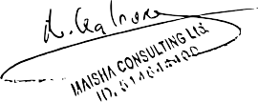
Signature:
Date et lieu: | 14.10.17

Afin de faciliter le bon déroulement de l’action, Union Européenne Delegation Auprès de la République démocratique du Congo (l'administration contractante) exige que toutes les entités affiliées reconnaissent les principes définis ci-après.

- Toutes les entités affiliées doivent avoir lu le formulaire de demande de subvention et compris leur rôle dans l’action, avant que la demande ne soit soumise à l'administration contractante.

- Toutes les entités affiliées doivent avoir lu le contrat type de subvention (ou le contrat de subvention EP, selon le cas) et compris leurs obligations respectives au titre du contrat si une subvention est attribuée. Elles autorisent l'organisation à laquelle elles sont affiliées à signer le contrat en leur nom avec l'administration contractante et à les représenter dans toutes relations avec l'administration contractante dans le cadre de la mise en œuvre de l’action.

- L'/Les entité(s) affiliée(s) doi(ven)t se concerter régulièrement avec l'organisation à laquelle elle(s) est/sont affiliée(s) et la tenir complètement informée du déroulement de l’action.

- Toutes les entités affiliées doivent recevoir des copies des rapports – narratifs et financiers – présentés à l'administration contractante.

- Les propositions de changements substantiels apportés à l’action [par ex. en ce qui concerne les activités, l'/les entité(s) affiliée(s), etc.] doivent être acceptées par l'/les entité(s) affiliée(s) avant d’être soumises à l'administration contractante.

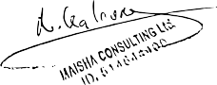
J’ai lu et approuvé le contenu de la proposition présentée à l'administration contractante. Je m’engage à satisfaire aux principes de bonne pratique en matière de partenariat.

Nom: | Nir Kalron
Organisation: | Maisha Consulitng Ltd
Fonction: | Directeur General
Signature:
Date et lieu: | 14.10.17

 | Codemandeur n° 2
Numéro d'identification EuropeAid | CD-2017-BAL-2809740530
Dénomination de l'organisation | Juristes pour le renforcement et l’application de la loi dans le secteur de l’environnement
Coordonnées du codemandeur pour la présente action |  | 34, avenue du Commerce  Kinshasa-Gombe (Imm.SOMIP)  B.P. : 16576 Kin 1  République Démocratique du Congo
Numéro de fiche d'entité juridique | -
Acronyme | JURISTRALE
Numéro d'enregistrement (ou équivalent) | Acte notarié n°0110/2011
Date d'enregistrement | 18 juillet 2011
Lieu d'enregistrement | Kinshasa
Adresse officielle d'enregistrement | 34, avenue du Commerce  Kinshasa-Gombe (Imm.SOMIP)  B.P. : 16576 Kin 1  République Démocratique du Congo
Pays d'enregistrement/ Nationalité |  | République Démocratique du Congo
Site web et adresse e-mail de l'organisation | www.juristrale.org  info@juristrale.org
N° de téléphone: indicatif pays + indicatif ville + numéro | +243815019852
N° de fax: indicatif pays + indicatif ville + numéro
Statut juridique | Finalité lucrative □ Oui □ Non  ONG □ Oui □ Non
Valeur de base | □ Politique  □ Religieuse  □ Humaniste  □ Neutre
Votre organisation est-elle liée à une autre? | □ Oui, organisation apparentée  veuillez préciser le numéro d’identification EuropeAid:…………  □ Oui, organisation(s) contrôlée(s)  □ Oui, organisation membre d’un réseau  □ Non, indépendant
Historique de la coopération avec le demandeur chef de file | JURISTRALE travaille avec AWF depuis 2011. En partenariat, les projets suivants ont été mis en œuvre :  2011-2013 : Appui juridique dans le MLW (USAID/ CARPE)  2012-2013 : Appui juridique, renforcement de la loi et Lutte anti-Braconnage au paysage MLW (USFWS et IUCN)  2014-2017 : Safeguarding Bonobo through Strengthened Conservation Management and Wildlife Law Enforcement, MLW (Arcus Foundation)  2013-2018 : Appui juridique, renforcement de la loi et Lutte anti-Braconnage au paysage MLW (USAID).
Catégorie (Voir section 3.2.1) | Association
Secteur (Voir section 3.2.2) | 41010, 41020, 41081
Groupe cible (Voir section 3.2.3) | Tout public

Capacité à gérer et mettre en œuvre l’action

Expérience par secteur
Secteur | Année(s) d'expérience | Expérience pendant les 7 dernières années | Nombre de projets pendant les 7 dernières années | Montant estimé (en milliers EUR) investi dans ce secteur pendant les 7 dernières années
Politique de l’environnement et gestion administrative | □ moins d'un an  □ de 1 à 3 ans  □ de 4 à 7 ans  □ plus de 7 ans | □ moins d'un an  □ de 1 à 3 ans  □ de 4 à 7 ans  □ plus de 7 ans | □ de 1 à 5  □ de 6 à 10  □ de 11 à 20  □ de 21 à 50  □ de 51 à 200  □ de 200 à 500  □ plus de 500 | □ moins d'un  □ de 1 à 5  □ de 5 à 20  □ de 20 à 50  □ de 50 à 100  □ de 100 à 300  □ de 300 à 1 000  □ plus de 1 000  □ inconnu
Protection de la biosphère | □ moins d'un an  □ de 1 à 3 ans  □ de 4 à 7 ans  □ plus de 7 ans | □ moins d'un an  □ de 1 à 3 ans  □ de 4 à 7 ans  □ plus de 7 ans | □ de 1 à 5  □ de 6 à 10  □ de 11 à 20  □ de 21 à 50  □ de 51 à 200  □ de 200 à 500  □ plus de 500 | □ moins d'un  □ de 1 à 5  □ de 5 à 20  □ de 20 à 50  □ de 50 à 100  □ de 100 à 300  □ de 300 à 1 000  □ plus de 1 000  □ inconnu
Éducation et formation environnementales | □ moins d'un an  □ de 1 à 3 ans  □ de 4 à 7 ans  □ plus de 7 ans | □ moins d'un an  □ de 1 à 3 ans  □ de 4 à 7 ans  □ plus de 7 ans | □ de 1 à 5  □ de 6 à 10  □ de 11 à 20  □ de 21 à 50  □ de 51 à 200  □ de 200 à 500  □ plus de 500 | □ moins d'un  □ de 1 à 5  □ de 5 à 20  □ de 20 à 50  □ de 50 à 100  □ de 100 à 300  □ de 300 à 1 000  □ plus de 1 000  □ inconnu

Expérience par zone géographique
Par zone géographique (pays ou région) | Année(s) d'expérience | Nombre de projets dans cette zone géographique pendant les 7 dernières années | Montant estimé  (en milliers EUR) investi dans cette zone géographique pendant les 7 dernières années | Liste indicative des régions  - Europe UE  - Europe non UE  - Europe orientale  - Amérique centrale  - Amérique du sud  - Asie du sud-est  - Asie du nord-est  - Asie du sud  - Asie centrale  - Méditerranée  - Moyen-Orient  - Afrique de l'est  - Afrique centrale  - Afrique de l'ouest  - Afrique australe  - Océan indien  - Caraïbes  - Pacifique
République Démocratique du Congo | □ moins d'un an  □ de 1 à 3 ans  □ de 4 à 7 ans  □ plus de 7 ans | □ de 1 à 5  □ de 6 à 10  □ de 11 à 20  □ de 21 à 50  □ de 51 à 200  □ de 200 à 500  □ plus de 500 | □ moins d'un  □ de 1 à 5  □ de 5 à 20  □ de 20 à 50  □ de 50 à 100  □ de 100 à 300  □ de 300 à 1 000  □ plus de 1 000  □ inconnu
 | □ moins d'un an  □ de 1 à 3 ans  □ de 4 à 7 ans  □ plus de 7 ans | □ de 1 à 5  □ de 6 à 10  □ de 11 à 20  □ de 21 à 50  □ de 51 à 200  □ de 200 à 500  □ plus de 500 | □ moins d'un  □ de 1 à 5  □ de 5 à 20  □ de 20 à 50  □ de 50 à 100  □ de 100 à 300  □ de 300 à 1 000  □ plus de 1 000  □ inconnu
 | □ moins d'un an  □ de 1 à 3 ans  □ de 4 à 7 ans  □ plus de 7 ans | □ de 1 à 5  □ de 6 à 10  □ de 11 à 20  □ de 21 à 50  □ de 51 à 200  □ de 200 à 500  □ plus de 500 | □ moins d'un  □ de 1 à 5  □ de 5 à 20  □ de 20 à 50  □ de 50 à 100  □ de 100 à 300  □ de 300 à 1 000  □ plus de 1 000  □ inconnu

Référence croisée de l'expérience par secteur et par zone géographique:

Secteur(s)  (tel que sélectionné au point 3.2.2) | Zone(s) géographique(s) (pays ou région, tel qu'indiqué précédemment)
Politique de l’environnement et gestion administrative | République Démocratique du Congo
Protection de la biosphère | République Démocratique du Congo
Éducation et formation environnementales | République Démocratique du Congo

Important: Ce formulaire de demande doit être accompagné d’un mandat signé et daté par chaque codemandeur, conformément au modèle fourni.

Mandat (pour le(s) codemandeur(s))
Le(s) codemandeur(s) autorise(nt) le demandeur chef de file < African Wildlife Foundation (AWF) > à soumettre en leur nom le présent formulaire de demande et à signer en leur nom le modèle de contrat de subvention (annexe G des lignes directrices à l'intention des demandeurs) (ou un contrat de subvention EP, selon le cas) avec < la Délégation de l'Union Européenne à la Région Afrique centrale> (l’«administration contractante ») ainsi qu'à être représenté(s) par le demandeur chef de file dans toutes les matières concernant ce contrat de subvention.

J’ai lu et approuvé le contenu de la proposition présentée à l'administration contractante. Je m’engage à satisfaire aux principes de bonne pratique en matière de partenariat.

Nom: | Nancy SHABANI AZIZA
Organisation: | JURISTRALE
Fonction: | Présidente
Signature:
Date et lieu: | 29/09/2017, Kinshasa (RDC)

Afin de faciliter le bon déroulement de l’action, la Délégation de l'Union Européenne à la Région Afrique centrale (l'administration contractante) exige que toutes les entités affiliées reconnaissent les principes définis ci-après.

- Toutes les entités affiliées doivent avoir lu le formulaire de demande de subvention et compris leur rôle dans l’action, avant que la demande ne soit soumise à l'administration contractante.
- Toutes les entités affiliées doivent avoir lu le contrat type de subvention (ou le contrat de subvention EP, selon le cas) et compris leurs obligations respectives au titre du contrat si une subvention est attribuée. Elles autorisent l'organisation à laquelle elles sont affiliées à signer le contrat en leur nom avec l'administration contractante et à les représenter dans toutes relations avec l'administration contractante dans le cadre de la mise en œuvre de l’action.
- L'/Les entité(s) affiliée(s) doi(ven)t se concerter régulièrement avec l'organisation à laquelle elle(s) est/sont affiliée(s) et la tenir complètement informée du déroulement de l’action.
- Toutes les entités affiliées doivent recevoir des copies des rapports – narratifs et financiers – présentés à l'administration contractante.
- Les propositions de changements substantiels apportés à l’action [par ex. en ce qui concerne les activités, l'/les entité(s) affiliée(s), etc.] doivent être acceptées par l'/les entité(s) affiliée(s) avant d’être soumises à l'administration contractante.
J’ai lu et approuvé le contenu de la proposition présentée à l'administration contractante. Je m’engage à satisfaire aux principes de bonne pratique en matière de partenariat.

Nom: | Nancy SHABANI AZIZA
Organisation: | JURISTRALE
Fonction: | Présidente
Signature:
Date et lieu: | 29/09/2017, Kinshasa (RDC)

ENTITÉ(S) AFFILIÉE(S) PARTICIPANT À L'ACTION

Description de l'/des entité(s) affiliée(s)
Cette section doit être remplie pour chaque entité affiliée au sens du point 2.1.2 des lignes directrices à l’intention des demandeurs. Vous devez reproduire ce tableau autant de fois que nécessaire pour ajouter des entités affiliées.

 | Entité affiliée n° 1
Numéro d'identification EuropeAid
Raison sociale complète
Date d'enregistrement
Lieu d'enregistrement
Statut juridique | Finalité lucrative □ Oui □ Non  ONG □ Oui □ Non
Valeur de base | □ Politique  □ Religieuse  □ Humaniste  □ Neutre
Si vous remplissez les conditions pour être considéré comme entité affiliée, précisez à quelle entité vous êtes affilié (demandeur chef de file /codemandeur) en détaillant aussi la nature spécifique de cette affiliation (maison mère, organisation familiale, entité d’un réseau, etc.) et, le cas échéant, votre numéro d’identification EuropeAid
Adresse officielle d'enregistrement
Pays d'enregistrement/ Nationalité
Personne de contact
N° de téléphone: indicatif pays + indicatif ville + numéro
N° de fax: indicatif pays + indicatif ville + numéro
Adresse électronique
Nombre d’employés
Historique de la coopération avec le demandeur chef de file/codemandeur
Catégorie (Voir section 3.2.1)
Secteur (Voir section 3.2.2)
Groupe cible (Voir section 3.2.3)

Capacité à gérer et mettre en œuvre l’action

Expérience par secteur
Secteur | Année(s) d'expérience | Expérience pendant les 7 dernières années | Nombre de projets pendant les 7 dernières années | Montant estimé (en milliers EUR) investi dans ce secteur pendant les 7 dernières années
 | □ moins d'un an  □ de 1 à 3 ans  □ de 4 à 7 ans  □ plus de 7 ans | □ moins d'un an  □ de 1 à 3 ans  □ de 4 à 7 ans  □ plus de 7 ans | □ de 1 à 5  □ de 6 à 10  □ de 11 à 20  □ de 21 à 50  □ de 51 à 200  □ de 200 à 500  □ plus de 500 | □ moins d'un  □ de 1 à 5  □ de 5 à 20  □ de 20 à 50  □ de 50 à 100  □ de 100 à 300  □ de 300 à 1 000  □ plus de 1 000  □ inconnu
 | □ moins d'un an  □ de 1 à 3 ans  □ de 4 à 7 ans  □ plus de 7 ans | □ moins d'un an  □ de 1 à 3 ans  □ de 4 à 7 ans  □ plus de 7 ans | □ de 1 à 5  □ de 6 à 10  □ de 11 à 20  □ de 21 à 50  □ de 51 à 200  □ de 200 à 500  □ plus de 500 | □ moins d'un  □ de 1 à 5  □ de 5 à 20  □ de 20 à 50  □ de 50 à 100  □ de 100 à 300  □ de 300 à 1 000  □ plus de 1 000  □ inconnu
 | □ moins d'un an  □ de 1 à 3 ans  □ de 4 à 7 ans  □ plus de 7 ans | □ moins d'un an  □ de 1 à 3 ans  □ de 4 à 7 ans  □ plus de 7 ans | □ de 1 à 5  □ de 6 à 10  □ de 11 à 20  □ de 21 à 50  □ de 51 à 200  □ de 200 à 500  □ plus de 500 | □ moins d'un  □ de 1 à 5  □ de 5 à 20  □ de 20 à 50  □ de 50 à 100  □ de 100 à 300  □ de 300 à 1 000  □ plus de 1 000  □ inconnu

Expérience par zone géographique
Par zone géographique (pays ou région) | Année(s) d'expérience | Nombre de projets dans cette zone géographique pendant les 7 dernières années | Montant estimé  (en milliers EUR) investi dans cette zone géographique pendant les 7 dernières années | Liste indicative des régions  - Europe UE  - Europe non UE  - Europe orientale  - Amérique centrale  - Amérique du sud  - Asie du sud-est  - Asie du nord-est  - Asie du sud  - Asie centrale  - Méditerranée  - Moyen-Orient  - Afrique de l'est  - Afrique centrale  - Afrique de l'ouest  - Afrique australe  - Océan indien  - Caraïbes  - Pacifique
 | □ moins d'un an  □ de 1 à 3 ans  □ de 4 à 7 ans  □ plus de 7 ans | □ de 1 à 5  □ de 6 à 10  □ de 11 à 20  □ de 21 à 50  □ de 51 à 200  □ de 200 à 500  □ plus de 500 | □ moins d'un  □ de 1 à 5  □ de 5 à 20  □ de 20 à 50  □ de 50 à 100  □ de 100 à 300  □ de 300 à 1 000  □ plus de 1 000  □ inconnu
 | □ moins d'un an  □ de 1 à 3 ans  □ de 4 à 7 ans  □ plus de 7 ans | □ de 1 à 5  □ de 6 à 10  □ de 11 à 20  □ de 21 à 50  □ de 51 à 200  □ de 200 à 500  □ plus de 500 | □ moins d'un  □ de 1 à 5  □ de 5 à 20  □ de 20 à 50  □ de 50 à 100  □ de 100 à 300  □ de 300 à 1 000  □ plus de 1 000  □ inconnu
 | □ moins d'un an  □ de 1 à 3 ans  □ de 4 à 7 ans  □ plus de 7 ans | □ de 1 à 5  □ de 6 à 10  □ de 11 à 20  □ de 21 à 50  □ de 51 à 200  □ de 200 à 500  □ plus de 500 | □ moins d'un  □ de 1 à 5  □ de 5 à 20  □ de 20 à 50  □ de 50 à 100  □ de 100 à 300  □ de 300 à 1 000  □ plus de 1 000  □ inconnu

Référence croisée de l'expérience par secteur et par zone géographique:

Secteur(s)  (tel que sélectionné au point 3.2.2) | Zone(s) géographique(s) (pays ou région, tel qu'indiqué précédemment)

Important: Ce formulaire de demande doit être accompagné d’une déclaration signée et datée par chaque entité affiliée, conformément au modèle fourni ci-dessous.

Déclaration de l'/des entité(s) affiliée(s)
Afin de faciliter le bon déroulement de l’action, <indiquer le nom de l'administration contractante > (l'administration contractante) exige que toutes les entités affiliées reconnaissent les principes définis ci-après.

- Toutes les entités affiliées doivent avoir lu le formulaire de demande de subvention et compris leur rôle dans l’action, avant que la demande ne soit soumise à l'administration contractante.
- Toutes les entités affiliées doivent avoir lu le contrat type de subvention (ou le contrat de subvention EP, selon le cas) et compris leurs obligations respectives au titre du contrat si une subvention est attribuée. Elles autorisent l'organisation à laquelle elles sont affiliées à signer le contrat en leur nom avec l'administration contractante et à les représenter dans toutes relations avec l'administration contractante dans le cadre de la mise en œuvre de l’action.
- L'/Les entité(s) affiliée(s) doi(ven)t se concerter régulièrement avec l'organisation à laquelle elle(s) est/sont affiliée(s) et la tenir complètement informée du déroulement de l’action.
- Toutes les entités affiliées doivent recevoir des copies des rapports – narratifs et financiers – présentés à l'administration contractante.
- Les propositions de changements substantiels apportés à l’action [par ex. en ce qui concerne les activités, l'/les entité(s) affiliée(s), etc.] doivent être acceptées par l'/les entité(s) affiliée(s) avant d’être soumises à l'administration contractante.
J’ai lu et approuvé le contenu de la proposition présentée à l'administration contractante. Je m’engage à satisfaire aux principes de bonne pratique en matière de partenariat.

Nom:
Organisation:
Fonction:
Signature:
Date et lieu:

AssociÉ(s) participant à l’action
Cette section doit être complétée pour chaque organisation associée au sens du point 2.1.2 des lignes directrices à l’intention des demandeurs. Vous devez reproduire ce tableau autant de fois que nécessaire pour ajouter des associés.

Associé <numéro>
Dénomination juridique complète (raison sociale)
Numéro d'identification EuropeAid
Pays d'enregistrement
Statut juridique
Adresse officielle
Personne de contact
N° de téléphone: indicatif pays + indicatif ville + numéro
N° de fax: indicatif pays + indicatif ville + numéro
Adresse électronique
Nombre d’employés
Expérience d’actions similaires, en fonction de son rôle dans la mise en œuvre de l’action proposée
Historique de la coopération avec le demandeur
Rôle et participation dans la préparation de l’action proposée
Rôle et participation dans la mise en œuvre de l’action proposée

Liste de contrÔle pour le formulaire complet de demande

INFORMATIONS ADMINISTRATIVES | À remplir par le demandeur chef de file
Nom du demandeur chef de file  Numéro d'identification EuropeAid  Nationalité/Pays et date d'enregistrement  Numéro de fiche d’entité juridique  Statut juridique | African Wildlife Foundation  KE-2007-DRD-2711329071  Kenyane : fondée en 1961 : accord de siège révisé avec le gouvernement du Kenya en septembre 2007  6000100104  Non-Profit Making
Codemandeur  Nom du codemandeur  Numéro d'identification EuropeAid  Nationalité/pays et date d'enregistrement:  Numéro de fiche d’entité juridique (si disponible)  Statut juridique | S.O.
Entité affiliée  Nom de l’entité affiliée  Numéro d'identification EuropeAid  Nationalité/pays et date d'enregistrement:  Statut juridique  Préciser à qui vous êtes affilié (demandeur chef de file ou codemandeur)  Préciser le type d’affiliation | S.O.

avant d'envoyer votre demande, veuillez vÉrifier que chacun des CRITÈRES suivants est ENTIÈREMENT RESPECTÉ et COCHEZ-LES: | Cochez les points ci-dessous
Intitulé de la proposition: Securing a sustainable future for the Bile Uéré Protected Area Complex, its people and biodiversity. | Oui | Non
PARTIE 1 (ADMINISTRATIF)  1. Le formulaire correct de demande de subvention a été utilisé. | X
2. La déclaration du demandeur chef de file est remplie et signée. | X
3. La proposition est dactylographiée et est en français. Lorsque plus d'une langue est autorisée, la proposition est rédigée dans celle qui est le plus communément utilisée par la population cible dans le pays dans lequel l'action a lieu. | X
4. Chaque codemandeur a rempli et signé le mandat, qui est joint. Veuillez indiquer «sans objet» (S.O.) s’il n’y a pas de codemandeur | S.O.
5. Chaque entité affiliée a rempli et signé une déclaration d'entité affiliée, qui est jointe. Veuillez indiquer «sans objet» (S.O.) s’il n’y a pas d'entité affiliée | S.O.
6. Le budget est joint, équilibré et présenté dans le format requis et libellé en EUR. | X
7. Le cadre logique est complété et joint. | X
PARTIE 2 (ÉLIGIBILITÉ)  8. L'action sera mise en œuvre dans [un]/[des] [pays] [une région]/[des régions] éligible(s). | X
9. La durée de l’action est comprise entre 48 et 60 (durées minimale et maximale autorisées). | X
10. La contribution de l’UE demandée est de 3.000.000 EUR.. | X
11. La contribution de l’UE demandée est de 10% du total des coûts éligibles. | X
12. L'ONG a un accord de collaboration avec le gouvernement pour la gestion ou l'appui à la gestion du site | X
13. L'ONG exécute, avant le démarrage des interventions, une étude diagnostic du contexte socioéconomique et culturel des zones d'intervention, ainsi qu'un état des lieux des activités présentes en matière de développement local sur les territoires concernés et le statut des plans de développement locaux. | X
14. L'ONG prépare des plans d'activités et financiers pour la mise en œuvre du programme couvrant également les tâches et financement liés aux activités des partenaires gouvernementaux et non-gouvernementaux. | X
15. L'ONG prévoit d'inclure l'application de l'IMET (BIOPAMA) dans leur système de suivi des aires protégées. | X
16. Le contrat inclue les obligations (1) de rapportage régional auprès de l'assistance technique responsable du suivi technique et des aspects d'apprentissage, de capitalisation et de visibilité du programme régional ECOFAC 6, (2) d'accueil et d'encadrement d'au moins une mission "suivi/ capitalisation d'expérience" de l'assistance technique par an, (3) de participation aux réunions annuelles d'échange d'expérience (présentation des résultats et leçons apprises) et autres ateliers thématiques organisés dans le cadre des activités de capitalisation du programme, (4) d'assurer une contribution au niveau des produits de communication préparés par l'assistance technique régionale, (5) d'élaboration d'un rapport de démarrage pendant les premiers trois mois pour l'élaboration des lignes de base et cibles de façon spécifique aux niveau des sites d'intervention. | X

DÉclaration du demandeur chef de file
Le demandeur chef de file, représenté par le soussigné, signataire autorisé du demandeur chef de file dans le cadre du présent appel à propositions, représentant les éventuels codemandeur(s) et/ou entité(s) affiliée(s) dans l'action proposée, déclare par la présente que

- le demandeur chef de file dispose des sources de financement, des compétences et qualifications professionnelles mentionnées au point 5.4.6.1 de la convention de financement ECOFAC 6 (2016/039-224);
- le demandeur chef de file dispose des capacités financières suffisantes pour réaliser l’action proposée ou le programme de travail;
- le demandeur chef de file certifie son statut juridique, celui de ses codemandeur(s) et entité(s) affiliée(s) conformément aux parties 3, 4 et 5 de la présente demande;
- le demandeur chef de file, les codemandeur(s) et les entité(s) affiliée(s) disposent des compétences professionnelles.
- le demandeur chef de file s’engage à respecter, d'une part, les obligations prévues dans la déclaration de l'/des entité(s) affiliée(s) du formulaire de demande de subvention et, d'autre part, les principes de bonne pratique en matière de partenariat;
- le demandeur chef de file est directement responsable de la préparation, de la gestion et de la mise en œuvre de l’action, le cas échéant avec le(s) codemandeur(s) et/ou entité(s) affiliée(s), et n'agit pas en qualité d’intermédiaire;
- le demandeur chef de file et, le cas échéant, chaque codemandeur et entité affiliée peuvent fournir immédiatement, sur demande, les pièces justificatives mentionnées au point 2.4 des lignes directrices à l’intention des demandeurs;
- Le demandeur chef de file, le(s) codemandeur(s) et l’/les entité(s) affiliée(s) ne se trouvent dans aucune des situations les excluant de la participation aux marchés énumérées au point 2.3.3 du Guide pratique (disponible à l'adresse Internet suivante: http://ec.europa.eu/europeaid/prag/document.do).
- s'ils sont recommandés pour bénéficier d'une subvention, le demandeur chef de file, le(s) codemandeur(s) et l'/les entité(s) affiliée(s) acceptent les conditions contractuelles telles que fixées dans le modèle de contrat de subvention annexé au manuel DEVCO des procédures contractuelles et financières (guide pratique).
Il s'agit des sources et montants de financement de l'Union obtenus ou demandés pour l'action ou partie de l'action ou pour son fonctionnement pendant le même exercice ainsi que de tout autre financement obtenu ou demandé pour la même action.
Le demandeur chef de file est pleinement conscient de l'obligation d'informer sans délai l’administration contractante auquel cette demande est soumise si la même demande de financement faite à d'autres services de la Commission européenne ou à des institutions européennes a été acceptée par eux après soumission de cette demande de subvention.
Nous reconnaissons que si nous participons tout en nous trouvant dans l'une des situations prévues au point 2.3.3.1 du Guide pratique ou s'il est établi que de fausses déclarations ont été faites ou que de fausses informations ont été fournies, nous exposons à être exclus de cette procédure et pouvons faire l'objet de sanctions administratives sous forme de l’exclusion et de pénalités financières représentant 2 à 10 % de la valeur totale estimée de la subvention octroyée et que cette information peut être publiée sur le site internet de la Commission, conformément aux conditions énoncées à la section 2.3.4 du Guide pratique. Nous sommes conscients que, pour assurer la protection des intérêts financiers de l'UE, nos données à caractère personnel peuvent être communiquées aux services d'audit interne, au système de détection rapide et d'exclusion, à la Cour des comptes européenne, à l'instance spécialisée en matière d'irrégularités financières ou à l'Office européen de lutte antifraude).

Signée au nom et pour le compte du demandeur chef de file
Nom | Jef Dupain
Signature
Fonction | Vice President – Programs West and Central Africa
Date | 9 Novembre, 2017

Appendicies

Appendix 1. ICCN/AWF co-management agreement for the Bili-Uéré Domaine de Chasse and the Reserve de Faune de Mbomu.

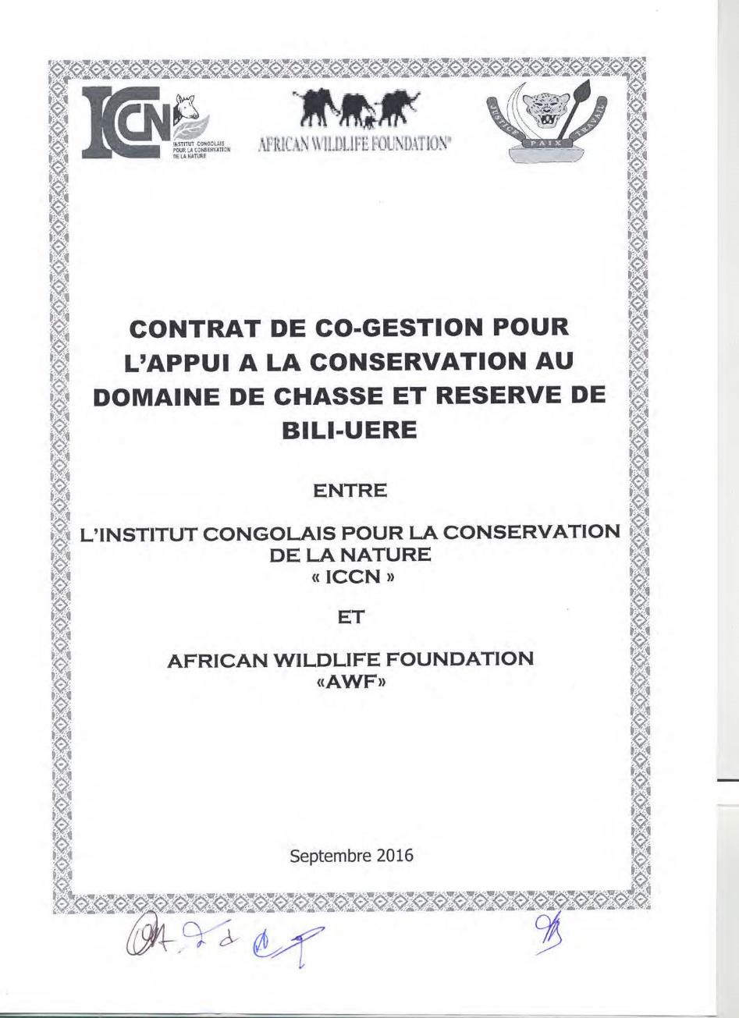

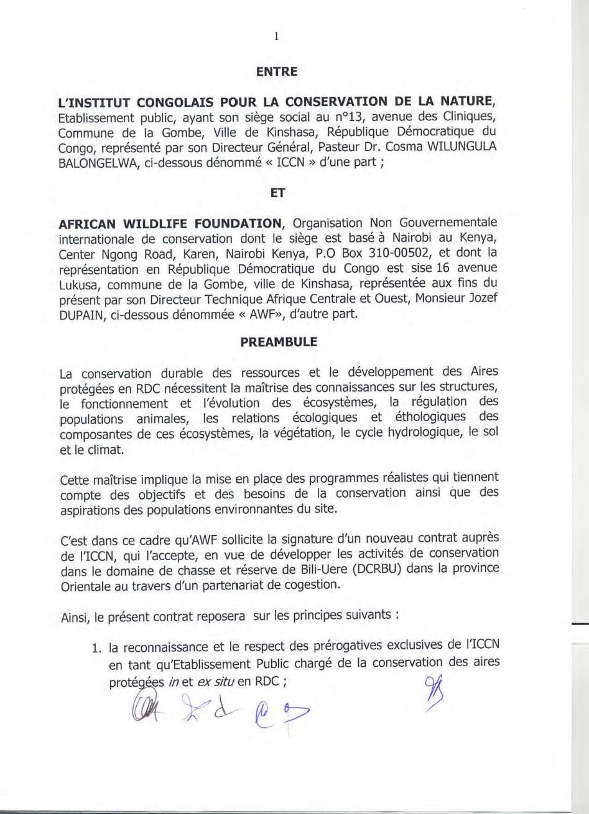

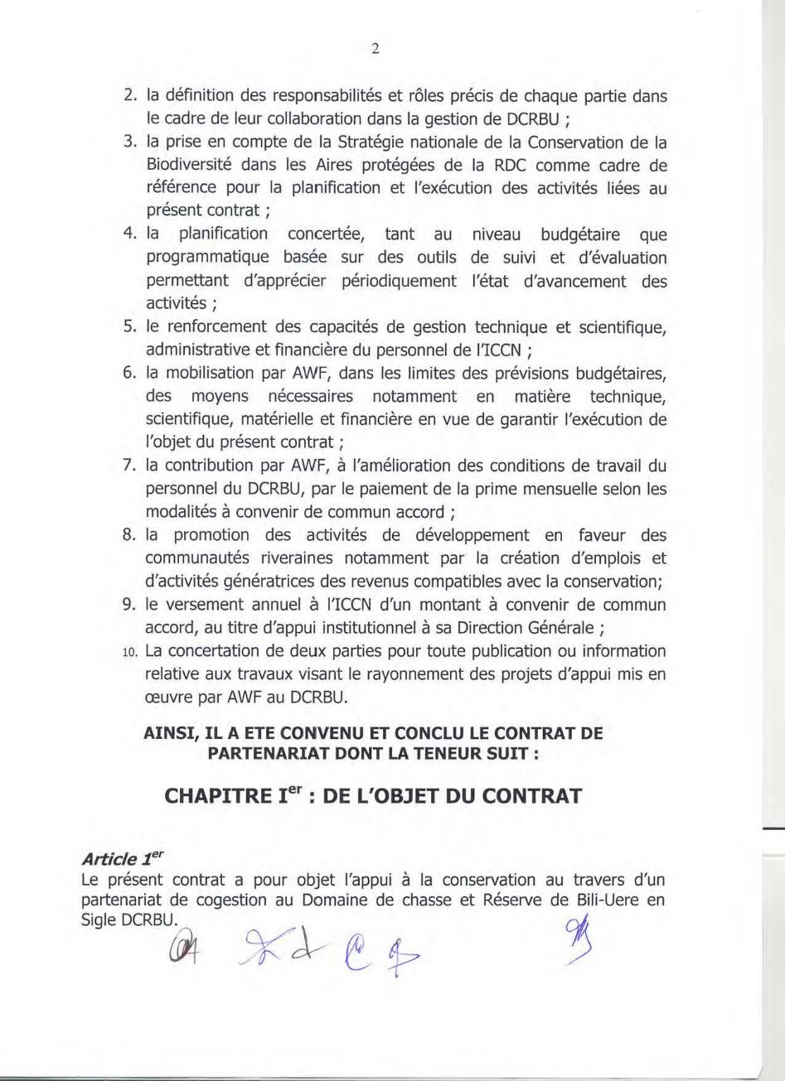

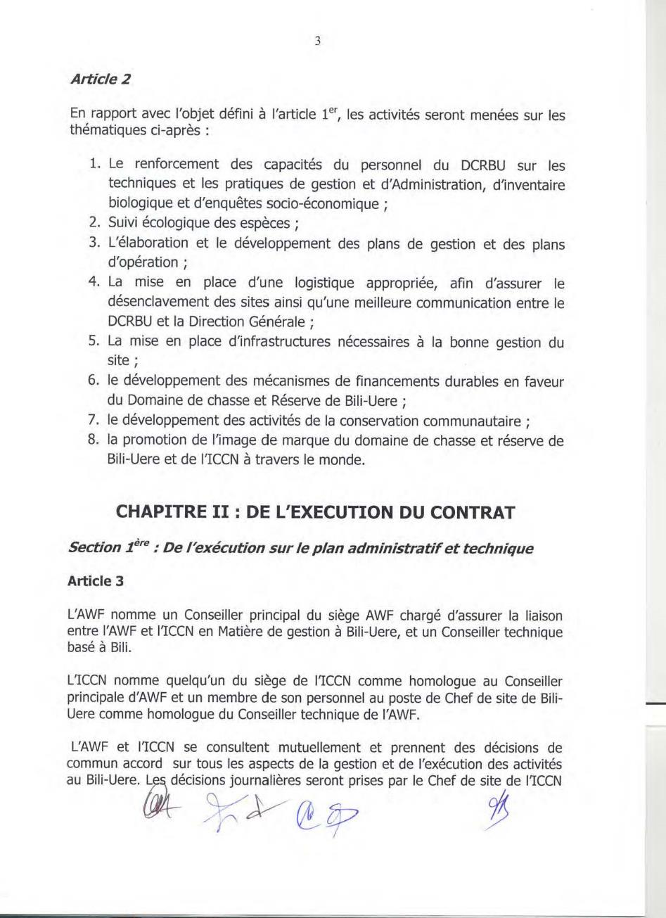

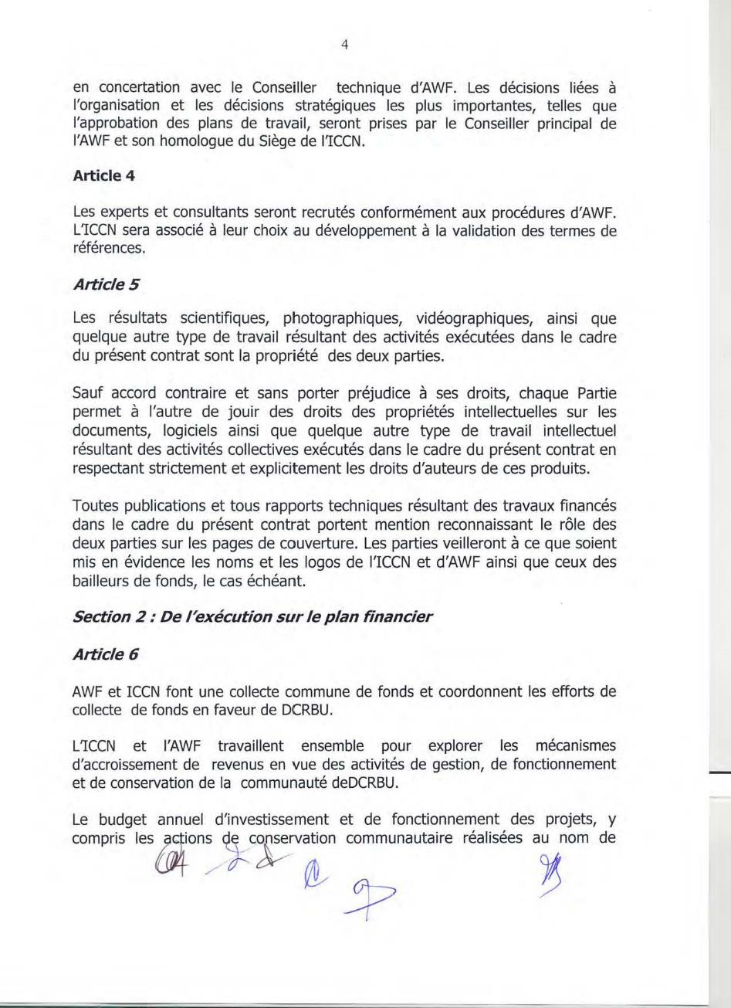

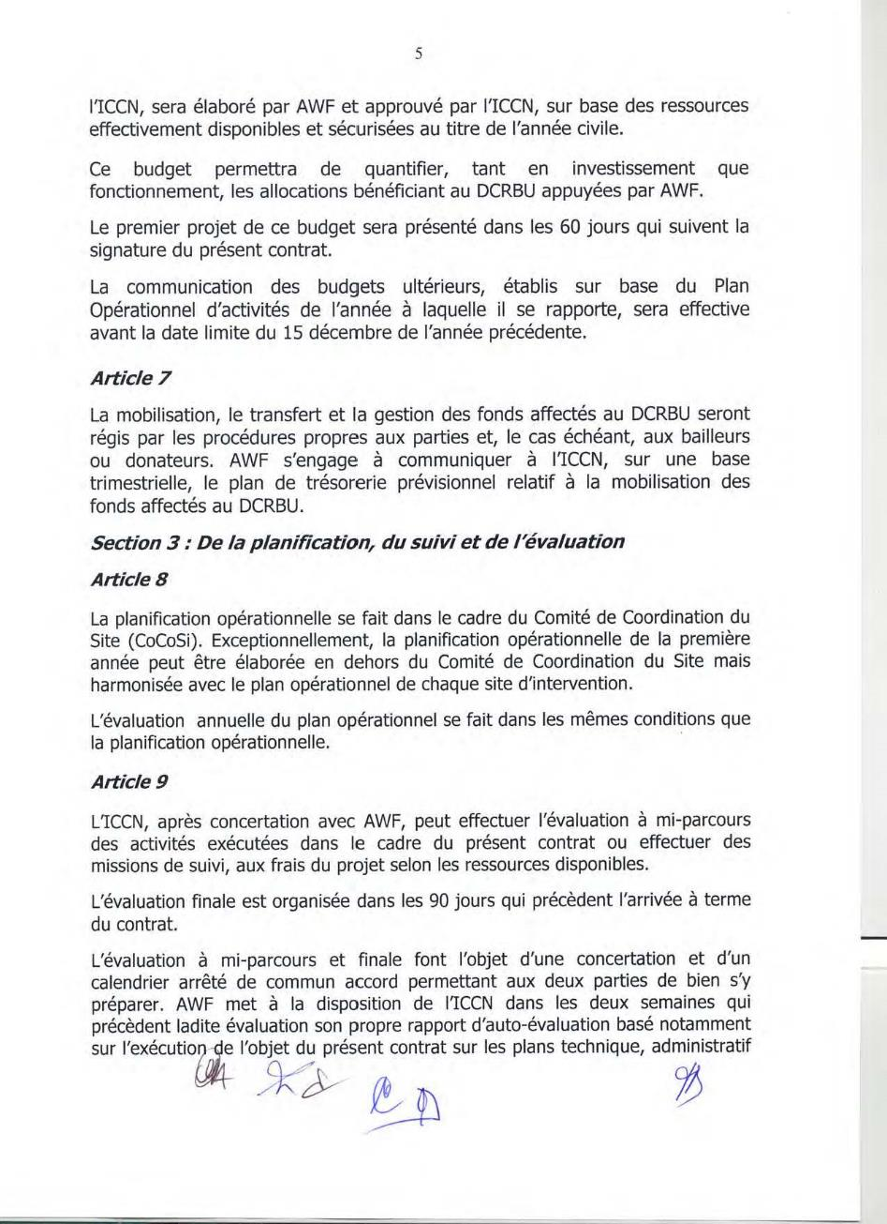

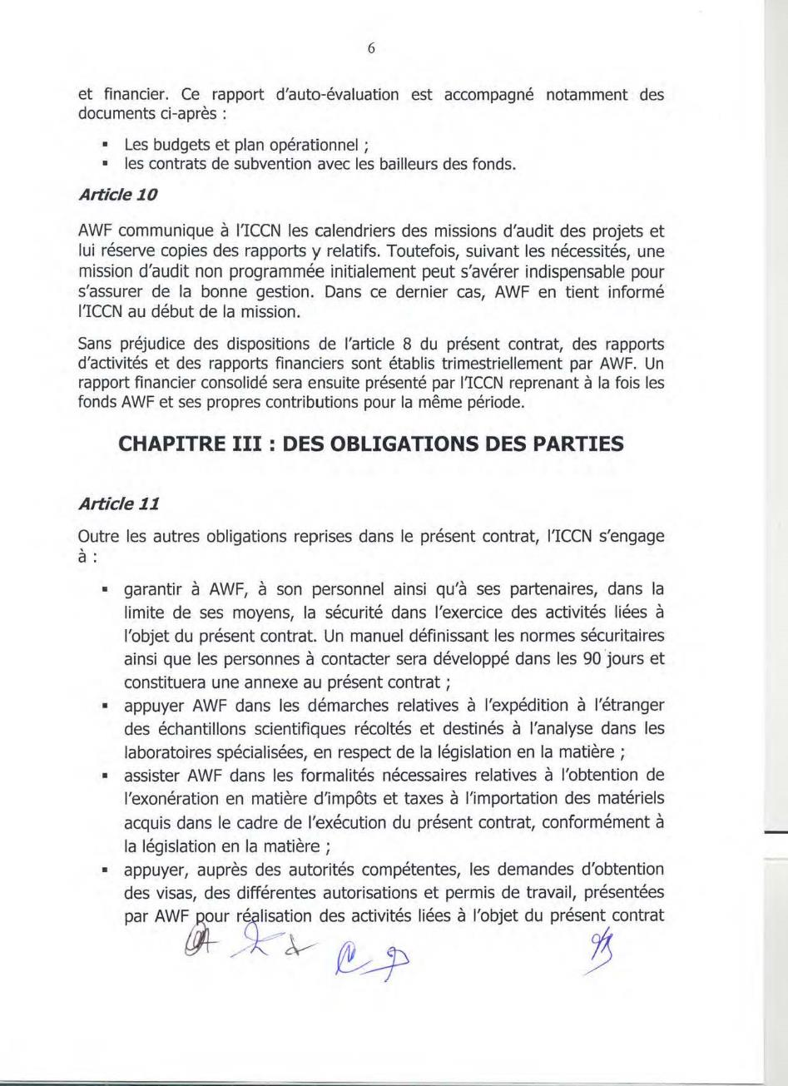

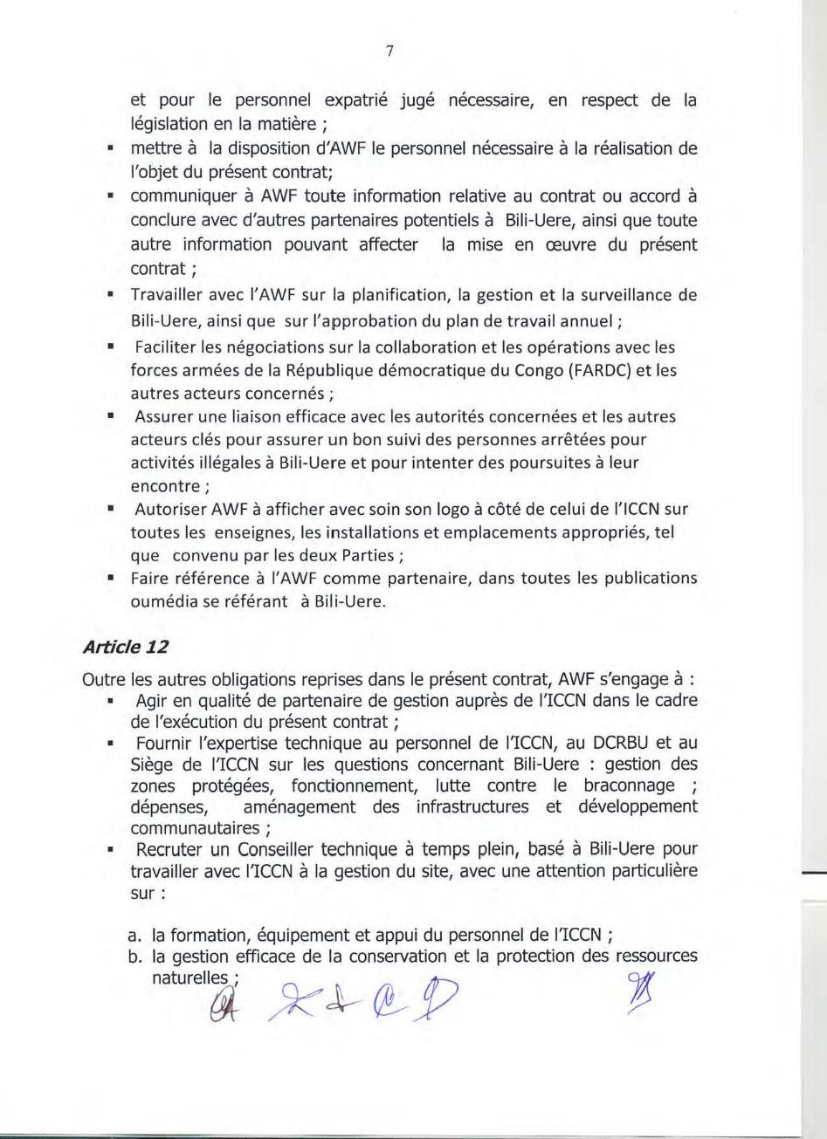

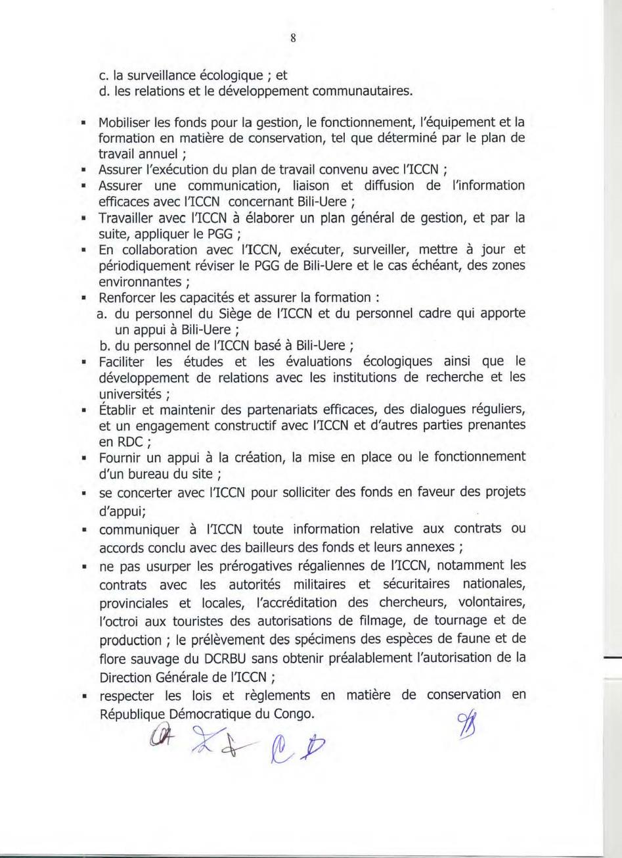

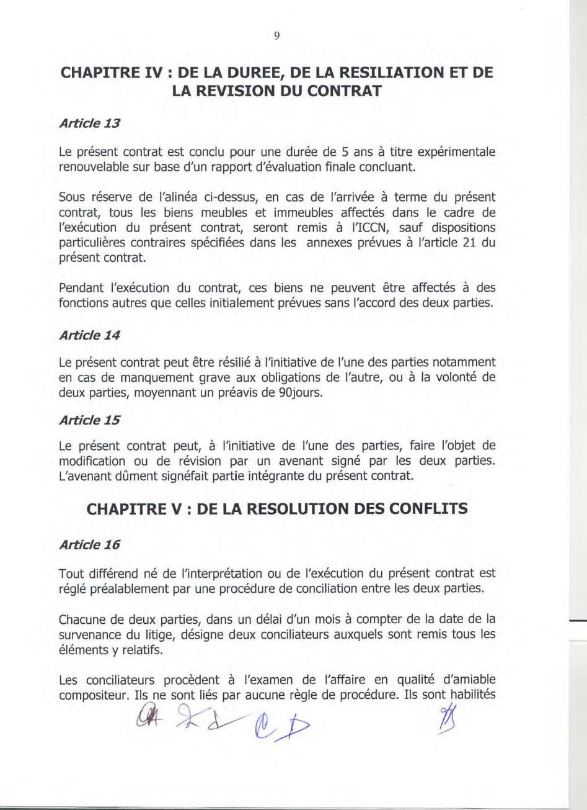

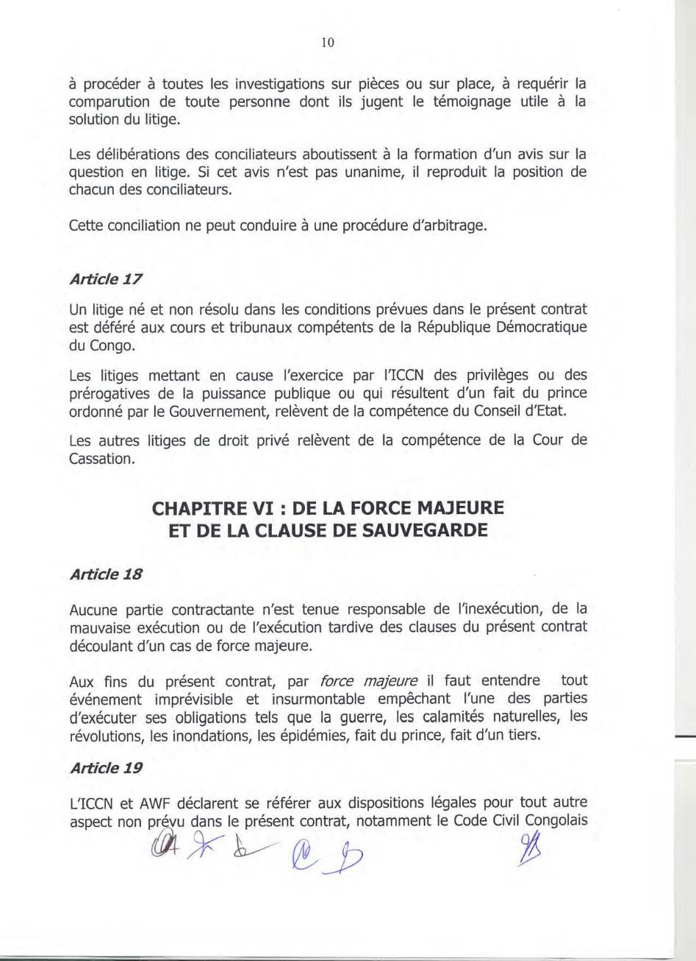

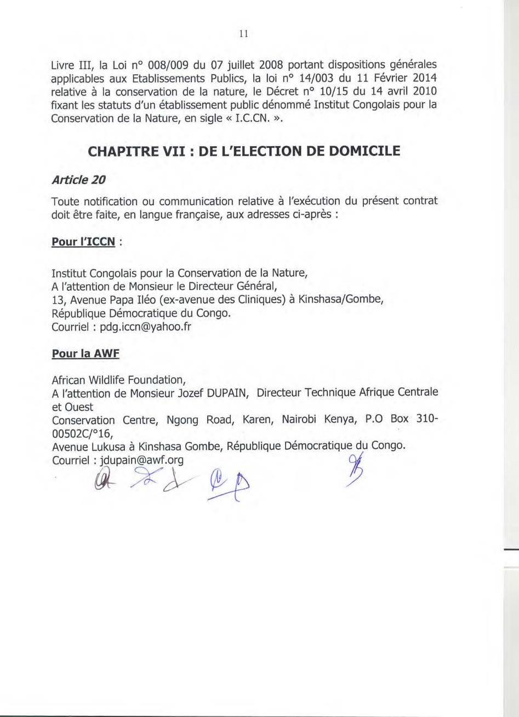

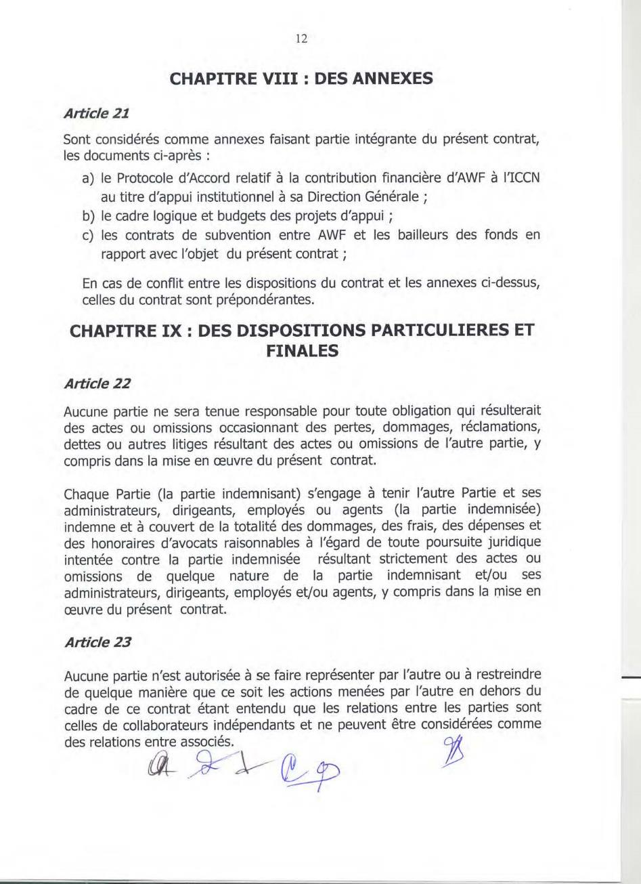

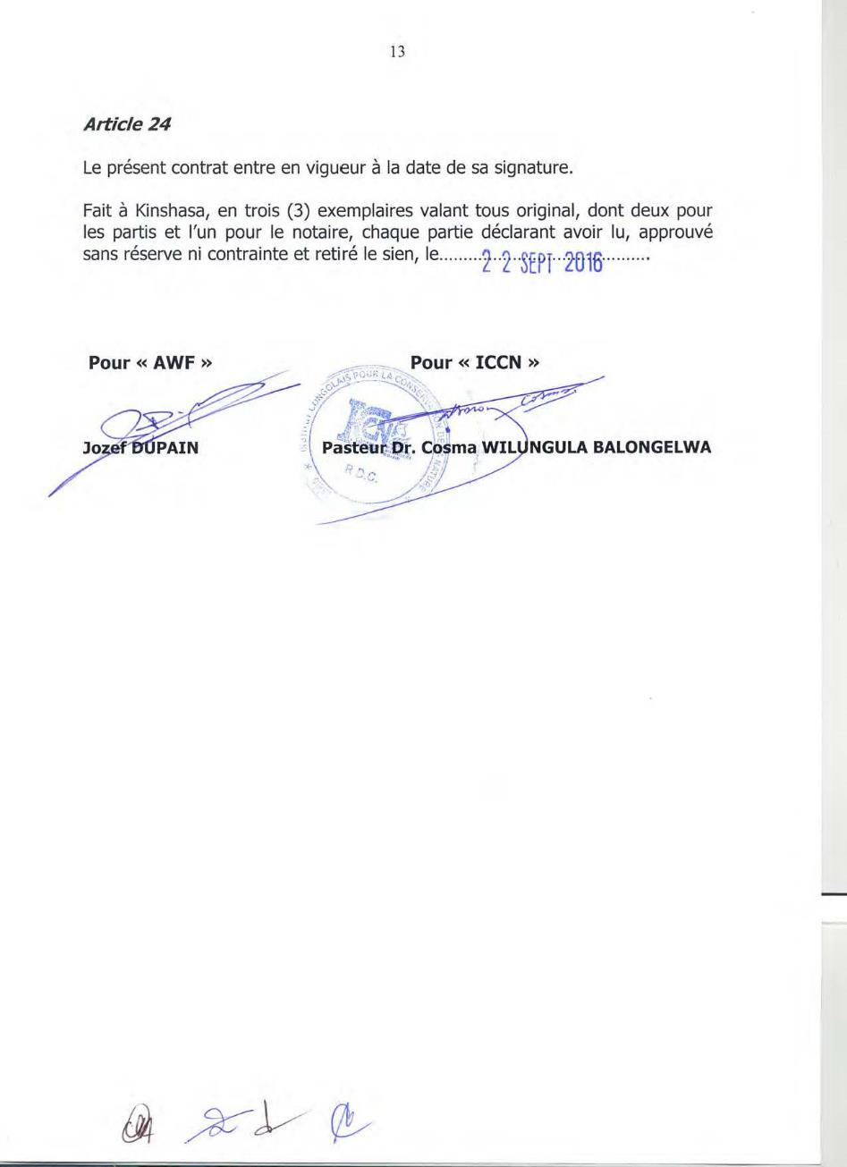

Annexe 2. Parties prenantes les plus concernées par ce projet avec leur attribution géographique et de leur mandat de gouvernance.

Acteur | Zone géographique d’engagement / d’influence | Implication dans la prise de décision/pouvoir
ICCN | Aires protégées | - Protection et utilisation des ressources naturelles à l’intérieur de l’AP  - Planification des actions de gestion
Comité de Coordination des Sites (CoCoSi) | Aires protégées | - Gestion de la conservation et utilisation des ressources naturelles à l’intérieur de l’AP et dans les zones périphériques  - Planification des actions de gestion  - Suivi et évaluation des actions de conservation
Comité Local de Développement et de Conservation (CLDC) | Villages  2 CLDC/Chefferie | - Conservation de la biodiversité et développement socioéconomique durable des communautés locales
Cadre de Collaboration (CdC) | Territoires d’Ango et de Bondo  1 CdC par territoire | - Planification des actions de gestion  - Suivi et évaluation des actions de conservation
Comité Interministériel d’Aménagement du Territoire (CIAT) | Province du Bas Uélé | - Affectation des terres
Autorités coutumières  - 10 chefferies à Bondo  - 4 chefferies à Ango | Chefferies  (en moyenne 5 groupements (un ensemble de villages / chefferie) | - Affectation des terres et développement socioéconomique durable des communautés locales  - Planification des actions de gestion  - Suivi et évaluation des actions de conservation
Autorités locales à Ango  - Administrateur du territoire  - Services techniques de l’État (Agriculture, Mines, Environnement, Développement Durable) | Territoire d’Ango | - Affectation des terres  - Planification des actions de gestion  - Suivi et évaluation des actions de conservation  - Développement d’activités génératrices de revenus
Autorités locales de Bondo  - Administrateur du territoire  Services techniques de l’État (Agriculture, Mines, Environnement, Développement Durable) | Territoire de Bondo | - Affectation des terres  - Planification des actions de gestion  - Suivi et évaluation des actions de conservation  - Développement d’activités génératrices de revenus
Autorités provinciales  - Ministères responsables, en particulier :  - Ministère de l’environnement et de la conservation de la nature  - Ministère des mines  - Ministère de l’intérieur  - Ministère de l’agriculture et du développement durable | Province du Bas-Uélé | - Affectation des terres et développement socioéconomique durable des communautés locales  - Zones de conservation et exploitation forestière  - Répartition des zones minières  - Migration des éleveurs nomades Mbororo et coopération transfrontalière  - Répartition des zones de développement rural
FARDC (armée) | Zone opérationnelle des territoires d’Ango et de Bondo | - Sécurité  - Planification des actions de gestion
Société civile/Secteur privé  - Associations de jeunesse  - Opérateurs du secteur minier  - Organisations de femmes  - Organisations confessionnelles (églises catholiques, protestantes et évangéliques) | Ango et Bondo  - Ango et Bondo  - Bondo  - Ango et Bondo | - Conservation de la biodiversité et développement socio-économique durable des communautés locales  - Planification des actions de gestion  - Suivi et évaluation des actions de conservation  - Développement d’activités génératrices de revenus  - Micro-zonage forestier  - Sensibilisation de la société à la conservation de la biodiversité

Annexe 3. Vue d’ensemble de la situation actuelle, en fin de projet et un scénario « relativement bon » concernant les capacités de l’ICCN dans le Bili-Uélé/la ZCBM (N.B. Digba ne fait pas partie des aires visées par ce projet).

Type de ressources | Capacité actuelle de l’ICCN dans le DCBU et la RFM  (Bureau Bili/Digba) | Statut au terme de ce projet (réalisation à court terme) dans la ZCBM (bureau de Bili) | Scénario privilégié / « relativement bon » futur (à long terme) pour la capacité de gestion de l’ICCN dans la ZCBM (bureau de Bili)
Ressources humaines | Personnel exécutif : Bili 5/Digba 3  Écogardes : 28/24  Taux de couverture :  - Système d’AP : 1 garde/835 km²  - ZCBM : 1 garde/393 km²  - Digba « centre » : 1 garde/292 km²  (Remarque : Superficie total du système d’AP : 43 419,02 km² ; ZCBM : 11 000 km² et ; Digba « centre » n’est pas encore défini mais probablement 7 000 km²) | Personnel exécutif : 5  Écogardes : 78 (28 + 50) (bien équipés)  Taux de couverture :  - Système d’AP : 1 garde/426 km²  - ZCBM : 1 garde/141 km²  - Digba « centre » : 1 garde/292 km² | Personnel exécutif : 9 (Digba 5)  Écogardes : Bili : 220 (Digba 140)  Taux de couverture : objectif de 1 garde/50 km² pour la zone de conservation centrale.  - Système d’AP : 1 garde/121 km²  - ZCBM : 1 garde/50 km²  - Digba « centre » : 1 garde/50 km²
Ressources des bureaux | Bureau de Bili : bureau fonctionnel avec réseau de communications (TIC/Internet) avec alimentation à l’énergie solaire  Bureau de Digba : bureau fonctionnel rudimentaire avec réseau de communications | Bureau de Bili : + mise en place d’un centre des opérations  Bureau de Digba : + équiper le bureau de matériel TIC et alimentation à l’énergie solaire
Ressources logistiques | Quads : Bili 4/Digba 0  Moto : 8/3  Véhicules 4x4 : 2/0  Bateaux : 1/0  Drones : 2/0  Équipements (Bili) : Runbos : 8 ; jumelles : 2 ; lunettes de vison nocturne : 2 ; Téléphones satellitaires : 6 ; tentes : 14 ; caméscopes : 0 ; GPS : 10 ; Caméras : 2 ; radios : 7 ; traceur de véhicule : 0 ; DeLorme (dispositif de tracking) : 1 ; ordinateurs : 7/4 ; imprimante : 2 ;  Avant-postes (Bili) : 0 | Quads : 5  Moto : 10  Véhicules 4x4 : 3  Bateaux : 1  Drones : 3  Équipement : Runbos : 18 ; jumelles : 7 ; lunettes de vison nocturne : 6 ; Téléphones satellitaires : 9 ; caméscopes : 2 ; GPS : 10 ; Caméras : 4 ; radios : 7 ; traceur de véhicule : 14 ; DeLorme (dispositif de tracking) : 4 ; ordinateurs :9 ; imprimante : 4 ; uniformes : 150.  Avant-postes : 4 | Quads : 6  Moto : 15  Véhicules 4x4 : 3  Bateaux : 2  Drones : 3  Équipement : À déterminer  Avant-postes : 7

Annexe 4. Vision de l’AWF à court, moyen, et long terme pour le paysage de Bili-Uélé. La stratégie à court terme est couverte par la Stratégie de l’AWF pour le paysage du Bili-Uélé 2016-2021.

Action de conservation | Vision à court terme (1-5 ans) | Vision à moyen terme (6-10 ans) | Vision à long terme (11-15 ans)
1. Améliorer la gestion des AP et la protection des espèces sauvages | - Fournir un conseiller technique de terrain AWF pour soutenir l’ICCN dans la gestion et la lutte contre le braconnage  - Créer un bureau de terrain AWF/ICCN dans le Bili-Uélé  - Créer un logement pour le CT de l’AWF près du bureau  - Finaliser l’accord de cogestion entre l’ICCN et l’AWF  - Élaborer un PGG en utilisant le cadre de planification des aires protégée  - Examiner et élaborer le plan de travail annuel AWF et ICCN  - Soutenir les salaires et le fonctionnement du personnel de l’ICCN (conservateur, agent de conservation communautaire, comptable, etc.)  - Compléter les données de références : habitat, espèces sauvages et menaces  - Effectuer un recensement faunique annuel  - Sélectionner, former et équiper 50 écogardes (sur une force totale de 78)  - Acheter des équipements pour la gestion de la conservation  - Créer et entretenir des postes d’écogardes  - Disposer 20 pièges photos pour la surveillance des espèces sauvages et du braconnage  - Développer et soutenir des réseaux d’informateurs dans les communautés  - Proposer une formation à la surveillance écologique/lutte contre braconnage  - Identifier les besoins en matière de capacités et renforcer les capacités du personnel de Mbomu par le bais de la formation  - Équiper de collier cinq lions dans le paysage et surveiller leurs mouvements  - Établir des partenariats avec des institutions de recherche  - Utiliser de nouveaux outils pour améliorer la surveillance et des drones anti-braconnages avec des applications Cybertracker/SMART intégrées  - Délimiter les limites de Bili Mbomu  - Rédiger un rapport annuel sur les espèces sauvages et l’état des AP  - Soutenir, faciliter et animer des réunions du CoCoSi  - Coordonner les renseignements de sécurité avec l’armée, les AP, Maisha Consultancy et d’autres entités liées à la sécurité  - Identifier les zones d’expansion en fonction de l’évaluation environnementale, la SEA, le PAT et la consultation de l’ICCN  - Recruter, équiper et former des écogardes (20+ en attendant la taille de l’extension)  - Acheter des équipements pour la gestion de la conservation  - Créer des postes d’écogardes et un sous-bureau  - Disposer 20 pièges photos  - Développer des réseaux d’informateurs  - Mettre en œuvre une lutte contre le braconnage efficace à l’aide de CT/SMART  - Proposer une formation à la surveillance écologique/lutte contre braconnage  - Élaborer un plan de gestion élargi  - Élaborer un plan à l’échelle des territoires d’Ango/de Bondo | - Élargir les mesures de conservation et les zones au-delà de l’aire de conservation centrale  - Aire de conservation centrale sécurisée et gérée correctement  - Identification et protection des nouvelles zones de conservation sensibles  - Augmenter la zone de patrouille effective  - Réviser le Plan de gestion général  - PAT à grande échelle mis à jour et reconnu officiellement  - Recruter et former 72 écogardes supplémentaires (sur une force totale de 150)  - Un « nouveau » parc national « Bili Mbomu » créé (dans la structure d’AP actuelle) avec des zones tampons fonctionnelles  - Créer un réseau d’aires de GCRN avec une attention portée sur la conservation des espèces clés et l’utilisation durable des ressources (en particulier les PFNL) par les communautés locales.  - Accroître la collaboration transfrontalière en matière de sécurité, de protection et de gestion des AP.  - Reconnaissance de l’ACTF  - Continuer à accroitre l’EGAP et la gouvernance dans le paysage | - Bonne gestion, bonne gouvernance et stabilité financière du parc national de « Bili Mbomu »  - Le paysage du Bili-Uélé est un élément essentiel dans l’ACTF  - Des systèmes de gestion et de gouvernance de l’ACTF parfaitement opérationnel  - Gestion durable des aires de GCRN par les communautés locales.  - Recruter et former 70 écogardes supplémentaires (sur une force totale de 220 à Bili)
2. Améliorer les moyens de subsistance des communautés | - Identifier les aires communautaires prioritaires via l’évaluation environnementale, la SEA, la consultation gouvernementale locale et l’ICCN  - Compléter la planification d’affectation des terres aux emplacements appropriés  - Terminer l’évaluation socio-économique  - Terminer l’évaluation des moyens de subsistance  - Mettre en œuvre des programmes de subsistance en tenant compte de l’évaluation  - Énergie  - Intensification de l’agriculture  - Sources de protéines alternatives  - Améliorer l’assistance à l’infrastructure scolaire (toits, peinture, meubles)  - Créer l’École de Conservation AWF dans le Bili Mbomu | - Créer un réseau d’aires de GCRN avec une attention portée sur la conservation des espèces clés et l’utilisation durable des ressources par les communautés locales.  - Insister sur les alternatives aux PFNL (en particulier la viande de brousse) et mettant l’accent sur l’agriculture.  - Élaborer des plans de gestion de chasse participatifs et des mécanismes communautaires pour protéger les espèces menacées.  - Améliorer un système d’élevage et de production agricole intelligent et compatible avec la préservation du climat et l’accès au marché  - Mettre en œuvre des projets d’intensification de l’agriculture pour réduire au minimum le défrichement de nouvelles zones forestières  - Organiser les communautés en groupes de producteurs/coopératives  - Impliquer les villages et les chefferies dans le PAT et le micro-zonage au niveau local pour une gestion et une utilisation durable des terres et des ressources dans les aires de conservation clefs  - Améliorer l’accès et la qualité de l’enseignement primaire  - Atténuation et résolution des conflits hommes/espèces sauvages, intercommunautaires et transfrontaliers  - Impliquer les éleveurs transhumants dans la planification et la gestion de la conservation  - Reproduire à grande échelle les projets de développement de sources de protéines alternatives | - Gestion durable des aires de GCRN par les communautés locales.  - S’engager dans des chaînes de valeur agricoles compatibles avec la conservation.  - Chercher des possibilités d’ajouter de la valeur aux produits du paysage sélectionnés compatibles avec la conservation  - Reproduire à grande échelle un système d’élevage et de production agricole intelligent et compatible avec la préservation du climat ainsi que les interventions pour l’accès au marché  - Réduire au minimum les conflits entre les communautés pastoralistes et les communautés agricoles  - Reproduire à grande échelle le PAT et le micro-zonage pour une gestion et une utilisation durable des terres et des ressources  - Sources de protéines alternatives facilement disponibles pour les communautés locales
3. Sensibiliser sur la viande de brousse et le braconnage et renforcer l’application de la loi | - Former les pouvoirs judiciaires dans la région et à l’échelle du pays  - Soutenir le transport des braconniers arrêtés  - Soutenir la collecte de preuves sur le terrain  - Soutenir le suivi juridique des affaires de crime contre les espèces sauvages  - Soutenir la couverture médiatique des cas de braconnage  - Évaluer les politiques et produire un document sur les différentes poursuites possibles  - Créer un programme de sensibilisation sur la viande de brousse et le trafic | - Élaborer des plans de gestion de chasse participatifs et des mécanismes communautaires pour protéger les espèces menacées.  - Créer un programme de surveillance relatif à la viande de brousse  - Reproduire à grande échelle les projets de développement de sources de protéines alternatives  - Former les forces de l’ordre et les pouvoirs judiciaires dans la région et à l’échelle du pays  - Reproduire à grande échelle les programmes de sensibilisation pour faire changer les attitudes et les comportements vis-a-vis de la viande de brousse.  - Réduire au minimum le braconnage et le trafic de produits et d’animaux de grande valeur comme l’ivoire et les chimpanzés  - Reproduire à grande échelle le travail pour juguler le commerce de viande de brousse dans les centres urbains | - Réduire au minimum le commerce de viande de brousse dans les centres urbains.
4. Améliorer le secteur minier | - Identifier et cartographier l’exploitation minière sur les territoires d’Ango et de Bondo, et rapport produit par la personne impliquée sur chaque site  - Identifier les mines qui constituent les menaces les plus importantes  - Évaluer les mines et élaborer des règlements pour la protection de l’environnement  - Travailler avec les autorités locales pour mettre en œuvre des règlements administratifs | - PAT à grande échelle mis à jour et reconnu officiellement  - Pas d’extraction minière à l’intérieur des aires protégées  - Pas d’extraction minière à l’intérieur du Parc national  - Inciter le secteur minier à respecter la législation et les recommandations en matière de bonnes pratiques  - Travailler avec les autorités des gouvernements locaux pour s’assurer que des évaluations d’impact environnementales soient exigées pour les projets miniers | - Réguler l’exploitation minière artisanale dans le paysage  - Procédures d’EIE respectées dans le secteur minier
5. Peser sur les projets d’infrastructure à grande échelle pour réduire l’impact social et écologique au minimum | - Évaluer l’état d’avancement et les répercussions prévues du projet de route de la Banque mondiale et d’autres grands projets d’infrastructure  - Négocier une atténuation des répercussions et des compensations avec la BM et les autres entités concernées | - PAT à grande échelle mis à jour et reconnu officiellement  - Travailler avec les autorités des gouvernements locaux pour s’assurer que des évaluations d’impact environnementales soient exigées pour les projets d’infrastructure  - Négocier une atténuation des répercussions et des compensations avec les responsables des projets d’infrastructures | - Compensation pour la biodiversité dans le cadre de la gestion du paysage par les autorités gouvernementales locales

Annexe 5. Engagement historique de l’AWF dans le Bili-Uélé

Année | Engagement historique de l’AWF dans le Bili-Uélé
Avant 2012 | Aucune présence de l’ICCN ou d’autres organisations de conservation sur le secteur de Bili dans le complexe d’aires protégées de Bili-Uélé. L’ICCN est présente depuis des décennies dans le complexe sur le secteur de Digba, mais avec des ressources très limitées (p. ex., un budget de personnel, mais presque pas de budget de fonctionnement). En réalité, le complexe d’AP se compose de deux AP qui n’existent que sur le papier.
2012 | - L’AWF soutient un recensement de la faune qui a révélé que la région de Bili-Uélé abrite une population importante de chimpanzés de l’Est, probablement l’une des plus grandes, ainsi que l’une de quelques populations restantes d’éléphants de forêt en RDC.
2013 | - Les résultats du recensement faunique de 2012 parviennent et sont analysés et discutés au sein de l’AWF.  - L’AWF effectue des études documentaires et une analyse de la documentation sur les aspects relatifs au paysage du Bili-Uélé et de ses espèces sauvages.  - L’AWF entame des discussions avec l’ICCN à Kinshasa et suggère la possibilité de travailler ensemble dans le Bili-Uélé.
2014 | - L’AWF lance une mission exploratoire dans le Bili-Uélé  - L’AWF continue les discussions avec l’ICCN à Kinshasa concernant la possibilité de travailler ensemble dans le Bili-Uélé.
2015 | - L’AWF entreprend des travaux de conservation dans la région de Bili Mbomu, un complexe de savane forestière d’une superficie de 11 000 km² qui englobent le Domaine de Chasse de Bili-Uéré et la Réserve de Faune du Mbomu.  - L’ICCN affecte un responsable de site et 5 collaborateurs pour la gestion de Bili.  - L’AWF recrute un conseiller technique, Alain Lushimba, pour le programme Bili-Uélé basé au bureau de l’AWF à Bili.  - L’AWF facilite le recrutement de 20 nouveaux écogardes pour le Bili-Uélé.  - L’AWF, l’ICCN, Maisha et les FARDC assurent une session de formation de 14 jours pour 20 écogardes (dispensée par Maisha Consulting) axée sur :  - Discipline et les bases de la vie militaire  - Formation physique  - Armes et tactiques : les armes sont fournies par les FARDC et enregistrées comme appartenant à l’ICCN. Des munitions sont fournies pour développer des compétences de tir minimales  - Compétences de premiers secours, y compris la fourniture d’un kit personnel de premier secours à chaque garde-forestier contenant garrot, pansements, canule pour les voies aériennes, masque de réanimation et autres produits consommables  - Développement de capacités de navigation de base, y compris l’utilisation d’une boussole et la lecture de carte  - Tactiques de petites unités et exercices de patrouilles, embuscades et tactiques de désengagement (en raison du risque de rencontrer des groupes importants de bandits lourdement armés)  - Collecte de données sur le terrain à l’aide de CyberTracker  - Législation pertinente pour le contrôle de l’application de la loi.  - L’AWF élabore un protocole de surveillance écologique systématique pour le Bili-Uélé adapté du paysage de MLW pour le complexe de Bili basé sur l’utilisation du protocole SMART/CyberTracker / guide de formation en français.  - L’AWF fournit 7 PDA à l’ICCN à utiliser pour le travail sur SMART/CyberTracker.  - L’AWF facilite et conseille 4 surveillances mensuelles et des patrouilles de lutte contre le braconnage sont effectuées par les gardes de l’ICCN au sein de la zone centrale de conservation qui est essentielle à l’habitat des chimpanzés et des éléphants. Au cours des patrouilles, des données sur les activités humaines menaçant l’intégrité écologique de l’aire de conservation sont également collectées suite à des rencontres humaines directes et à des observations indirectes d’autres signes de présence humaine tels que : camps, douilles, coups de feu, pièges et collets, pistes, etc.  - L’AWF facilite l’organisation du premier Comité de Coordination du Site (CoCoSi) officiel à Bili en novembre 2015.  - L’AWF commence à travailler sur la stratégie de paysage pour le Bili-Uélé.
2016 | - L’AWF et l’ICCN signent un accord de cogestion pour le Domaine de chasse de Bili-Uélé et la Réserve de Faune de Mbomu.  - L’AWF finalise sa stratégie de paysage pour le Bili-Uélé.  - L’AWF, l’ICCN, Maisha et les FARDC assurent une formation de remise à niveau de 14 jours pour 20 « nouvelles » sentinelles (recrutées en 2015) et 5 anciens gardes de l’ICCN.  - L’AWF et l’ICCN, en collaboration avec les pisteurs de la communauté, mènent une grande enquête sur l’itinéraire des grands mammifères dans la zone de conservation centrale, et enregistrent les signes physiques de présence animale : excréments, vocalisations et localisations des lieux de nidification des chimpanzés.  - L’AWF facilite et conseille 12 surveillances mensuelles et des patrouilles de lutte contre le braconnage sont effectuées par les gardes de l’ICCN au sein de la zone centrale de conservation qui est essentielle à l’habitat des chimpanzés et des éléphants. Au cours des patrouilles, des données sur les activités humaines menaçant l’intégrité écologique de l’aire de conservation sont également collectées suite à des rencontres humaines directes et à des observations indirectes d’autres signes de présence humaine tels que : camps, douilles, coups de feu, pièges et collets, pistes, etc.  - L’AWF soutient 4 patrouilles conjointes par les écogardes de l’ICCN et les militaires des FARDC pour améliorer la sécurité dans la zone centrale de conservation.  - L’AWF met au point un modèle spatialement explicite des menaces sur les populations d’espèces sauvages de Bili Mbomu à l’aide de la modélisation Maximum Entropy (MaxEnt).  - L’AWF et l’ICCN mènent conjointement des campagnes de sensibilisation sur la législation relative à la conservation de la nature dans la République démocratique du Congo pour sensibiliser les communautés locales dans les trois chefferies de Boso, Gwamangi et Gama. Une campagne de sensibilisation sur les lois de conservation de la nature est menée dans trois écoles locales, avec production de posters des espèces totalement protégées.  - L’AWF et l’ICCN organisent des réunions mensuelles par les autorités coutumières pour discuter des problèmes touchant les communautés locales près des aires protégées et pour renforcer la réconciliation entre les communautés et l’ICCN.  - L’AWF organise régulièrement des réunions avec les autorités locales telles que les autorités provinciales de Bas-Uélé, le Gouverneur de province et les ministres y compris les hiérarchies militaires et policières, les commissaires de district et le commandant des FARDC.  - L’AWF soutient les réunions du Comité de Coordination du Site (CoCoSi) à Bili tout au long de l’année 2016.  - L’AWF et l’ICCN mettent en place des comités locaux de développement et de conservation pour servir de cadre à la collaboration.  - L’AWF soutient la réhabilitation d’une école primaire dans la chefferie de Boosom en achetant des plaques, des clous du ciment et des planches.  - L’ICCN assermente 6 gardes en qualité d’officiers de police judiciaire pour l’audition de braconniers détenus.
2017 | - L’AWF facilite la surveillance mensuelle et des patrouilles de lutte contre le braconnage par les gardes de l’ICCN dans la zone centrale de conservation.  - L’AWF et l’ICCN organisent des réunions mensuelles avec les autorités coutumières.  - L’AWF soutient les réunions du Comité de Coordination du Site (CoCoSi) à Bili.  - L’AWF et l’ICCN mettent en place des comités locaux de développement et de conservation dans 2 chefferies (Booso et Gwamangi).  - L’AWF soutient l’installation d’une station de radio communautaire à Bili.  - L’AWF soutient la réhabilitation d’une école primaire dans la chefferie de Gwamangi en achetant des plaques, des clous du ciment et des planches.  - L’AWF et l’ICCN organisent les recensements pour évaluer l’abondance et la répartition des chimpanzés et des éléphants dans les zones forestières.  - L’AWF et l’ICCN effectuent des études socio-économiques dans 5 chefferies autour de la ZCBM.

Toute référence au financement de l’Union européenne vise aussi, le cas échéant, les subventions du Fonds européen de développement.
Les statuts d’une organisation doivent montrer que cette dernière a été créée conformément à la législation nationale du pays concerné et que son siège social est situé dans un pays éligible. Toute organisation établie dans un pays différent ne peut être considérée comme une organisation locale éligible. Voir les notes de bas de page des lignes directrices de l’appel.
À insérer si l’organisation est enregistrée dans PADOR (Service d’enregistrement en ligne des demandeurs potentiels). Pour de plus amples informations et s’enregistrer, veuillez consulter le site suivant : https://ec.europa.eu/europeaid/funding/about-calls-proposals/pador-helpdesk_en.
Si un demandeur chef de file a déjà signé un contrat avec la Commission européenne et/ou s’il a été informé de son numéro de fichier d’entité juridique. Dans le cas contraire, indiquer «S.O.» (sans objet).
Par exemple association sans but lucratif, entité gouvernementale, organisation internationale.
Veuillez utiliser une ligne pour chaque codemandeur.
Veuillez utiliser une ligne pour chaque entité affiliée.
Il convient d’annexer également la page de couverture conformément au modèle figurant à la page 1.
S’il y a lieu, ajouter le pourcentage du total des coûts acceptés.
Les «groupes cibles» sont les groupes/entités qui bénéficieront directement de l’action au niveau de l’objectif de cette dernière.
Les « bénéficiaires finaux » sont ceux qui tireront un profit à long terme de l’action au niveau de la société ou du secteur au sens large.
EC. 20155. Au-delà des éléphants : Éléments d’une approche stratégique de l’UE pour la conservation de la nature en Afrique - Volume 4 : Afrique centrale. Commission européenne (CE),Bruxelles, Belgique.
http://www.awf.org/landscape/congo
Populations riveraine = communautés locales vivant dans et à proximité de la ZCBM.
GoRDC. 2011. République démocratique du Congo : Document de stratégie de croissance et de réduction de la pauvreté 2011-2015. Gouvernement de la République démocratique du Congo (GoRDC), Ministère de la planification, Kinshasa, République démocratique du Congo.
MEDD. 2016. Stratégie et Plan D’action Nationaux de la Biodiversité (2016-2020). Ministère de L’environnement, Conservation de la Nature et du Développement Durable (MEDD), République Démocratique du Congo.
PNUE. 2011. République Démocratique du Congo : Évaluation Environnementale Post-Conflit Synthèse à l’intention des décideurs. Programme des Nations Unies pour l’Environnement (PNUE), Nairobi, Kenya.
EC. 2015. Au-delà des éléphants : Éléments d’une approche stratégique de l’UE pour la conservation de la nature en Afrique - Volume 4 : Afrique Centrale. Commission européenne (CE), Bruxelles, Belgique.
EC. 2009. Collection outils et méthodes – Document de Référence No 4 Analyse et gestion de la gouvernance dans les opérations sectorielles. Commission européenne (CE), Office des publications officielles de la Communauté européenne Luxembourg.
E.g. Samndong RA et Nhantumbo I. 2014. Natural resources governance in the Democratic Republic of Congo : Breaking sector walls for sustainable land use investments. IIED Country Report. IIED, London.
http://marxan.net/
La demande complète se compose du présent formulaire complet de demande, du budget (annexe B) et du cadre logique (annexe C).
S’agissant des objectifs et de la pertinence de l’action, le comité d’évaluation se référera aux informations déjà comprises dans la note succincte de présentation.
Bien que la ZCBM ne soit pas encore une aire officiellement reconnue, c’est une zonation proposée au sein des AP du DCBU et de la RFM.
EC. 2015. Au-delà des éléphants : Éléments d’une approche stratégique de l’UE pour la conservation de la nature en Afrique - Volume 4 : Afrique centrale. Commission européenne (CE), Bruxelles, Belgique.
https://www.iucn.org/theme/protected-areas/about/protected-areas-categories
Fund, W. 2014. Forêts de basse terre au nord-est du Congo. Extrait de http://www.eoearth.org/view/article/154896
Thieme, M.L., Abell, R.. Stiassny, M.L.J., Skelton, P. 2005. Freshwater Ecoregions of Africa and Madagascar: A Conservation Assessment. WWF. Island Press: Washington.
Thieme, M.L., Abell, R.. Stiassny, M.L.J., Skelton, P. 2005. Freshwater Ecoregions of Africa and Madagascar: A Conservation Assessment. WWF. Island Press: Washington.
Plumptre, A., Hart, J.A., Hicks, T.C., Nixon, S., Piel, A.K. & Pintea, L. 2016. Pan troglodytes ssp. schweinfurthii. (version errata publiée en 2016). The IUCN Red List of Threatened Species 2016: e.T15937A102329417. Téléchargé le 20 avril 2017.
Blanc, J. 2008. Loxodonta africana. The IUCN Red List of Threatened Species 2008: e.T12392A3339343. http://dx.doi.org/10.2305/IUCN.UK.2008.RLTS.T12392A3339343.en. Téléchargé le 20 avril 2017
Hart J. 2013. Personal communication
Mallon, D., Kümpel, N., Quinn, A., Shurter, S., Lukas, J., Hart, J.A., Mapilanga, J., Beyers, R. & Maisels, F. 2015. Okapia johnstoni. The IUCN Red List of Threatened Species 2015: e.T15188A51140517. http://dx.doi.org/10.2305/IUCN.UK.2015-4.RLTS.T15188A51140517.en. Téléchargé le 20 avril 2017.
Bauer, H., Packer, C., Funston, P.F., Henschel, P. & Nowell, K. 2016. Panthera leo. The IUCN Red List of Threatened Species 2016: e.T15951A107265605. http://dx.doi.org/10.2305/IUCN.UK.2016-3.RLTS.T15951A107265605.en. Téléchargé le 20 avril 2017.
Stein, A.B., Athreya, V., Gerngross, P., Balme, G., Henschel, P., Karanth, U., Miquelle, D., Rostro-Garcia, S., Kamler, J.F., Laguardia, A., Khorozyan, I. & Ghoddousi, A. 2016. Panthera pardus. (version errata publiée en 2016). The IUCN Red List of Threatened Species 2016: e.T15954A102421779. Téléchargé le 20 avril 2017
Bahaa-el-din, L., Mills, D., Hunter, L. & Henschel, P. 2015. Caracal aurata. The IUCN Red List of Threatened Species 2015: e.T18306A50663128. http://dx.doi.org/10.2305/IUCN.UK.2015-2.RLTS.T18306A50663128.en. Téléchargé le 20 avril 2017.
Monographie de la Province Orientale, Kinshasa, 2005
http://www.undp.org/content/undp/en/home/librarypage/hdr/2016-human-development-report.html
USAID. 2010. République démocratique du Congo : Évaluation de la biodiversité et de la forêt tropicale (118/119). Rapport produit par le DAI pour le compte de l’Agence des États-Unis pour le Développement International (USAID), Washington DC, USA.
PNUE. 2011. République Démocratique du Congo : Évaluation Environnementale Post-Conflit Synthèse à l’intention des décideurs. Programme des Nations Unies pour l’Environnement (PNUE), Nairobi, Kenya.
Hicks, T. C. and van Boxel J. H.. 2010. The study region and a brief history of the Bili project. In : A chimpanzee Mega-Culture? Exploring behavioral continuity in Pan troglodytes schweinfurthii across northern DR Congo. Thèse à l’Universiteit van Amsterdam. Disponible sur http://dare.uva.nl/record/359327
Une zone de moyens d’existence est définie comme une zone géographique dans laquelle les ménages ruraux s’appuient sur les mêmes ressources et moyens – écologie, systèmes de production, accès aux marchés – pour subvenir à leurs besoins de subsistance, en particulier pour ce qui est de leur alimentation et leur source de revenus.
FEWS NET. 2016. Consolidated Report on the Livelihood Zones of the Democratic Republic of Congo - Décembre 2016. Famine Early Warning Systems Network (FEWS NET), www.fews.net.
Hicks et al. 2014. Absence of evidence is not evidence of absence: discovery of a large, continuous population of Pan troglodytes schweinfurthii in the Central Uele region of northern DRC. Biological Conservation 171 (2014): 107-113.
Hicks, T. C. and J. H. van Boxel. 2010. The study region and a brief history of the Bili project. In A chimpanzee Mega-Culture? Exploring behavioral continuity in Pan troglodytes schweinfurthii across northern DR Congo. Thèse à l’Universiteit van Amsterdam. Disponible sur http://dare.uva.nl/record/359327
FEWS NET. 2016. 2016. Consolidated Report on the Livelihood Zones of the Democratic Republic of Congo - Décembre 2016. Famine Early Warning Systems Network (FEWS NET), www.fews.net.
FAO. 2017. Global Early Warning – Early Action Report on Food Security and Agriculture January – March 2017. Organisation des Nations Unies pour l’alimentation et l’agriculture, FAO, Rome, Italie
IPC. 2017. Democratic Republic of the Congo (DRC): Current Acute Food Insecurity Overview June 2016 - January 2017. Integrated Phased Classification of Food Security (IPC), IPC Technical Working Group of the DRC: Ministries of Agriculture, Health and Plan, FAO, WFP.
FEWS NET. 2017. Democratic Republic of the Congo Food Security Outlook February through September 2017. Famine Early Warning Systems Network (FEWS NET), www.fews.net. http://www.fews.net/sites/default/files/documents/reports/CD_Livelihoods_2016_En_0.pdf
LRA Crisis Tracker. 2016. The State of the LRA in 2016. The Resolve and Invisible Children. www.lracrisistracker.com
USAID. 2010. République démocratique du Congo : Évaluation de la biodiversité et de la forêt tropicale (118/119). Rapport produit par le DAI pour le compte de l’Agence des États-Unis pour le Développement International (USAID), Washington DC, USA.
PNUE. 2011. République Démocratique du Congo : Évaluation Environnementale Post-Conflit Synthèse à l’intention des décideurs. Programme des Nations Unies pour l’Environnement (PNUE), Nairobi, Kenya.
MEDD. 2016. Stratégie et Plan D’action Nationaux de la Biodiversité (2016-2020). Ministère de L’environnement, Conservation de la Nature et du Développement Durable (MEDD), République Démocratique du Congo.
UNEP. 2011. République Démocratique du Congo : Évaluation Environnementale Post-Conflit Synthèse à l’intention des décideurs. Programme des Nations Unies pour l’Environnement (PNUE), Nairobi, Kenya.
USAID. 2010. République démocratique du Congo : Évaluation de la biodiversité et de la forêt tropicale (118/119). Rapport produit par le DAI pour le compte de l’Agence des États-Unis pour le Développement International (USAID), Washington DC, USA.
Henson, D.W., Malpas, R.C. and D’Udine, F.A.C. 2016. Wildlife Law Enforcement in Sub-Saharan African Protected Areas – A Review of Best Practices. Occasional Paper of the IUCN Species Survival Commission No. 58. Cambridge, UK and Gland, Switzerland: IUCN. xxii+65pp.
EC. 2009. Collection outils et méthodes – Document de Référence No 4 Analyse et gestion de la gouvernance dans les opérations sectorielles. Commission européenne (CE), Office des publications officielles de la Communauté européenne Luxembourg.
Decker, Daniel, Smith, C., Forstchen, A., Hare, D. Pomeranz, E., Doyle-Capiman, C., Schuler, K., Organ, J. 2016. Principes de gouvernance pour la protection des espèces au XXI e siècle. Lettres de conservation. Volume 9, Numéro 4 Juillet/Août 2016 pages 290-295.
Samndong RA et Nhantumbo I. 2014. Natural resources governance in the Democratic Republic of Congo : Breaking sector walls for sustainable land use investments. IIED Country Report. IIED, London.
MEDD. 2016. Stratégie et Plan D’action Nationaux de la Biodiversité (2016-2020). Ministère de L’environnement, Conservation de la Nature et du Développement Durable (MEDD), République Démocratique du Congo.
Chambers C. & Booth D. 2013. IRC/DRC governance sector strategy analysis: Final report. Overseas Development Institute (ODI), London, UK.
OCDE. 2017. Corruption et crime contre les espèces sauvages. Document présenté au Groupe de travail sur la lutte contre le commerce illicite 28 - 29 mars 2017 au Centre de conférences de l’OCDE par Ted Leggett sur le thème de la corruption et du commerce illicite d’espèces sauvages. Unclassified GOV/PGC/HLRF/TFCIT/RD(2017)5. Public Governance Committee, Public Governance and Territorial Development Directorate, Organisation for Economic Co-operation and Development (OECD).
Banque Mondiale. 1997. Helping Countries Combat Corruption: The Role of the World Bank, Poverty Reduction and Economic Management Network. The World Bank, Washington D.C., USA.
CE. 2014. Rapport Anti - Corruption de l’UE. Rapport final de la Commission au Conseil et au Parlement européen. Brussels, 3.2.2014, COM(2014) 38 final. Commission Européenne (CE), Bruxelles.
Langseth P. 1999. Prevention: An Effective Tool to Reduce Corruption. Programme mondial de lutte contre la Corruption, Centre international de prévention de la criminalité, Office des Nations unies contre la drogue et le crime, Vienne. Document présenté lors de la conférence du Conseil consultatif scientifique et professionnel international (CCSPI) du programme des Nations unies pour la prévention du crime et la justice pénale intitulée Répondre au problème de la corruption, 19 novembre 1999, Milan, Italie.
Martini, M. 2013. Crime contre les espèces sauvages et corruption. Transparency International U4 Anti-Corruption Resource Centre Expert Answer. Transparency International, Berlin, pp. 1–7.
WWF & TRAFFIC. 2015. Corruption in Wildlife Conservation: A Primer Strategies for Fighting. WWF and TRAFFIC Wildlife Crime Initiative.
Martini, M. 2013. Crime contre les espèces sauvages et corruption. Transparency International U4 Anti-Corruption Resource Centre Expert Answer. Transparency International, Berlin, pp. 1–7.
Langseth P. 1999. Prevention: An Effective Tool to Reduce Corruption. Programme mondial de lutte contre la Corruption, Centre international de prévention de la criminalité, Office des Nations unies contre la drogue et le crime, Vienne. Document présenté lors de la conférence du Conseil consultatif scientifique et professionnel international (CCSPI) du programme des Nations unies pour la prévention du crime et la justice pénale intitulée Répondre au problème de la corruption, 19 novembre 1999, Milan, Italie.
AWF. 2016. Bili-Uele Landscape Strategy 2016-2021. The African Wildlife Foundation (AWF), Nairobi, Kenya.
PNUE. 2011. République Démocratique du Congo : Évaluation Environnementale Post-Conflit Synthèse à l’intention des décideurs. Programme des Nations Unies pour l’Environnement (PNUE), Nairobi, Kenya.
Notez que la gouvernance/corruption ne faisait pas partie de cette étude approfondie menée pour cette stratégie de paysage, et ne figure donc pas dans les tableaux 3 à 5. Grâce à ce projet, l’AWF examinera plus en profondeur les questions de gouvernance et de corruption.
Le CoCoSi est une structure permanente de l’ICCN et fonctionne comme un comité local multipartite avec des représentants des communautés locales, les ONG/organismes communautaires locaux, les autorités locales, les groupes d’intérêts spéciaux tels que les associations de femmes ou groupes de jeunes, l’ICCN et l’AWF. Au niveau des différents sites, le CoCoSi réunit l’ICCN et les partenaires de conservation, ainsi que des représentants des autorités locales et traditionnelles. Son rôle est de discuter des plans de travail et budgets annuels, d’identifier les besoins supplémentaires, coordonner et surveiller la mise en œuvre des divers projets sur chacun des sites. L’AWF et l’ICCN travaillent avec succès en collaboration avec les CoCoSi dans le paysage de MLW depuis plus de 10 ans, et collaborent avec les CoCoSi dans le Bili-Uélé depuis la création de son programme conjoint de conservation.
Langseth P. 1999. Prevention: An Effective Tool to Reduce Corruption. Programme mondial de lutte contre la Corruption, Centre international de prévention de la criminalité, Office des Nations unies contre la drogue et le crime, Vienne. Document présenté lors de la conférence du Conseil consultatif scientifique et professionnel international (CCSPI) du programme des Nations unies pour la prévention du crime et la justice pénale intitulée Répondre au problème de la corruption, 19 novembre 1999, Milan, Italie.
Dupain J., Degrande A., de Marcken P., Elliott J. & Nackoney J. 2008. CARPE – Maringa Lopori Wamba Landscape Land Use Planning - Lessons Learned. African Wildlife Foundation (AWF), Rapport (19 pages), Novembre 2008, AWF, Nairobi, Kenya.
Nackoney J. et Williams D. 2012. Conservation prioritization and planning with limited wildlife data in a Congo Basin forest landscape: assessing human threats and vulnerability to land use change. Journal of Conservation Planning Vol 8 (2012) 25 – 44.
Sidle J.G. et. al.. 2010. Forest Zoning Experience in Central Africa: Introduction to forest zoning and land use planning. Dans le livre : The Forests of the Congo Basin: State of the Forest Report 2010, Chapitre : 11, Éditeur : EU Publications Office, Rédacteurs: C. de Wasseige, P. de Marcken, N. Bayol, F. Hiol Hiol, Ph. Mayaux, B. Desclée, R. Nasi, A. Billand, P. Defourny, R. Eba’a, pp.207-231.
Nackoney J. and Williams D. 2013. A comparison of scenarios for rural development planning and conservation in the Democratic Republic of the Congo. Biological Conservation 164 (2013) pp. 140–149.
https://www.naturalcapitalproject.org/software/#rios; RIOS combine les données biophysiques, sociales et économiques afin de permettre aux utilisateurs d’identifier les meilleures sites pour les activités de protection et de restauration pour optimiser les retours écologiques sur investissement, dans les limites de ce qui est socialement et politiquement réalisable.
www.naturalcapitalproject.org
Butler, P., Green K., and Galvin D. 2013. The Principles of Pride: The science behind the mascots. Arlington, VA: Rare.
GoRDC. 2011. République démocratique du Congo : Document de stratégie pour la réduction de la pauvreté 2011-2015. Gouvernement de la République démocratique du Congo (GoRDC), Ministère de la planification, Kinshasa, République démocratique du Congo.
PNUE. 2011. République Démocratique du Congo : Évaluation Environnementale Post-Conflit Synthèse à l’intention des décideurs. Programme des Nations Unies pour l’Environnement (PNUE), Nairobi, Kenya.
EC. 2015. Au-delà des éléphants : Éléments d’une approche stratégique de l’UE pour la conservation de la nature en Afrique - Volume 4 : Afrique Centrale. Commission européenne (CE), Bruxelles, Belgique.
EC. 2009. Collection outils et méthodes – Document de Référence No 4 Analyse et gestion de la gouvernance dans les opérations sectorielles. Commission européenne (CE), Office des publications officielles de la Communauté européenne Luxembourg.
Samndong RA et Nhantumbo I. 2014. Natural resources governance in the Democratic Republic of Congo : Breaking sector walls for sustainable land use investments. IIED Country Report. IIED, London.
Henson, A., Williams, D., Dupain, J., Gichohi, H., and Muruthi, P. 2009. The Heartland Conservation Process: enhancing biodiversity conservation and livelihoods through landscape-scale conservation planning in Africa. Biological Conservation 43 (4) pp. 508-519.
Dupain, J., Fowler, A., Kasalevo, P., Sakamaki, T., Lingomo,B., Way, T., Williams, D., Furuichi, T., and Facheux, C. 2013. The Process of Creation of a New Protected Area in the Democratic Republic of Congo: The Case of the Iyondji Community Bonobo Reserve. AWF Conservation in Practice Papers, Nairobi, Kenya.
Sidle J.G. et. al.. 2010. Forest Zoning Experience in Central Africa: Introduction to forest zoning and land use planning. Dans le livre : The Forests of the Congo Basin: State of the Forest Report 2010, Chapitre : 11, Éditeur : EU Publications Office, Rédacteurs: C. de Wasseige, P. de Marcken, N. Bayol, F. Hiol Hiol, Ph. Mayaux, B. Desclée, R. Nasi, A. Billand, P. Defourny, R. Eba’a, pp.207-231.
Nackoney J. and Williams D. 2013. A comparison of scenarios for rural development planning and conservation in the Democratic Republic of the Congo. Biological Conservation 164 (2013) pp. 140–149.
KWS. 2007. Protected Areas Planning Framework The Planning Manual. PAPF Planning Unit, Kenya Wildlife Service (KWS), Nairobi, Kenya.
AWF & CDC. 2011. Community Conservation Planning Framework Manual - A practical self‐help manual for developing community conservation area management plans in Kenya. Conservation Development Centre (CDC) and African Wildlife Foundation (AWF), Nairobi, Kenya.
Linkie, M.., et al. 2010. Modelling the effectiveness of enforcement strategies for avoiding tropical deforestation in Kerinci Seblat National Park, Sumatra. Biodiversity and Conservation 19.4 (2010): 973-984.
Plumptre, A.J. et al. 2014. Efficiently targeting resources to deter illegal activities in protected areas. Journal of Applied Ecology 51.3 (2014): 714-725.
S., et al. 2017. The "Walk through the Dja". Gorilla Journal 53.
Phillips, S.J., Anderson R.P., and Schapire R.E. 2006. Maximum entropy modeling of species geographic distributions. Ecological modelling 190.3 (2006): 231-259.
Radosavljevic A., and Anderson R.P. 2014. Making better Maxent models of species distributions: complexity, overfitting and evaluation. Journal of biogeography 41.4 (2014): 629-643.
African Wildlife Foundation. 2011. Conservation Enterprise: A Decision Support Toolkit. 50 pp. AWF, Washington, D.C.
Wyler, L.S. and Sheikh, P.A. 2013. International Illegal Trade in Wildlife: Threats and U.S. Policy. Congressional Research Service, RL34395, July 23, 2013. https://fas.org/sgp/crs/misc/RL34395.pdf
Choi-Fitzpatrick, A. Chavarria, D., Cychosz, E., Dingens, J.P., Duffey, M., Koebel, K., Siriphanh, S.Y., Tulen, M., Watanabe, H., Juskauskas, T., Holland, J., and Almquist, L. 2016. Up in the Air: A Global Estimate of Non-Violent Drone Use 2009-2015. Joan B. Kroc School of Peace Studies, University of San Diego, California, USA. http://digital.sandiego.edu/gdl2016report/1
Wich, S.A. 2015. Chapitre 7 : Drones and Conservation. IN: Kakaes K. et. al. 2015. Drones and Aerial Observation: New Technologies for Property Rights, Human Rights, and Global Development - A Primer. New America, Washington D.C., USA. http://www.rhinoresourcecenter.com/pdf_files/143/1438073140.pdf#page=63
Gore M.L. 2017. Conservation Criminology. Wiley-Blackwell Publications. Londres : England.
Shaffer M.J. and Bishop J.A. 2016. Predicting And Preventing Elephant Poaching Incidents Through Statistical Analysis, GIS - Based Risk Analysis, And Aerial Surveillance Flight Path Modeling. Tropical Conservation Science Vol. 9 (1): 525 - 548, 2016. http://journals.sagepub.com/doi/full/10.1177/194008291600900127
Ogden L.E. 2013. Drone Ecology. BioScience (2013) 63 (9): 776. DOI : https://doi.org/10.1525/bio.2013.63.9.18
Linchant J, Lisein, J, Semeki J, Lejeune P, & Vermeulen C. 2015. Are unmanned aircraft systems (UASs) the future of wildlife monitoring? A review of accomplishments and challenges. Mammal Review 45: 239-52.
Snitch, T. 2014. Poachers kill three elephants an hour. Here's how to stop them. Article publié en ligne le 13 février 2014, The Telegraph, United Kingdom. http://www.telegraph.co.uk/news/earth/environment/conservation/10634747/Poachers-kill-three-elephants-an-hour.-Heres-how-to-stop-them.html
Snitch, T. 2015. Drones Help Rangers Fight Poachers. The Conversation. https://theconversation.com/satellites-mathematics-and-drones-take-down-poachers-in-africa-36638
Wich, S.A. 2015. Chapitre 7 : Drones and Conservation. IN : Kakaes K. et. al. 2015. Drones and Aerial Observation: New Technologies for Property Rights, Human Rights, and Global Development - A Primer. New America, Washington D.C., USA. http://www.rhinoresourcecenter.com/pdf_files/143/1438073140.pdf#page=63
Borrini‐Feyerabend, G., Dudley, N., Jaeger, T., Lassen, B., Broome, N. P., Phillips, A., & Sandwith, T. 2013. Governance of Protected Areas: From understanding to action. In Best Practice Protected Area Guidelines Series No. 20. Gland, Switzerland: UICN.
Graham J. Amos B. and Plumtre T. 2003. Principes de gouvernance pour les aires protégées au XXI e siècle. L’Institut sur la Gouvernance (IOG) en collaboration avec Parks Canada et l’Agence canadienne de développement international (ACDI), Ottawa, Canada.
EAC. 2017. East African Community State of Protected Areas Report. East African Community (EAC), IUCN – Eastern and Southern Africa Regional Office (IUCN-ESARO), European Commission Joint Research Centre (JRC). EAC/IUCN‐ESARO/JRC, Nairobi, Kenya.
Graham J. Amos B. and Plumtre T. 2003. Principes de gouvernance pour les aires protégées au XXI e siècle. L’Institut sur la Gouvernance (IOG) en collaboration avec Parks Canada et l’Agence canadienne de développement international (ACDI), Ottawa, Canada.
Decker, D., Smith, C., Forstchen, A., Hare, D. Pomeranz, E., Doyle-Capiman, C., Schuler, K., Organ, J. 2016. Principes de gouvernance pour la protection des espèces au XXI e siècle. Lettres de conservation. Volume 9, Numéro 4 Juillet/Août 2016 pages 290-295.
www.awf.org/projects/african-apes-initiative
Tranquilli S, Abedi-Lartey M, Abernethy K, Amsini F, Asamoah A, et al. 2014. Protected Areas in Tropical Africa: Assessing Threats and Conservation Activities. PLoS ONE 9(12):e114154. doi:10.1371/journal.pone.0114154
Vous pouvez trouver des explications à l’adresse suivante: http://ec.europa.eu/europeaid/prag/annexes.do?group=E&locale=fr
Ce numéro est alloué aux organisations qui enregistrent leurs données dans PADOR. Pour plus d'informations et pour s'enregistrer, veuillez consulter le site https://ec.europa.eu/europeaid/search/site/pador_fr. Ces informations ne doivent pas être communiquées en cas d'appel à propositions pour lequel la Commission européenne n'est pas l'administration contractante.
Si le demandeur chef de file a déjà signé un contrat avec la Commission européenne.
Pour les organisations (si ce n'est pas dans un des pays mentionnés au point 2.1.1 des lignes directrices à l’intention des demandeurs, veuillez justifier le lieu).
Pour les personnes (si ce n'est pas dans un des pays mentionnés au point 2.1.1 des lignes directrices à l’intention des demandeurs, veuillez justifier le lieu).
Veuillez cocher un seul type de valeur.
Par exemple confédération, fédération, alliance.
Veuillez indiquer: 1) le secteur auquel votre organisation appartient, tel que défini dans ses statuts (ou dans un document équivalent): public (établi et/ou fondé par une entité publique) OU privé (établi et/ou fondé par une entité privée); 2) dans la colonne appropriée, la catégorie à laquelle votre organisation appartient (un seul choix).
Veuillez cocher la case correspondant à chaque secteur dans lequel votre organisation a été active pendant les 7 dernières années. Les secteurs viennent de la liste CAD établie par l'OCDE.
Ce numéro est alloué aux organisations qui enregistrent leurs données dans PADOR. Pour plus d'informations et pour s'enregistrer, veuillez consulter le site https://ec.europa.eu/europeaid/search/site/pador_fr. Ces informations ne doivent pas être communiquées en cas d'appel à propositions pour lequel la Commission européenne n'est pas l'administration contractante.
Si le codemandeur a déjà signé un contrat avec la Commission européenne.
Pour les organisations (si ce n'est pas dans un des pays mentionnés au point 2.1.1 des lignes directrices à l’intention des demandeurs, veuillez justifier le lieu).
Ce numéro est alloué aux organisations qui enregistrent leurs données dans PADOR. Pour plus d'informations et pour l'enregistrer, veuillez consulter le site https://ec.europa.eu/europeaid/search/site/pador_fr. Ces informations ne doivent pas être communiquées en cas d'appel à propositions pour lequel la Commission européenne n'est pas l'administration contractante.
Ce numéro est alloué aux organisations qui enregistrent leurs données dans PADOR. Pour plus d'informations et pour s'enregistrer, veuillez consulter le site http://ec.europa.eu/europeaid/work/onlineservices/pador/index_fr.htm. Ces informations ne doivent pas être communiquées en cas d'appel à propositions pour lequel la Commission européenne n'est pas l'administration contractante.
Telles que définies au point 2.1.2 des lignes directrices à l’intention des demandeurs.
Si ce n'est pas dans un des pays mentionnés au point 2.1.1 des lignes directrices à l’intention des demandeurs, veuillez justifier le lieu.
Pour les organisations.
Pour les personnes.
Ce numéro est alloué aux organisations qui enregistrent leurs données dans PADOR. Pour plus d'informations et pour s'enregistrer, veuillez consulter le site https://ec.europa.eu/europeaid/search/site/pador_fr.
Par ex. sans but lucratif, organisme gouvernemental ou organisation internationale.
Pour les personnes.
Pour les organisations.
Si le demandeur chef de file a déjà signé un contrat avec la Commission européenne.
Par exemple association sans but lucratif, entité gouvernementale ou organisation internationale.
Ajoutez autant de lignes que de codemandeurs.
Ajoutez autant de lignes que d'entités affiliées.

